**BỘ GIÁO DỤC VÀ ĐÀO TẠO**

**TRƯỜNG ĐẠI HỌC SƯ PHẠM KỸ THUẬT THÀNH PHỐ HỒ CHÍ MINH**

**KHOA CƠ KHÍ CHẾ TẠO MÁY**



**ĐỒ ÁN TỐT NGHIỆP**

**Đề tài: “ĐIỀU KHIỂN TAY MÁY ỨNG DỤNG TRONG XẾP SẢN PHẨM”**

Giảng viên hướng dẫn: **TS. NGUYỄN XUÂN QUANG**

Sinh viên thực hiện: **TRẦN NGỌC HIỂU**

MSSV: **20146127**

Sinh viên thực hiện: **NGUYỄN BÁ VŨ THẠCH**

MSSV: **20146530**

Sinh viên thực hiện: **LÊ TẤN LỘC**

MSSV: **20146121**

**Tp. Hồ Chí Minh, tháng 7/2024**

**TRƯỜNG ĐẠI HỌC SƯ PHẠM KỸ THUẬT THÀNH PHỐ HỒ CHÍ MINH**

**KHOA CƠ KHÍ CHẾ TẠO MÁY**

**BỘ MÔN CƠ ĐIỆN TỬ**



**ĐỒ ÁN TỐT NGHIỆP**

**Đề tài: “ĐIỀU KHIỂN TAY MÁY ỨNG DỤNG TRONG XẾP SẢN PHẨM”**

Giảng viên hướng dẫn: **TS. NGUYỄN XUÂN QUANG**

Sinh viên thực hiện: **TRẦN NGỌC HIỂU**

MSSV: **20146127**

Sinh viên thực hiện: **NGUYỄN BÁ VŨ THẠCH**

MSSV: **20146530**

Sinh viên thực hiện: **LÊ TẤN LỘC**

MSSV: **20146121**

**Tp. Hồ Chí Minh, tháng 7/2024**

|  |  |
| --- | --- |
| TRƯỜNG ĐẠI HỌC SƯ PHẠM KỸ THUẬT TP. HCM | **CỘNG HOÀ XÃ HỘI CHỦ NGHĨA VIỆT NAM**  **Độc lập - Tự do – Hạnh phúc** |
| **KHOA CƠ KHÍ CHẾ TẠO MÁY** |

# NHIỆM VỤ ĐỒ ÁN TỐT NGHIỆP

Học kỳ II / năm học 2023 - 2024

Giảng viên hướng dẫn: TS. Nguyễn Xuân Quang

Sinh viên thực hiện: Trần Ngọc Hiểu MSSV: 20146127 Điện thoại: 0328743450

Sinh viên thực hiện: Nguyễn Bá Vũ Thạch MSSV: 20146530 Điện thoại: 0985075354

Sinh viên thực hiện: Lê Tấn Lộc MSSV: 20146121 Điện thoại: 0877708465

1. **Đề tài tốt nghiệp:**

* Mã số đề tài: CDT-35
* Tên đề tài: Điều khiển tay máy ứng dụng trong xếp sản phẩm

**2. Các số liệu, tài liệu ban đầu:**

- Nguyên lí hoạt động: Tay máy 5 bậc tự do sử dụng để sắp xếp và phân loại các sản phẩm hình hộp chữ nhật có kích thước khác nhau từ băng tải này sang băng tải khác.

- Yêu cầu: Tối ưu thuật toán sắp xếp các sản phẩm trên băng tải và hệ thống điều khiển

**3. Nội dung chính của đồ án:**

- Hoàn thiện bảng vẽ cơ khí, bản vẽ điện cho tay máy và đầu tay gắp

- Thiết kế, tính toán, chế tạo găng tay điều khiển sử dụng vi điều khiển và giao tiếp không dây

- Thiết kế giao diện điều khiển, giám sát tay máy khi bốc xếp hàng hóa

**4. Các sản phẩm dự kiến**

- Đầu tay gắp cho tay máy 5 bậc tự do

- Găng tay điều khiển

**5. Ngày giao đồ án:** 19/02/2024

**6. Ngày nộp đồ án:** 01/07/2024

**7. Ngôn ngữ trình bày:** Bản báo cáo: Tiếng Anh 🞎 Tiếng Việt 🞎

Trình bày bảo vệ: Tiếng Anh 🞎 Tiếng Việt 🞎

|  |  |
| --- | --- |
| **TRƯỞNG BỘ MÔN** | **GIẢNG VIÊN HƯỚNG DẪN** |
| (Ký, ghi rõ họ tên) | (Ký, ghi rõ họ tên) |

🞎 Được phép bảo vệ ……………………………………………

(GVHD ký, ghi rõ họ tên)

# LỜI CAM KẾT

**Tên đề tài:** Điều khiển tay máy ứng dụng trong xếp sản phẩm

**GVHD:** TS. Nguyễn Xuân Quang  
**Sinh viên thực hiện:** Trần Ngọc Hiểu **MSSV:** 20146127

Nguyễn Bá Vũ Thạch **MSSV:** 20146530

Lê Tấn Lộc **MSSV:** 20146124

**Liên hệ: SĐT:** 0328743450 **Email:** [20146127@student.hcmute.edu.vn](mailto:20146127@student.hcmute.edu.vn)

**Lời cam kết:** “Chúng tôi xin cam đoan khóa luận tốt nghiệp (ĐATN) này là công trình do chính chúng tôi nghiên cứu và thực hiện. Chúng tôi không sao chép từ bất kì một bài viết nào đã được công bố mà không trích dẫn nguồn gốc. Nếu có bất kỳ một sự vi phạm nào, chúng tôi xin chịu hoàn toàn trách nhiệm”.

Tp, Hồ Chí Minh, ngày 08 tháng 07 năm 2024  
Nhóm sinh viên thực hiện  
Trần Ngọc Hiểu

Nguyễn Bá Vũ Thạch

Lê Tấn Lộc

LỜI CẢM ƠN

Nhóm chúng em xin bày tỏ lòng biết ơn sâu sắc đến thầy Nguyễn Xuân Quang, người đã tận tâm hướng dẫn và đồng hành cùng chúng em trong suốt học kỳ vừa qua. Sự chỉ dẫn, định hướng và hỗ trợ kịp thời của thầy đã giúp chúng em vượt qua những khó khăn trong quá trình thực hiện đồ án "Điều khiển tay máy ứng dụng trong xếp sản phẩm".

Chúng em cũng xin gửi lời tri ân đến toàn thể quý thầy cô trong khoa Cơ khí Chế tạo máy. Những kiến thức quý báu mà quý thầy cô đã truyền đạt từ những ngày đầu bước chân vào giảng đường đại học đã trở thành nền tảng vững chắc, giúp chúng em hoàn thành được đồ án tốt nghiệp này.

Mặc dù đã nỗ lực hết sức để hoàn thiện đồ án, nhưng với thời gian có hạn và kinh nghiệm còn thiếu, bài báo cáo sẽ không thể tránh khỏi những thiếu sót nhất định. Chúng em chân thành mong muốn được tiếp nhận những góp ý, nhận xét và đánh giá quý báu từ quý thầy cô. Những ý kiến này sẽ là nền tảng quan trọng giúp chúng em không chỉ hoàn thiện bài báo cáo mà còn nâng cao kiến thức chuyên môn của mình.

Một lần nữa, chúng em xin gửi lời cảm ơn chân thành và sâu sắc nhất đến tất cả quý thầy cô đã đồng hành và hỗ trợ chúng em trong suốt quá trình học tập và nghiên cứu.

Tp, Hồ Chí Minh, ngày 01 tháng 07 năm 2024  
Nhóm sinh viên thực hiện  
Trần Ngọc Hiểu

Nguyễn Bá Vũ Thạch

Lê Tấn Lộc

TÓM TẮT BẰNG TIẾNG VIỆT

Trong thời đại công nghiệp 4.0 hiện nay, hệ thống tự động hóa đóng vai trò then chốt trong các dây chuyền sản xuất hiện đại, trong đó cánh tay robot là thành phần quan trọng nhất. Tuy nhiên, phần lớn cánh tay robot hiện nay đều được nhập khẩu từ nước ngoài, các ứng dụng và phần mềm đều phụ thuộc vào các công ty nước ngoài. Do đó, nhóm chúng em quyết định nghiên cứu đề tài "Điều khiển tay máy 5 bậc tự do ứng dụng trong xếp sản phẩm" nhằm giải quyết một phần vấn đề trên.

Từ cánh tay robot được kế thừa từ các đề tài trước, nhóm đã tiến hành nghiên cứu, tính toán lại phần động học, động lực học, mô phỏng, phát triển chương trình điều khiển, đồng thời thiết kế và chế tạo thiết bị theo dõi chuyển động để tạo nhanh quỹ đạo, xây dựng thuật toán xử lý ảnh và tích hợp tất cả vào một giao diện điều khiển thống nhất.

Kết quả, nhóm đã nghiên cứu và phát triển thành công thiết bị theo dõi chuyển động cánh tay để tối ưu việc tạo quỹ đạo cho robot với sai số vị trí đo được khoảng 1 cm, thuật toán xử lý ảnh có khả năng nhận diện chính xác vật thể khoảng 95%, và xây dựng hoàn thiện hệ thống điều khiển với giao diện đầy đủ chức năng. Mặc dù vẫn còn một số hạn chế về độ trễ khi điều khiển và chưa tối ưu hoàn toàn quỹ đạo di chuyển, nghiên cứu này đã mở ra nhiều hướng phát triển mới đầy tiềm năng trong tương lai.

TÓM TẮT BẰNG TIẾNG ANH

In the era of Industry 4.0, automation systems play a crucial role in modern production lines, with robotic arms being the most important component. However, most robotic arms are currently imported, and their applications and software depend on foreign companies. To address this issue, our team researched "Controlling a 5-degree-of-freedom robotic arm for product stacking applications."

Using a robotic arm inherited from previous projects, we conducted studies on kinematics, dynamics, simulation, and control program development. We also designed and manufactured a motion tracking device for rapid trajectory generation, developed an image processing algorithm, and integrated everything into a unified control interface.

Our results include a successful motion tracking device with a position error of about 1 cm, an image processing algorithm with approximately 95% object recognition accuracy, and a complete control system with a fully functional interface. Despite some limitations in control latency and trajectory optimization, this research has opened up numerous potential development directions for the future of industrial robotics.

MỤC LỤC

NHIỆM VỤ ĐỒ ÁN TỐT NGHIỆP 1

LỜI CAM KẾT 1

LỜI CẢM ƠN 1

TÓM TẮT BẰNG TIẾNG VIỆT 1

TÓM TẮT BẰNG TIẾNG ANH 2

MỤC LỤC 1

DANH MỤC BẢNG BIỂU 1

DANH MỤC HÌNH ẢNH 1

CHƯƠNG 1: GIỚI THIỆU CHUNG 1

1.1. Tính cấp thiết và lí do chọn đề tài 1

1.2.1. Ý nghĩa khoa học 1

1.2. Mục tiêu nghiên cứu của đề tài 2

1.3. Đối tượng và phạm vi nghiên cứu 2

1.3.1. Đối tượng nghiên cứu 2

1.3.2. Phạm vi nghiên cứu 3

1.4. Phương pháp nghiên cứu 4

1.5. Kết cấu của đồ án tốt nghiệp 4

CHƯƠNG 2: TỔNG QUAN NGHIÊN CỨU ĐỀ TÀI 5

2.1.Tình hình nghiên cứu chung 5

2.1.1. Tình hình nghiên cứu ngoài nước 5

2.1.2. Tình hình nghiên cứu trong nước 13

2.2. Tổng quan thiết bị liên quan tới hệ thống điều khiển 14

2.2.1. Tổng quan về PLC 14

2.2.2. Tổng quan về động cơ AC Servo 15

2.2.3. Tổng quan về camera công nghiệp O2D222 15

2.2.4. Tổng quan về vi điều khiển 16

2.2.5. Tổng quan về cảm biến từ trường 17

2.2.6. Tổng quan về cảm biến gia tốc 18

2.3. Kết luận 19

CHƯƠNG 3: CƠ SỞ LÍ THUYẾT 20

3.1. Cơ sở lý thuyết về điều khiển robot 20

3.1.1. Tính toán động học thuận robot 20

3.1.2. Tính toán động học nghịch robot 22

3.1.3. Biểu diễn tầm hoạt động của cơ cấu chấp hành cuối của robot 24

3.1.4. Mô phỏng động học bằng phần mềm Simulink trong Matlab 27

3.1.4. Tính toán động lực học cho cánh tay robot 30

3.2. Cơ sở lý thuyết cho thiết bị theo dõi chuyển động 37

3.2.1. Lý thuyết áp dụng trong thiết bị theo dõi chuyển động 37

3.2.2. Tính toán vị trí điểm cuối cho thiết bị theo dõi chuyển động 40

3.3. Cơ sở lý thuyết về xử lí ảnh 42

3.3.1. Phương pháp trích xuất các đặc trưng 42

3.3.3. Phương pháp tách biên vật thể 45

3.3.4. Phương pháp lọc nhiễu sử dụng thuật toán BFS 49

3.3.5. Phương pháp phân đoạn ảnh 51

CHƯƠNG 4: PHÁT TRIỂN TAY MÁY 5 BẬC TỰ DO ỨNG DỤNG TRONG XẾP SẢN PHẨM 55

4.1. Nghiên cứu thiết kế cánh tay robot 55

4.1.1. Nghiên cứu và phát triển cơ khí cho cánh tay robot 5 bậc tự do 55

4.1.2. Phát triển đầu hút chân không cho cơ cấu chấp hành cuối 58

4.1.3. Nghiên cứu và thi công hệ thống điện điều khiển cho cánh tay robot 62

4.1.4. Thiết kế và lập trình điều khiển robot qua PLC và WPF 63

4.1.5. Đánh giá kết quả 68

4.2. Nghiên cứu thiết kế thiết bị theo dõi chuyển động 75

4.2.1 Thiết kế và gia công hệ thống cơ khí 75

4.2.2 Thiết kế phần điện 84

4.2.3. Thiết kế và lập trình hệ thống 94

4.2.4 Đánh giá độ chính xác và ổn định của thiết bị 111

4.3. Nghiên cứu thiết kế hệ thống phân loại sản phẩm ứng dụng xử lí ảnh 117

4.3.1. Thiết kế lưu đồ hệ thống xử lí ảnh. 117

4.3.2 Mô tả cụ thể các bước 118

4.3.3 Ứng dụng trong hệ thống xử lí ảnh và đưa ra đánh giá. 125

CHƯƠNG 5: THỰC NGHIỆM VÀ ĐÁNH GIÁ 130

5.1 Thực nghiệm hệ thống 130

5.2. Đánh giá kết quả 133

CHƯƠNG 6: KẾT LUẬN VÀ HƯỚNG PHÁT TRIỂN 134

6.1 Kết luận 134

6.2. Hướng phát triển 134

TÀI LIỆU THAM KHẢO 135

PHỤ LỤC 1 136

PHỤ LỤC 2 140

PHỤ LỤC 3 150

PHỤ LỤC 4 154

DANH MỤC BẢNG BIỂU

Bảng 3.1: Bảng Denavit – Hartenberg 21

Bảng 4.1: Bảng thông số động cơ HG-KR73B 57

Bảng 4.2: Thông số động cơ HF-KP23 58

Bảng 4.3: Bảng thông số công tắc áp suất Fvus011-Na 61

Bảng 4.4: Bảng thông số hình dạng và kích thước vật cần gắp 62

Bảng 4.5: Bảng quy ước kí hiệu cho các phần của chi trên 75

Bảng 4.6: Bảng giá trị trung bình độ dài các phần chi trên ở nam và nữ 76

Bảng 4.7: Bảng thông số giá trị làm việc của biến trở [22] 77

Bảng 4.8: Bảng thông số của STM32F401CCU 85

Bảng 4.9: Bảng thông số của MPU6050 86

Bảng 4.10: Bảng thông số của HMC5883L 87

Bảng 4.11: Bảng thông số của RV24YN 20S 10K 87

Bảng 4.12: Bảng thông số của GT-38 88

Bảng 4.13: Bảng thông số của Pin Lipo803860 3.7V 89

Bảng 4.14: Bảng thông số của Module mạch sạc 89

Bảng 4.15: Bảng thống kê dòng tiêu thụ của các linh kiện theo datasheet 90

Bảng 4.16: Bảng thông số của Công Tắc 1 Bit Dip Switch 91

Bảng 4.17: Bảng cấu hình chính cho các ngoại vi trên vi điều khiển 95

Bảng 4.18. Bảng ý nghĩa của các Command ID 106

Bảng 4.19: Bảng tổng hợp kết quả giữa tọa độ thực tế và tọa độ tính toán được của thiết bị theo dõi chuyển động cánh tay 112

Bảng 4.20: Bảng cấu hình chính cho các ngoại vi trên vi điều khiển 127

DANH MỤC HÌNH ẢNH

Hình 1.1. Cánh tay robot 5 bậc tự do 3

Hình 2.1. Robot nâng bốc xếp Fuji Ace Robot EC-201 [1] 5

Hình 2.2. Bosch Rexroth Cartesian Robot [2] 6

Hình 2.3. Fanuc M-1jA/0.5A Delta Robot [3] 7

Hình 2.4. Quy trình phân đoạn ảnh MR [4] 8

Hình 2.5. Mô tả hệ thống nhận diện khuôn mặt [5] 8

Hình 2.6. Barcode và QRcode trên sản phẩm [6] 9

Hình 2.7. Nhận diện biển số xe [7] 9

Hình 2.8. Camera công nghiệp ứng dụng xử lí ảnh Keyenc [8] 11

Hình 2.9 Object recognition sensor O2D552 [9] 11

Hình 2.10. Thiết bị SmartPAD của hãng KUKA dùng trong điều khiển cánh tay robot 12

Hình 2.11. Thiết bị theo dõi chuyển động cánh tay người [10] 12

Hình 2.12. Điều khiển cánh tay robot bằng chuyển động của cánh tay [10] 13

Hình 2.13. Robot 5 bậc tự do VNR-T [11] 13

Hình 2.14. Servo motor [12] 15

Hình 2.15. Camera công nghiệp O2D222 [13] 15

Hình 2.16. Cấu tạo cơ bản của vi điều khiển [14] 16

Hình 2.17. Cảm biến từ trường HMC5883L [15] 17

Hình 2.18. Cảm biến gia tốc [16] 18

Hình 3.1. Sơ đồ động Robot 20

Hình 3.2. Điều khiển vị trí của cánh tay robot 22

Hình 3.3. Vị trí đặt của cánh tay robot thực tế 24

Hình 3.4. Thiết lập chương trình biểu diễn không gian hoạt động cho khâu chấp hành cuối 25

Hình 3.5. Không gian hoạt động của robot trong hệ tọa độ Oxyz 26

Hình 3.6. Hình chiếu tọa độ lên mặt phẳng Oxy 26

Hình 3.7. Tầm hoạt động của robot trong mặt phẳng Oxz khi 𝜃1 = 0 27

Hình 3.8. Các khối điều khiển các khớp của robot 28

Hình 3.9. Giao diện Guide hỗ trợ mô phỏng cánh tay robot 29

Hình 3.10. Thiết lập chương trình tính toán động học nghịch từ vị trí tọa độ điểm cuối 29

Hình 3.11. Sơ đồ tính động lực học cho cánh tay robot 30

Hình 3.12. Hình dáng tổng quát để tính Moment quán tính của các khớp 32

Hình 3.13. Các công thức tính moment quán tính cho các khối cơ bản 33

Hình 3.14. Mô phỏng các khâu của cánh tay robot bằng phần mềm Solidworks 36

Hình 3.15. Nguyên lí hoạt động của thuật toán lọc nhiễu Kalman 39

Hình 3.16. Nguyên lí hoạt động của thuật toán Madgwick 40

Hình 3.17. Nguyên lí hoạt động của thuật toán Mahony 40

Hình 3.18. Sơ đồ động thể hiện các khớp của cánh tay người 40

Hình 3.19. Đường thẳng được biểu diễn thông qua r và θ. 44

Hình 3.20. Phương trình phân bổ độ sáng 44

Hình 3.21. Phương trình phân bổ độ sáng 45

Hình 3.22. Ảnh gốc (trái) – Hình ảnh bị làm mờ với bộ lọc Gaussian (sigma = 1.4 và kích thước kernel là 5×5) 47

Hình 3.23. Hình ảnh bị mờ (trái) – Cường độ gradient (phải) 48

Hình 3.24. Kết quả của thuật toán Non-maximum suppression 48

Hình 3.25. Hình ảnh trước non-maximum suppression (trái) – Kết quả (phải): pixel yếu có màu xám và pixel mạnh có màu trắng. 49

Hình 4.1. Các thành phần của khâu 1 56

Hình 4.2. Các thành phần của khâu 2 56

Hình 4.3. Các thành phần của khớp 3 57

Hình 4.4. Các thành phần của khớp 4 57

Hình 4.5. Lực hút chân không theo phương thẳng đứng [18] 59

Hình 4.6. Lực hút chân không theo phương ngang [19] 60

Hình 4.7. Công tắc áp suất Fvus011-Na [20] 61

Hình 4.8. Mô tả số lượng giác hút đặt trên bề mặt 62

Hình 4.9. Giác hút chân không [21] 62

Hình 4.10. Tổng quan về hệ thống điều khiển của PLC 63

Hình 4.11. Giao diện điều khiển cho phần Control 64

Hình 4.12. Giao diện điều khiển phần Program 64

Hình 4.13. Lưu đồ cho lệnh Set Home 66

Hình 4.14. Lưu đồ cho lệnh MoveJ 67

Hình 4.15. Lưu đồ cho lệnh MoveL 68

Hình 4.16. Thiết đặt mô hình gắp vật trên robot thực tế 69

Hình 4.17. Hành trình di chuyển của cánh tay robot trong không gian 69

Hình 4.18. Quỹ đạo của cánh tay robot được tạo ra từ lệnh moveL() trên mặt phẳng Oxy 70

Hình 4.19. Giá trị vị trí đọc về của robot thực tế trên mặt phẳng Oxy 70

Hình 4.20. Biểu đồ moment tại khớp 1 theo tính toán lí thuyết 71

Hình 4.21. Biểu đồ moment động cơ 1 đọc được từ driver 71

Hình 4.22. Biểu đồ moment tại khớp 2 theo tính toán lí thuyết 72

Hình 4.23. Biểu đồ moment động cơ 2 đọc được từ driver 72

Hình 4.24. Biểu đồ moment tại khớp 3 theo tính toán lí thuyết 73

Hình 4.25. Biểu đồ moment động cơ 3 đọc được từ driver 73

Hình 4.26. Biểu đồ moment động cơ 4 đọc được từ driver 74

Hình 4.27. Biểu đồ moment động cơ 5 đọc được từ driver 74

Hình 4.28. Các bộ phận chính của cánh tay người 75

Hình 4.29. Một số thông số về cơ khí của vật liệu nhựa PLA [23] 77

Hình 4.30. Sơ đồ tác dụng lực lên trục 80

Hình 4.31. Biểu đồ moment tại trục khủy tay 81

Hình 4.32. Mặt cắt của bản vẽ 3D tại trục khủy tay 82

Hình 4.33. Bản vẽ 3D cho cánh tay robot 83

Hình 4.34. Mô hình 3D trong phần mềm CURA 83

Hình 4.35. Mặt trước của thiết bị theo dõi chuyển động cánh tay 84

Hình 4.36. Mặt sau của thiết bị theo dõi chuyển động cánh tay 84

Hình 4.37. Tổng quan hệ thống điện của thiết bị theo dõi chuyển động cánh tay 85

Hình 4.38. STM32F401CCU 85

Hình 4.39. Cảm biến IMU MPU6050 86

Hình 4.40. Cảm biến từ trường HMC5883L 87

Hình 4.41. Module UART giao tiếp không dây GT-38 88

Hình 4.42. Pin Lipo803860 3.7V 89

Hình 4.43. Module mạch sạc 89

Hình 4.44. Thiết kế tại module nguồn và MCU 90

Hình 4.45. Thiết kế tại vị trí biến trở 92

Hình 4.46. Thiết kế tại vị trí nút nhấn 92

Hình 4.47. Thiết kế cho module UART, LED và I2C bus 93

Hình 4.48. Mạch in được hiển thị 3D trên KiCAD 93

Hình 4.49. Mạch in khi được xuất sang pdf file 94

Hình 4.50. Kết quả sau khi thực hiện gia công mạch in 94

Hình 4.51. Cấu hình các chân cho MCU 95

Hình 4.52. Cấu trúc của MPU-60X0 [24] 96

Hình 4.53. Lưu đồ cấu hình cho MPU6050 96

Hình 4.54. Lưu đồ đọc giá trị gia tốc và gygrocsope từ MPU6050 97

Hình 4.55. Lưu đồ calib giá trị ban đầu cho MPU6050 98

Hình 4.56. Đồ thị 3 trục gia tốc trước khi thực hiện calib 99

Hình 4.57. Đồ thị 3 trục gia tốc sau khi thực hiện calib 99

Hình 4.58. Đồ thị 3 trục gygroscope trước khi thực hiện calib 100

Hình 4.59. Đồ thị 3 trục gygroscope sau khi thực hiện calib 100

Hình 4.60. Cấu trúc và cách giao tiếp với MCU của HMC5883L 101

Hình 4.61. Lưu đồ cấu hình cho HMC5883L 101

Hình 4.62. Lưu đồ đọc giá trị từ trường từ HMC5883L 102

Hình 4.63. Xác định từ trường tại thành phố Hồ Chí Minh [25] 103

Hình 4.64. Tính toán thông số từ trường bằng phần mềm Magneto 103

Hình 4.65. Các đồ thị thể hiện tập hợp các giá trị từ trường trước và sau khi calib trên 3 mặt phẳng Oyz, Oxy và Oxz 104

Hình 4.66. Lưu đồ lấy giá trị ADC, lọc nhiễu và tính toán giá trị góc khủy tay 104

Hình 4.67. Đồ thị thể hiện mối liên hệ giữa giá trị ADC trước và sau khi lọc nhiễu và giá trị góc khủy tay tính toán được 105

Hình 4.68. Frame data khi truyền từ thiết bị theo dõi chuyển động sang tool 106

Hình 4.69. Lưu đồ mã hóa và giải mã giá trị vị trí 107

Hình 4.70. Lưu đồ mã hóa giá trị vận tốc 108

Hình 4.71. Sơ đồ thể hiện các giá trị được gửi qua UART trong test mode 109

Hình 4.72. Lưu đồ hoạt động trong mode calib 110

Hình 4.73. Lưu đồ hoạt động trong mode run 111

Hình 4.74. Set up đo độ chính xác giữa giá trị vị trí đọc về và thực tế đo được 112

Hình 4.75. Cách đeo thiết bị theo dõi chuyển động lên cánh tay 113

Hình 4.76. Biểu đồ thể hiện giá trị tọa độ điểm cuối của thiết bị khi giữ nguyên vị trí cánh tay trong 100 giây 114

Hình 4.77. Biểu đồ thể hiện tọa độ điểm cuối khi thay đổi đột ngột vị trí cánh 115

Hình 4.78. Các điểm di chuyển của thiết bị trong không gian 116

Hình 4.79. Biểu đồ thể hiện giá trị tọa độ điểm cuối khi lặp lại một quỹ đạo 5 lần 116

Hình 4.80. Lưu đồ giải thuật xử lí ảnh tìm các đặc trưng của vật thể 117

Hình 4.81. Kết quả của quy trình từ 1 bước ảnh đầu vào có thể vẽ lại được biên dạng. 118

Hình 4.82. Xây dựng đoạn chương trình chuyển đổi từ mảng 1 chiều sang 2 chiều 119

Hình 4.83. Ảnh vật thể đầu vào 119

Hình 4.84. Xây dựng đoạn chương trình ứng dụng thuật toán Otsu 120

Hình 4.85. Kết quả phân đoạn ảnh bằng ngưỡng Otsu. 120

Hình 4.86. Xây dựng chương trình sử dụng thuật toán BFS 121

Hình 4.87. Sau khi lọc nhiễu bằng thuật toán BFS. 121

Hình 4.88. Xây dựng chương trình sử dụng thuật toán Canny 122

Hình 4.89. Nhận diện cạnh bằng phương pháp Canny. 122

Hình 4.90. Xây dựng chương trình sử dụng thuật toán Hough 123

Hình 4.91. Ma trận Hough để chọn ra các cặp (r,θ) 123

Hình 4.92. Trích xuất các điểm đặc trưng từ ma trận Hough 124

Hình 4.93. Đưa các điểm đặc trưng về phương trình đường thẳng 124

Hình 4.94. Xác định các điểm mang nét đặc trưng cho loại vật thể 125

Hình 4.95. Nhận dạng hình hộp chữ nhật. 125

Hình 4.96. Nhận dạng hình hộp tam giác. 126

Hình 4.97. Nhận dạng hình tròn. 126

Hình 4.98. Nhận dạng hình vuông. 127

Hình 4.99. Nhận dạng vật thể sai kết quả 128

Hình 5.1. Thiết lập các vị trí sẽ thả tương ứng với từng loại vật thể 130

Hình 5.2. Thực hiện tạo quỹ đạo từ thiết bị theo dõi chuyển động cánh tay 131

Hình 5.3. Thực hiện tạo quỹ đạo từ thiết bị theo dõi chuyển động cánh tay 131

Hình 5.4. Quỹ đạo di chuyển đến băng tải chính và 4 quỹ đạo cho từng loại sản phẩm 132

Hình 5.5. Hệ thống băng tải và Camera 132

Hình 5.6. Cánh tay robot đang ở vị trí băng tải chính 133

Hình 5.7. Cánh tay robot đang nằm ở vị trí phân loại sản phẩm 133

DANH MỤC TỪ VIẾT TẮT

PLC Programmable Logic Controller

(Bộ điều khiển logic khả trình)

IMU Inertial Measurement Unit

(Đơn vị đo quán tính)

MARG (Magnetometer, Accelerometer, Rate Gyroscope):

Hệ thống cảm biến bao gồm máy đo từ trường, gia tốc kế và con quay hồi chuyển

MCU Microcontroller Unit

(Vi điều khiển)

ADC Analog-to-Digital Converter

Bộ chuyển đổi tín hiệu Analog sang Digital

UART Universal Asynchronous Receiver/Transmitter

Bộ thu phát dữ liệu tuần tự không đồng bộ

I2C Inter-Integrated Circuit

Giao tiếp nối tiếp giữa các mạch tích hợp

# GIỚI THIỆU CHUNG

1.1. Tính cấp thiết và lí do chọn đề tài

Trong thời đại Công nghiệp 4.0 hiện nay, các dây chuyền tự động hóa đóng vai trò vô cùng quan trọng và cấp thiết trong lĩnh vực sản xuất. Việc áp dụng công nghệ tự động hóa giúp doanh nghiệp nâng cao năng suất, chất lượng sản phẩm và khả năng cạnh tranh trên thị trường toàn cầu. Nó không chỉ giúp tiết kiệm chi phí nhân công, giảm thiểu sai sót do con người, mà còn tạo ra môi trường sản xuất linh hoạt, thông minh và kết nối. Dây chuyền tự động hóa còn hỗ trợ việc thu thập và phân tích dữ liệu một cách hiệu quả, từ đó tối ưu hóa quy trình sản xuất và ra quyết định nhanh chóng, chính xác hơn. Đây là xu hướng tất yếu mà các doanh nghiệp cần nắm bắt để tồn tại và phát triển trong kỷ nguyên số hiện nay.

Cánh tay robot là một thành phần quan trọng trong các dây chuyền tự động hóa hiện đại, được lập trình để thực hiện các thao tác chính xác, lặp đi lặp lại với tốc độ cao và độ chính xác gần như tuyệt đối. Tại Việt Nam, mặc dù ngành công nghiệp robot đang phát triển nhanh chóng với sự đầu tư từ nhiều doanh nghiệp và trường đại học vào việc nghiên cứu, phát triển và sản xuất cánh tay robot nội địa, song vẫn còn nhiều hạn chế đáng kể. Việc lập trình cho cánh tay robot đòi hỏi kỹ năng chuyên môn cao, bao gồm kiến thức về robot học, lập trình và hiểu biết sâu sắc về quy trình sản xuất. Tuy nhiên, năng lực nghiên cứu và phát triển công nghệ robot trong nước còn chưa đáp ứng được nhu cầu thực tế của ngành sản xuất. Phần lớn các cánh tay robot được sử dụng trong các nhà máy Việt Nam là sản phẩm nhập khẩu, với chi phí cao và khó khăn trong việc tùy chỉnh cho phù hợp với nhu cầu cụ thể của doanh nghiệp địa phương. Điều này dẫn đến sự phụ thuộc vào công nghệ nước ngoài và hạn chế khả năng tối ưu hóa quy trình sản xuất theo đặc thù của các doanh nghiệp Việt Nam. Những yếu tố này đang làm chậm quá trình phát triển của ngành công nghiệp robot trong nước, đồng thời gây khó khăn trong việc nâng cao năng lực cạnh tranh của doanh nghiệp Việt trên thị trường quốc tế.

Nhận thức được tầm quan trọng của việc giảm sự phụ thuộc vào công nghệ nước ngoài và nhu cầu cấp thiết trong việc nâng cao khả năng đáp ứng yêu cầu thực tế của cánh tay robot trong lĩnh vực bốc xếp sản phẩm, nhóm chúng em đã quyết định chọn đề tài "Điều khiển tay máy ứng dụng trong xếp sản phẩm" cho đồ án tốt nghiệp này. Đề tài này không chỉ phù hợp với xu hướng phát triển công nghệ hiện nay mà còn mang tính thực tiễn cao, hướng tới việc tạo ra giải pháp tối ưu cho các doanh nghiệp sản xuất trong nước. Thông qua việc nghiên cứu và phát triển hệ thống điều khiển tay máy chuyên biệt cho việc xếp sản phẩm, chúng em hy vọng sẽ đóng góp một phần nhỏ vào sự phát triển của ngành công nghiệp robot Việt Nam.

1.2. Ý nghĩa khoa học và thực tiễn của đề tài

1.2.1. Ý nghĩa khoa học

Ý nghĩa khoa học của đề tài này thể hiện ở các điểm sau:

Thứ nhất, đề tài này yêu cầu sự tích hợp và ứng dụng các kiến thức cơ bản từ nhiều lĩnh vực như cơ khí, điện tử, lập trình, robot học và xử lý ảnh. Việc kết hợp những kiến thức này tạo ra một hệ thống vận hành hoàn chỉnh, đóng góp vào việc phát triển và ứng dụng của nhiều lĩnh vực khác nhau.

Thứ hai, sự kết hợp đa ngành trong đề tài không chỉ tạo ra một giải pháp tổng thể cho vấn đề được nghiên cứu, mà còn đặt nền tảng cho các nghiên cứu và phát triển tiếp theo trong lĩnh vực robot công nghiệp. Điều này có ý nghĩa quan trọng trong việc tạo ra các giải pháp hiệu quả và tiên tiến hơn cho ngành công nghiệp.

****1.2.2. Ý nghĩa thực tiễn****

Về mặt thực tiễn, đề tài sẽ giúp mang lại một số lợi ích:

Thứ nhất, việc xây dựng các chương trình điều khiển cơ bản từ các tầng nền tảng của hệ thống giúp giảm đáng kể sự phụ thuộc vào phần mềm điều khiển nước ngoài. Điều này không chỉ tăng tính chủ động trong phát triển công nghệ mà còn tiết kiệm chi phí đáng kể cho doanh nghiệp trong nước.

Thứ hai, đề tài hướng tới việc cải thiện hiệu suất và đổi mới phương pháp điều khiển cánh tay robot, phù hợp với các xu hướng công nghệ hiện đại. Cách tiếp cận này giúp nâng cao khả năng cạnh tranh của sản phẩm và dịch vụ tự động hóa trong nước.

Cuối cùng, kết quả nghiên cứu sẽ cung cấp nguồn tài liệu tham khảo quý giá, giúp rút ngắn thời gian nghiên cứu và phát triển các hệ thống tự động hóa sử dụng cánh tay robot công nghiệp. Điều này tạo điều kiện thuận lợi cho việc ứng dụng rộng rãi công nghệ robot trong nhiều lĩnh vực sản xuất và dịch vụ tại Việt Nam.

1.2. Mục tiêu nghiên cứu của đề tài

Xây dựng thuật toán và chương trình xử lí nhằm nhận dạng được hình dạng và kích thước của một số loại hàng hóa cơ bản từ hình ảnh trích xuất của Camera công nghiệp.

Thiết kế và chế tạo thiết bị giúp nhận dạng chuyển động của cánh tay người từ đó tạo ra được các quỹ đạo điều khiển mà người dùng mong muốn.

Thiết kế chương trình điều khiển và giao diện nhằm quản lí và điều khiển toàn bộ hệ thống bao gồm robot và hệ thống băng tải nhằm di chuyển hàng hóa đến vị trí phù hợp từ các quỹ đạo đã tạo.

1.3. Đối tượng và phạm vi nghiên cứu

1.3.1. Đối tượng nghiên cứu

Từ mục tiêu đặt ra của đề tài, ta có 3 đối tượng nghiên cứu chính:

* Thứ nhất: cánh tay robot 5 bậc tự do đã được chế tạo và phát triển từ một số đề tài trước.

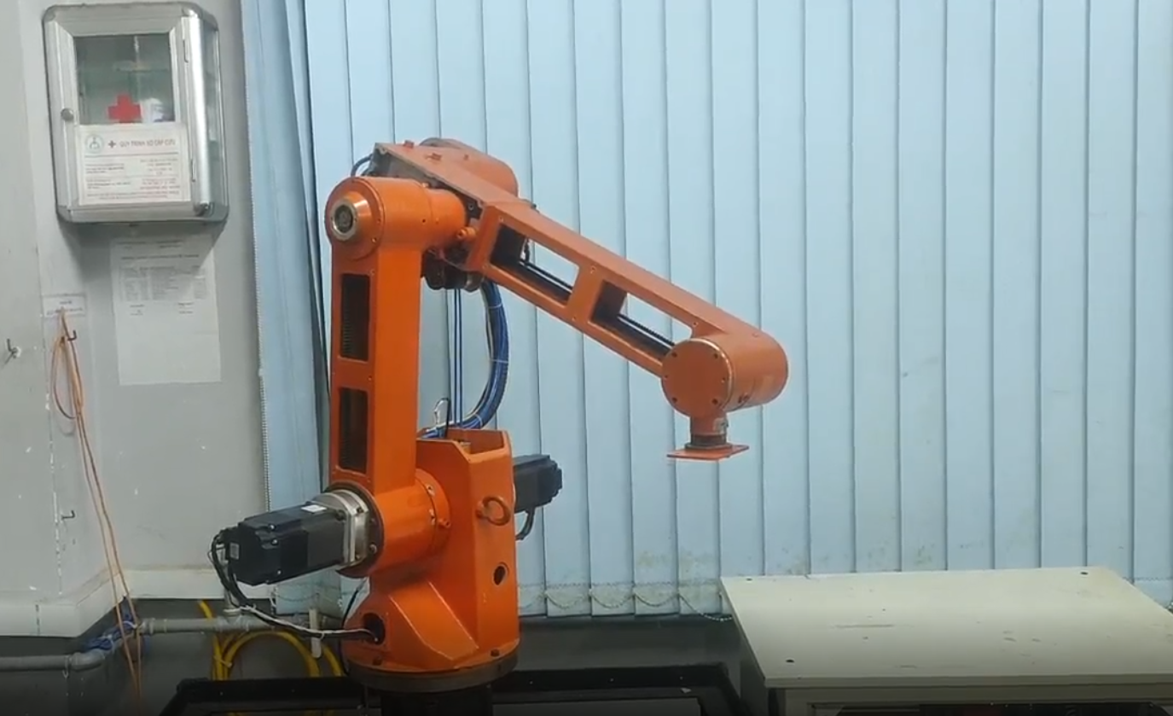

Hình 1.1. Cánh tay robot 5 bậc tự do

* Thứ hai: thiết bị theo dõi chuyển động cánh tay người.
* Thứ ba: thuật toán xử lí ảnh nhận dạng vật thể từ camera.

1.3.2. Phạm vi nghiên cứu

Về mặt lí thuyết và mô phỏng:

* Tính toán và mô phỏng động học vị trí cho cánh tay robot
* Tính toán và kiểm chứng động lực học cho cánh tay robot.
* Tính toán các giá trị vị trí và vận tốc từ thiết bị theo dõi chuyển động
* Thuật toán nhận dạng hình dạng, trọng tâm và kích thước vật thể từ ảnh
* Tính toán lực hút từ đầu hút
* Tính toán cơ khí cho thiết bị theo dõi chuyển động

Về mặt ứng dụng:

* Thiết kế và lập trình ứng dụng giám sát điều khiển cho cánh tay robot và hệ thống băng tải.
* Thiết kế, chế tạo và lập trình chương trình điều khiển cho thiết bị theo dõi chuyển động

Các giới hạn về vật thể cần phân loại:

* Hình dạng vật gắp: Hình hộp chữ nhật, hình trụ tròn, hình lăng trụ tam giác, hình lập phương.
* Vật liệu: Hộp bìa giấy
* Kích thước: Không quá kích thước băng tải khoảng 15 x 15 cm
* Khối lượng: Không quá 2 kg

1.4. Phương pháp nghiên cứu

Trong đề tài có sử dụng kết hợp nhiều phương pháp nghiên cứu khác nhau:

* Phương pháp mô phỏng
* Phương pháp nghiên cứu định lượng
* Phương pháp thu thập số liệu
* Phương pháp thực nghiệm
* Phương pháp phân tích

1.5. Kết cấu của đồ án tốt nghiệp

Báo cáo đồ án tốt nghiệp được chia làm 6 chương, với các nội dung:

CHƯƠNG 1: GIỚI THIỆU CHUNG

CHƯƠNG 2: TỔNG QUAN ĐỀ TÀI

CHƯƠNG 3: CƠ SỞ LÝ THUYẾT

CHƯƠNG 4: TÍNH TOÁN VÀ THI CÔNG HỆ THỐNG

CHƯƠNG 5: THỰC NGHIỆM VÀ ĐÁNH GIÁ

CHƯƠNG 6: KẾT LUẬN VÀ HƯỚNG PHÁT TRIỂN

# TỔNG QUAN NGHIÊN CỨU ĐỀ TÀI

## **2.1.Tình hình nghiên cứu chung**

### **2.1.1. Tình hình nghiên cứu ngoài nước**

**2.1.1.1. Robot công nghiệp trong bốc xếp**

Hiện nay trên thế giới đang phát triển mạnh mẽ với nhiều ứng dụng và công nghệ tiên tiến. Các robot cộng tác (cobots) đang trở nên phổ biến hơn trong các nhà máy, nhờ vào tính linh hoạt, dễ lập trình và khả năng làm việc an toàn cùng con người. Công nghệ trí tuệ nhân tạo (AI) và machine learning cũng được tích hợp vào robot, giúp cải thiện khả năng nhận dạng vật thể, giảm chi phí, đồng thời cải thiện độ chính xác và hiệu quả trong việc xử lý hàng hóa. Nhiều công ty lớn như Amazon, DHL, và Alibaba đã áp dụng rộng rãi robot trong các trung tâm phân phối và kho hàng của mình, mang lại những bước tiến vượt bậc trong chuỗi cung ứng toàn cầu.

Ta có thể kể đến một số các hãng robot bốc xếp đang được sử dụng rộng rãi trên thị trường như:

* Cánh tay robot nâng bốc xếp Fuji – Ace:

Hãng Fuji Yusoki Kogyo Co.,Ltd là một trong những đơn vị đầu tiên của Nhật công bố và đưa ra các giải pháp dành cho việc vận chuyển. Đó là máy nâng bốc xếp hàng hóa tự động hóa trong ngành công nghiệp. Máy Nâng Bao Xếp Hàng Hóa EC – 171 là một trong những sản phẩm được ưu tiên nhất của hãng Fuji Robots Tech. Với khả năng hoạt động linh hoạt trong phạm vi nhỏ hẹp, làm việc trong môi trường rất hạn chế cũng như có khả năng hoàn tất các thao tác nặng.

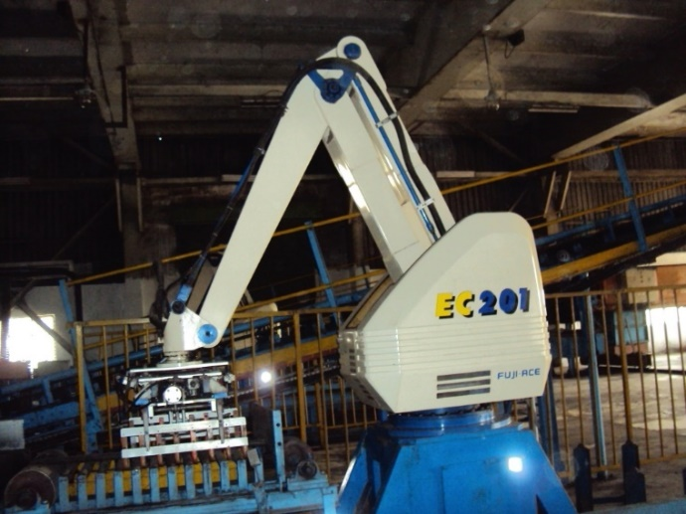

Hình 2.1. Robot nâng bốc xếp Fuji Ace Robot EC-201 [1]

Robot nâng bốc xếp Fuji Nhật Bản cũng có thể xử lý các sản phẩm đa dạng bao gồm thực phẩm, đồ uống, dược phẩm, hóa chất, phân bón, thức ăn chăn nuôi, đồ gia dụng. Nâng bốc xếp hàng hóa ở dạng: thùng, bao tải, chai được bọc màng co, hộp thiếc, v.v., với sự tích hợp của các chức năng lấy hàng bằng tấm trượt, ván ép hoặc pallet để phù hợp với nhiều loại nhu cầu của khách hàng.

Một số loại robot của hãng Fuji có thể kể đến như: Máy robot pallet Fuji-Ace 171, máy robot pallet Fuji-Ace 102, máy robot pallet Fuji-Ace 201…

* Robot bốc xếp trong hệ tọa độ Descartes:

Robot bốc xếp vận chuyển tọa độ Descartes, hay robot Cartesian, là loại robot công nghiệp di chuyển theo hệ tọa độ XYZ. Với cấu trúc đơn giản gồm ba trục chuyển động chính, robot Cartesian có khả năng di chuyển theo các đường thẳng, giúp tăng độ chính xác trong việc bốc xếp và vận chuyển vật liệu nặng. Loại robot này được sử dụng rộng rãi trong các dây chuyền sản xuất, nhiệm vụ pick-and-place, đóng gói, và palletizing. Với ưu điểm dễ dàng lập trình, chi phí thấp, và độ linh hoạt cao, robot Cartesian là giải pháp hiệu quả cho nhiều ứng dụng công nghiệp. Tuy nhiên, phạm vi hoạt động của nó có thể bị giới hạn và tốc độ di chuyển thường chậm hơn so với các loại robot khác.

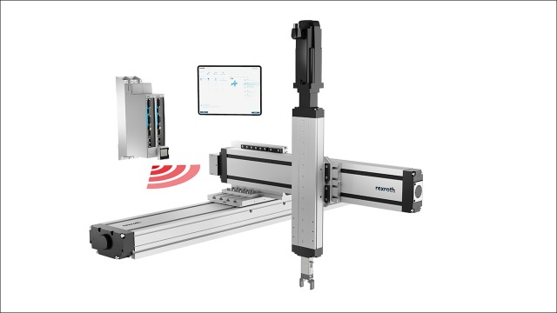

Hình 2.2. Bosch Rexroth Cartesian Robot [2]

* Robot bốc xếp Delta:

Robot delta là một trong những giải pháp tiên tiến nhất trong công nghệ robot hệ song song, được thiết kế để tối ưu hóa tốc độ và độ chính xác trong các quy trình bốc xếp, xếp hàng và pick-and-place trong công nghiệp. Với cấu trúc gồm các cánh tay song song chạy dọc theo các trục, robot delta có khả năng thực hiện các chuyển động nhanh chóng và đồng bộ, mang lại hiệu suất cao và sự linh hoạt trong sản xuất. Các thương hiệu nổi tiếng như ABB, FANUC và KUKA cung cấp các giải pháp robot delta với độ tin cậy và hiệu quả đã được chứng minh trong nhiều ngành công nghiệp khác nhau như sản xuất điện tử, thực phẩm và y tế. Robot delta không chỉ giúp tối ưu hóa quy trình sản xuất mà còn mang lại lợi ích về tăng năng suất và giảm chi phí lao động, làm nổi bật vai trò quan trọng của nó trong cuộc cách mạng công nghiệp hiện đại.

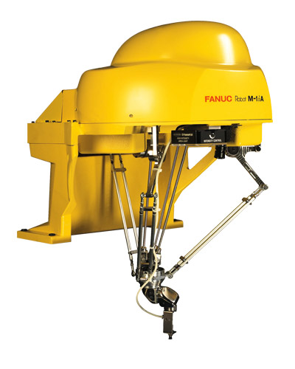

Hình 2.3. Fanuc M-1jA/0.5A Delta Robot [3]

**2.1.1.2. Ứng dụng xử lí ảnh trong sản xuất hiện đại**

Xử lý ảnh là một lĩnh vực nghiên cứu và ứng dụng của khoa học máy tính và kỹ thuật số, tập trung vào việc phân tích và thao tác hình ảnh kỹ thuật số để trích xuất thông tin hữu ích hoặc cải thiện chất lượng hình ảnh.

Cụ thể, xử lý ảnh liên quan đến một loạt các thao tác và kỹ thuật để biến đổi ảnh nhằm:

* Cải thiện chất lượng ảnh: Loại bỏ nhiễu, tăng cường độ tương phản, làm sắc nét hoặc làm mịn ảnh.
* Trích xuất thông tin: Phân tích các đối tượng trong ảnh, nhận diện hình dạng, phát hiện biên và các đặc trưng quan trọng.
* Nén ảnh: Giảm kích thước tệp ảnh mà không làm mất đi quá nhiều thông tin, thuận tiện cho lưu trữ và truyền tải.

Các bước chính trong xử lý ảnh thường bao gồm:

* Thu thập và tiền xử lý dữ liệu ảnh: Thu thập ảnh từ các nguồn khác nhau (máy ảnh, máy quét, cảm biến) và thực hiện các bước tiền xử lý như chuyển đổi định dạng, điều chỉnh độ sáng, độ tương phản, loại bỏ nhiễu.
* Trích xuất đặc trưng: Xác định và trích xuất các đặc trưng quan trọng từ ảnh như các điểm đặc trưng, cạnh, biên, hình dạng, màu sắc.
* Phân tích và nhận diện: Sử dụng các kỹ thuật học máy và học sâu để phân tích và nhận diện các đối tượng trong ảnh.

Xử lý ảnh và nhận dạng hình dạng vật thể ngày càng trở nên quan trọng trong nhiều lĩnh vực của cuộc sống hiện đại. Dưới đây là một số nhu cầu thực tế quan trọng:

* Y tế: Trong lĩnh vực y tế, việc xử lý ảnh y khoa giúp các bác sĩ chẩn đoán bệnh một cách chính xác hơn. Ví dụ, công nghệ xử lý ảnh giúp phát hiện sớm các bệnh lý như ung thư, thông qua phân tích hình ảnh từ máy MRI, CT hay X-quang. Một nghiên cứu gần đây cho thấy, sử dụng AI trong phân tích ảnh y khoa có thể cải thiện độ chính xác chẩn đoán lên đến 95% so với 85% khi chỉ có bác sĩ thực hiện.

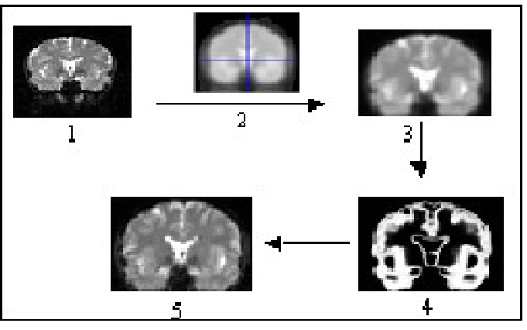

Hình 2.4. Quy trình phân đoạn ảnh MR [4]

* An ninh: Hệ thống camera giám sát và nhận diện khuôn mặt ngày càng được triển khai rộng rãi để nâng cao an ninh công cộng. Các công nghệ này giúp nhận dạng và theo dõi các đối tượng khả nghi trong đám đông, giảm thiểu tội phạm và quản lý an ninh hiệu quả hơn. Một ví dụ điển hình là việc triển khai hệ thống nhận diện khuôn mặt tại các sân bay lớn trên thế giới, giúp tăng tốc độ xử lý hành khách và đảm bảo an ninh.

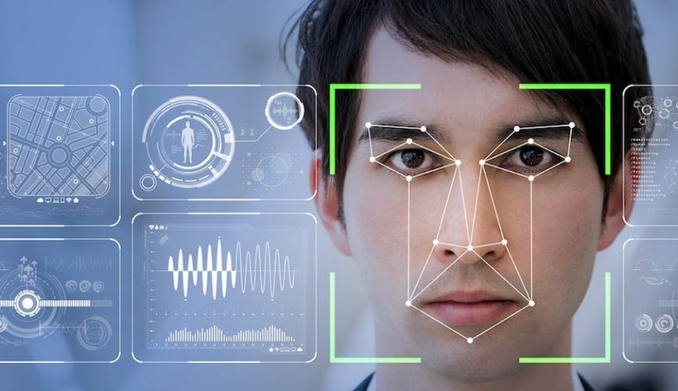

Hình 2.5. Mô tả hệ thống nhận diện khuôn mặt [5]

* Sản xuất công nghiệp: Trong các nhà máy sản xuất, việc sử dụng hệ thống kiểm tra chất lượng tự động dựa trên xử lý ảnh giúp phát hiện các sản phẩm lỗi một cách nhanh chóng và chính xác. Điều này không chỉ nâng cao chất lượng sản phẩm mà còn giảm thiểu chi phí sản xuất do loại bỏ được các sản phẩm lỗi ngay từ sớm. Các hệ thống này có thể phát hiện các khuyết điểm nhỏ trên dây chuyền sản xuất với độ chính xác lên đến 98%.



Hình 2.6. Barcode và QRcode trên sản phẩm [6]

* Giao thông thông minh: Xử lý ảnh được ứng dụng trong các hệ thống giao thông thông minh để giám sát và quản lý luồng giao thông. Các hệ thống này có thể phát hiện vi phạm giao thông, theo dõi lưu lượng xe cộ, và điều chỉnh đèn giao thông một cách tự động để giảm tắc nghẽn. Tại các thành phố lớn như Singapore, hệ thống giao thông thông minh đã giúp giảm thời gian chờ đợi của người dân tại các ngã tư lên đến 20%.

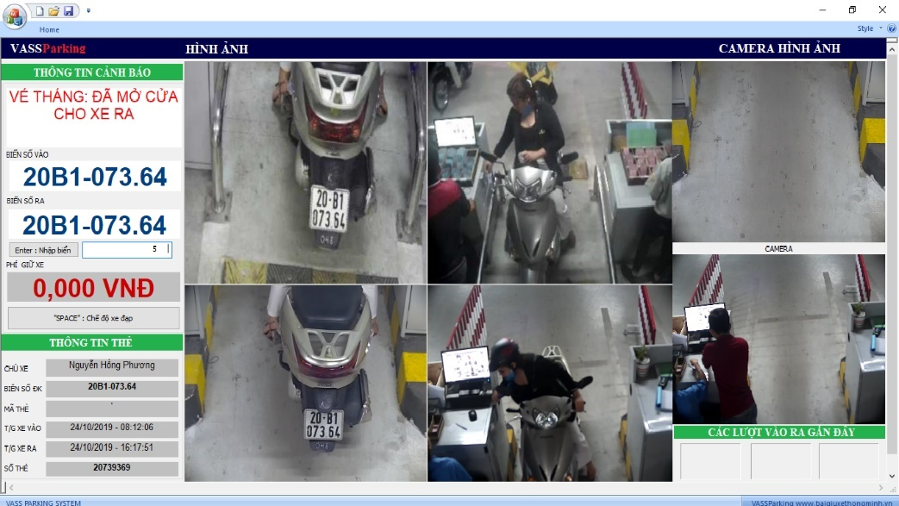

Hình 2.7. Nhận diện biển số xe [7]

Trong xử lý ảnh, có nhiều phương pháp khác nhau được sử dụng để đạt được các mục tiêu cụ thể:

* Làm mịn ảnh: Giảm nhiễu và làm mịn các chi tiết không mong muốn trong ảnh. Ví dụ: sử dụng bộ lọc Gaussian hoặc Median.
* Phát hiện biên: Xác định các cạnh và biên của các vật thể trong ảnh. Các kỹ thuật phổ biến gồm Sobel, Canny, và Laplacian.
* Phân vùng ảnh: Chia ảnh thành các phần hoặc vùng có đặc điểm tương đồng. Kỹ thuật K-means và Watershed là hai ví dụ điển hình.

Nhận dạng hình dạng là một phần quan trọng của xử lý ảnh, nhằm xác định và phân loại các hình dạng của vật thể trong ảnh. Các kỹ thuật phổ biến bao gồm:

* Sử dụng đặc trưng: Trích xuất các đặc trưng quan trọng từ ảnh như các điểm đặc trưng, góc, cạnh, và sử dụng chúng để nhận dạng hình dạng.
* Phân loại dựa trên học máy: Áp dụng các thuật toán học máy như SVM, KNN, hoặc Decision Trees để phân loại hình dạng dựa trên đặc trưng trích xuất.
* Học sâu (Deep Learning): Sử dụng các mạng nơ-ron tích chập (CNN) để tự động trích xuất đặc trưng và nhận dạng hình dạng với độ chính xác cao.

Hiện nay, một số loại camera công nghiệp đang được sử dụng rộng rãi trong sản xuất hiện đại như:

* KEYENCE:

Công nghệ chiếu sáng và xử lý hình ảnh được giới chuyên môn công nhận của KEYENCE có thể giải quyết triệt để những thách thức lớn nhất mà một hệ thống Camera công nghiệp trong nhà máy phải đối mặt – ví dụ như khả năng giảm nhiễu do hiện tượng chói sáng bề mặt, tăng độ tương phản của đối tượng cần kiểm tra hay vận hành hiệu quả bất chấp sự thiếu ổn định giữa các sản phẩm trong cùng một lô hàng. Dải cấu hình Camera, ống kính và hệ thống đèn chiếu sáng đa dạng từ Camera 2D dạng vùng, Camera quét dòng hay Camera 3D – đủ khả năng hoàn thành bất kỳ bài toán kiểm tra nào từ khách hàng.

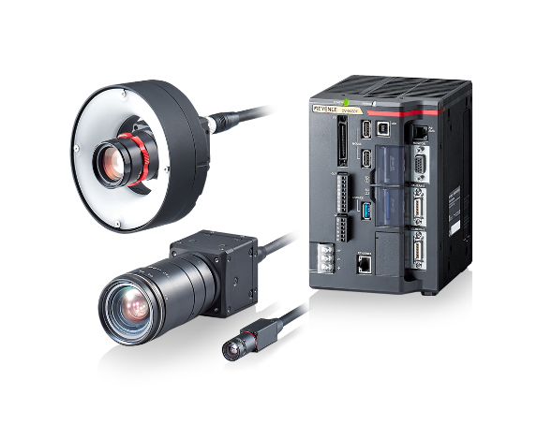

Hình 2.8. Camera công nghiệp ứng dụng xử lí ảnh Keyenc [8]

* IFM:

Hãng IFM cung cấp những dòng camera O2D được sử dụng rộng rãi trong các ứng dụng công nghiệp để nhận diện và đo lường các đối tượng dựa trên hình ảnh hai chiều (2D). Đây là một công nghệ quan trọng trong các quy trình tự động hóa sản xuất và kiểm tra chất lượng sản phẩm.

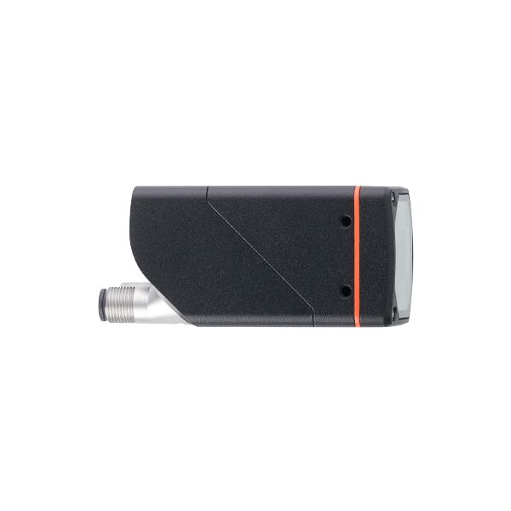

Hình 2.9 Object recognition sensor O2D552 [9]

**2.1.1.3. Tương tác người – máy trong điều khiển robot**

Trên thế giới hiện nay, việc điều khiển các cánh tay robot công nghiệp chủ yếu dựa vào việc lập trình trên các phần mềm hoặc điều khiển trực tiếp trên các thiết bị cầm tay như FlexPendant của hãng ABB, E-controller của Kawasaki, SmartPAD của KUKA, ... Điểm chung của các thiết bị này là đều sử dụng các nút nhấn, màn hình cảm ứng, ... để thao tác và lập trình các quỹ đạo cho robot

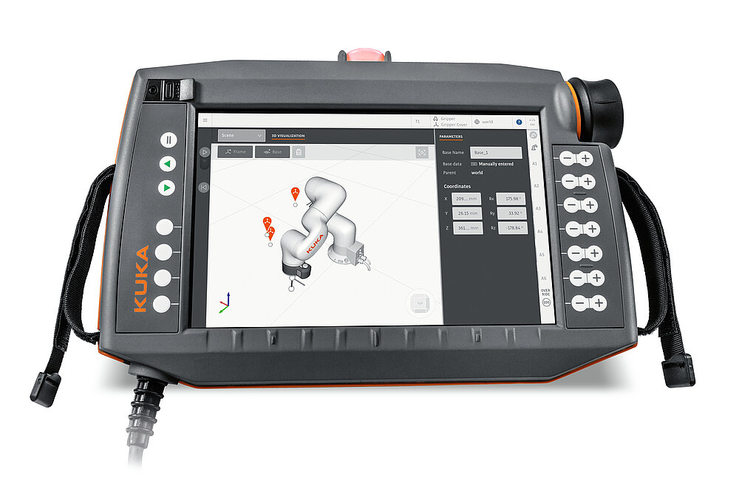

Hình 2.10. Thiết bị SmartPAD của hãng KUKA dùng trong điều khiển cánh tay robot

Tuy nhiên, những phương pháp này có nhược điểm là không được tự nhiên và tiện lợi khi phải thực hiện tạo từng quỹ đạo và tốn khá nhiều thời gian để căn chỉnh vị trí phù hợp, đặc biệt là đối với các quỹ đạo đơn giản. Một trong những hướng tiếp cận mới trên thế giới hiện nay trong việc điều khiển robot hiện nay chính là sử dụng các chuyển động thu được từ cơ thể con người để thực hiện tương tác với cánh tay robot. Nghiên cứu An Open-Source 7-DOF Wireless Human Arm Motion-Tracking System for Use in Robotics Research của Nhật Bản vào năm 2019 đã sử dụng các cảm biến quán tính và biến trở để thực hiện tính toán giá trị vị trí của bàn tay, từ đó điều khiển một cánh tay robot công nghiệp có 6 bậc tự do. Đây là một thiết bị có chi phí thấp nhưng lại khá hiệu quả trong việc phát hiện các chuyển động của cánh tay người.

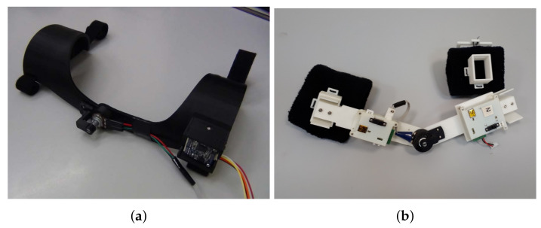

Hình 2.11. Thiết bị theo dõi chuyển động cánh tay người [10]

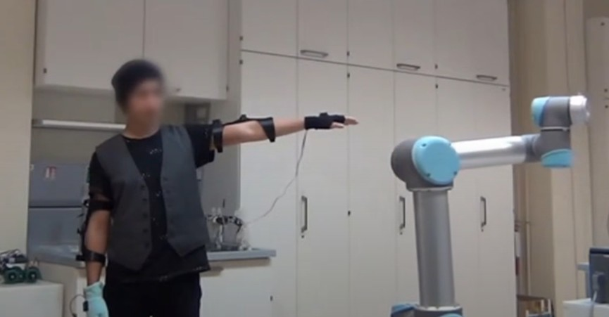

Hình 2.12. Điều khiển cánh tay robot bằng chuyển động của cánh tay [10]

### **2.1.2. Tình hình nghiên cứu trong nước**

Hiện tại, Việt Nam đã có những nỗ lực trong phát triển robot, tuy nhiên vẫn chưa có sản phẩm robot thực tế nào được sản xuất hàng loạt và triển khai rộng rãi trên thị trường. Các nghiên cứu và thử nghiệm đang được tiến hành nhằm phát triển các loại robot như robot công nghiệp, robot dịch vụ, và robot ứng dụng trong nông nghiệp và y tế, nhưng phần lớn là ở giai đoạn thử nghiệm và nghiên cứu thực nghiệm.

Nhóm nghiên cứu thuộc Công ty Robotics Việt Nam đã thực hiện công trình "Hoàn thiện công nghệ chế tạo robot phục vụ đào tạo" với robot VNR-T1 . Dự án nằm trong Chương trình quốc gia phát triển công nghệ cao đến năm 2020 của Bộ Khoa học và Công nghệ.

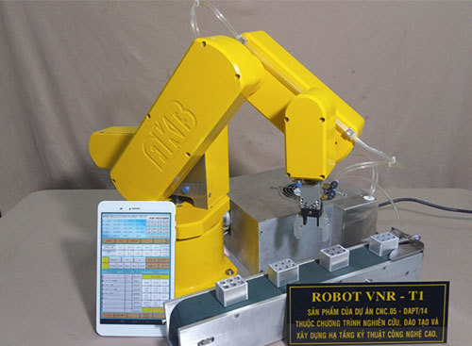

Hình 2.13. Robot 5 bậc tự do VNR-T [11]

Khác với các robot đào tạo của các công ty hàng đầu trên toàn cầu, robot VNR-T1 cho phép học viên can thiệp vào cả hệ thống cơ khí (tháo lắp) và hệ thống điều khiển thông qua giao diện người dùng mở. Tuỳ vào mục đích và nhiệm vụ, học viên có thể tương tác với hệ thống bằng cách sử dụng các bàn phím điều khiển để nhập dữ liệu, lập trình điều khiển, đánh giá các thuật toán và giám sát kết quả trên màn hình của các thiết bị thông minh, có thể là điện thoại hoặc màn hình máy tính.

## **2.2. Tổng quan thiết bị liên quan tới hệ thống điều khiển**

### **2.2.1. Tổng quan về PLC**

PLC (Programmable Logic Controller) là một loại máy tính công nghiệp được thiết kế để kiểm soát và tự động hóa các quá trình công nghiệp. Ban đầu, PLC được phát triển để thay thế hệ thống relay trong các ngành công nghiệp sản xuất. PLC đầu tiên được giới thiệu vào cuối những năm 1960 bởi công ty Modicon (hiện là một phần của Schneider Electric).

PLC được sử dụng để điều khiển máy móc và các quy trình công nghiệp tự động. Chức năng chính của PLC bao gồm:

* Điều khiển tuần tự và logic
* Điều khiển PID (Proportional-Integral-Derivative)
* Giám sát và báo động
* Thu thập dữ liệu và giao tiếp

Cấu trúc của PLC bao gồm:

* Bộ xử lý (CPU: Central Processing Unit): Bộ vi xử lý thực hiện các chương trình điều khiển và lưu trữ chương trình và dữ liệu.
* Module I/O (Input/Output Modules): Xử lí các tín hiệu đầu vào như tín hiệu bật tắt (Digital) hay tín hiệu (Analog) liên tục như điện áp và dòng điện.

Ngôn ngữ lập trình PLC hỗ trợ nhiều ngôn ngữ lập trình, bao gồm:

* Ladder Logic (LD): Ngôn ngữ phổ biến nhất, dựa trên các mạch điện relay.
* Function Block Diagram (FBD): Sử dụng các khối chức năng để biểu diễn chương trình.
* Sequential Function Chart (SFC): Dùng để lập trình các quá trình điều khiển tuần tự.

PLC hiện nay vẫn đang đóng vai trò then chốt trong tự động hóa công nghiệp, giúp tăng hiệu quả sản xuất, giảm thiểu lỗi và tối ưu hóa quy trình làm việc. Với sự phát triển của công nghệ, PLC ngày càng trở nên mạnh mẽ và linh hoạt, mở ra nhiều cơ hội mới cho ngành công nghiệp hiện đại.

Một số hãng sản xuất PLC lớn trên thế giới có thể kể đến như: Siemens, Allen-Bradley, Mitsubishi Electric, Omron…

### **2.2.2. Tổng quan về động cơ AC Servo**

Động cơ servo (Servo motor): Động cơ servo hoạt động dựa trên phản hồi về vị trí thông qua một hệ thống encoder hoặc resolver để điều chỉnh và điều khiển chính xác vị trí quay của rotor.

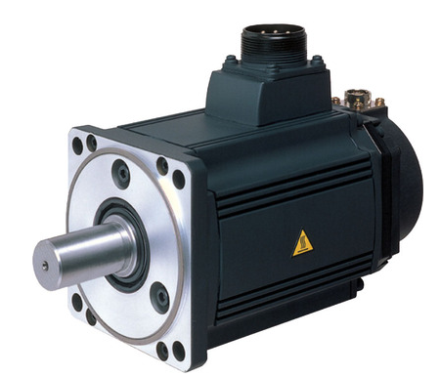



Hình 2.14. Servo motor [12]

### **2.2.3. Tổng quan về camera công nghiệp O2D222**

O2D222 là một cảm biến hình ảnh do công ty IFM Sensors sản xuất, được sử dụng để nhận diện và xác định vị trí các vật thể trong môi trường công nghiệp. Camera này có thể hoạt động trong nhiều điều kiện môi trường khác nhau, bao gồm cả môi trường bụi bẩn, ẩm ướt và có ánh sáng yếu.

Các tính năng của một cảm biến hình ảnh:

* Khả năng nhận diện và xác định vị trí chính xác: Camera này có thể nhận diện và xác định vị trí các vật thể với độ chính xác cao, ngay cả trong môi trường có nhiều nhiễu.
* Dễ sử dụng: Camera O2D222 được thiết kế để dễ dàng cài đặt và sử dụng.
* Khả năng thích ứng cao: Camera này có thể hoạt động trong nhiều điều kiện môi trường khác nhau.

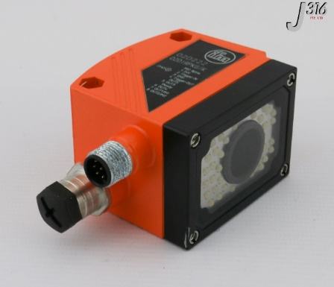

Hình 2.15. Camera công nghiệp O2D222 [13]

Các ứng dụng của camera O2D222 được sử dụng trong nhiều ứng dụng công nghiệp khác nhau, bao gồm:

* Lắp ráp: Camera này có thể được sử dụng để kiểm tra vị trí và định hướng của các bộ phận trong quá trình lắp ráp.
* Kiểm soát chất lượng: Camera O2D222 có thể được sử dụng để kiểm tra các sản phẩm để đảm bảo chúng đáp ứng các tiêu chuẩn chất lượng.
* Phân loại: Camera này có thể được sử dụng để phân loại các vật thể theo kích thước, hình dạng hoặc màu sắc.

### **2.2.4. Tổng quan về vi điều khiển**

Vi điều khiển là một máy tính được tích hợp trên một chip, nó thường được sử dụng để điều khiển các thiết bị điện tử. Vi điều khiển, thực chất, là một hệ thống bao gồm một vi xử lý có hiệu suất đủ dùng và giá thành thấp (khác với các bộ vi xử lý đa năng dùng trong máy tính) kết hợp với các khối ngoại vi như bộ nhớ, các module vào/ra, các module biến đổi số sang tương tự và tương tự sang số,…

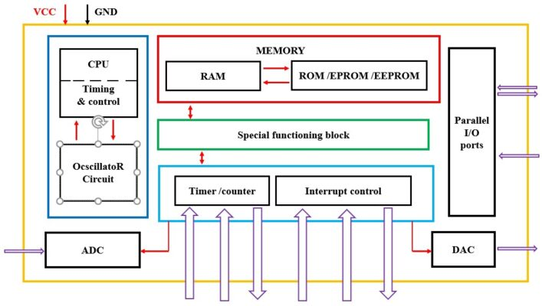

Hình 2.16. Cấu tạo cơ bản của vi điều khiển [14]

Cấu tạo của vi điều khiển bao gồm:

* CPU (bộ xử lý trung tâm): Là "bộ não" của vi điều khiển, thực hiện các phép toán và xử lý dữ liệu.
* Bộ nhớ: Bao gồm bộ nhớ chương trình (ROM, Flash) để lưu trữ chương trình vi điều khiển và bộ nhớ dữ liệu (RAM) để lưu trữ dữ liệu tạm thời
* Cổng vào/ra: Cho phép vi điều khiển giao tiếp với các thiết bị ngoại vi khác
* Mạch ngoại vi: Bao gồm các bộ đếm thời gian, bộ hẹn giờ, bộ chuyển đổi A/D và D/A…

Ứng dụng của vi điều khiển:

* Máy tính: Vi điều khiển được sử dụng trong bo mạch chủ của máy tính để điều khiển các thiết bị ngoại vi như bàn phím, chuột, ổ cứng, v.v.
* Điện thoại di động: Vi điều khiển được sử dụng trong điện thoại di động để điều khiển màn hình cảm ứng, bàn phím, loa, micrô, v.v.
* Ô tô: Vi điều khiển được sử dụng trong ô tô để điều khiển động cơ, hệ thống phanh, hệ thống lái, hệ thống điều hòa không khí, v.v.
* Máy giặt: Vi điều khiển được sử dụng trong máy giặt để điều khiển chương trình giặt, mực nước, tốc độ quay, v.v.
* Lò vi sóng: Vi điều khiển được sử dụng trong lò vi sóng để điều khiển thời gian nấu, mức công suất, v.v.

### **2.2.5. Tổng quan về cảm biến từ trường**

Cảm biến từ trường là thiết bị điện tử có khả năng phát hiện và đo lường cường độ của từ trường. Cảm biến này hoạt động dựa trên nguyên tắc cảm ứng điện từ hoặc hiệu ứng Hall.

Có hai loại cảm biến từ trường chính:

* Cảm biến từ trường dựa trên nguyên tắc cảm ứng điện từ: Loại cảm biến này sử dụng cuộn dây để tạo ra dòng điện khi có từ trường thay đổi đi qua. Dòng điện này được đo lường để xác định cường độ của từ trường.
* Cảm biến từ trường dựa trên hiệu ứng Hall: Loại cảm biến này sử dụng vật liệu bán dẫn để tạo ra điện áp khi có từ trường tác động lên nó. Điện áp này được đo lường để xác định cường độ của từ trường.

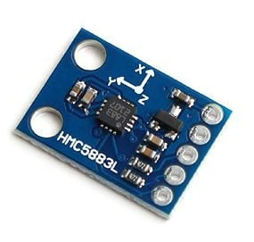

Hình 2.17. Cảm biến từ trường HMC5883L [15]

Chức năng của cảm biến từ trường:

* Xác định vị trí: Cảm biến từ trường được sử dụng trong la bàn điện tử, GPS và các hệ thống định vị khác để xác định vị trí và hướng.
* Đo lường tốc độ: Cảm biến từ trường được sử dụng trong các thiết bị đo tốc độ để đo lường tốc độ của các vật thể di chuyển.
* Nghiên cứu khoa học: Cảm biến từ trường được sử dụng trong nghiên cứu khoa học để nghiên cứu các hiện tượng vật lý liên quan đến từ trường.

### **2.2.6. Tổng quan về cảm biến gia tốc**

Cảm biến gia tốc là thiết bị điện tử có khả năng đo lường gia tốc của một vật thể. Gia tốc là tốc độ thay đổi của vận tốc theo thời gian. Cảm biến gia tốc hoạt động dựa trên nguyên tắc cơ học hoặc điện tử để đo lường gia tốc của vật thể.

Có hai loại cảm biến gia tốc chính:

* Cảm biến gia tốc cơ học: Loại cảm biến này sử dụng khối lượng để đo lường gia tốc. Khi vật thể di chuyển, khối lượng sẽ chịu lực quán tính và di chuyển theo hướng ngược lại với hướng di chuyển của vật thể. Lực quán tính này được đo lường để xác định gia tốc của vật thể.
* Cảm biến gia tốc điện tử: Loại cảm biến này sử dụng các thiết bị điện tử như MEMS (Microelectromechanical Systems) hoặc piezoelectrics để đo lường gia tốc. Các thiết bị điện tử này sẽ thay đổi điện trở, điện dung hoặc điện áp khi có gia tốc tác động lên chúng. Sự thay đổi này được đo lường để xác định gia tốc của vật thể.

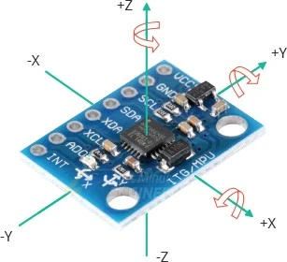

Hình 2.18. Cảm biến gia tốc [16]

Chức năng của cảm biến gia tốc:

* Đo lường chuyển động: Cảm biến gia tốc được sử dụng trong điện thoại thông minh, máy tính bảng, xe hơi và các thiết bị di động khác để đo lường chuyển động của thiết bị. Dữ liệu gia tốc được sử dụng để điều khiển các chức năng như xoay màn hình, đếm bước chân, và phát hiện chuyển động.
* Hệ thống định vị quán tính: Cảm biến gia tốc được sử dụng trong hệ thống định vị quán tính (INS) để xác định vị trí, hướng và tốc độ của một vật thể. INS được sử dụng trong nhiều ứng dụng như hàng không, hàng hải và xe tự lái.
* Kiểm soát rung động: Cảm biến gia tốc được sử dụng trong các hệ thống kiểm soát rung động để đo lường và giảm thiểu rung động. Hệ thống kiểm soát rung động được sử dụng trong nhiều ứng dụng như máy móc công nghiệp, thiết bị y tế và xe cơ giới.
* Nghiên cứu khoa học: Cảm biến gia tốc được sử dụng trong nghiên cứu khoa học để nghiên cứu các hiện tượng vật lý liên quan đến gia tốc.

## **2.3. Kết luận**

Từ những thông tin về các nghiên cứu trong và ngoài nước cùng với sự tìm hiểu, nắm bắt được những vấn đề cơ bản cần thiết trong việc định hình những thứ đầu tiên cho hệ thống điều khiển, nhóm chúng em xác định rõ mục tiêu nghiên cứu và tiến hành xây dựng và phát triển đề tài với những vấn đề cốt lõi sau:

* Phát triển cánh tay robot: Tìm hiểu cơ sở lý thuyết robot về động học và động lực học từ đó phát triển thêm phần cơ cấu gắp vật và tiến hành viết chương trình điều khiển cho cánh tay robot 5 bậc tự do.
* Phát triển thiết bị theo dõi chuyển động cánh tay người: Nghiên cứu những cơ sở lý thuyết, thiết kế, chế tạo và lập trình cho thiết bị theo dõi chuyển động cánh tay, từ đó sử dụng để tối ưu việc tạo ra các quỹ đạo cho cánh tay robot.
* Xây dựng chương trình xử lý ảnh nhận dạng vật thể: Tìm hiểu, nghiên cứu những cơ sở lý thuyết cơ bản về xử lí ảnh, từ đó xây dựng được chương trình ứng dụng cho nhận dạng các loại vật thể khác nhau mà không cần phải phụ thuộc vào các phần mềm đi kèm với camera công nghiệp.

# CƠ SỞ LÍ THUYẾT

## **3.1. Cơ sở lý thuyết về điều khiển robot**

### **3.1.1. Tính toán động học thuận robot**

Sơ đồ động học Robot:



Hình 3.1. Sơ đồ động Robot

Biểu diễn Denavit – Hartenberg:

Mô hình hóa Denavit-Hartenberg (Viết tắt là phương pháp D - H) là cách biểu diễn đơn giản mô hình các khâu và khớp của robot và có thể sử dụng cho bất cứ cấu hình robot nào, kể cả bài toán phức tạp hay đơn giản.

Áp dụng phương pháp D – H, ta gắn một hệ trục tham chiếu tới mỗi khớp và sau đó xác định sự chuyển vị từ khớp này đến khớp kế tiếp, với mỗi khớp chúng ta sẽ gắn trục z và trục x lên chúng (hình 3.1). Áp dụng cho khớp 1, tương tự với các khớp còn lại. Ta có:

Đánh số trục z của khớp 1 là 0. Như vậy, trục z biểu diễn khớp 1 là z0. Trục x sẽ song song với đường vuông góc chung giữa các trục khớp của khâu, tương tự với các khớp còn lại.

Với:

l: biểu diễn khoảng cách dường vuông góc chung giữa trục z0­ và trục z1 (mm).

θ1: góc quay từ trục x0 tới x1 xung quanh trục z­0 (rad).

α1: góc quay của trục z0 tới z1 xung quanh trục x1 (rad).

d1: khoảng cách từ gốc tọa độ thứ 0 tới giao điểm của trục z0 và x1 dọc theo trục z0 (mm).

🡪 Từ đó, ta có thể lập ra bảng D – H với 5 khớp một cách tương ứng dựa theo bảng 3.1:

Bảng 3.1: Bảng Denavit – Hartenberg

|  |  |  |  |  |  |
| --- | --- | --- | --- | --- | --- |
| **Khâu** | **θ** | **l** | **α** | **d** | **Biến** |
| **1** |  | 0 |  | l1 |  |
| **2** |  |  | 0 | 0 |  |
| **3** |  |  | 0 | 0 |  |
| **4** |  | 0 |  | 0 |  |
| **5** |  | 0 | 0 | l5 |  |

Ở hệ trục thứ i sẽ mô tả ma trận vị trí và hướng so với hệ trục thứ i-1 như sau:

Ma trận chuyển trục Ai:

 (3.1)

Với:

Từ đó, ta có ma trận chuyển trục của 5 khớp từ A1 đến A5 như sau:

** **

** **



Với kết quả trên, ta có ma trận chuyển vị tổng giữa nền Robot và cánh tay là:



**=**

 (3.2)

Theo động học thuận, tọa độ điểm P là:



### **3.1.2. Tính toán động học nghịch robot**

Bài toán động học thuận gồm việc giải quyết vị trí và hướng của tay gắp hay cơ cấu chấp hành cuối khi biết tất cả các biến khớp. Bài toán động học nghịch yêu cầu tìm tập hay nhiều tập nghiệm của các khớp khi biết vị trí và hướng tay gắp.



Hình 3.2. Điều khiển vị trí của cánh tay robot

Với các giá trị đầu vào là Px, Py, P­z, φ, β, trong đó Px, Py, P­z là vị trí cơ cấu chấp hành cuối theo tọa độ Oxyz, φ (góc roll) là góc tạo bởi hướng của cơ cấu chấp hành cuối và mặt phẳng Oxz , β (góc pitch) là góc tạo bởi hướng của cơ cấu chấp hành cuối so với mặt phẳng Oxy. Ta có:





 (3.3)

 (3.4)

Ta đặt:



 (3.5) 

(3.6)

 (3.7)

### **3.1.3. Biểu diễn tầm hoạt động của cơ cấu chấp hành cuối của robot**

Xét các điều kiện ràng buộc về không gian hoạt động của cánh tay robot thực tế:

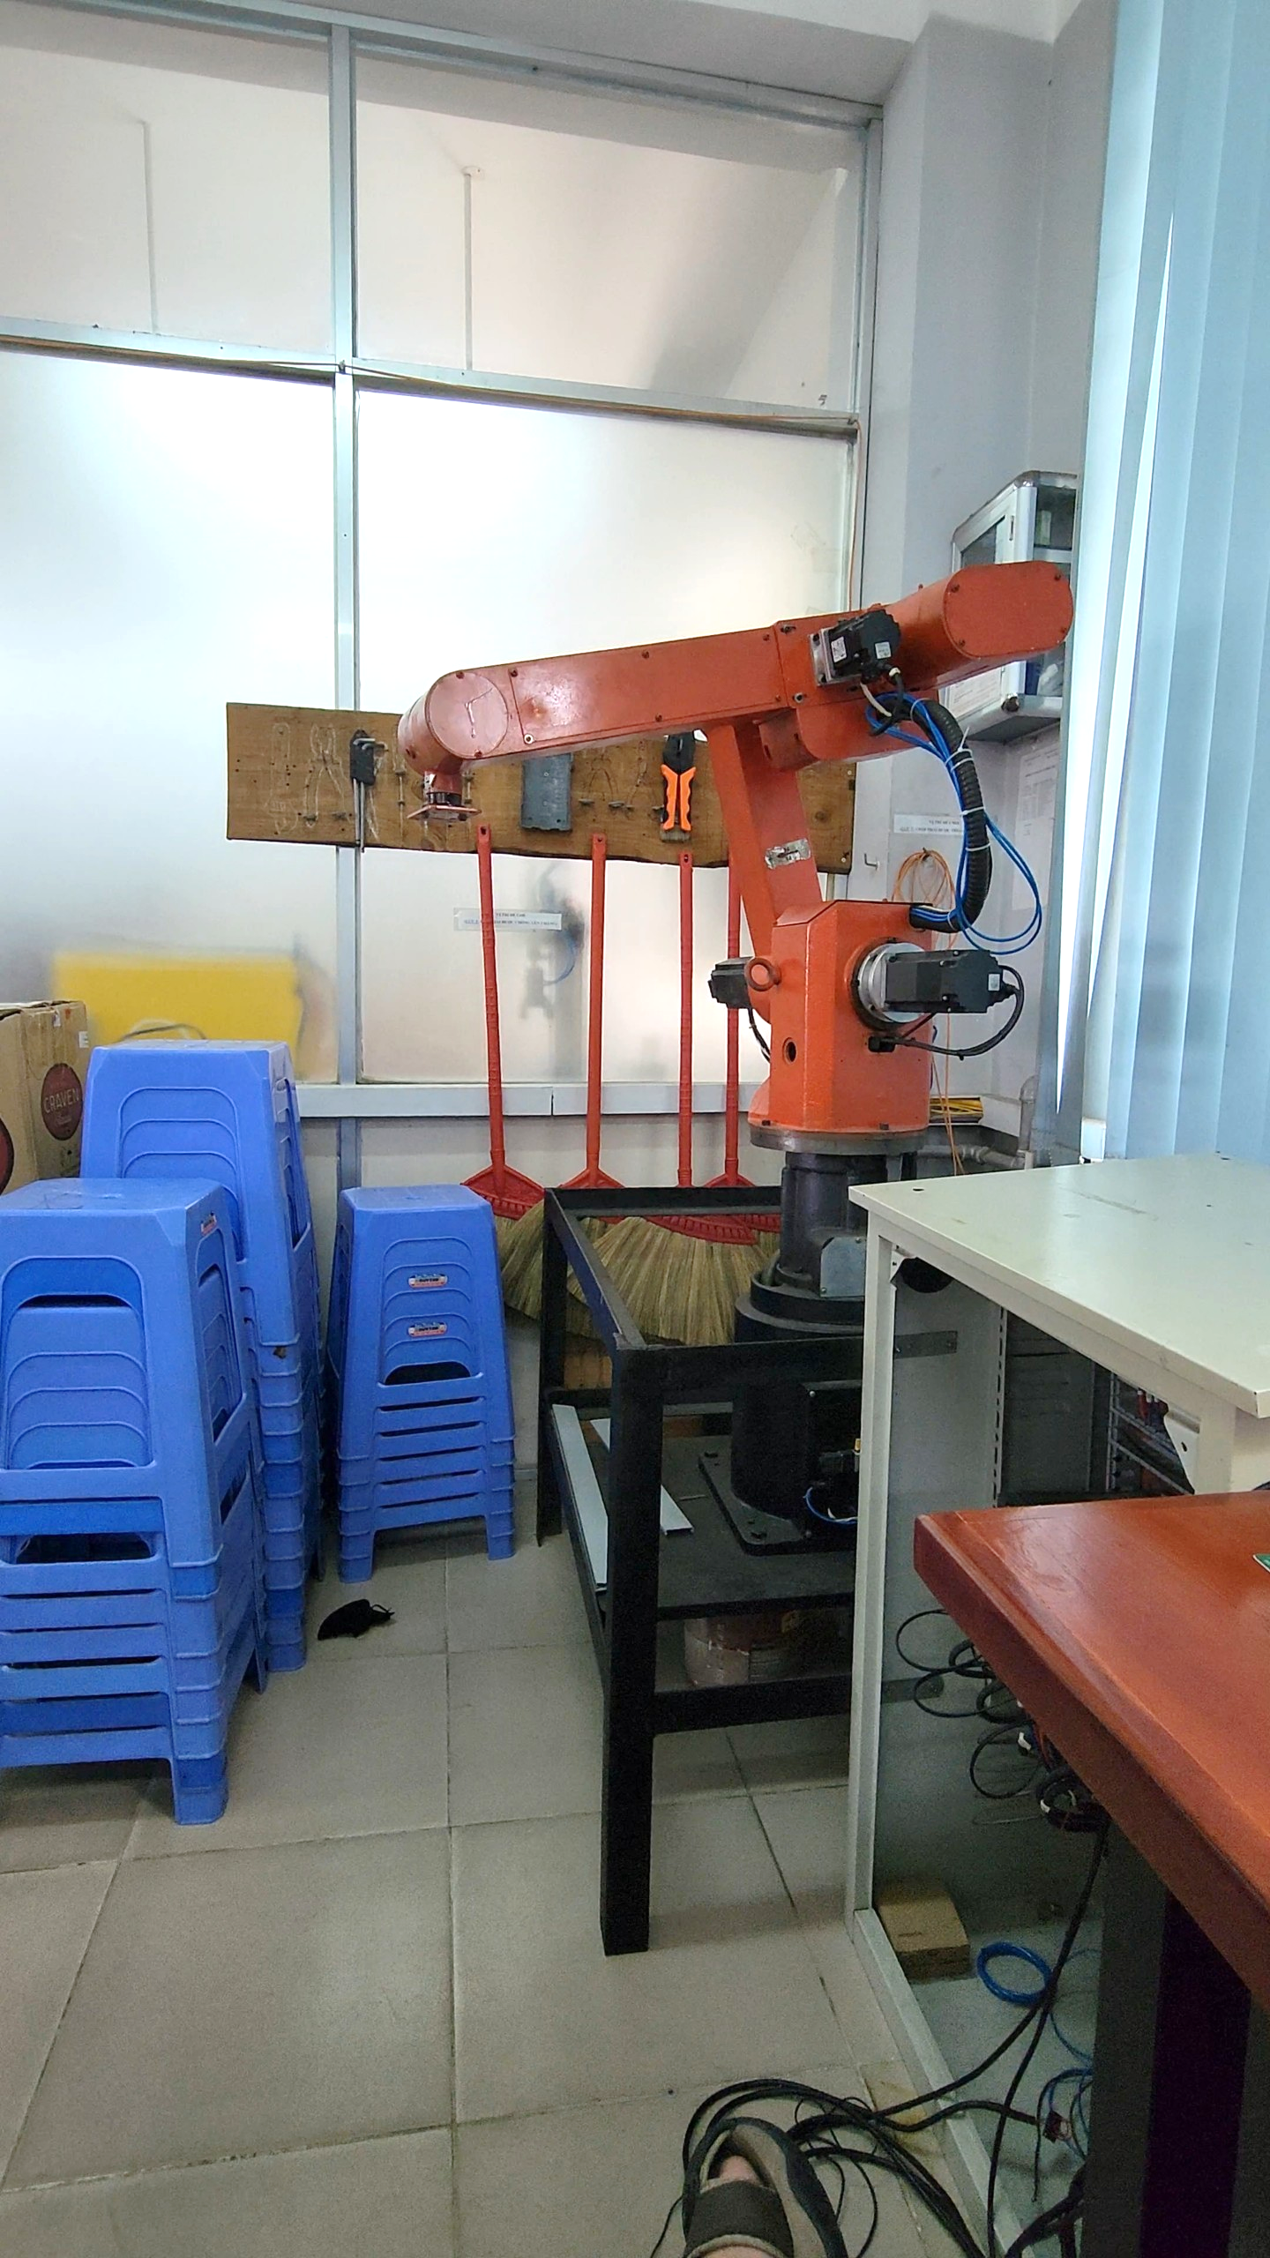

Hình 3.3. Vị trí đặt của cánh tay robot thực tế

* Ta thấy cánh tay robot được đặt trong góc tường, bị giới hạn phạm vi hoạt động nên để đảm bảo an toàn, ta sẽ thiết lập các giới hạn về góc cho từng khớp của robot bằng cách cho quay tự do các góc đến khi robot đạt đến vị trí giới hạn. Từ đó, ta có các giới hạn về góc quay như sau:
* Khớp 1: 
* Khớp 2: 
* Khớp 3: 
* Khớp 4: 
* Khớp 5: 
* Cũng vì yếu tố an toàn, ta cũng sẽ giới hạn cho tọa độ theo trục z sẽ luôn lớn hơn hoặc bằng 300mm và nhỏ hơn hoặc bằng 1000mm.
* Trong quá trình vận hành, để cơ cấu chấp hành cuối luôn vuông góc với mặt đất, ta chọn .
* Từ các giá trị kích thước của robot thực tế, ta có được các giá trị sau:



Để thể hiện chính xác không gian hoạt động của cánh tay robot trong hệ tọa độ Oxyz, ta tiến hành biểu diễn các điểm có thể đạt được của cơ cấu chấp hành cuối khi xoay các khớp hay chính là biểu diễn không gian hoạt động của cánh tay robot.

Từ kết quả sau khi tính toán động học thuận ở mục 3.1.1, ta tiến hành xây dựng chương trình trong Matlab:

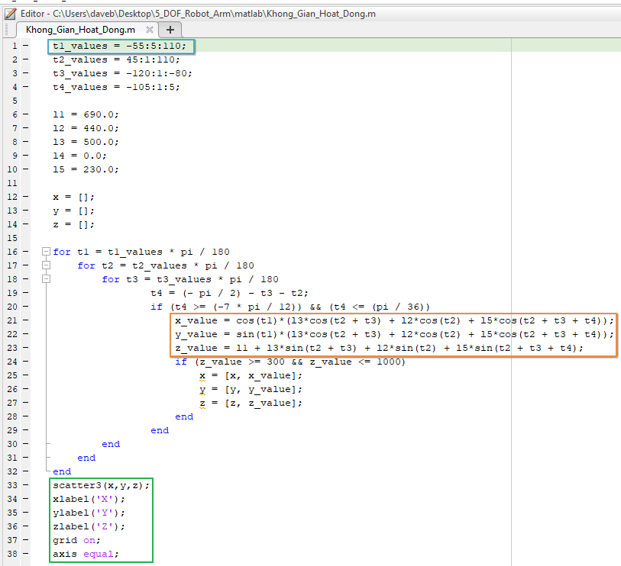

Hình 3.4. Thiết lập chương trình biểu diễn không gian hoạt động cho khâu chấp hành cuối

Trong đoạn chương trình trên, đầu tiên ta thiết lập các giá trị ràng buộc cho các góc và ràng buộc các bước nhảy cho từng khớp là 1o, riêng tại góc 𝜃1, ta cho bước nhảy là 5o để đẩy nhanh quá trình tính toán.

Sau đó, gán các chiều dài cho các khâu, khởi tạo các mảng x[], y[], z[] để chứa các giá trị tính toán được. Cho các góc từ 𝜃1 🡪 𝜃4 chạy lần lượt từng vòng for, ta có thể tính toán được các giá trị x_value, y_value, z_value.

Từ đó lưu dần vào mảng x[], y[], z[] để có được tập hợp các điểm cấu thành nên phạm vi hoạt động cho cơ cấu chấp hành cuối. Và cuối cùng dùng lệnh scatter3(x, y, z) cùng một vài thuộc tính để thể hiện được tầm hoạt động của cơ cấu chấp hành cuối lên đồ thị như sau:

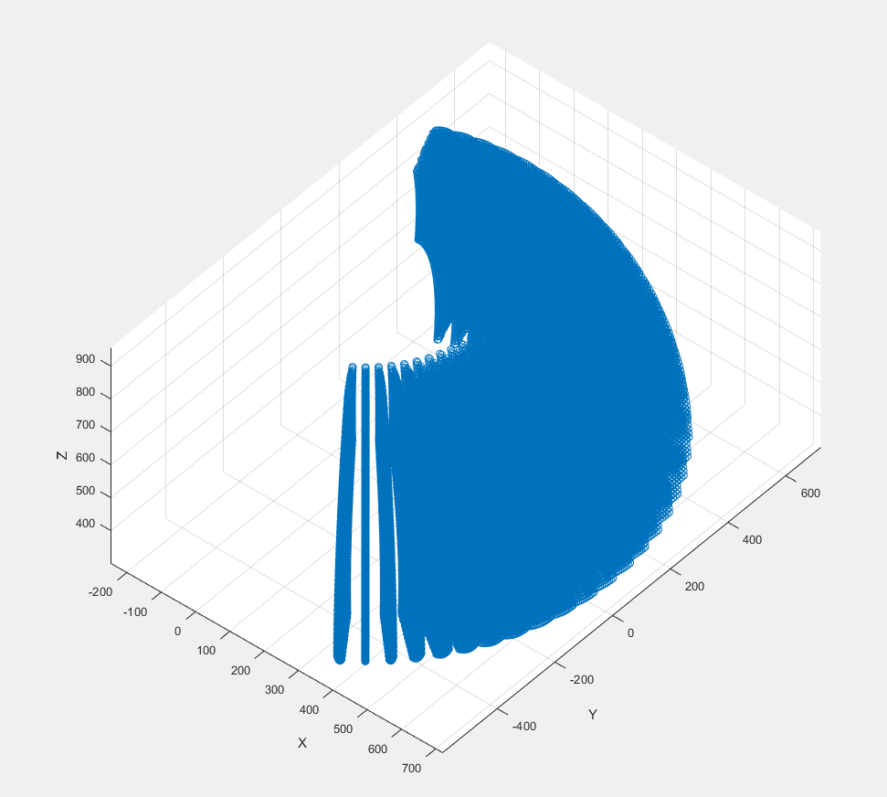

Hình 3.5. Không gian hoạt động của robot trong hệ tọa độ Oxyz

Để nhìn rõ phạm vi hoạt động trong mặt phẳng Oxy, ta sẽ nhìn không gian hoạt động vuông góc từ phía trên:

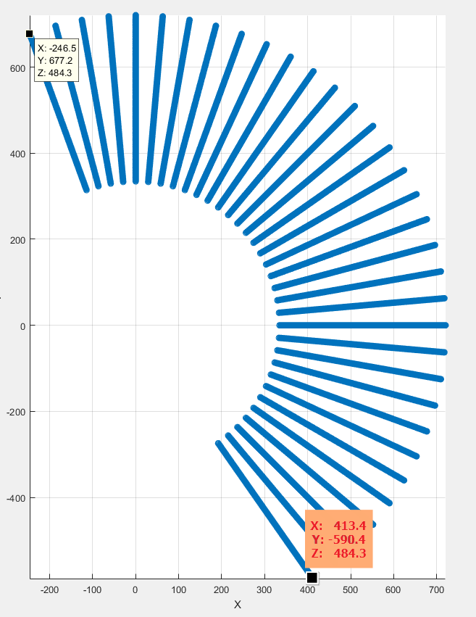

Hình 3.6. Hình chiếu tọa độ lên mặt phẳng Oxy

Từ đồ thị trên, ta có thể thấy được phạm vi mà robot có thể hoạt động trong mặt phẳng Oxy là với điểm đến gần nhất là (-246.5, 677.2, 484.3) và xa nhất là (413.4, -590.4, 484.3) mà cánh tay robot có thể vương tới.

Bằng việc gán cố định t1_values = 0 trong đoạn chương trình Matlab, ta sẽ thể hiện được phạm vi hoạt động của đầu tay gắp theo mặt phẳng Oxz như sau:

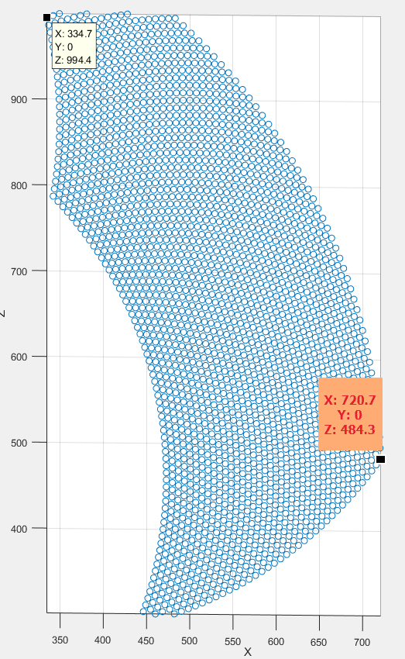

Hình 3.7. Tầm hoạt động của robot trong mặt phẳng Oxz khi 𝜃1 = 0

Từ đó, ta có thể thấy được tầm hoạt động của robot trong mặt phẳng Oxz với vị trí gần nhất có thể đến là (334.7, 0, 994.4) và điểm đến xa nhất là (720.7, 0, 484.3) mà cánh tay robot có thể vương tới.

### **3.1.4. Mô phỏng động học bằng phần mềm Simulink trong Matlab**

Để nhìn rõ và cụ thể hơn về vị trí thực tế của cánh tay robot, ta có thể sử dụng mô hình 3D bằng phần mềm SolidWorks, ta liên kết chúng với Matlab bằng thư viện Simscape Multibody Link [99] trên phần mềm để hỗ trợ cho việc mô phỏng, phần phụ lục 4 sẽ trình bày rõ về cách thức xây dựng mô hình mô phỏng. Một cách tổng quan, ta xây dựng nên mô hình mô hình mô phỏng bằng những bước như sau:

Bước 1: Xây dụng mô hình mô phỏng trong Matlab

Bằng lệnh mech_export trên Matlabvới đầu vào là một file Assem.xml chứa đầy đủ thông tin về các giá trị góc và tọa độ cho từng khâu tương ứng với các file STL, ta có được sơ đồ khối điều khiển các khớp của robot như sau:

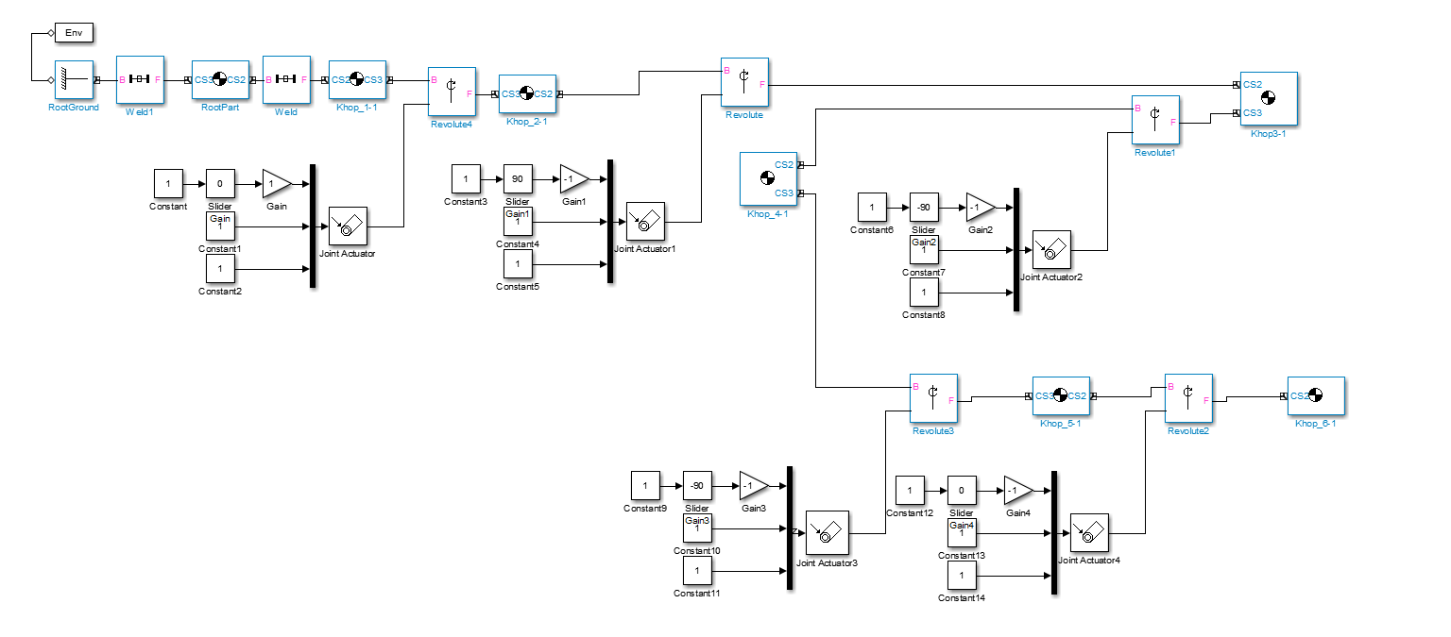

Hình 3.8. Các khối điều khiển các khớp của robot

Trong sơ đồ khối trên, khâu 0 đang được gắn với RootPart bởi một liên kết cố định Weld và Weld1, tiếp đến liên kết với khớp xoay Revolute được gắn với JointActuator tượng trưng cho một động cơ với các thông số đầu vào như Gain và Slider tượng trưng lần lượt là chiều xoay của khớp và 1 thanh trượt giúp điều khiển được chuyển động cho góc đó. Tương ứng cho 4 khâu còn lại, từ đó ta có thể đưa ra một sơ đồ khối điều khiển cho robot mô phỏng trong Matlab.

Bước 2: Thiết kế giao diện Guide cho robot trong Matlab

Với sự hỗ trợ của giao diện Guide trong MATLAB, ta có thể thiết kế được một giao diện đơn giản cho phép thay đổi các giá trị góc xoay bằng cách di chuyển thanh trượt (Slider) hoặc nhập giá trị trực tiếp vào các ô. Có 2 tính năng chính của giao diện. Thứ nhất là nhập giá trị các góc xoay và giao diện sẽ hiển thị được vị trí tọa độ cơ cấu chấp hành cuối. Thứ hai là nhập giá trị tọa độ cơ cấu chấp hành cuối, giao diện sẽ tính toán và hiển thị được giá trị từng góc xoay của robot.Thực hiện di chuyển robot đến tọa độ (0, 700, 600), ta có kết quả hiển thị như hình dưới:

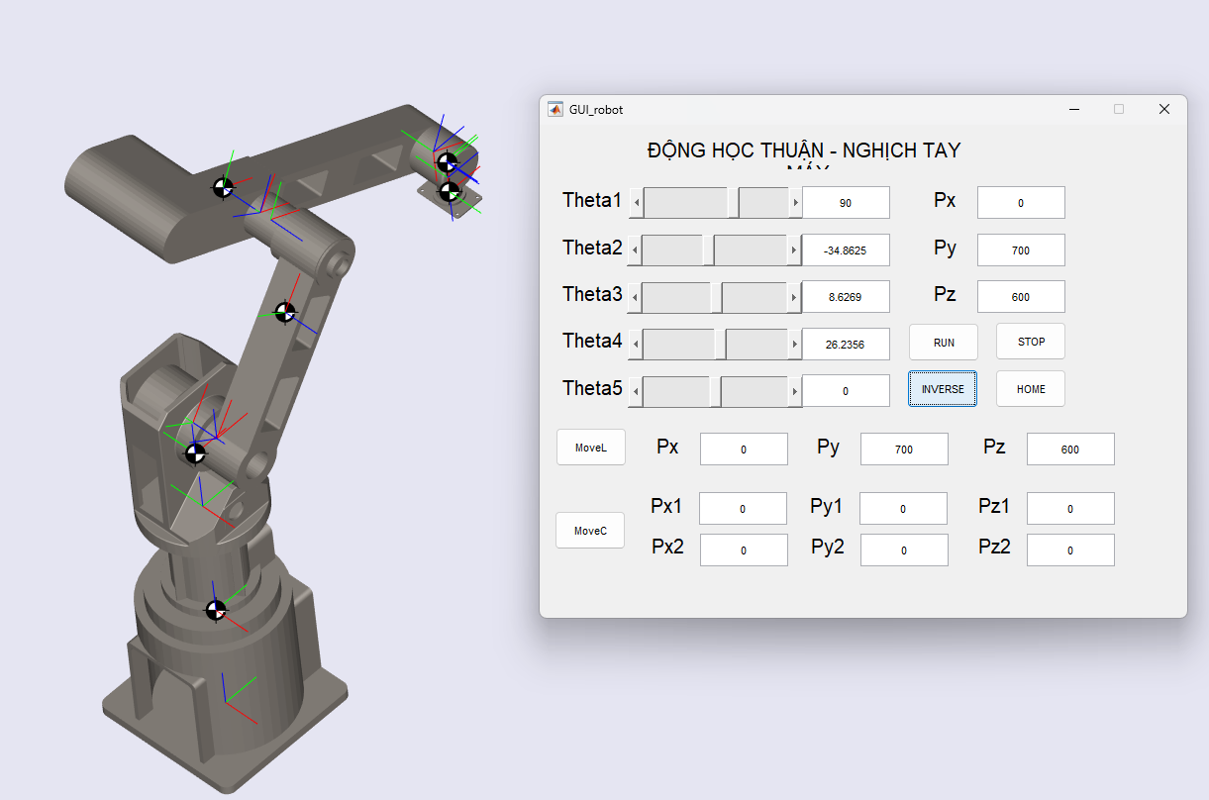

Hình 3.9. Giao diện Guide hỗ trợ mô phỏng cánh tay robot

Dưới đây là đoạn chương trình tính động học nghịch từ giá trị tọa độ điểm cuối để tìm ra 5 góc tại 5 khớp và cập nhật hiển thị hình dạng robot thực tế lên giao diện:

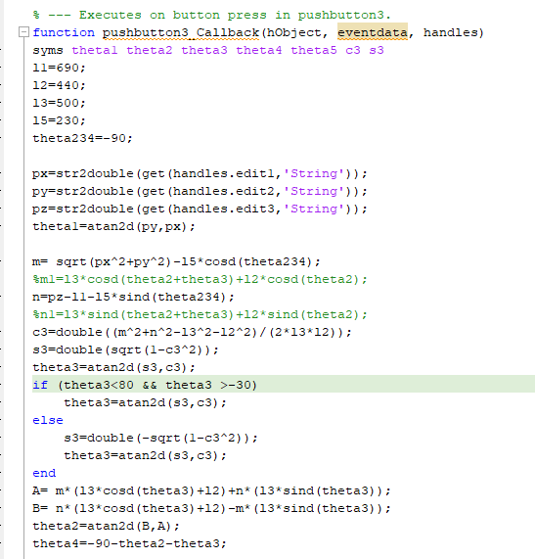

Hình 3.10. Thiết lập chương trình tính toán động học nghịch từ vị trí tọa độ điểm cuối

### **3.1.4. Tính toán động lực học cho cánh tay robot**



Hình 3.11. Sơ đồ tính động lực học cho cánh tay robot

Phương trình động lực học tổng quát:

 (3.8)

Hay

 (3.9)

Với:

 (3.10)

 (3.11)

 (3.12)

: Ma trận quán tính

: Vector hướng tâm

: Vector trọng lực

Tính ma trận quán tính :

 (3.13)

Ma trận chỉ hướng Ri là ma trận lấy các phần tử của 3 hàng và 3 cột đầu của ma trận chuyển vị Ti (đã tính ở phần động học thuận)

 (3.14)



Ma trận moment quán tính Ii (là ma trận đặt trưng cho moment quán tính của các khâu):

 (3.15)

Để đơn giản hóa việc tính toán, giả sử các khâu đều đối xứng qua các trục xx, yy, zz, ta có:

;;

Xét hình dáng của các khâu 2, 3, 4 là thanh thẳng có tiết diện ngang không đáng kể, hình dáng của khâu 1, 5 là hình trụ tròn.

Ta có hình dáng tổng quát cùng vị trí đặt trục tọa độ như sau:



Hình 3.12. Hình dáng tổng quát để tính Moment quán tính của các khớp

Ta có:







Tổng hợp lại, ta có:



Sử dụng công thức tính moment quán tính cho các khối cơ bản ta xác định được giá trị của các phần tử trong ma trận I.



Hình 3.13. Các công thức tính moment quán tính cho các khối cơ bản

Ma trận biểu diễn vi trí trọng tâm khâuso với hệ tọa độ gốc O0 (Các giá trị được tính bằng phương pháp hình học)

 (3.16)

Ma trận Jacobi vận tốc góccủa khâu thứ i:

 (3.17)

Với:

: là vận tốc góc của khâu thứ i

: là ma trận chỉ hướng của khâu thứ i

Ta có:



Ma trận Jacobi vận tốc dài Jvi: (3.18)



Từ đó, ta có kết quả như sau:



Với giá trị i chạy từ 1 đến 5, thay các giá trị vừa tính được vào biểu thức ban đầu, ta tìm được ma trận quán tính D(q).

 (3.19)

Tính vector hướng tâm  (3.20)

 với k đi từ 1 đến 5, i và j thể hiện vị trí phần tử của ma trận quán tính

Tính vector trọng lực với  (3.21)

P là thế năng tổng cộng của cánh tay và được tính bằng công thức: 



Và là cột thứ k trong ma trận Jvi

Tiến hành tính toán số liệu cụ thể, ta có

Do các khâu của robot có cấu trúc đa dạng, trên thực tế. Ta không thể đo được khối lượng của robot bằng cách thuần túy nhất là cân và đo khối lượng. Ta có thể có thể áp dụng công thức tính khối lượng riêng để ra được khối lượng thực tế cho từng khâu:

 (3.22)

Với:

D: Khối lượng riêng của vật liệu (kg/m3)

m: Khối lượng của vật liệu (kg)

V: Thể tích của vật liệu (m3)

Dưới sự hỗ trợ mạnh mẽ của Solidworks, ta có thể dễ dàng tính được thể tích của từng khâu. Xem xét các khâu được cấu tạo chủ yếu từ gang xám, và các thành phần khác như dây điện, dây khí nén… có khối lượng không đáng kể nên có thể bỏ qua. Từ đó ta có được khối lượng riêng của gang xám: 🡪 Ta chọn 

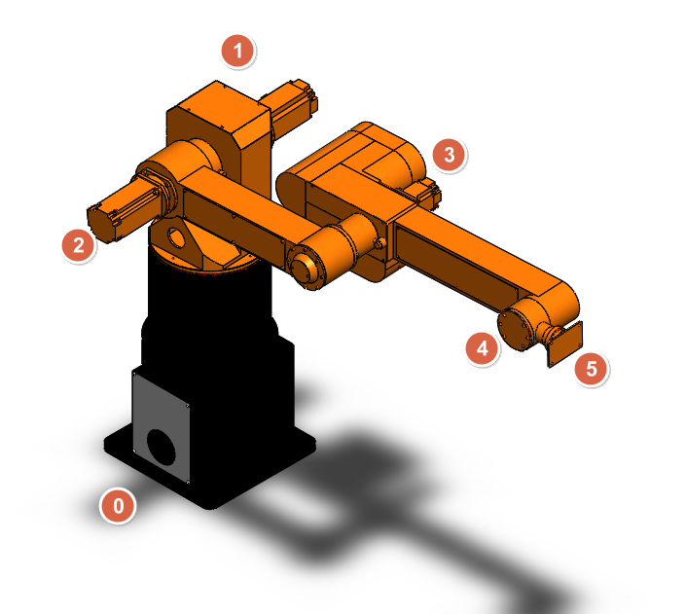

Hình 3.14. Mô phỏng các khâu của cánh tay robot bằng phần mềm Solidworks

Tại từng khâu, ta có thể dễ dàng tính được thể tích của các khâu trong robot, từ đó áp dụng công thức, ta có khối lượng cho từng khâu như sau:

Khâu 0: 

Khâu 1: 

Khâu 2: 

Khâu 3: 

Khâu 4: 

Khâu 5: 

Những thông số ta đã biết để phục vụ cho việc tính toán và mô phỏng kết quả:



Để đơn giản hóa việc tính toán, trọng tâm của các khâu sẽ được đặt ở trung điểm của các khâu. Theo hình 3.8, ta có:



## **3.2. Cơ sở lý thuyết cho thiết bị theo dõi chuyển động**

3.2.1. Lý thuyết áp dụng trong thiết bị theo dõi chuyển động

3.2.1.1. Biểu diễn định hướng

Định hướng trong không gian có thể được biểu diễn bởi ba phương pháp khác nhau là dùng góc Euler (pitch, roll, yaw), Ma trận xoay hoặc Quaternion.

Quaternion

Quaternion được định nghĩa như là một số phức có ba thành phần ảo:

 (3.23)

Các thành phần ảo  có thể được coi như ba vector đơn vị của trục tọa độ x, y, z. Và một quaternion có thể được viết lại như sau:

 (3.24)

Với  là một vector trong không gian 3 chiều, và  là một đại lượng vô hướng chỉ độ lớn (nói chung là một con số).

3 góc Euler:

Biểu diễn góc Euler bao gồm 3 phép xoay:

* Một phép xoay ϕ quanh trục x (góc roll)
* Một phép xoay θ quanh trục y (góc pitch)
* Một phép xoay ψ quanh trục z (góc yaw)

Ma trận xoay

Ma trận xoay là một ma trận 3x3 biểu diễn 3 vector đơn vị tạo ra 9 tham số được sử dụng cho việc định hướng trong không gian. Ta có các giá trị ma trận cơ bản khi xoay quanh 3 trục x, y, z một góc θ như sau:

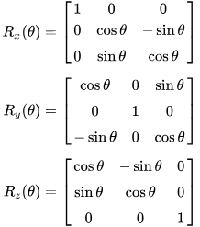 (3.25)

3.2.1.2 Chuyển đổi từ Quaternion sang 3 góc Euler

Góc pitch (góc xoay quanh trục X):

 (3.26)

Góc roll (góc xoay quanh trục Y):

 (3.27)

Góc yaw (góc xoay quanh trục Z):

 (3.28)

Trong các công thức trên, hàm  tính với đầu ra nằm trong khoảng [-π, π], và hàm tính với đầu ra nằm trong khoảng [-π/2, π/2].

3.2.1.3. Chuyển đổi từ Quaternion sang ma trận xoay

Chuẩn hóa các giá trị w, x, y, z về range [0, 1]:

 (3.29)

Tính giá trị ma trận xoay:

 (3.30)

Với:



**3.2.1.4. Một số các thuật toán lọc nhiễu cho cảm biến gia tốc, gygroscope và từ trường**

Dưới đây là một số thuật toán lọc nhiễu được sử dụng cho cảm biến gyroscope, gia tốc và từ trường:

Thuật toán Kalman (Kalman filter): Thuật toán lọc Kalman là một phương pháp ước tính tối ưu dựa trên việc kết hợp dữ liệu đo và mô hình hệ thống. Nó sử dụng một bộ lọc tuyến tính và phân phối xác suất để ước tính trạng thái và hiệu suất của hệ thống.

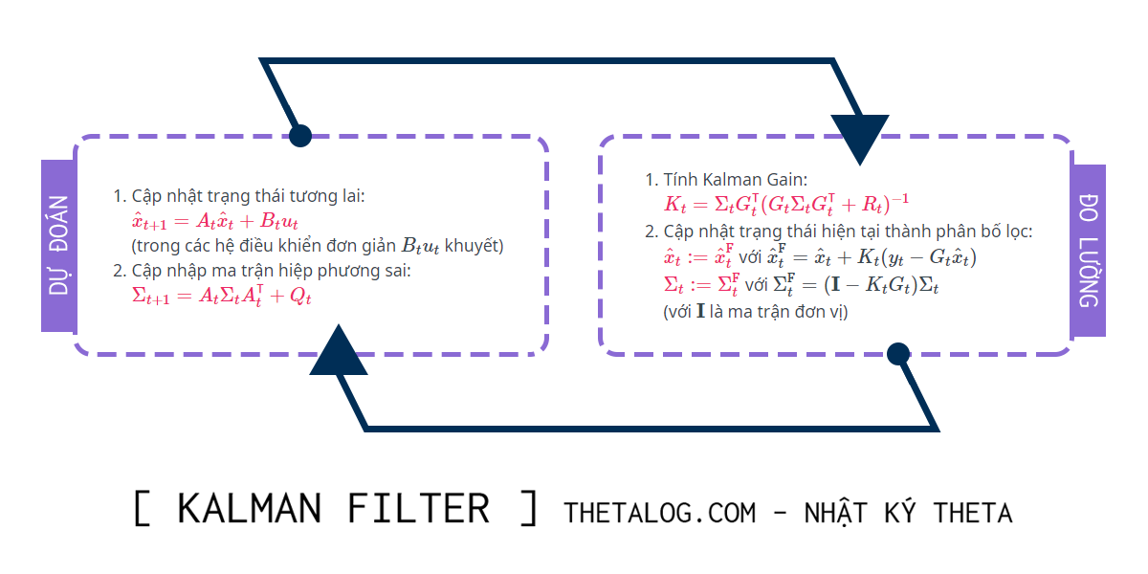

Hình 3.15. Nguyên lí hoạt động của thuật toán lọc nhiễu Kalman

Thuật toán Madgwick: Thuật toán Madgwick là một phương pháp lọc bù dựa trên các đặc điểm của cảm biến quay (gyroscope) và gia tốc (accelerometer). Nó sử dụng một bộ lọc không tuyến tính để ước tính trạng thái và hướng của hệ thống dựa trên dữ liệu đo.

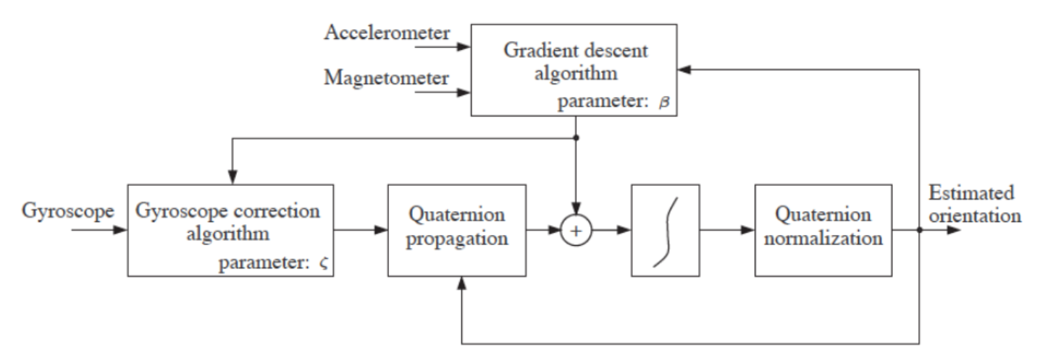

Hình 3.16. Nguyên lí hoạt động của thuật toán Madgwick

Thuật toán Mahony: Thuật toán Mahony cũng là một phương pháp lọc bù sử dụng cảm biến gyroscope và accelerometer. Nó tập trung vào ước tính hướng của hệ thống và sử dụng một bộ lọc không tuyến tính để giảm nhiễu và lỗi ước tính.

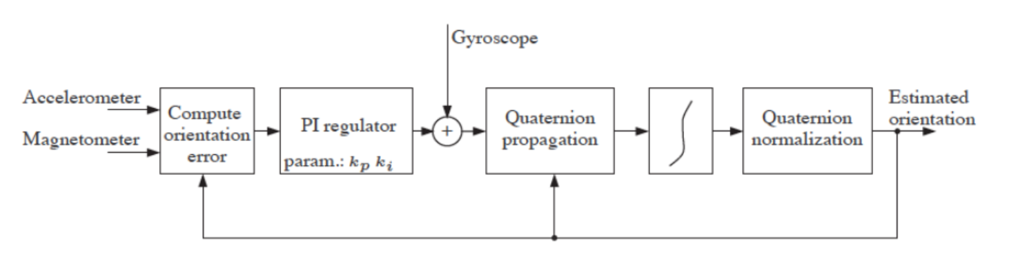

Hình 3.17. Nguyên lí hoạt động của thuật toán Mahony

### **3.2.2. Tính toán vị trí điểm cuối cho thiết bị theo dõi chuyển động**

Ta có sơ đồ động thể hiện các khớp của cánh tay người như sau:

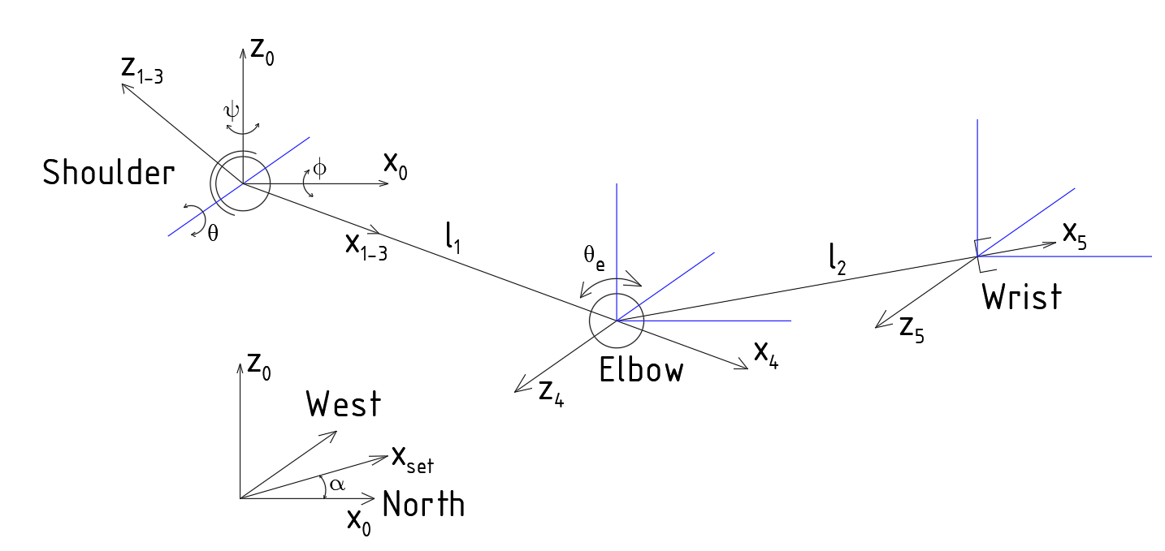

Hình 3.18. Sơ đồ động thể hiện các khớp của cánh tay người

Chọn góc tọa độ ban đầu tại vị trí vai. Vì cảm biến từ trường dựa vào hướng từ của Trái Đất nên mặc định khi tính toán, trục  sẽ trùng với hướng của cực Bắc Trái Đất. Tuy nhiên, trong quá trình điều khiển, không phải lúc nào hướng mặc định ban đầu ta mong muốn cũng trùng với hướng Bắc. Gọilà góc lệch giữa trục  ban đầu và trục  là hướng trục mà ta muốn set vị trí ban đầu. Để hướng trụcchính là hướng ban đầu, ta cần dịch trụcvề phía hay chính là nhân tọa độ hiện tại với một ma trận xoay quanh trục z một góc:



Ta có kết quả trả ra sau khi áp dụng thuật toán lọc nhiễu Mahony là một ma trận Quaternion đã được chuẩn hóa:



Ta tiến hành convert về ma trận xoay sử dụng công thức 3.30, vì ma trận Quaternion đã được chuẩn hóa nên ta sẽ rút gọn đi phần hệ số 



Tiếp theo, ta tiến hành xác định các ma trận chuyển vị để xác định vị trí cuối.

Đầu tiên là ma trận tịnh tiến theo phương x một đoạn l1:



Tiếp theo là ma trận xoay quanh trục z một góc 



Cuối cùng là ma trận tịnh tiến theo phương x một đoạn l2:



Ta có ma trận tọa độ điểm cuối được tính như sau:



Với , 

Ta có:

+ 

+ 



Với là , là, là và là 

## **3.3. Cơ sở lý thuyết về xử lí ảnh**

Từ yêu cầu muốn xác định được hình dạng, kích thước, trọng tâm và góc nghiêng của vật, cần có các phương pháp xử lí bao gồm: phương pháp trích xuất các đặc trưng của vật và phương pháp tách biên vật thể.

### **3.3.1. Phương pháp trích xuất các đặc trưng**

Thuật toán Hough Transform:

Hough Transform (HT) là một kỹ thuật phát hiện các hình dạng cơ bản trong hình ảnh, chẳng hạn như đường thẳng, đường tròn, và đường ellipse, bằng cách biến đổi không gian điểm ảnh thành không gian tham số. Kỹ thuật này đặc biệt hiệu quả trong việc phát hiện các đường thẳng và đường tròn trong ảnh nhiễu.

Sau khi có thông tin về đường thẳng, tròn, elip có thể trích xuất các đặt trưng từ ảnh như hình học, kích thước, trọng tâm và góc nghiên của vật, cần phải xác định được số cạnh, góc nghiêng hợp bởi cạnh và phương ngang, số đỉnh và tọa độ của mỗi đỉnh trong hình.

Tính chất của thuật toán:

* Phát Hiện Hình Dạng Hình Học Cụ Thể:
* Đường Thẳng: Hough Transform có thể phát hiện các đường thẳng bằng cách chuyển đổi từ không gian tọa độ Cartesian sang không gian tham số (𝜌,𝜃).
* Đường Tròn: Có thể phát hiện các hình tròn bằng cách sử dụng không gian tham số (𝑎,𝑏,𝑟), trong đó (a,b) là tọa độ tâm và 𝑟 là bán kính.
* Hình Dạng Khác: Có thể mở rộng để phát hiện các hình dạng khác như elip, parabol, và các đường cong tham số khác.
* Tính Bất Biến Đối Với Nhiễu

Hough Transform tích lũy bằng chứng về sự hiện diện của các hình dạng cụ thể trong không gian tham số, làm cho nó ít nhạy cảm với nhiễu cục bộ trong hình ảnh.

* Độc Lập Với Tỷ Lệ và Xoay

Có khả năng phát hiện các hình dạng mục tiêu bất kể kích thước và hướng của chúng trong hình ảnh. Điều này làm cho Hough Transform trở nên linh hoạt trong nhiều ứng dụng khác nhau.

* Tốn Tài Nguyên Tính Toán

Đòi hỏi bộ nhớ và thời gian tính toán lớn, đặc biệt khi tìm kiếm các hình dạng phức tạp trong không gian tham số cao. Điều này có thể hạn chế hiệu quả của nó trong các ứng dụng yêu cầu xử lý thời gian thực hoặc trên các thiết bị tài nguyên hạn chế.

* Không Phù Hợp Cho Các Hình Dạng Tự Do

Chủ yếu hiệu quả với các hình dạng hình học có tham số rõ ràng. Không phù hợp cho việc phát hiện các hình dạng tự do hoặc không có tham số xác định.

* Khả Năng Mở Rộng

Có thể được điều chỉnh và mở rộng để phát hiện các hình dạng không tiêu chuẩn bằng cách thay đổi không gian tham số và các phương trình hình học tương ứng.

Giải thích thuật toán:

Yêu cầu ảnh đầu vào của thuật toán Hough Transform là ảnh nhị phân thể hiện biên dạng của vật thể, từ đó dựa trên những phép biến đổi để xác định những hình ảnh cạnh đó là đường thẳng hoặc cong.

Trường hợp phổ biến được sử dụng của phép biến đổi Hough Transform là phát hiện ra những đường thẳng. Đường thẳng **y = ax + b** có thể được biểu diễn dưới dạng một điểm (a,b) trong không gian tham số. Tuy nhiên, có một vấn đề là nếu ở dạng này chúng sẽ làm phát sinh ra các giá trị không giới hạn của tham số độ dốc **a**. Do đó, vì lý do tính toán phải sử dụng phương trình đường thẳng dưới dạng hệ tọa độ cực.

r = x. cos(θ) + y.sin(θ) (3.31)



Hình 3.19. Đường thẳng được biểu diễn thông qua r và θ.

Với phương trình (1), cho 1 cặp số (x,y) mà tại đó độ sáng I(x,y) = 255 với θ phân bố từ 0 đến 2π, sẽ vẽ được 1 đường hình sin. Ví dụ, đối với x0 = 8 và y0 = 6, khi vẽ trên mặt phẳng (r - θ) nhận được:

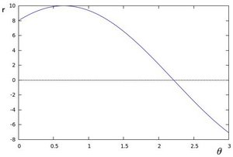

Hình 3.20. Phương trình phân bổ độ sáng

Thực hiện thao tác trên cho tất cả các điểm ảnh có độ sáng I = 255 trong cùng 1 tấm ảnh. Nếu đường cong của hai điểm đó giao nhau trong mặt phẳng (r - θ), điều đó có nghĩa là cả 2 điểm đều thuộc về cùng 1 đường thẳng . Ví dụ, làm theo ví dụ ở trên và vẽ cho 2 điểm nữa: x1 = 4, y1 = 9 và x2 = 4, y2 = 9, nhận được kết quả sau:

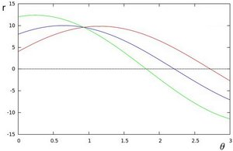

Hình 3.21. Phương trình phân bổ độ sáng

Ta thấy rằng 3 đường giao nhau tại (0.925 , 9.6), tọa độ này đại diện cho các tham số (r , θ). Từ cặp tham số (r , θ) có thể đưa vào phương trình (1) để trở thành 1 phương trình đường thẳng đi qua 3 điểm (x0 , y0), (x1 , y1), (x2 , y2).

Tóm lại, một đường có thể được phát hiện bằng cách tìm số giao điểm giữa các đường hình sin ở trên. Càng nhiều đường sin giao nhau tại 1 điểm có nghĩa là đường thẳng đó càng đi qua nhiều điểm. Từ đó có thể sử dụng một ngưỡng xác định cần thiết để phát hiện 1 đường.

Những gì thuật toán Hough Transform làm là nó theo giao điểm giữa các đường sin của mọi điểm ảnh . Nếu số lượng đường giao tại 1 điểm cao hơn số ngưỡng , thì khai báo nó là một đường thẳng với cặp tham số (r , θ) của điểm giao.

### **3.3.3. Phương pháp tách biên vật thể**

**3.3.3.1. Thuật toán nhận dạng đường biên Canny:**

Thuật toán Canny là một trong những phương pháp phát hiện biên phổ biến nhất trong xử lý ảnh, được phát triển bởi John F. Canny vào năm 1986. Mục tiêu của thuật toán Canny là xác định các biên rõ ràng trong ảnh bằng cách giảm thiểu ảnh hưởng của nhiễu trong khi tối đa hóa khả năng phát hiện biên.

Tính chất của thuật toán:

* Độ Chính Xác Tốt

Thuật toán Canny được thiết kế để tối đa hóa khả năng phát hiện các biên thực sự trong ảnh. Nó đảm bảo rằng tất cả các biên quan trọng đều được phát hiện.

* Định Vị Tốt

Thuật toán Canny xác định vị trí của các biên với độ chính xác cao. Vị trí của các biên được tính toán một cách chính xác mà không bị dịch chuyển bởi nhiễu.

* Đáp Ứng Đơn Lập

Thuật toán Canny đảm bảo rằng mỗi biên chỉ được phát hiện một lần. Điều này giúp loại bỏ các biên giả và giảm thiểu nhiễu.

* Khả Năng Chống Nhiễu

Bộ lọc Gaussian trong bước đầu tiên của thuật toán giúp giảm thiểu nhiễu trong ảnh, do đó cải thiện chất lượng của biên được phát hiện.

Giải thích thuật toán:

Thuật toán phát hiện cạnh Canny bao gồm 5 bước:

* Giảm nhiễu.
* Tính toán Gradient độ xám của ảnh.
* Áp dụng Non-maximum suppression.
* Ngưỡng kép.
* Theo dõi cạnh bằng độ trễ.

Lưu ý khi thực hiện thuật toán phát hiện cạnh Canny là bức ảnh đầu vào phải ở thang độ xám trước khi thực hiện.

Bước 1: Giảm nhiễu:

Có nhiều cách giúp làm giảm nhiễu, cách phổ biến thường gặp là sử dụng bộ lọc Gaussian giúp làm mịn ảnh. Để thực hiện bộ lọc Gaussian, kỹ thuật tích chập hình ảnh được áp dụng với Gaussian Kernel. Kích thước kernel phụ thuộc vào hiệu ứng làm mờ mong muốn. Về cơ bản, kernel càng nhỏ hiệu quả làm mờ càng ít.

Phương trình cho một kernel bộ lọc Gaussian có kích thước (2k +1, 2k+1):

Hij = exp(− $\frac{{(i-\left(k+1\right))}^{2}+{(j-(k+1))}^{2}}{{2σ}^{2}}$) ; 1< i,j<(2k+1) (3.32)

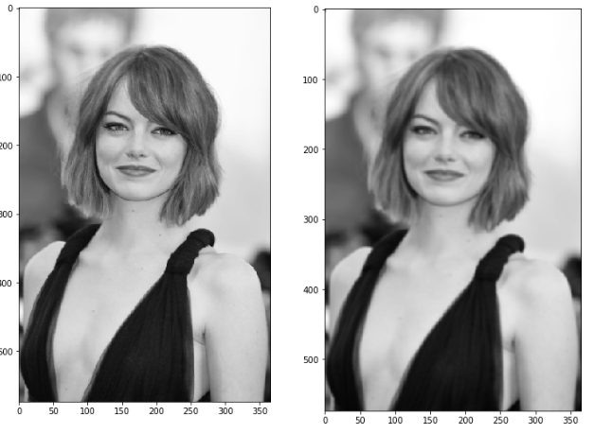

Hình 3.22. Ảnh gốc (trái) – Hình ảnh bị làm mờ với bộ lọc Gaussian (sigma = 1.4 và kích thước kernel là 5×5)

Bước 2: Tính toán Gradient độ xám:

Sau khi làm mờ, tính Gradient của ảnh để phát hiện các thay đổi đột ngột trong cường độ sáng, từ đó xác định được các biên. Sử dụng các bộ lọc Sobel để tính Gradient theo hướng x và y:

Gx = . I(x,y) (3.33)

Gy = . I(x,y) (3.34)

Với:

Gx: Gradient theo hướng x.

Gy: Gradient theo hướng y.

I(x,y): giá trị độ sáng tại điểm có tọa độ (x,y)

Tính độ lớn và hướng Gradient:

G = $\sqrt[2]{{G_{x}}^{2}+ {G_{y}}^{2}}$ (3.35)

𝜃 = arctan ($\frac{G_{x}}{G_{y}}$) (3.36)

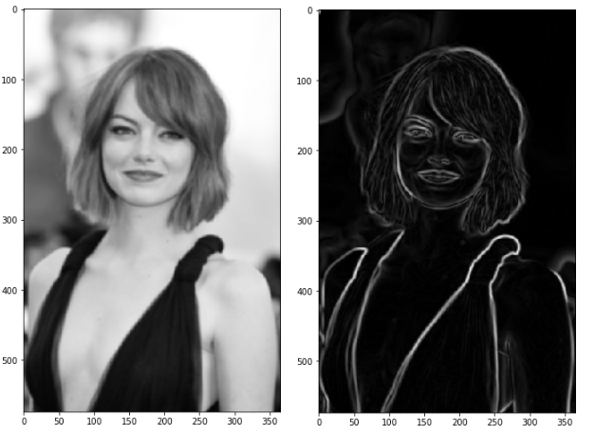

Hình 3.23. Hình ảnh bị mờ (trái) – Cường độ gradient (phải)

Bước 3: Áp dụng Non-maximum suppression.

Mục tiêu của bước này là làm mỏng cách cạnh biên bằng cách giữ lại các điểm cực đại của gradient và loại bỏ các điểm không phải là biên. Với mỗi điểm ảnh, kiểm tra các điểm lân cận theo hướng gradient(𝜃). Giữ lại nếu nó là điểm cực đại so với điểm lân cận.

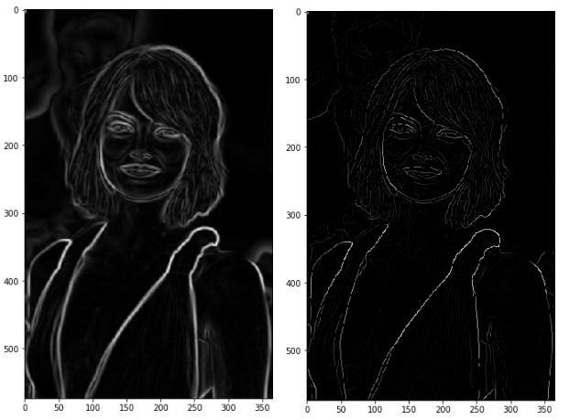

Hình 3.24. Kết quả của thuật toán Non-maximum suppression

Bước 4: Ngưỡng kép.

Ngưỡng kép giúp phân loại các điểm ảnh thành biên mạnh, biên yếu và không phải là biên. Áp dụng hai ngưỡng: ngưỡng cao (TH ​) và ngưỡng thấp (TL​). Biên mạnh là những điểm ảnh có giá trị gradient lớn hơn TH ​.Biên yếu là những điểm ảnh có giá trị gradient giữa TL và TH. Không phải là biên là những điểm ảnh có giá trị gradient nhỏ hơn TL ​.

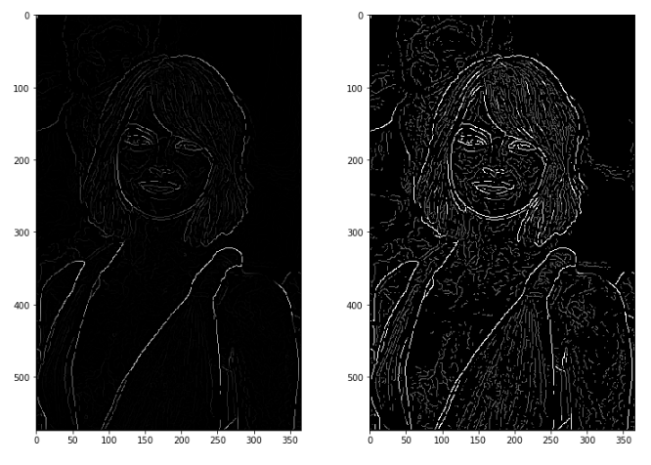

Hình 3.25. Hình ảnh trước non-maximum suppression (trái) – Kết quả (phải): pixel yếu có màu xám và pixel mạnh có màu trắng.

Bước 5: Theo dõi cạnh bằng độ trễ.

Mục tiêu của bước này là liên kết các biên yếu với biên mạnh nếu chúng liền kề, đảm bảo tính liên tục của biên. Ta sẽ duyệt qua hết tất cả các điểm ảnh, nếu điểm ảnh là biên mạnh, giữ lại, nếu điểm ảnh là biên yếu và có ít nhất một điểm ảnh lân cận là biên mạnh, giữ lại.

### **3.3.4. Phương pháp lọc nhiễu sử dụng thuật toán BFS**

Tìm kiếm theo chiều rộng (BFS) là một thuật toán để duyệt đồ thị hoặc cây. BFS áp dụng cho cây và đồ thị gần như giống nhau. Sự khác biệt duy nhất là đồ thị có thể chứa các chu trình, vì vậy chúng ta có thể duyệt lại cùng một nút. Để tránh xử lý lại cùng một nút, chúng ta sử dụng mảng boolean đã truy cập, mảng này sẽ đánh dấu các đỉnh đã truy cập. BFS sử dụng cấu trúc dữ liệu hàng đợi (queue) để tìm đường đi ngắn nhất trong biểu đồ.

Tính chất của thuật toán:

* Đảm Bảo Liên Thông

BFS đảm bảo rằng tất cả các pixel thuộc về cùng một vùng liên thông sẽ được gán cùng một nhãn. Thuật toán này duyệt qua toàn bộ các pixel liên kề theo chiều rộng, đảm bảo không bỏ sót bất kỳ pixel nào trong vùng.

* Độ Phức Tạp Tính Toán

Độ phức tạp thời gian của BFS là O(V+E), trong đó V là số lượng pixel và E là số cạnh giữa các pixel. Trong trường hợp xử lý ảnh, E thường tỷ lệ với V, do đó, độ phức tạp thời gian là O(n⋅m)O, với nnn là chiều rộng và mmm là chiều cao của ảnh. Điều này đảm bảo BFS hoạt động hiệu quả trên các ảnh có kích thước lớn.

* Không Gian Bộ Nhớ

BFS sử dụng hàng đợi để lưu trữ các pixel chờ xử lý. Trong trường hợp xấu nhất, hàng đợi có thể chứa tất cả các pixel của ảnh, do đó không gian bộ nhớ cần thiết là O(n⋅m).

* Tính Chất Hàng Đợi

BFS sử dụng hàng đợi để xử lý các pixel theo thứ tự, đảm bảo rằng các pixel gần nhau được xử lý trước, giúp gán nhãn một cách hệ thống và chính xác.

* Tính Ổn Định

BFS đảm bảo tính ổn định trong việc phân loại vùng liên thông. Mỗi lần chạy thuật toán BFS với cùng một ảnh đầu vào sẽ cho ra cùng một kết quả phân loại vùng liên thông.

* Khả Năng Xử Lý Nhiều Thành Phần

BFS có thể xử lý nhiều thành phần liên thông trong một ảnh duy nhất. Mỗi khi phát hiện một pixel chưa được gán nhãn, thuật toán sẽ bắt đầu một cuộc tìm kiếm mới để gán nhãn cho toàn bộ vùng liên thông liên quan.

Giải thích thuật toán:

Khởi tạo: Tạo một ma trận nhãn để đánh dấu các pixel đã được gán nhãn, tất cả các phần tử ban đầu bằng 0. Khởi tạo nhãn bắt đầu từ 1.

Duyệt qua từng pixel trong ảnh: Nếu pixel chưa được gán nhãn và thuộc foreground, bắt đầu một cuộc tìm kiếm BFS từ pixel này.

BFS để gán nhãn cho vùng liên thông :Sử dụng hàng đợi để duyệt các pixel lân cận và gán nhãn cho các pixel thuộc cùng một vùng liên thông.

Gán nhãn cho toàn bộ vùng liên thông: Tiếp tục duyệt cho đến khi tất cả các pixel được gán nhãn.

### **3.3.5. Phương pháp phân đoạn ảnh**

**3.3.5.1. Thuật toán phân ngưỡng Otsu**

Định nghĩa:

Thuật toán Otsu là một phương pháp tự động xác định ngưỡng phân đoạn trong xử lý ảnh để tách một ảnh xám thành hai vùng: vật thể và nền ảnh. Thuật toán này dựa trên việc tối ưu hóa phương sai giữa các lớp (inter-class variance) để tìm ngưỡng tốt nhất phân biệt giữa hai vùng trong ảnh. Nobuyuki Otsu đã phát triển phương pháp này vào năm 1979 và nó đã trở thành một trong những kỹ thuật phân ngưỡng phổ biến nhất.

Tính chất:

* Tự Động Tìm Ngưỡng

Thuật toán Otsu tự động xác định ngưỡng tối ưu để phân tách các pixel trong ảnh thành hai lớp (foreground và background) mà không cần bất kỳ thông tin bên ngoài nào. Điều này làm cho nó trở thành một công cụ hữu ích cho nhiều ứng dụng xử lý ảnh.

* Dựa Trên Phương Sai Giữa Các Lớp

Thuật toán Otsu hoạt động dựa trên việc tối ưu hóa phương sai giữa các lớp. Nó tìm ngưỡng sao cho phương sai giữa các lớp (background và foreground) được tối đa hóa. Cụ thể:

Phương sai tổng thể ($σ_{T}^{2}$ ​) của ảnh được tính bằng cách sử dụng toàn bộ các giá trị cường độ của ảnh.

Phương sai trong lớp ($σ_{W}^{2}$ ​) đo lường sự phân tán trong mỗi lớp (background và foreground).

Phương sai giữa các lớp ($σ_{B}^{2}$ ​) đo lường sự phân tán giữa hai lớp này và được tối đa hóa trong thuật toán Otsu.

* Không Yêu Cầu Các Tham Số Ban Đầu

Một trong những ưu điểm lớn của thuật toán Otsu là nó không yêu cầu bất kỳ tham số ban đầu nào từ người dùng. Ngưỡng tối ưu được tính toán trực tiếp từ histogram của ảnh.

* Hiệu Quả Tính Toán

Thuật toán Otsu tính toán ngưỡng tối ưu dựa trên histogram của ảnh, do đó nó rất hiệu quả về mặt tính toán. Việc tính toán này có thể được thực hiện một cách nhanh chóng và dễ dàng ngay cả với các ảnh có kích thước lớn.

* Áp Dụng Cho Các Ảnh Cấp Xám

Thuật toán Otsu được thiết kế chủ yếu cho các ảnh cấp xám (grayscale images). Đối với các ảnh màu, có thể cần áp dụng các biến thể của thuật toán hoặc chuyển đổi ảnh màu sang ảnh cấp xám trước khi áp dụng Otsu.

* Khả Năng Ứng Dụng Cho Phân Ngưỡng Đa Cấp

Mặc dù thuật toán Otsu gốc chỉ xác định một ngưỡng để phân chia ảnh thành hai lớp, nó có thể được mở rộng để xác định nhiều ngưỡng (multi-thresholding) nhằm phân chia ảnh thành nhiều lớp. Điều này được thực hiện bằng cách tối ưu hóa tổng phương sai giữa các lớp cho nhiều ngưỡng.

* Nhạy Cảm Với Histogram Của Ảnh

Hiệu suất của thuật toán Otsu phụ thuộc vào histogram của ảnh. Đối với các ảnh có histogram rõ ràng với hai đỉnh riêng biệt, thuật toán Otsu hoạt động rất tốt. Tuy nhiên, đối với các ảnh có histogram phẳng hoặc có nhiễu, kết quả có thể không tối ưu.

* Độ Ổn Định Cao

Thuật toán Otsu thường cho kết quả ổn định và nhất quán, đặc biệt là khi histogram của ảnh có sự phân biệt rõ ràng giữa các lớp.

Giải thích thuật toán:

Bước 1: Tính histogram và xác suất xuất hiện của các mức xám

Duyệt qua tất cả các pixel trong ảnh để tính histogram.

Tính xác suất xuất hiện của mỗi mức xám P(i):

P(i) = $\frac{n_{i}}{N}$ (3.37)

Trong đó:

ni​: số lượng pixel có mức xám i và

N: tổng số pixel trong ảnh.

Bước 2: Khởi tạo các giá trị ban đầu

Tính giá trị trung bình toàn cục của ảnh

μT = (3.38)

Bước 3: Duyệt qua tất cả các cặp ngưỡng có thể (từ 0 đến 255)

Với mỗi cặp ngưỡng t1​ và t2​ (với 0 ≤ t1 < t2 ≤ 255), chia ảnh thành ba lớp:

Lớp 1: [0, t1​]

Lớp 2: [t1 + 1, t2​]

Lớp 3: [t2 + 1, 255]

Tính xác suất và giá trị trung bình của mỗi lớp:

Tổng xác suất của lớp 1:

ω0 = (3.39)

Tổng xác suất của lớp 2:

ω1 = (3.40)

Tổng xác suất của lớp 3:

ω2 = (3.41)

Giá trị trung bình của lớp 1:

μ0 = (3.42)

Giá trị trung bình của lớp 2:

μ1 = (3.43)

Giá trị trung bình của lớp 3:

μ2 = (3.44)

Bước 4: Tính tổng phương sai giữa các lớp

Tính tổng phương sai giữa các lớp $σ_{B}^{2}$ ​:

$σ_{B}^{2}$ ​ = ω0 . + ω1 . + ω2 . (3.45)

Bước 5: Tìm ngưỡng tối ưu

Tìm cặp ngưỡng t1​ và t2​ làm cho tổng phương sai giữa các lớp $σ_{B}^{2}$ ​ lớn nhất.

# PHÁT TRIỂN TAY MÁY 5 BẬC TỰ DO ỨNG DỤNG TRONG XẾP SẢN PHẨM

## **4.1. Nghiên cứu và phát triển cánh tay robot**

### **4.1.1. Nghiên cứu và phát triển cơ khí cho cánh tay robot 5 bậc tự do**

Việc phân tích và thiết kế mô hình cánh tay robot 5 bậc tự do từ mô hình có sẵn mang nhiều lợi ích:

Thiết kế và cải tiến:

* Dễ dàng sửa đổi: Bạn có thể dễ dàng thay đổi thiết kế để cải tiến hoặc tùy chỉnh phần cứng theo yêu cầu mới mà không cần sản xuất một nguyên mẫu mới.
* Phân tích kỹ thuật: Phần mềm 3D cho phép bạn thực hiện các phân tích như phân tích sức bền, động lực học, và nhiệt động lực học trên mô hình 3D để đảm bảo thiết kế tối ưu và an toàn.

Tài liệu hóa và lưu trữ:

* Lưu trữ lâu dài: Bản vẽ 3D có thể lưu trữ một cách an toàn và dễ dàng truy cập lại trong tương lai.
* Tài liệu hóa chi tiết: Bản vẽ 3D cung cấp thông tin chi tiết về kích thước, vật liệu và các đặc điểm khác của phần cứng, giúp việc tái sản xuất hoặc sửa chữa dễ dàng hơn.

Tối ưu hóa chi phí và thời gian:

* Giảm chi phí và thời gian thử nghiệm: Việc sử dụng mô hình 3D giúp giảm thiểu số lần thử nghiệm vật lý, tiết kiệm chi phí và thời gian.
* Tối ưu hóa quy trình sản xuất: Bạn có thể tối ưu hóa quy trình sản xuất và lắp ráp thông qua việc mô phỏng và phân tích trong phần mềm 3D.

Sản xuất và gia công:

* Tạo bản vẽ 2D và hướng dẫn sản xuất: Từ mô hình 3D, bạn có thể tạo ra các bản vẽ 2D chi tiết và các hướng dẫn sản xuất cụ thể.
* Hỗ trợ máy CNC và in 3D: Mô hình 3D có thể được sử dụng trực tiếp để lập trình máy CNC hoặc tạo mẫu bằng máy in 3D.

Hiện nay có rất nhiều phần mềm thiết kế cơ khí hỗ trợ vẽ 3D cũng như 2D, có thể kể đến những phần mềm phổ biến như Solidworks, Inventor… góp phần hỗ trợ trong việc thiết kế và chế tạo cho cánh tay robot 5 bậc tự do. Dưới đây là mô hình 3D cho từng khâu:

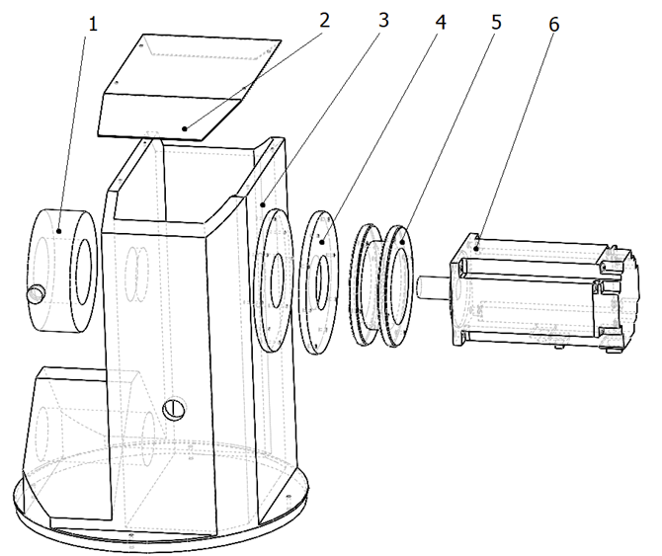

Hình 4.1. Các thành phần của khâu 1

Với:

1. Vòng cản 2. Nắp đậy 3. Thân 4. Mặt nối 5. Mặt bích 6. Động cơ

Khâu 1 có cấu tạo rỗng nhằm có thể đưa gọn dây điện vào trong. Có vòng cản nhằm giới hạn hành trình khi gặp sự cố điều khiển sai hoặc mất quyền điều khiển.



Hình 4.2. Các thành phần của khâu 2

1. Động cơ 2. Mặt bích 3. Nắp thân 4. Nắp che 5. Nắp 6. Thân 7. Vòng chặn

Khâu 2 có cấu tạo rỗng bên trong, bao gồm hệ thống truyền động của khâu 3. Được trang bị vòng cản để giới hạn hành trình. Có các nắp che để chắn bụi và có thể tháo ra để bảo dưỡng và sữa chữa.



Hình 4.3. Các thành phần của khớp 3

1. Nắp thân 2. Thân 3. Ốp che sau 4. Ốp che bánh răng 5. Tấm căng động cơ

6. Mặt bích 7. Động cơ 8. Ốp bánh răng 9. Ốp che bánh răng 10. Nắp che

Khâu 3 có cấu tạo rỗng chứa đai truyền động cho khâu 4, có các ốp, nắp che chắn cho động cơ, bánh răng và cảm biến đo góc.



Hình 4.4. Các thành phần của khớp 4

1. Nắp thân 2. Thân 3. Tấm nối

Thông số các động cơ cho hệ thống robot:

Từ việc tính được momen lớn nhất từ công thức (3…) áp dụng trên phần cơ sở lý thuyết, ta có được các thông số để lựa chọn động cơ:

Tỉ số truyền thực giữa các khớp:

Trục 1: ~ 165.3 Trục 2: 180.0 Trục 3: 180.0 Trục 4: 80.0 Trục 5: ~73.3

Động cơ cho các khớp 1, 2, 3: HG-KR73B

Bảng 4.1: Bảng thông số động cơ HG-KR73B

|  |  |
| --- | --- |
| Nguồn cấp | 200VAC |
| Dòng trung bình | 4,8A |
| Công suất trung bình | 750W |
| Tốc độ quay | 3000RPM (6000RPM ~ maximun) |

Động cơ cho khớp 4: HF-KP23

Bảng 4.2: Thông số động cơ HF-KP23

|  |  |
| --- | --- |
| Nguồn cấp | 200VAC |
| Dòng trung bình | 1,4A |
| Công suất trung bình | 200W |
| Tốc độ quay | 3000RPM (6000RPM ~ maximun) |

### **4.1.2. Phát triển đầu hút chân không cho cơ cấu chấp hành cuối**

Sử dụng đầu hút chân không trong robot bốc xếp hàng hóa mang lại nhiều lợi ích vượt trội so với các phương pháp kẹp hoặc nắm truyền thống.:

* Có khả năng xử lý nhiều loại vật liệu và hình dạng khác nhau mà không cần điều chỉnh, giúp tiết kiệm thời gian và tăng hiệu quả làm việc. Điều này đặc biệt quan trọng với các sản phẩm dễ vỡ như kính hoặc điện tử, vì đầu hút chân không không gây áp lực trực tiếp lên sản phẩm, giảm thiểu nguy cơ hư hỏng, trầy xước hoặc biến dạng.
* Tăng năng suất và giảm thời gian chu kỳ bốc xếp hàng hóa nhờ vào khả năng gắp và di chuyển sản phẩm nhanh chóng và chính xác. Sử dụng công nghệ này cũng giảm chi phí bảo trì và tiêu thụ năng lượng, đồng thời giảm nguy cơ tai nạn lao động và đảm bảo tiêu chuẩn vệ sinh cao.
* Dễ dàng tích hợp vào các hệ thống robot tự động và phản ứng nhanh với các thay đổi trong dây chuyền sản xuất hoặc điều kiện làm việc, giúp duy trì hiệu quả hoạt động.

Tính toán lựa chọn đầu hút phù hợp:

Lực hút chân không được sinh ra do sự chênh lệch áp giữa bên ngoài và bên trong núm hút tạo ra áp lực khiến núm hút bám sát vào vật, sản phẩm cần hút.

Khác với các đơn vị áp suất chân không: mmHg, mBar, Kg/cm2, N/cm2… Lực hút chân không được biểu thị bằng đơn vị Newton (N).

Lực hút cần để nâng sản phẩm theo phương thẳng đứng:

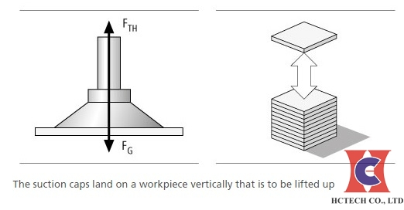

Hình 4.5. Lực hút chân không theo phương thẳng đứng [18]

Công thức tính lực hút: 

Với:

Fth: Lực nâng lý thuyết cần có để nâng vật (N)

m: Khối lượng vật cần nâng (Kg)

g: Gia tốc trọng trường (m/s2)

a: Gia tốc nâng vật (m/s2)

S: Hệ số an toàn (Hệ số thông thường bằng 1,5; với các vật liệu không đồng nhất hoặc bề mặt nhám hệ số thường bằng 2).

Với giới hạn đề tài đã nêu, ta có vật được hút có khối lượng trung bình là 0,5kg, với gia tốc nâng vật là 0,05 m/s2, với bề tương đối phẳng, ta cho hệ số an toàn S = 1,5. Từ đó ta có được:

 (4.1)

Lực hút cần để nâng sản phẩm theo phương nằmg ngang:

Núm hút sẽ nằm ngang và hướng của lực là theo phương ngang, song song với mặt phẳng hút:

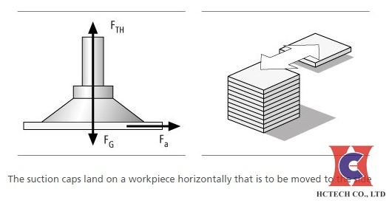

Hình 4.6. Lực hút chân không theo phương ngang [19]

Công thức tính lực hút:  (4.2)

Với:

Fth: Lực nâng lý thuyết cần có để nâng vật (N)

m: Khối lượng vật cần nâng (Kg)

g: Gia tốc trọng trường (m/s2)

μ: Hệ số ma sát

a: Gia tốc nâng vật (m/s2)

S: Hệ số an toàn (Hệ số thông thường bằng 1,5; với các vật liệu không đồng nhất hoặc bề mặt nhám hệ số thường bằng 2).

Với giới hạn đề tài đã nêu, ta có vật được hút có khối lượng trung bình là 0,5kg, với gia tốc nâng vật là 0,05 m/s2, với bề tương đối phẳng, ta cho hệ số an toàn S = 1,5. Hệ số ma sát được chọn cho hộp với cấu tạo là bìa cát-tông là 0,4. Từ đó ta có được:



Từ 2 kết quả trên cho lực mà đầu hút cần phải có sẽ nằm từ từ khoảng 7,5 (N) ÷ 7,8 (N).

Với nguồn khí cấp đầu vào có áp suất tầm tầm khoảng 8÷10 bar tương ứng với khoảng từ 80000÷100000 Pa. Và hình dạng các hộp cần gắp có tiết diện dao động từ 0,012m2 ÷ 0,015m2. Do đó ta có thể tính được lực tác dụng lên vật, sản phẩm là:

Thỏa mãn được lực cần cấp để hút được vật, sản phẩm.

Lựa chọn công tắc áp suất

Công tắc áp suấtlà thiết bị điện có chức năng cung cấp những tín hiệu phản hồi điện cho hệ thống đang làm việc để đáp ứng chức năng đo áp suất đang tăng hoặc giảm, từ đó thực hiện hoạt động đóng – mở hệ thống điện.

Với lực do nguồn khí tạo ra tác dụng lên bề mặt, ta chọn công tắc áp suất FVUS011-NA với các thông số:

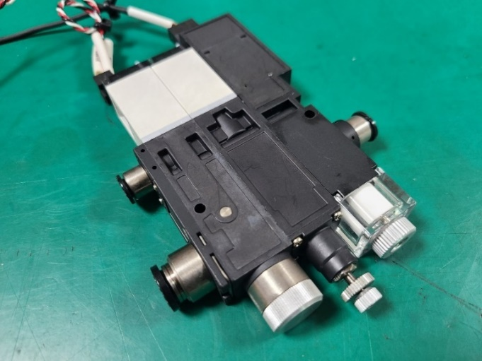

Hình 4.7. Công tắc áp suất Fvus011-Na [20]

Bảng 4.3: Bảng thông số công tắc áp suất Fvus011-Na

|  |  |
| --- | --- |
| Brown (nguồn cấp) | 12~24VDC |
| Black | SW out (30V 80mA) |
| Gray | Analog out (1~5V) |
| Blue | COM |
| Áp suất | 0~100kPa |

Lựa chọn đầu hút

Xem xét sự cân bằng của vật và xác định vị trí hút vật, số lượng giác hút sẽ dùng và các giá trị đường kính giác hút có thể sử dụng được.

Hình dạng và kích thước của vật.

Bảng 4.4: Bảng thông số hình dạng và kích thước vật cần gắp

|  |  |
| --- | --- |
| Hình dạng | Kích thước |
| Hình chữ nhật | 21 x 17 (cm) |
| 15 x 12 (cm) |
| Hình vuông | 7.5 x 7.5 (cm) |
| Hình tròn | φ10 (cm) |
| Hình tam giác | 1. 17 (cm) |

Vì sự đa dạng trong hình dạng và kích thước nên không thể chọn sô lượng đầu hút nhiều có thể gây hở đầu hút

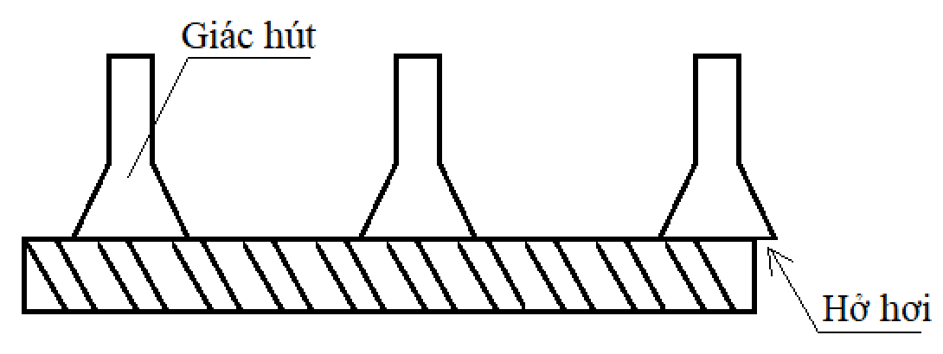

Hình 4.8. Mô tả số lượng giác hút đặt trên bề mặt

🡪 Chọn số lượng đầu hút là 1.

Kích thước giác hút, được chọn từ thực tế với điều kiện có thể đáp ứng được. 🡪 φ32(mm)

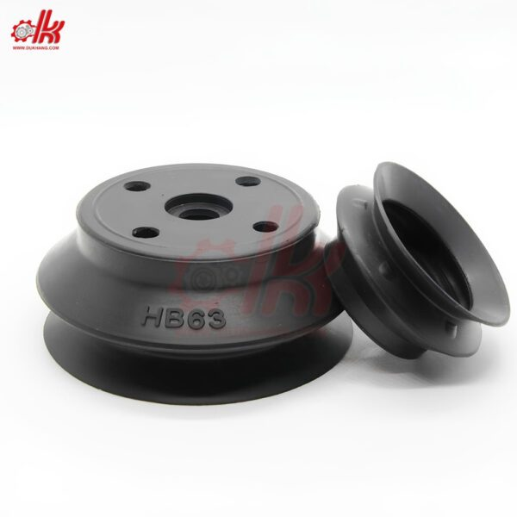

Hình 4.9. Giác hút chân không [21]

### **4.1.3. Nghiên cứu và thi công hệ thống điện điều khiển cho cánh tay robot**

Mô hình chung cho hệ thống điều khiển của PLC:

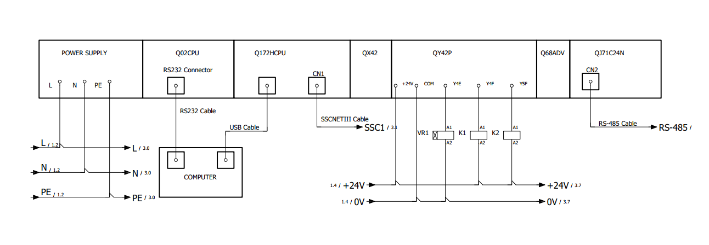

Hình 4.10. Tổng quan về hệ thống điều khiển của PLC

Sơ đồ trên mô tả tổng quan hệ thống kết nối giữa PLC và nguồn. Chi tiết thông số cho từng thành phần xem ở phần Phụ lục 1 và 3.

### **4.1.4. Thiết kế và lập trình điều khiển robot qua PLC và WPF**

**4.1.4.1. Giao diện điều khiển với WPF trên C#**

PLC Mitsubishi hỗ trợ thư viện ActUtlTypeLib thông qua phần mềm Communication Setup Utility để có thể kết nối được giữa PLC và C# thông qua serial port RS232.

Giao diện điều khiển robot sẽ được chia làm tab chính: Control, Monitor và Program. Tương ứng với từng vùng sẽ mang một chức năng khác nhau:

Control và monitor

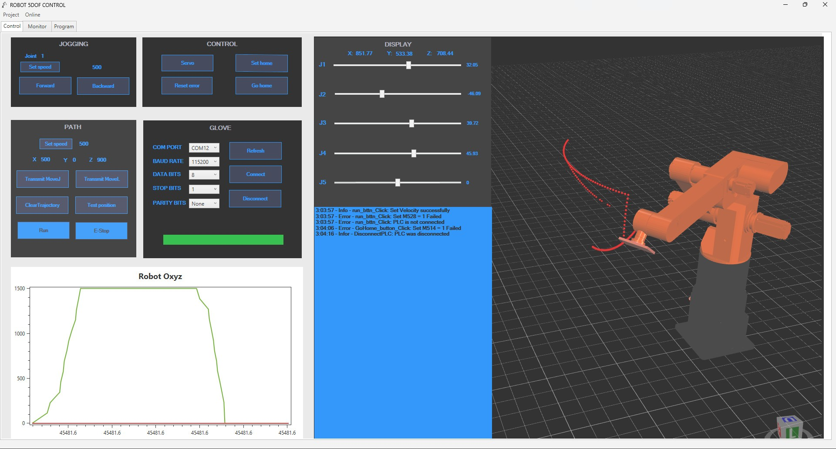

Hình 4.11. Giao diện điều khiển cho phần Control

Dựa theo hình trên, ta có thể liệt kê ra được một vài chức năng của tab Control:

* Chạy Jog cho từng khớp của robot.
* Thực hiện những chức năng cơ bản như: Bật tắt Servo, Set home, Go home và Reset error.
* Thực hiện những lệnh chạy path như MoveJ, MoveL, Test Position và Clean Trajectory.
* Cổng kết nối UART để kết nối với thiết bị theo dõi chuyển động cánh tay người cũng như PLC Siemen.
* Đồ thị vận tốc và vị trí phục vụ cho việc theo dõi chuyển động.

Monitor:

Dựa theo hình trên, ta có thể liệt kê ra được một vài chức năng của tab Monitor:

* Dùng để quan sát cũng như mô phỏng chuyển động của robot thực tế so với mô phỏng bằng robot 3D và Slider.
* Quan sát được trạng thái robot trong quá trình điều khiển thông qua textbox bao gồm như trạng thái nhấn các nút điều khiển, kiểm tra lỗi conversion động học nghịch robot cho các khớp từ hệ tọa độ…

Program:

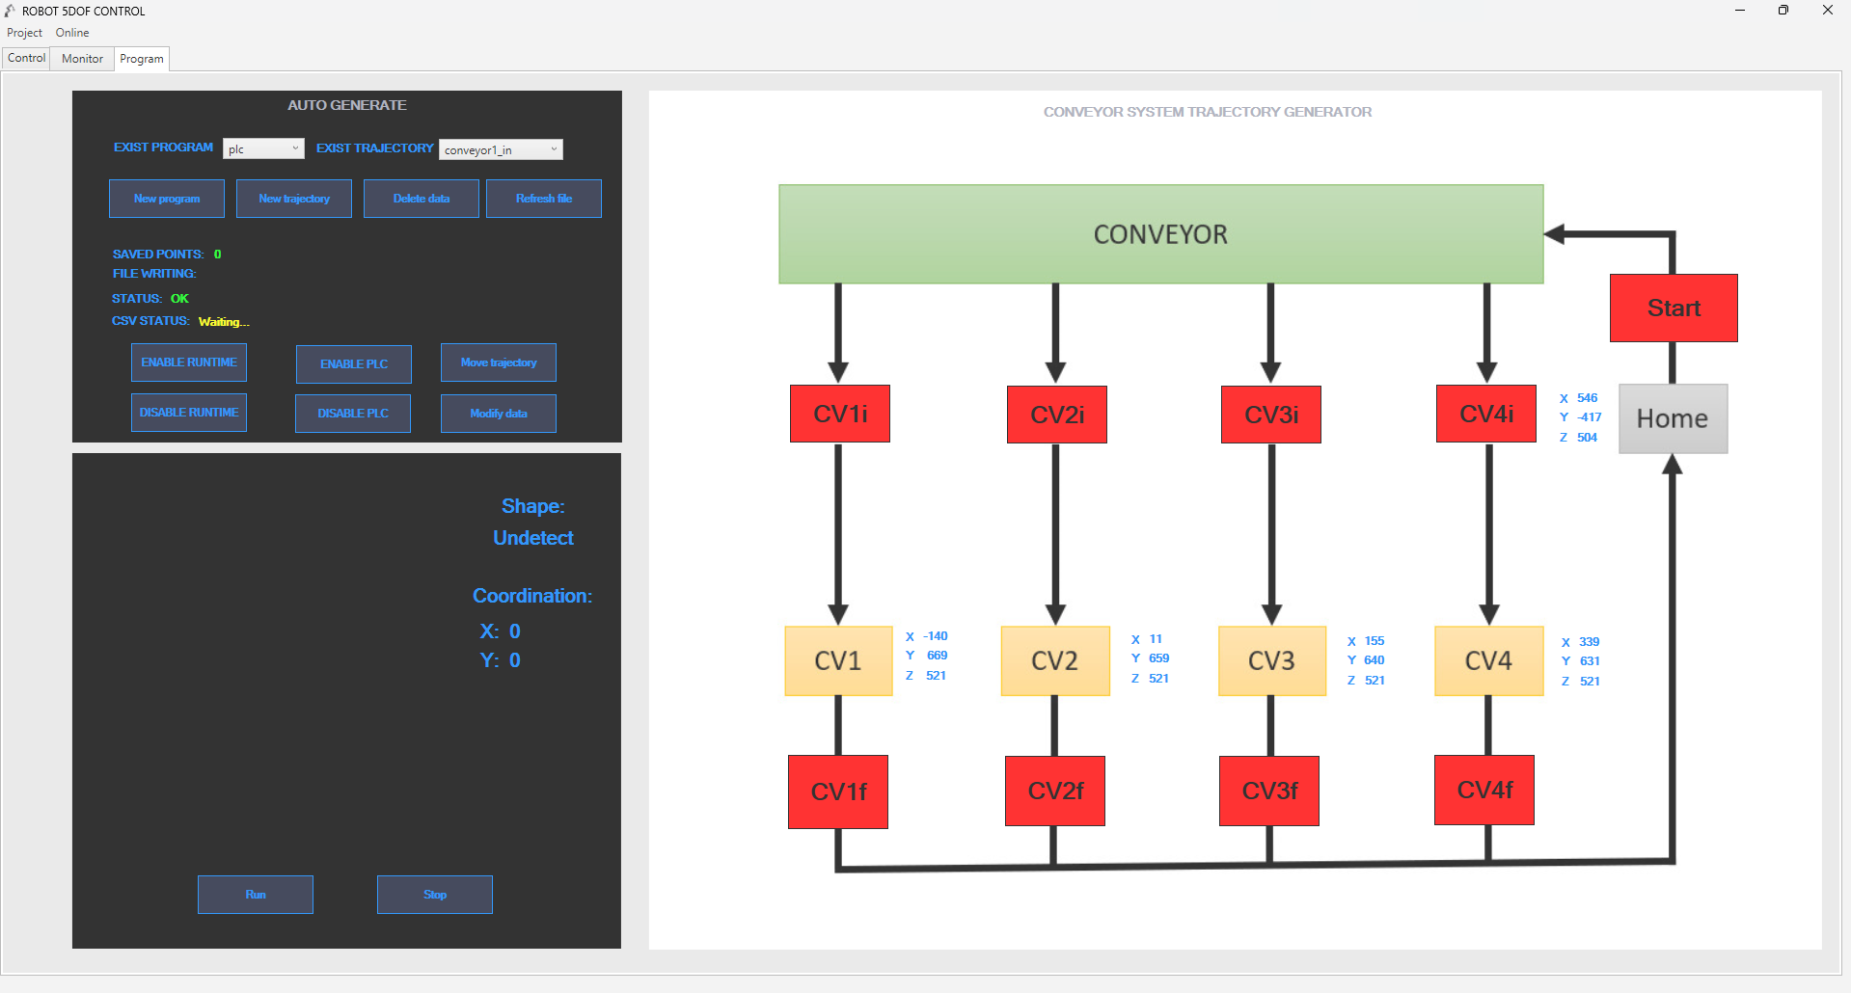

Hình 4.12. Giao diện điều khiển phần Program

Dựa theo hình trên, ta có thể liệt kê ra được một vài chức năng của tab Program:

* Bật/Tắt chế độ điều khiển robot thông qua hệ thống điều khiển chuyển động và chức năng lưu quỹ đạo của robot tự động và bằng thủ công.
* Thể hiện được trạng thái số điểm được lưu lại vào tệp csv chứa quỹ đạo hiện tại.
* Tạo/Xóa tệp hiện có trong nơi chứa quỹ đạo của robot.
* Thể hiện được hình ảnh đã qua xử lý và trả ra kết quả nhận diện được từ camera về hình dạng cũng như trọng tâm từ camera.
* Bật/tắt chế độ điều khiển tự động hệ thống bốc xếp sản phẩm.

**4.1.4.2. Các phương pháp điều khiển quỹ đạo được sử dụng trong điều khiển**

Phương pháp điều khiển theo đường thẳng:

Từ dữ liệu đầu vào là 2 đầu của đoạn thẳng ta có thể xác định được phương trình và từ đó tìm ra đồ thị vị trí của 5 trục khi thực hiện quỹ đạo. Để có thể thực hiện chuyển động của robot bám theo đường thẳng mong muốn ta cần phải điều khiển vị trí của 5 trục theo đồ thị đã tính toán dựa trên quỹ đạo cần di chuyển. Ta tiến hành chia quỹ đạo thành các đoạn nhỏ, mỗi đoạn nhỏ sẽ sử dụng hàm Constant Speed để tiến hành di chuyển. Số điểm chia càng nhiều, quỹ đạo bám theo sẽ càng chính xác.

Phương pháp điều khiển theo hệ thống theo dõi chuyển động:

Trong PLC, nhà sản xuất cho phép ta can thiệp vào những vùng nhớ đặc biệt giúp thiết đặt các giá trị góc một cách tức thời cho động cơ, để điều khiển động cơ ngay tức thì. Dựa vào đó ta sẽ dùng hệ thống theo dõi chuyển động để cập nhật vị trí tức thời cho robot. Từ đó sẽ tạo ra 1 quỹ đạo với một đường cong bất kỳ bám theo chuyển động của tay người. Tăng khả năng linh hoạt và chính xác của robot.

**4.1.4.3. Giải thuật cho các câu lệnh điều khiển trên WPF trên C#:**

Set home:

Đặt vị trí ban đầu cho robot là cực kì quan trong trong hệ thống điều khiển robot. Thông thường, những module điều khiển servo sẽ có nguồn dự trữ để lưu lại giá trị ban đầu cho robot. Đối với trường hợp mất nguồn điện, vị trí ban đầu sẽ không còn được lưu trong module nên ta cần phải chỉnh lại vị trí ban đầu cho robot.

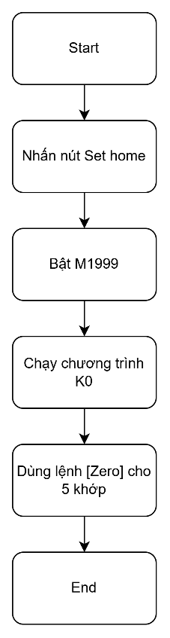

Hình 4.13. Lưu đồ cho lệnh Set Home

Đầu tiên, khi người dùng nhấn nút Set home, thì M1999 sẽ được bật lên, PLC sẽ nhận được thông tin và sẽ chạy chương trình K0 đã được nạp xuống từ trước, chương trình K0 có chức năng điều xét vị trí hiện tại của robot sẽ là vị trí ban đầu.

Chạy đơn điểm (MoveJ):

Trong PLC Mitsubishi, nhà sản xuất hỗ trợ chúng ta trong việc điều khiển robot từ điểm này tới điểm kia bằng thuật toán có sẵn với khả năng tối ưu nhất quá trình di chuyển robot từ điểm này tới điểm khác. Song giá trị đầu vào của các module là những giá trị góc quay, nên ta phải tính toán động học nghịch từ những vị trí mong muốn để robot có thể di chuyển tới được.

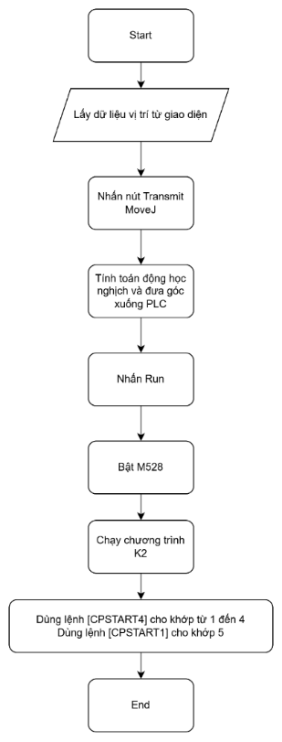

Hình 4.14. Lưu đồ cho lệnh MoveJ

Khi người dùng bắt đầu thiết đặt vị trí mong muốn đến cho robot, sau đó thực hiện lệnh chuyển đổi từ tọa độ sang 5 góc, tiến hành nhấn Run, PLC sẽ hiểu và bật relay M528 lên để chạy chương trình K2 để thực hiện chức năng MoveJ từ PLC.

Chạy đa điểm (MoveL):

Trong một vài trường hợp, quỹ đạo của MoveJ sẽ được quyết định bởi thuật toán của nhà sản xuất, ta không thể kiểm soát được, từ đó sẽ dẫn đến sự thiếu linh hoạt trong không gian hoạt động. Ta sẽ tự thiết kế quỹ đạo cho robot từ đó kiểm soát được vùng không gian mả robot có thể di chuyển.

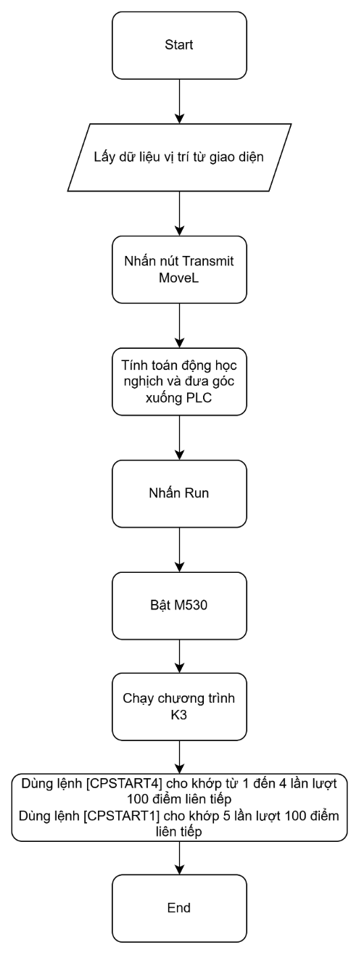

Hình 4.15. Lưu đồ cho lệnh MoveL

Khi người dùng bắt đầu thiết đặt vị trí mong muốn đến cho robot, sau đó thực hiện lệnh chuyển đổi từ tọa độ sang 5 góc theo quỹ đạo mong muốn, tiến hành nhấn Run, PLC sẽ hiểu và bật relay M530 lên để chạy chương trình K2 để thực hiện chức năng MoveJ từ PLC.

### **4.1.5. Đánh giá kết quả**

Đánh giá độ chính xác của hệ thống điều khiển:

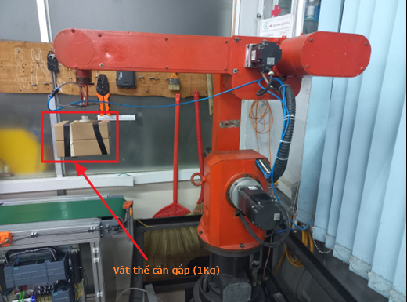

Hình 4.16. Thiết đặt mô hình gắp vật trên robot thực tế

Ta sẽ tiến hành thực hiện cho robot thực hiện một hành trình đi tới điểm xa và thấp nhất có thể (Thực hiện 2 lệnh từ Điểm đầu: (500, 0, 830) moveL đến điểm cuối (663, 53, 530) sau đó moveJ(500, 0, 830)) , mang một vật có khối lượng 1 Kg và sau đó trở về vị trí hiện tại. Tiến hành thu thập giá trị vị trí của robot theo thời gian và tiến hành phân tích động học, động lực học, so sánh với dữ liệu thu thập được từ driver.

Hành trình di chuyển thực tế trong không gian:

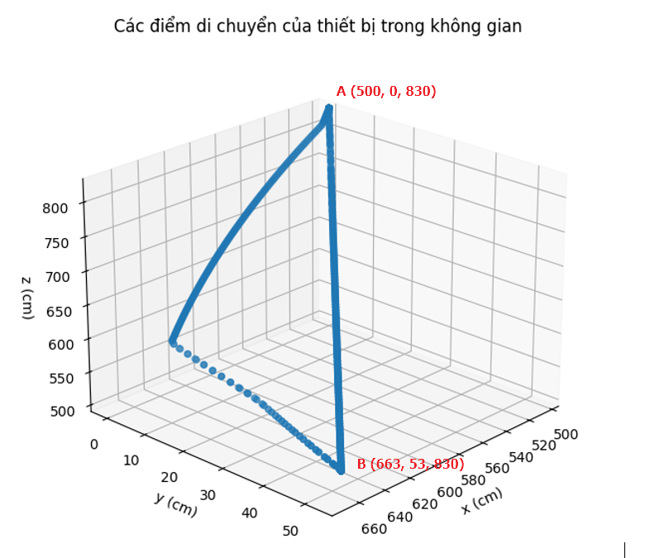

Hình 4.17. Hành trình di chuyển của cánh tay robot trong không gian

Từ đồ thị ta thấy được quỹ đạo di chuyển của khâu chấp hành cuối của cánh tay robot, xuất phát từ điểm A (500, 0, 830) và di chuyển theo phương trình đường thẳng đến B (663, 53, 830) và quay trở về home với quỹ đạo MoveJ. Từ đó, ta có thể so sánh giữa quỹ đạo tạo ra bởi trình điều khiển và quỹ đạo thực tế:

Hình 4.18. Quỹ đạo của cánh tay robot được tạo ra từ lệnh moveL() trên mặt phẳng Oxy

Hình 4.19. Giá trị vị trí đọc về của robot thực tế trên mặt phẳng Oxy

Ta thấy rằng quỹ đạo đáp ứng từ thực tế từ lệnh moveL có hình dạng giống với quỹ đạo tạo ra từ chương trình điều khiển.

Tính toán giá trị moment và so sánh với giá trị đọc được từ driver

Hình 4.20. Biểu đồ moment tại khớp 1 theo tính toán lí thuyết

Hình 4.21. Biểu đồ moment động cơ 1 đọc được từ driver

Hình 4.22. Biểu đồ moment tại khớp 2 theo tính toán lí thuyết

Hình 4.23. Biểu đồ moment động cơ 2 đọc được từ driver

Hình 4.24. Biểu đồ moment tại khớp 3 theo tính toán lí thuyết

Hình 4.25. Biểu đồ moment động cơ 3 đọc được từ driver

Hình 4.26. Biểu đồ moment động cơ 4 đọc được từ driver

Hình 4.27. Biểu đồ moment động cơ 5 đọc được từ driver

Nhận xét: Ta thấy biểu đồ tính toán giá trị moment tại các khớp theo lí thuyết có sự biến thiên tương đồng ở một vài đoạn. Tuy nhiên nhìn chung thì sự thay đổi không thể theo sát được thực tế. Tại khớp 4 và 5 do việc đơn giản hóa tính toán nên giá trị moment tại khớp 4 và 5 luôn bằng 0. Tóm lại, việc tính toán động lực học về mặt lí thuyết đem lại kết quả chưa sát với thực tế do có rất nhiều yếu tố tác động từ bên ngoài.

## **4.2. Nghiên cứu thiết kế thiết bị theo dõi chuyển động**

4.2.1 Thiết kế và gia công hệ thống cơ khí

Cánh tay là bộ phận quan trọng và linh hoạt trên cơ thể người. Từ góc nhìn đơn giản, cánh tay có thể được chia thành 3 phần chính là cánh tay, cẳng tay và bàn tay.

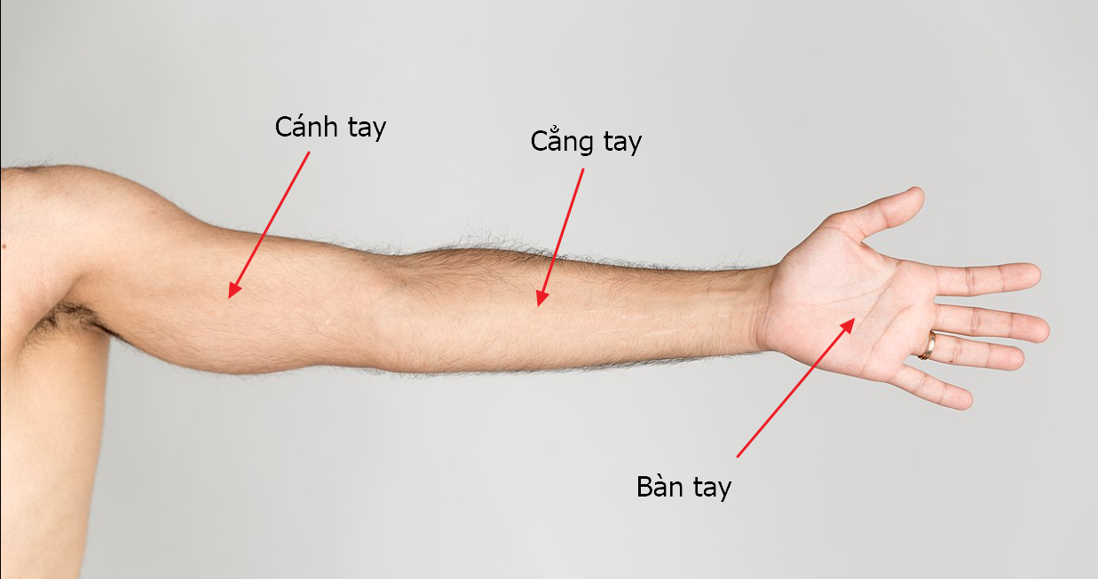

Hình 4.28. Các bộ phận chính của cánh tay người

Cánh tay: Phần từ vai xuống khuỷu tay.

Cẳng tay: Phần từ khuỷu tay đến cổ tay.

Bàn tay: Phần từ cổ tay đến ngón tay.

Theo nghiên cứu về chi trên của nhóm tác giả Phạm Thị Thanh Vân, Trần Ngọc Anh, Vũ Duy Tùng, chiều dài xương cánh tay của nam rơi vào khoảng 29,19 cm và nữ là 27,4 cm. Đối với xương trụ là 25,33 cm với nam và 23,27 với nữ. Ta chọn giá trị trung bình của xương cánh tay là 28 cm và xương trụ là 24 cm.

Bảng 4.5: Bảng quy ước kí hiệu cho các phần của chi trên

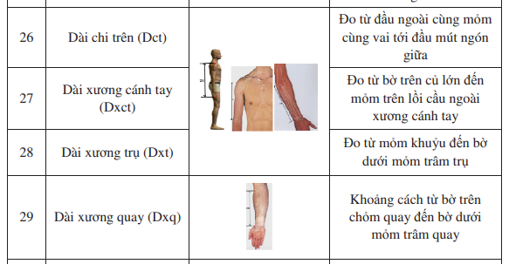

Bảng 4.6: Bảng giá trị trung bình độ dài các phần chi trên ở nam và nữ

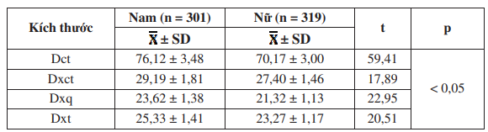

Theo một nghiên cứu khác của tác giả Phạm Quốc Anh, ta có góc gập cẳng tay có giá trị trung bình khoảng 119 độ. Như vậy, phần cơ khí thiết kế phải có chiều dài l1, và l2 không quá 28 cm và 24 cm và góc gập không nhỏ hơn 119 độ.

Ta có 2 hướng thiết kế tại cơ cấu khủy tay:

Thứ nhất là sử dụng trục biến trở để làm trục nối như cách thiết kế của nhóm nghiên cứu Nhật Bản. Ưu điểm nhỏ gọn, nhẹ và thiết kế đơn giản, nhược điểm là không bền khi trục biến trở là nơi chịu tác động lực trực tiếp.

Thứ hai là sử dụng trục trơn và bộ truyền để truyền động đến biến trở, đơn giản nhất là bộ truyền bánh răng. Ưu điểm là biến trở sẽ không chịu lực tại vị trí nối, nhược điểm là thiết kế phức tạp và khối lượng nặng hơn.

Ta sẽ thực hiện thiết kế theo hướng 2 vì sẽ đảm bảo được độ ổn định khi hoạt động lâu dài, đặc biệt là khi điều khiển cánh tay robot công nghiệp yêu cầu sự ổn định cao.

4.2.1.1. Thiết kế tính toán tại khớp nối

Xác định cơ cấu và các lực tác động

Phần trục biến trở sẽ được gá bởi 2 ổ lăn. Ở đầu trục sẽ gắn bộ truyền bánh răng để truyền góc quay đến biến trở. Ở điều kiện sử dụng bình thường, trục chỉ cần đủ lượng moment xoắn để làm quay trc biến trở. Giá trị này trong datasheet của biến trở là khoảng 150 Nmm

Bảng 4.7: Bảng thông số giá trị làm việc của biến trở [22]

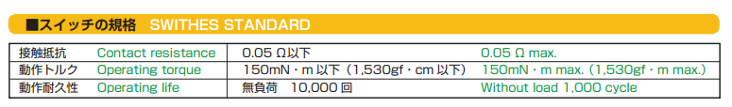

Đôi khi, thiết bị sẽ chịu moment uốn trong quá trình đeo, di chuyển, … ta sẽ chọn giá trị này rơi vào khoảng 10N để tiến hành tính toán.

Tính toán thông số cho bộ truyền bánh răng

Các thông số đầu vào

Số vòng quay: 10 vòng/phút

Moment xoắn: 150 Nmm

Tỉ số truyền: 1:1

Tổng số giờ làm việc 2 năm ~ 8960 giờ

Chọn vật liệu

Chọn vật liệu là nhựa PLA có các thông số:

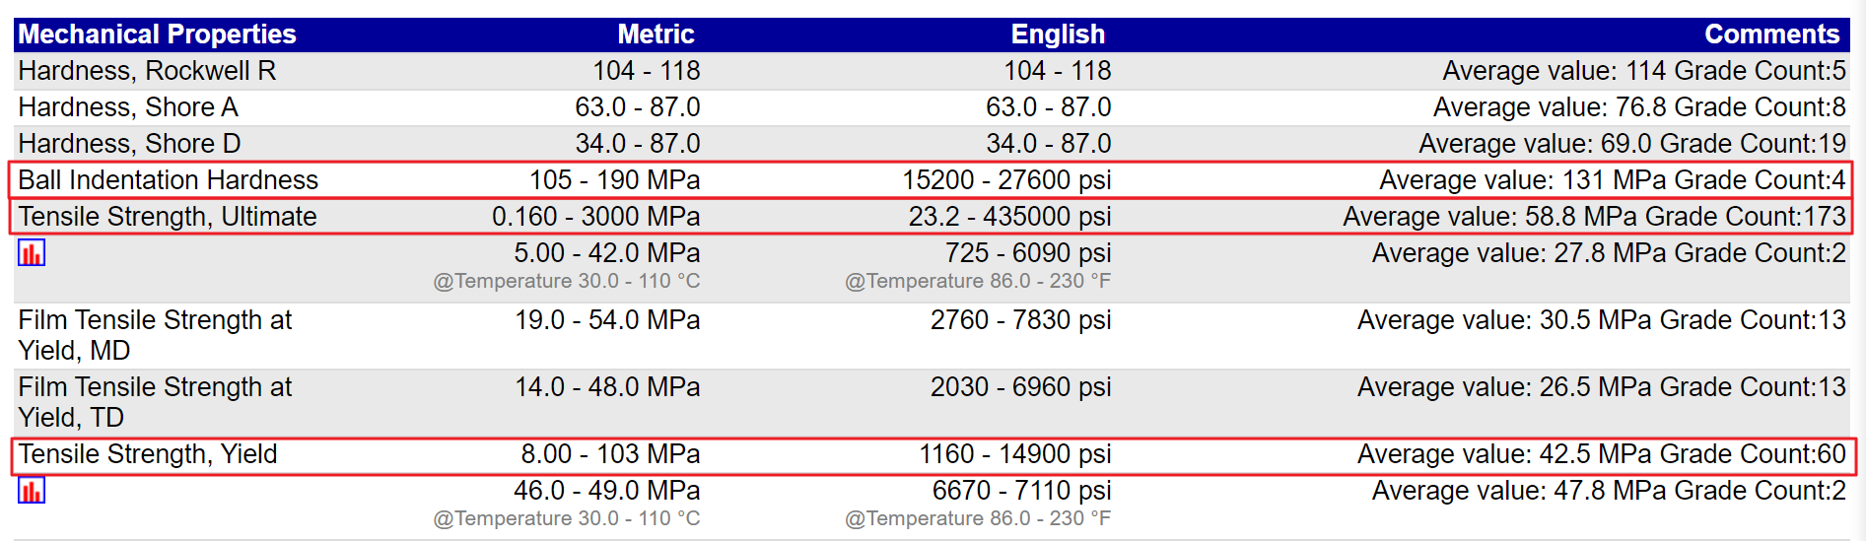

Hình 4.29. Một số thông số về cơ khí của vật liệu nhựa PLA [23]

* Độ cứng bề mặt (Ball Indentation Hardness): HB = 131
* Độ bền kéo (Tensile Strength Ultimate): = 58,8 MPa
* Độ bền chảy (Tensile Strength Yield): = 42,5 MPa

Xác định ứng suất cho phép

Tính sơ bộ ứng suất uốn và ứng suất tiếp xúc:

 (4.3)

 (4.4)

Trong đó: và lần lượt là ứng suất uốn và ứng suất tiếp xúc cho phép  
ứng với số chu kỳ cơ sở. Ta có:

 (4.5)

 (4.6)

và lần lượt là hệ số an toàn về độ bền uốn và tiếp xúc





 là hệ số xét đến ảnh hưởng khi đặt tải, lấy = 1(tải trọng đặt một phía)

và là hệ số tuổi thọ được xác định theo công thức:

 (4.7)

 (4.8)

Với là bậc của đường cong mỏi khi thử về tiếp xúc và uốn với HB < 350.

Chọn .

là số chu kì thay đổi ứng suất cơ sở khi thử về uốn và tiếp xúc





 là số chu kì thay đổi ứng suất tương đương

Vì bộ truyền làm việc với tải trọng tỉnh ta có:

 (4.9)

c là số lần ăn khớp trong 1 vòng quay, c = 1

n là số vòng quay trong một phút, n = 10

là tổng số giờ làm việc của bánh răng đang xét, = 8960 giờ

Ta có:



Như vậy:



Ứng suất tiếp xúc cho phép khi quá tải:



Ứng suất uốn cho phép khi quá tải:



Xác định các thông số cơ bản của bộ truyền

Khoảng cách trục:

 (4.10)

là hệ số phụ thuộc vào vật liệu của cặp bánh răng và loại răng,

= 49,5

là tỷ số truyền, u = 1

 là moment xoắn trên trục dẫn,  = 150 Nmm

 là ứng suất tiếp xúc cho phép

= 0,3

 (4.11)

là hệ số nói lên sự phân bố không đều tải trọng trên chiều rộng vành răng

=1,05

Ta có khoảng cách trục:

(mm)

Theo kích thước của biến trở thực tế và cách sắp xếp các thành phần cơ khí thực tế, khoảng cách trục không thể nhỏ hơn 24,6 mm. Do đó, ta chọn = 30 mm

Xác định modun

(mm)

Chọn m = 1 theo tiêu chuẩn

Ta có:

 (4.12)

Với góc nghiêng = 0, , ta xác định được số răng:

 (răng)

Tính lại khoảng cách trục

 (mm)

Tiến hành tính toán các thông số khác cho cặp bánh răng:

Đường kính chia:

(mm) (4.13)

Đường kính đỉnh răng:

 (mm) (4.14)

Đường kính chân răng:

(mm) (4.15)

Tính toán đường kính trục

Chọn chiều dài trục là 4 cm, khoảng cách giữa 4 thành phần ổ lăn 1, mặt bích, ổ lăn 2 và bánh răng lần lượt là 10, 12, 15 mm

Tính toán các lực tác dụng lên trục:



Hình 4.30. Sơ đồ tác dụng lực lên trục

Ta có:

là moment tạo ra khi tác động lực vào thanh cánh tay.

Với cánh tay đòn (mm), ta có (Nmm) (4.16)

 (N) (4.17)

(N) (4.18)

Theo mặt phẳng Oyz:



Theo mặt phẳng Oxz:



Ta có biểu đồ moment:



Hình 4.31. Biểu đồ moment tại trục khủy tay

Tính đường kính tại các tiết diện nguy hiểm:

Tại A: (Nmm) (4.19)

Tại B: (Nmm)

Tại C: (Nmm)

Tại D: (Nmm)

Ta có: (mm) (4.20)

(mm)

(mm)

(mm)

🡪 Chọn = 6mm để cùng đường kính với biến trở.

Tính toán lựa chọn ổ lăn

Vì Fa/Fr = 10 / 66,87 < 0.3 và không có yêu cầu đặc biệt về độ cứng, tự lựa nên ta chọn ổ bi đỡ 1 dãy để đơn giản hóa kết cấu.

Vì tốc độ quay tại ổ lăn không vượt quá 10 vòng/phút nên ta chọn ổ lăn theo khả năng tải tĩnh.

Ta có: Qt = Fr = 66,87 N (4.21)

hoặc Qt = Xo. Fr + Yo . Fa = 66,87. 0,6 + 0 .0,5 = 40,08 N. (4.22)

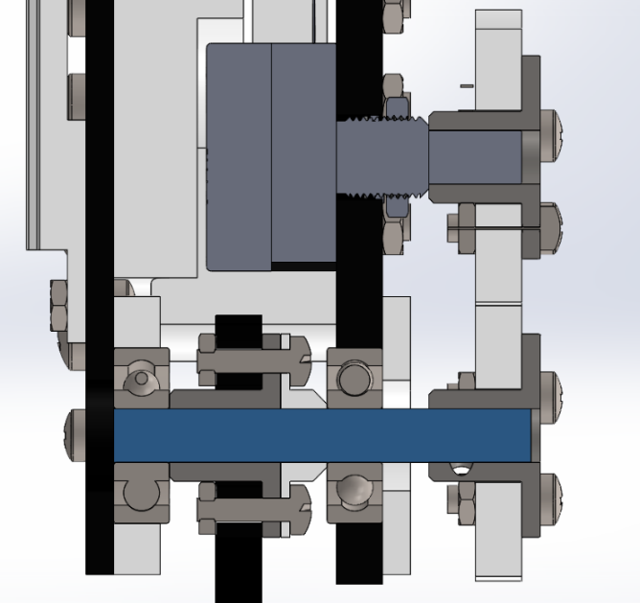Theo đó, ta chọn ổ lăn có khả năng tải tĩnh > 66,87 N 🡪 Chọn ổ lăn 625zz có khả năng tải tĩnh là 64 Kgf = 627,2 N. Có các kích thước 5x16x5 mm

Hình 4.32. Mặt cắt của bản vẽ 3D tại trục khủy tay

Hoàn thiện bản vẽ 3D

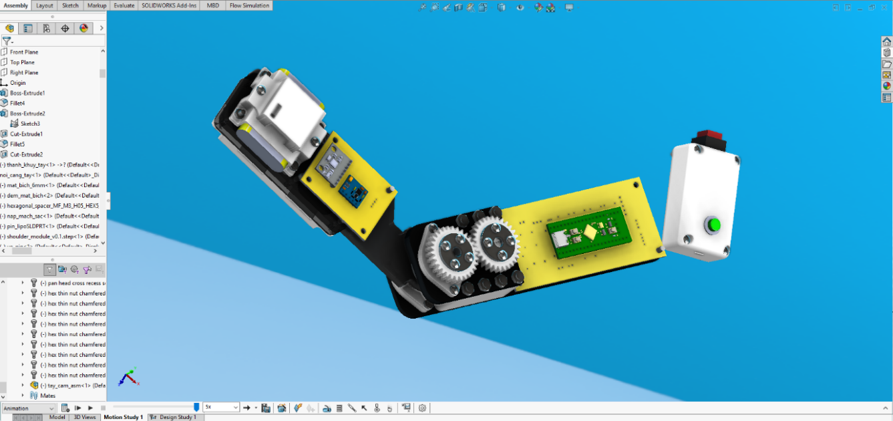

Hình 4.33. Bản vẽ 3D cho cánh tay robot

**4.2.1.2 Gia công và lắp ráp**

**Gia công các chi tiết**

Đối với các chi tiết làm bằng mica, ta cần xuất định dạng file .dxf và chọn chiều dày và màu sắc của mica cần cắt.

Đối với các chi tiết cần in 3D, ta xuất file dưới định dạng file .stl và chuyển vào các phần mềm in 3D như Ultimaker CURA để tiến hành phân tích, điều chỉnh các thông số in cho phù hợp. Ở đây ta chọn độ đặc cho bánh răng khoảng 90%, độ đặc cho các chi tiết khác khoảng 60%.



Hình 4.34. Mô hình 3D trong phần mềm CURA

Lắp ráp và hoàn thiện

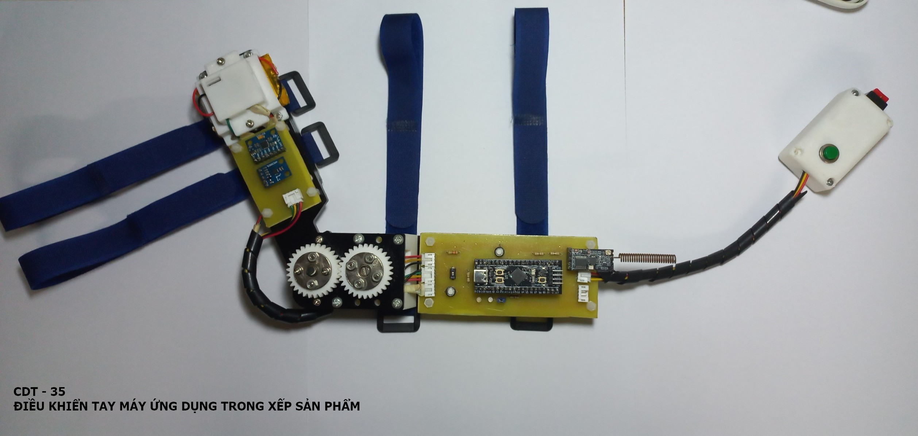

Hình 4.35. Mặt trước của thiết bị theo dõi chuyển động cánh tay

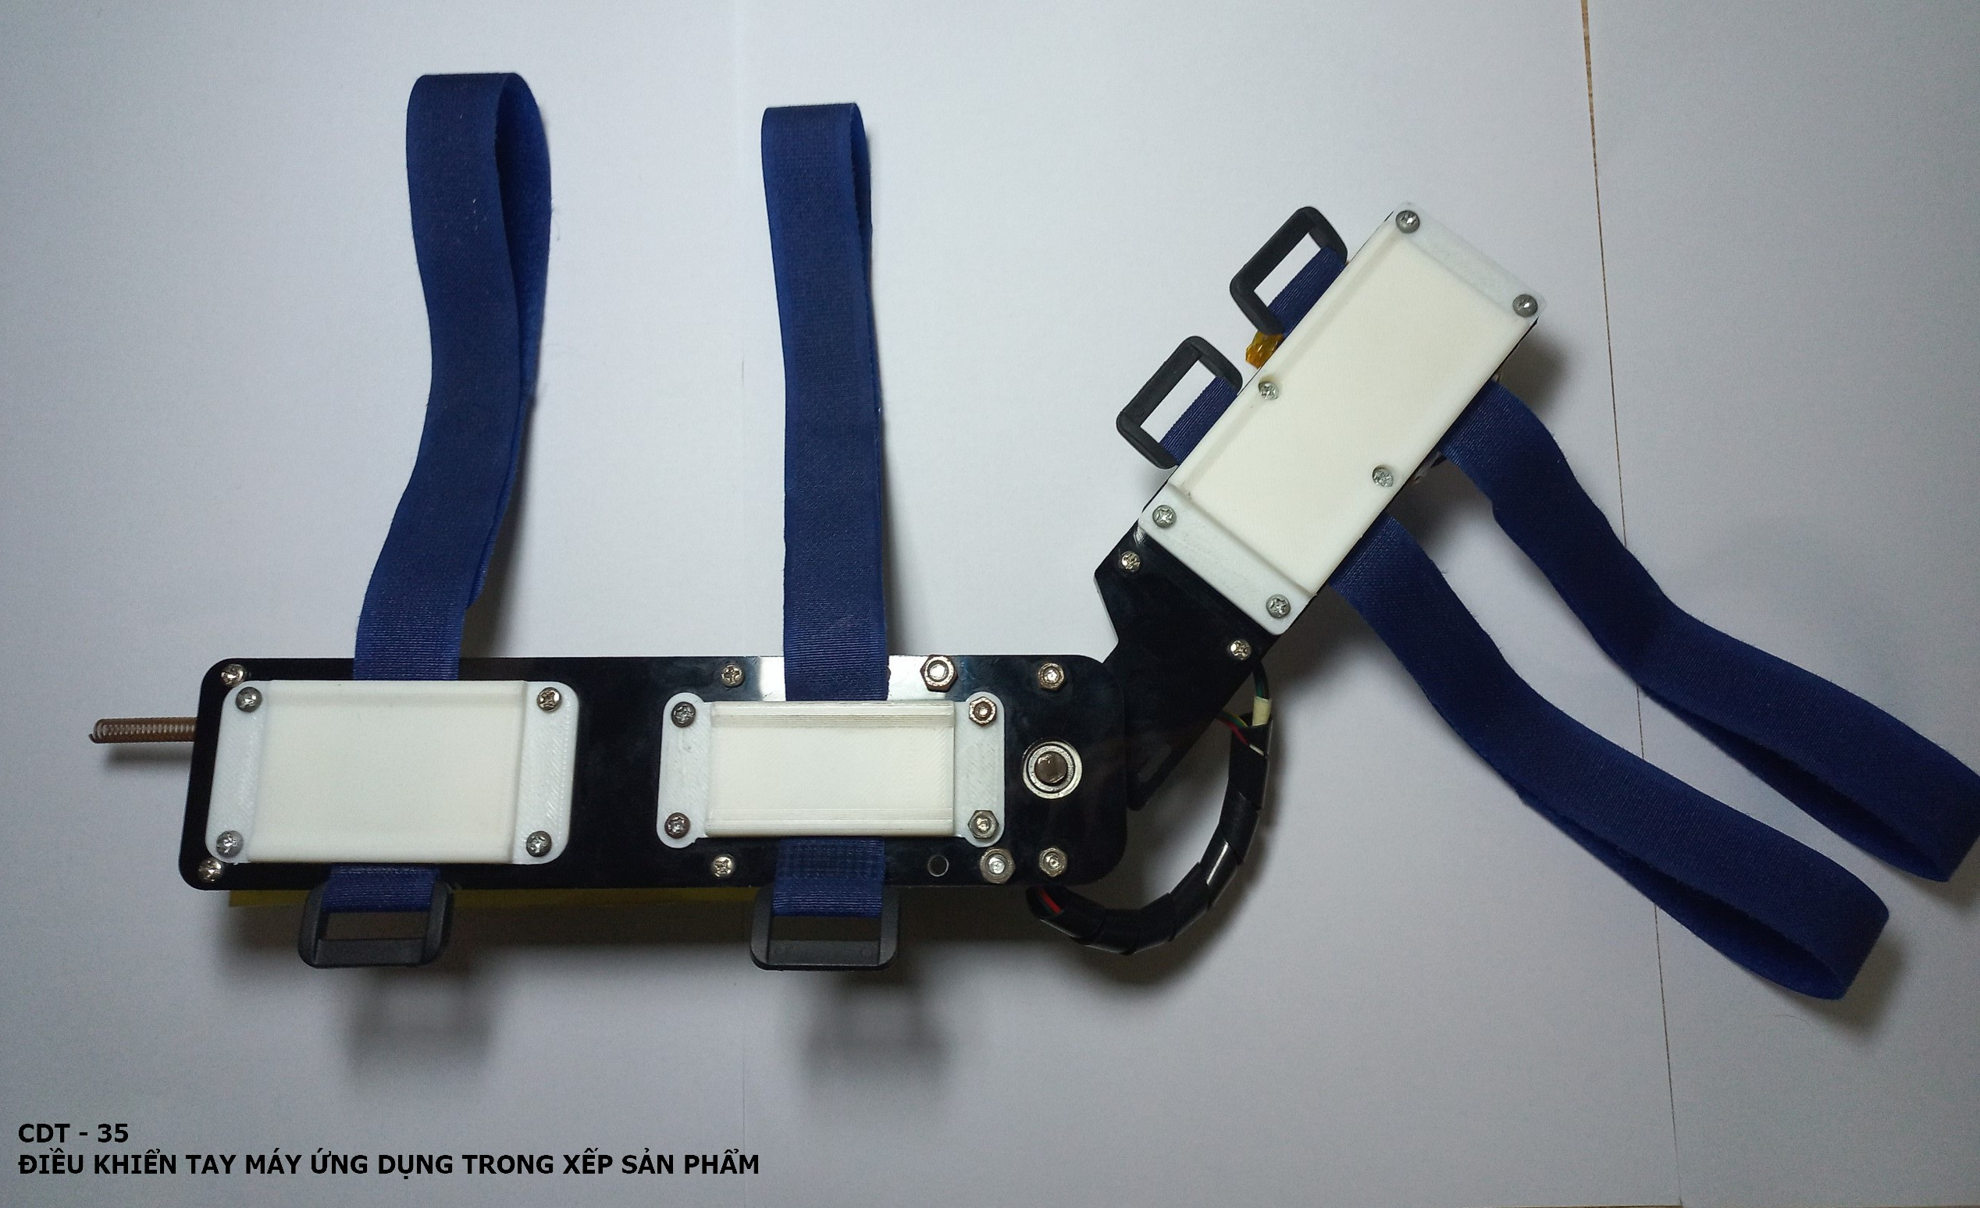

Hình 4.36. Mặt sau của thiết bị theo dõi chuyển động cánh tay

4.2.2 Thiết kế phần điện

Tổng thiết kế hệ thống như sau



Hình 4.37. Tổng quan hệ thống điện của thiết bị theo dõi chuyển động cánh tay

4.2.2.1 Tính toán, chọn lựa linh kiện và thiết kế schematic

**Vi điều khiển**

Hiện nay, các dòng vi xử lí STM32 với kiến trúc ARM đang rất phổ biến với tốc độ tính toán nhanh và giá thành rẻ cùng nguồn hàng phổ biến.

Với tiêu chí nhỏ gọn, tốc độ xử lí nhanh và giá thành hợp lí, ta sẽ lựa chọn các module tích hợp sẵn có trên thị trường.

Vi điều khiển STM32F401CCU với kiến trúc ARM Cotex-M4 với tốc độ tối đa 84 MHz và flash 256 Kb là lựa chọn phù hợp với kích thước rất nhỏ gọn cùng với tốc độ tính toán cao và giá thành rẻ.



Hình 4.38. STM32F401CCU

Bảng 4.8: Bảng thông số của STM32F401CCU

|  |  |
| --- | --- |
| **Thông số** | **Giá trị** |
| Bộ nhớ | 256 Kbytes Flash / 64 Kbytes RAM |
| Dòng tiêu thụ | 128 uA/MHz (peripheral off) |
| Nguồn cấp | 1,7 to 3,6V |
| Core | ARM 32-bit Cortex M4 |
| Tần số tối đa | 84 MHz |

**Cảm biến IMU và MARG**

Hiện nay có rất nhiều loại module tích hợp sẵn cảm biến IMU và MARG. Tuy nhiên, qua thực tế, các loại module này thường dễ bị làm giả làm cho tín hiệu đầu vào bị nhiễu nhiều. Một số loại module khác lại có giá thành cao và nguồn hàng hiếm. Do đó, ta sẽ lựa chọn cảm biến với tiêu chí giá thành thấp, tín hiệu ổn định và nguồn hàng phổ biến.

Cảm biến 6 trục MPU6050 cho phép đo được 3 trục gia tốc và 3 trục gygroscope là 1 loại cảm biến rất phổ biến trên thị trường hiện nay.



Hình 4.39. Cảm biến IMU MPU6050

Bảng 4.9: Bảng thông số của MPU6050

|  |  |
| --- | --- |
| **Thông số** | **Giá trị** |
| Dòng tiêu thụ | 3,9 mA (Gyr + Acc + DMP) |
| Nguồn cấp | 2,375V-3,46V |
| Chuẩn giao tiếp | I2C |
| Nhiệt độ hoạt động | -40 đến +85 độ C |

Cảm biến từ trường HMC5883L là một loại cảm biến có thể đo được giá trị từ trường Trái Đất theo 3 trục X, Y, Z



Hình 4.40. Cảm biến từ trường HMC5883L

Bảng 4.10: Bảng thông số của HMC5883L

|  |  |
| --- | --- |
| **Thông số** | **Giá trị** |
| Dòng tiêu thụ | 0,1 mA (Measurement Mode) |
| Nguồn cấp | 2,16 – 3,6 V |
| Chuẩn giao tiếp | I2C |
| Nhiệt độ hoạt động | -30 đến +85 độ C |

**Biến trở**

Biến trở RV24YN 20S 10K là một loại biến trở được sản xuất tại Nhật Bản đáp ứng được tiêu chuẩn JIS. Với đường kính trục lớn có thể thuận tiện hơn cho việc thiết kế khớp nối tại khủy tay.



Bảng 4.11: Bảng thông số của RV24YN 20S 10K

|  |  |
| --- | --- |
| **Thông số** | **Giá trị** |
| Tỉ lệ điện trở | Tuyến tính |
| Giá trị điện trở tối đa | 10 K $Ω$ |
| Nguồn cấp | Maximum 315V |
| Công suất tiêu thụ | 0.3 W với 1 K $Ω$ < R < 10 K $Ω$ |
| Góc hoạt động | 300° ± 5° |
| Nhiệt độ hoạt động | -10 đến +85°C |

**Module giao tiếp không dây**

Module UART không dây GT-38 là loại module cho phép truyền dữ liệu không dây qua giao thức UART. Với tốc độ theo datasheet có thể lên đến 100000 bps khi baudrate đạt 115200. Khoảng cách truyền có thể đạt tới 1.2 Km nếu dùng mode Ultra low distance.



Hình 4.41. Module UART giao tiếp không dây GT-38

Bảng 4.12: Bảng thông số của GT-38

|  |  |
| --- | --- |
| **Thông số** | **Giá trị** |
| Khoảng cách truyền | 1200 m (Max) |
| Công suất truyền | 20 dBm (Max) |
| Nguồn cấp | 3,2V – 5,5V |
| Dòng tiêu thụ | 16 mA (Idle state) |
| Chuẩn giao tiếp | UART |
| Nhiệt độ hoạt động | -25 đến +75°C |

**Nguồn**

Với tiêu chí nhỏ gọn và thời gian sử dụng lâu, ta sẽ sử dụng Pin Lipo803860 3.7V là loại pin Lithium cho khả năng sạc nhiều lần với kích thước rất nhỏ gọn.



Hình 4.42. Pin Lipo803860 3.7V

Bảng 4.13: Bảng thông số của Pin Lipo803860 3.7V

|  |  |
| --- | --- |
| **Thông số** | **Giá trị** |
| Điện áp định danh | 3,7V |
| Dung lượng | 2000 mAh |
| Loại pin | Li-polymer |
| Vòng đời | Hơn 800 lần sạc với 85% lưu trữ |

Thiết bị có thể sử dụng được trong 20 giờ liên tục. Để thuận tiện cho việc sạc và xả pin, ta sử dụng module mạch sạc tích hợp mạch nguồn 5V cho hệ thống



Hình 4.43. Module mạch sạc

Bảng 4.14: Bảng thông số của Module mạch sạc

|  |  |
| --- | --- |
| **Thông số** | **Giá trị** |
| Điện áp đầu vào | 5V – 5,5V |
| Điện áp sạc | 4,2V |
| Dòng sạc tối đa | 2,4A |
| Điện áp ngõ ra | Ổn áp 5V |
| Dòng tải ngõ ra | 2A (Max) |

4.2.2.2 Thiết kế và gia công mạch in

Module nguồn và MCU

Ở đây, để thuận tiện cho việc đóng hay ngắt nguồn thiết bị, ta sẽ lắp một switch tại chân 5V. Ta có thống kê về dòng tiêu thụ của các linh kiện chính như sau:

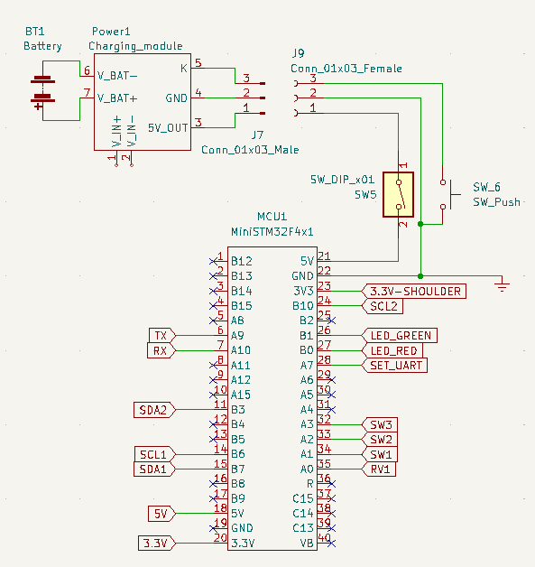

Hình 4.44. Thiết kế tại module nguồn và MCU

Bảng 4.15: Bảng thống kê dòng tiêu thụ của các linh kiện theo datasheet

|  |  |  |
| --- | --- | --- |
| **Linh kiện** | **Dòng tiêu thụ theo datasheet** | **Tổng dòng tiêu thụ** |
| STM32F401CCU | Run: 128 µA/MHz (peripheral off) với cấu hình là 80 MHz 🡪 10,24 mA | 30,25 mA |
| MPU6050 | 3,9 mA |
| HMC5883L | 0.1 mA |
| Biến trở RV24 | 0.3 W 🡪 với input 3.3V thì 0.11 mA |
| GT-38 | 16 mA |

Ta có tổng dòng tiêu thụ của các linh kiện chính rơi vào khoảng 30,25 mA, chọn hệ số an toàn là 2, ta sẽ chọn công tắt có khả năng chịu tải lớn hơn 60,5 mA.

Ta chọn Công Tắc 1 Bit Dip Switch Xuyên Lỗ 2.54mm có dòng định mức là 100 mA, điện áp định mức là 24V



Bảng 4.16: Bảng thông số của Công Tắc 1 Bit Dip Switch

|  |  |
| --- | --- |
| **Thông số** | **Giá trị** |
| Số tiếp điểm | 1 |
| Dòng điện định mức | 100 mA |
| Kiểu chân | Xuyên lỗ |
| Kiểu gạt | Trượt |
| Khoảng cách chân | 2,54 mm |

Với dung lượng pin là 2000 mAh, dòng tiêu thụ thiết bị là 30,25 mA suy ra thời gian sử dụng ước tính khoảng 66 giờ hay hơn 2 ngày rưỡi sử dụng liên tục.

Biến trở

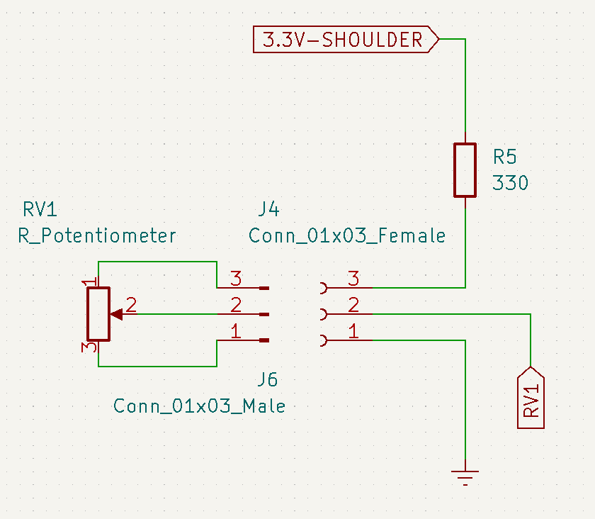

Hình 4.45. Thiết kế tại vị trí biến trở

Để tránh trường hợp khi giá trị của biến trở gần về 0, dòng đi vào chân của MCU tăng lên rất lớn, ta sẽ thêm 1 điện trở khoảng 330 Ôm. Ta có: I = 3.3 / 330 = 0.01 A.

Nút nhấn

Nút nhấn được thiết kế theo kiểu pull-up, khi không nhấn giá trị đọc về sẽ bằng 1 và khi nhấn sẽ bằng 0. Với điện trở kéo lên là 1Kohm, dòng đi vào các chân SW1, SW2 và SW3 sẽ là 3,3 / 1000 = 3,3 mA

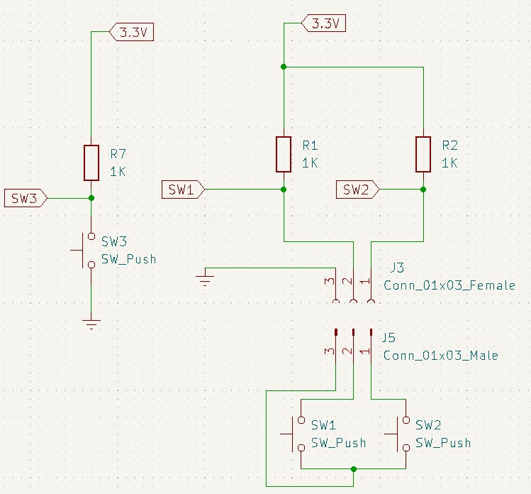

Hình 4.46. Thiết kế tại vị trí nút nhấn

Các module khác

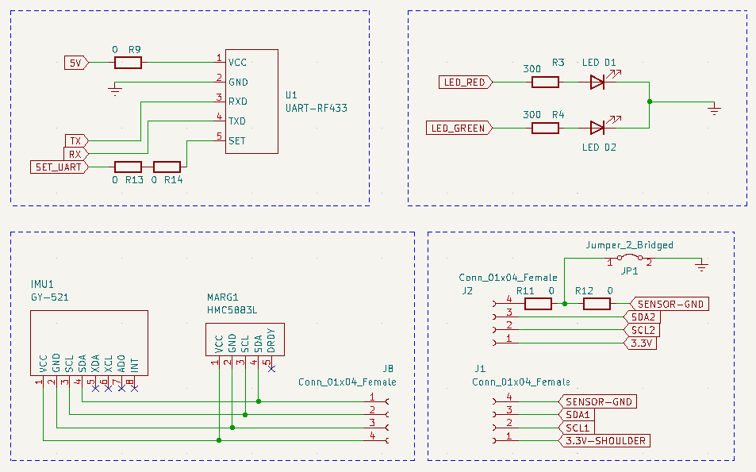

Hình 4.47. Thiết kế cho module UART, LED và I2C bus

4.2.2.3 Vẽ mạch



Hình 4.48. Mạch in được hiển thị 3D trên KiCAD

4.2.2.4 Gia công mạch in



Hình 4.49. Mạch in khi được xuất sang pdf file



Hình 4.50. Kết quả sau khi thực hiện gia công mạch in

### **4.2.3. Thiết kế và lập trình hệ thống**

4.2.3.1 Kết nối và xử lí dữ liệu thu được từ các cảm biến

Cấu hình cho MCU



Hình 4.51. Cấu hình các chân cho MCU

Bảng 4.17: Bảng cấu hình chính cho các ngoại vi trên vi điều khiển

|  |  |
| --- | --- |
| **Ngoại vi** | **Cấu hình chính** |
| I2C | Standard Mode, Clock 100 Hz, Address 7-bit |
| UART | Baurate 115200 bps |
| ADC | Độ phân giải 12 bits |
| GPIO (LED) | Output push-pull |
| GPIO (BUTTON) | Ngắt cạnh xuống |

Lấy giá trị từ MPU6050



Hình 4.52. Cấu trúc của MPU-60X0 [24]

Địa chỉ I2C của MPU6050 mặc định là 0x68 << 1.

Flow cấu hình cho MPU6050

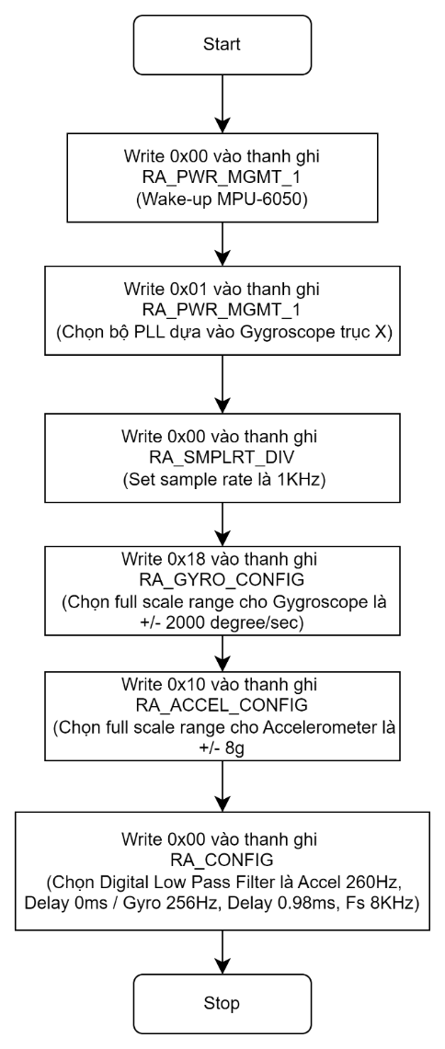

Hình 4.53. Lưu đồ cấu hình cho MPU6050

Đọc giá trị gia tốc và gygro:

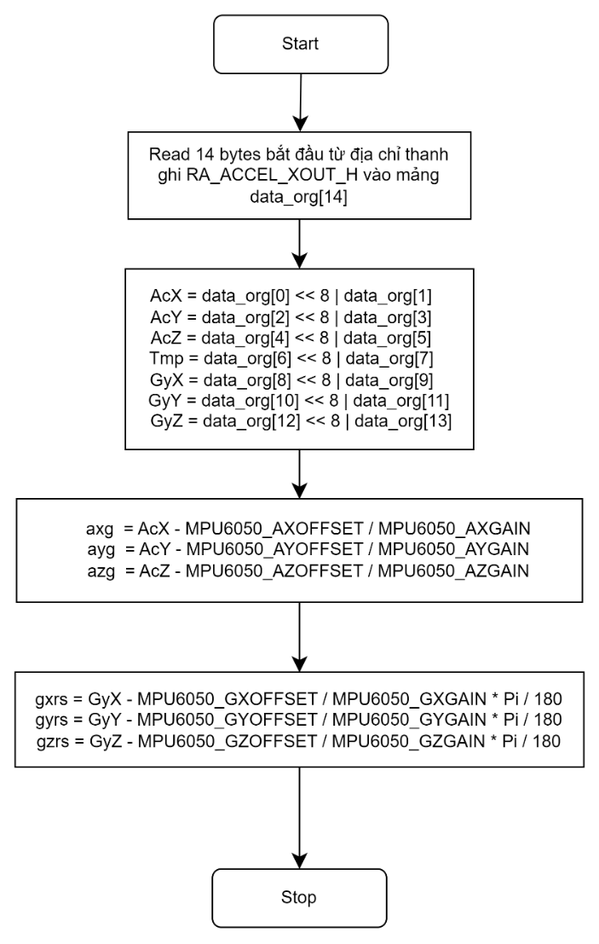

Hình 4.54. Lưu đồ đọc giá trị gia tốc và gygrocsope từ MPU6050

Từ các thông tin cấu hình ban đầu, ta có các hệ số gain cho Accel và Gygro theo datasheet:

+ Với Accel range là +/-8g, MPU6050_AXGAIN = MPU6050_AYGAIN = MPU6050_AZGAIN = 4096.

+ Với Gygro range là +/-2000 degree/sec, MPU6050_GXGAIN = MPU6050_GYGAIN = MPU6050_GZGAIN = 16,384.

Với các giá trị offset, ta cần calib giá trị ban đầu cho MPU6050:

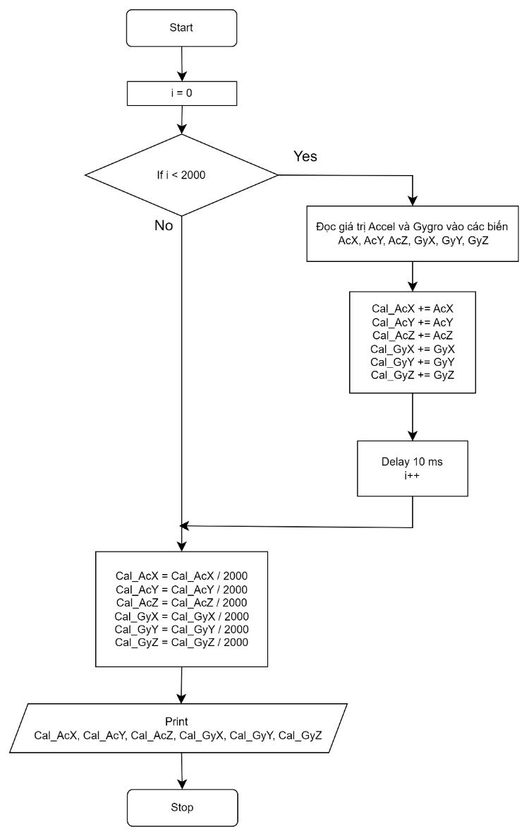

Hình 4.55. Lưu đồ calib giá trị ban đầu cho MPU6050

Sau khi có các giá trị calib, ta tiến hành cập nhật các giá trị hệ số calib.

MPU6050_AXOFFSET = Cal_AcX, MPU6050_AYOFFSET = Cal_AcY, MPU6050_AZOFFSET = Cal_AcZ.

Giá trị gia tốc trước và sau khi calib:

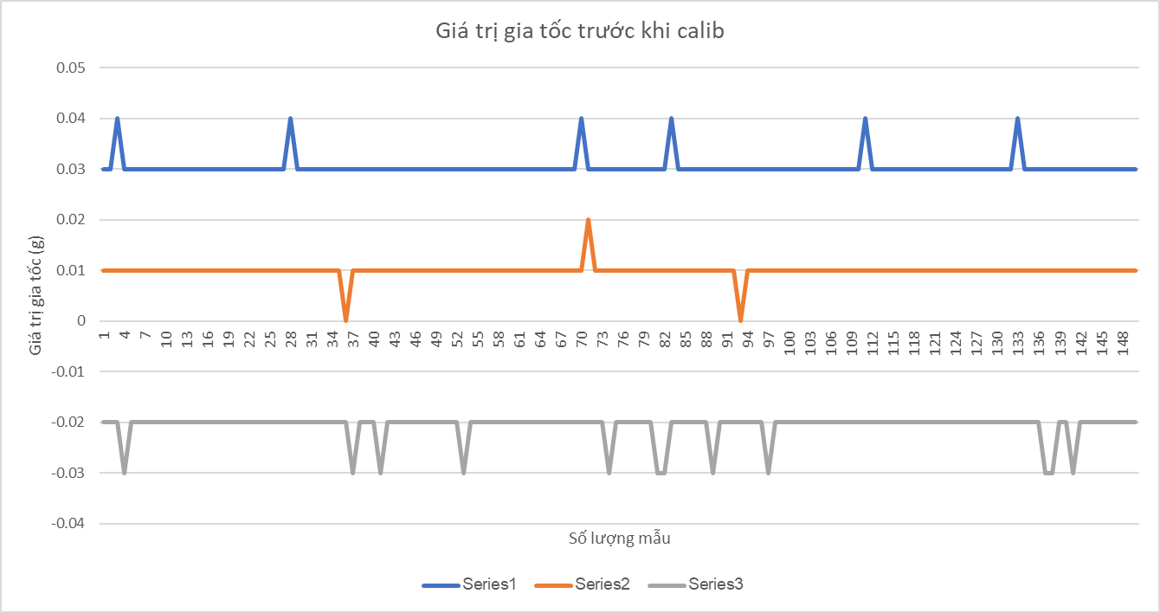

Hình 4.56. Đồ thị 3 trục gia tốc trước khi thực hiện calib

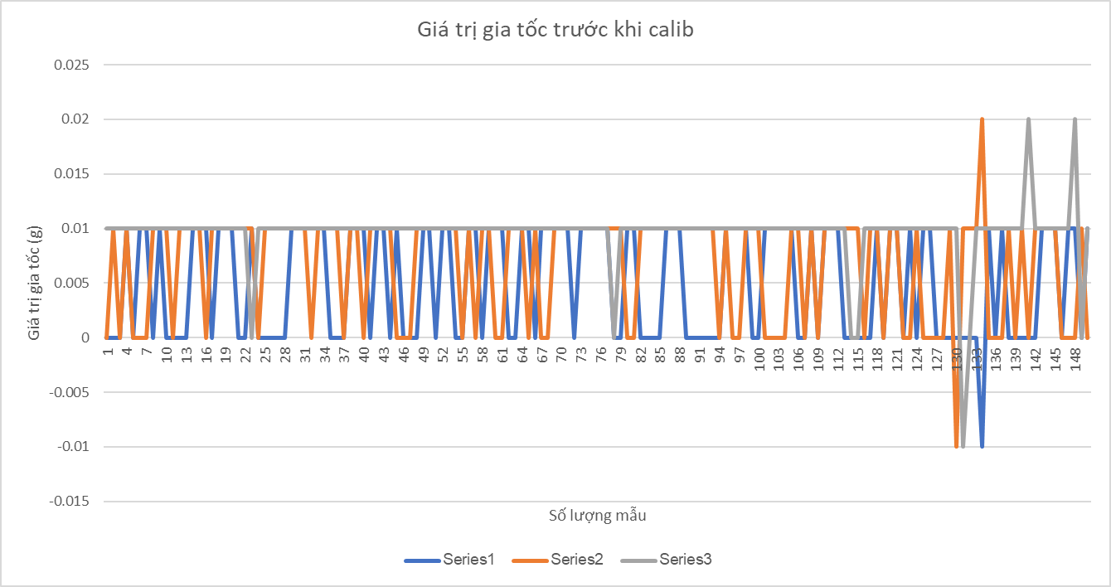

Hình 4.57. Đồ thị 3 trục gia tốc sau khi thực hiện calib

Giá trị Gygroscope trước và sau khi calib:

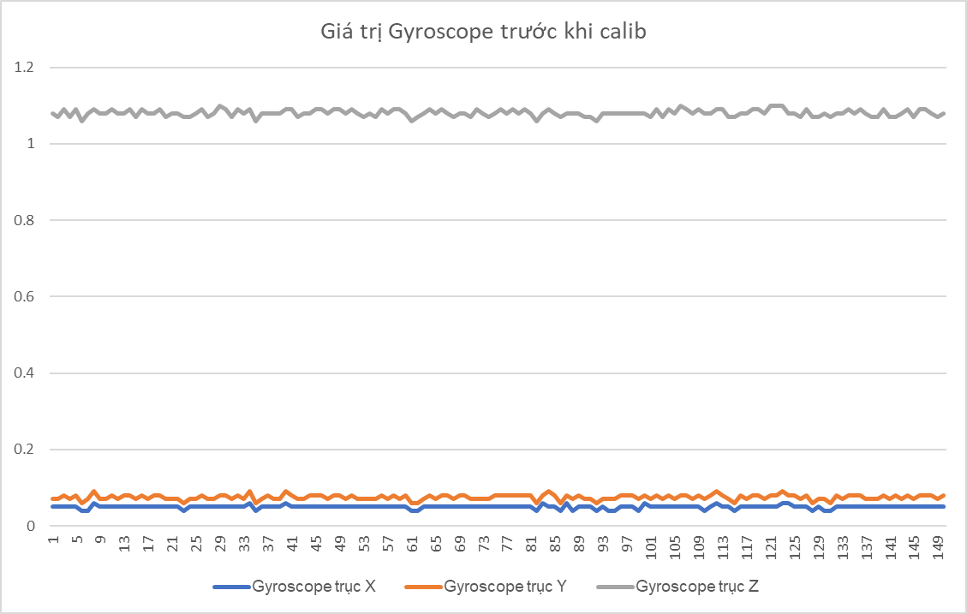

Hình 4.58. Đồ thị 3 trục gygroscope trước khi thực hiện calib

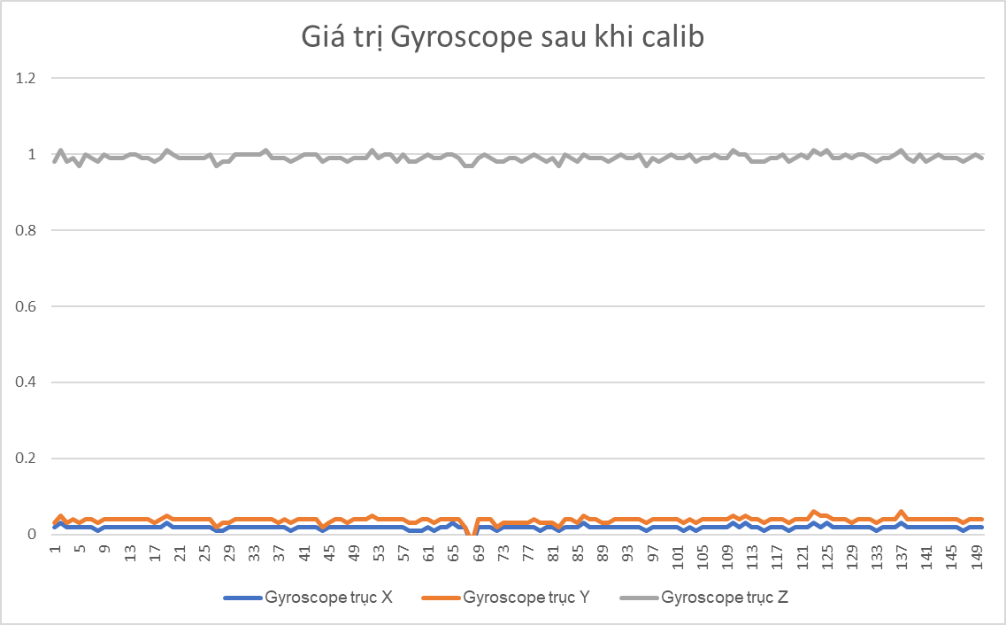

Hình 4.59. Đồ thị 3 trục gygroscope sau khi thực hiện calib

Lấy giá trị từ cảm biến từ trường



Hình 4.60. Cấu trúc và cách giao tiếp với MCU của HMC5883L

Địa chỉ I2C của HMC5883L mặc định là 0x1E << 1.

Init cấu hình ban đầu

Theo datasheet, ta có flow cấu hình như sau:

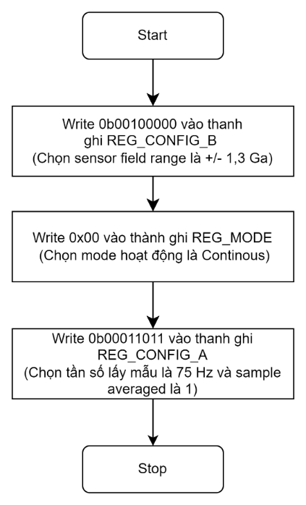

Hình 4.61. Lưu đồ cấu hình cho HMC5883L

Đọc giá trị từ trường

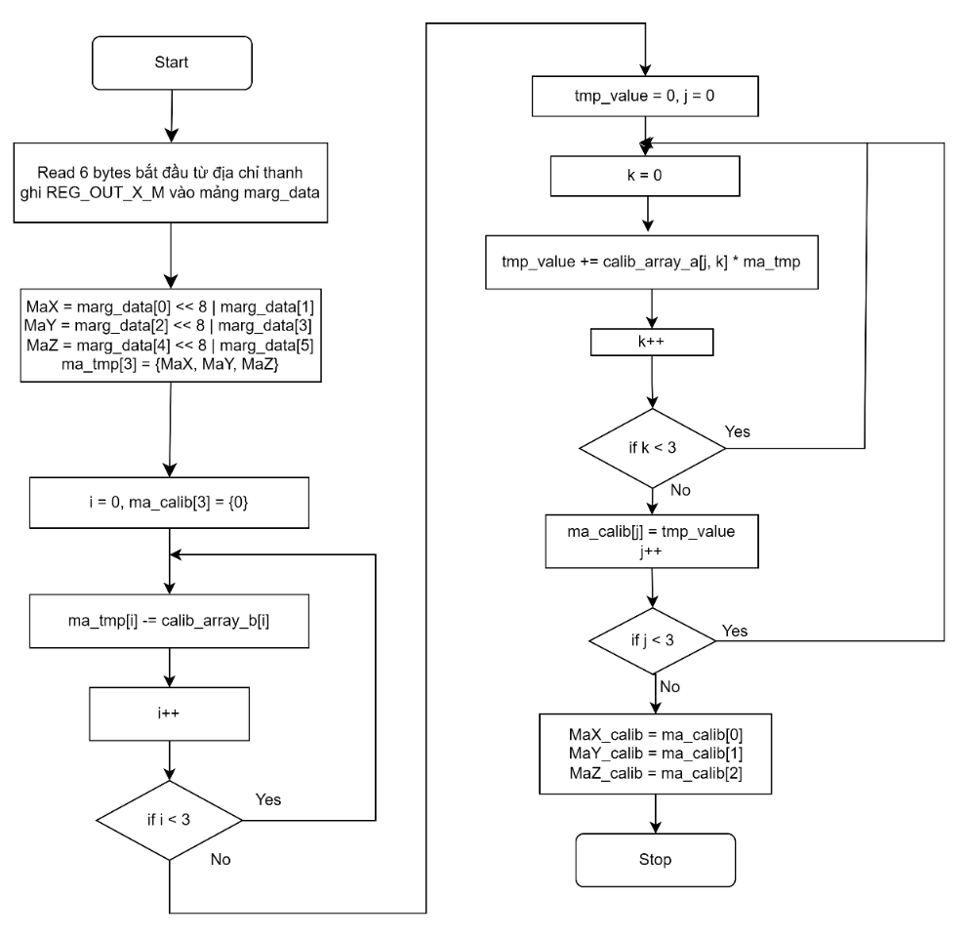

Hình 4.62. Lưu đồ đọc giá trị từ trường từ HMC5883L

Với các giá trị của mảng calib_array_a[3, 3] và calib_array_b[3] được tính từ thuật toán calib tham khảo của Michael Wrona. Các bước thực hiện như sau:

+ Lấy 320 giá trị của cảm biến từ trường và lưu vào file .txt. Gia trị trả ra của cảm biến từ trường có đơn vị là Miligauss.

+ Xác định Local Magnetic Field Strength tại vị trí hiện tại dùng tool tại đường dẫn: <https://www.magnetic-declination.com/#google_vignette>

Ta xác định được Magnetic Field Strength tại thành phố Hồ Chí Minh khoảng 41906 nT hay xấp xỉ 419 Miligauss



Hình 4.63. Xác định từ trường tại thành phố Hồ Chí Minh [25]

Sử dụng tool Magneto tải từ trang web <https://sailboatinstruments.blogspot.com/> để tiến hành tính toán.

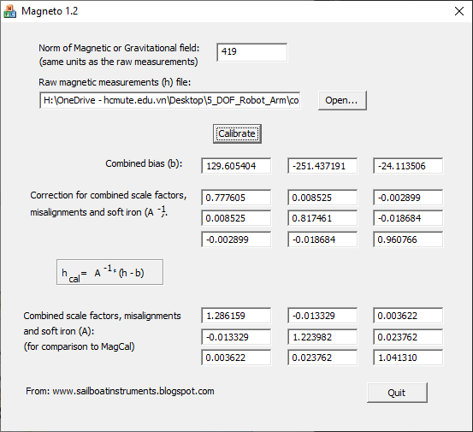

Hình 4.64. Tính toán thông số từ trường bằng phần mềm Magneto

Nhập giá trị Magnetic Field Strength và file .txt chứa giá trị của cảm biến từ trường cần calib và nhấn Calibrate, ta có được hệ số Combined bias b và Correction for combined scale factors, misalignments and soft iron là A-1 tương đương với 2 mảng calib_array_a[3, 3] và calib_array_b[3].

Ta có kết quả giá trị Magnetic trước và sau khi calib như sau:

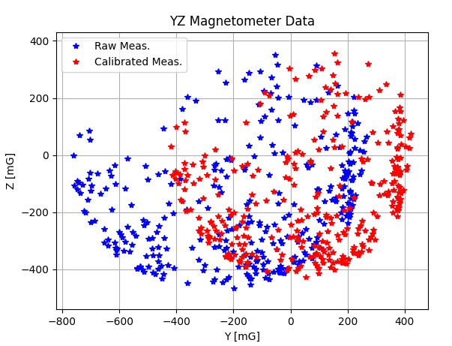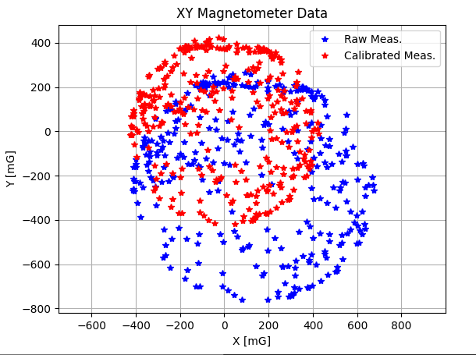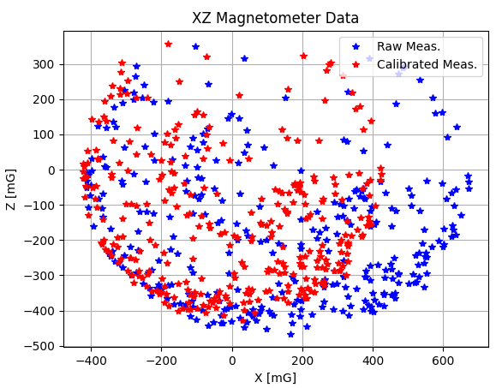

Hình 4.65. Các đồ thị thể hiện tập hợp các giá trị từ trường trước và sau khi calib trên 3 mặt phẳng Oyz, Oxy và Oxz

Ta thấy giá trị từ trường đã được calib về đúng tâm tọa độ (0, 0) và scale lại với biên độ khoảng 419 Miligauss.

Lấy giá trị từ biến trở

Lưu đồ đọc và convert giá trị ADC thành giá trị góc khủy tay có áp dụng low pass filter với hệ số alpha 0,3

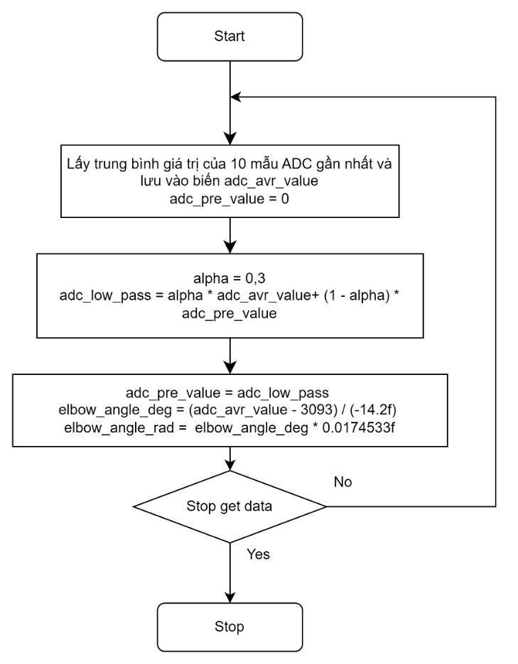

Hình 4.66. Lưu đồ lấy giá trị ADC, lọc nhiễu và tính toán giá trị góc khủy tay

Ta có góc biến trở là 300 độ, góc của khủy tay người có giá trị khoảng 150 độ, chọn góc 0 độ của elbow angle tại giá trị ADC 3093 tương đương với góc 240 độ trên biến trở. Hệ số thể hiện mối quan hệ giữa giá trị ADC và góc đo bằng thực nghiệm có giá trị là -14,2. Ta có công thức tính góc khủy tay theo độ như trên lưu đồ.

Ta có kết quả so sánh giữa giá trị ADC raw, ADC low pass filter và giá trị góc convert:

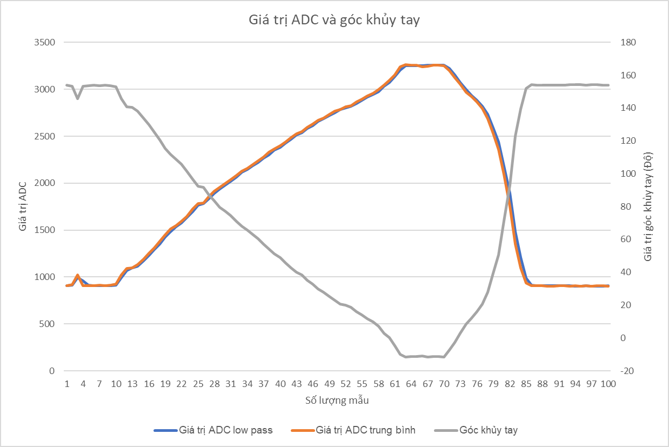

Hình 4.67. Đồ thị thể hiện mối liên hệ giữa giá trị ADC trước và sau khi lọc nhiễu và giá trị góc khủy tay tính toán được

**4.2.3.2 Giao thức truyền dữ liệu qua UART**

**Truyền theo kiểu string**

Sau khi có các giá trị cần truyền đi, ta sẽ đưa các giá trị đó về dạng string cách nhau bởi dấu phẩy và kết thúc bằng kí tự CR+LF. Ta sử dụng hàm printf được hỗ trợ sẵn trong thư viện chuẩn của C:

printf("%0.2f,%0.2f,%0.2f\r\n", varible_1, varible_2, varible_3);

Với %0.2f là kí hiệu để lấy 2 số sau dấu phẩy của một giá trị float và varible_1, varible_2, varible_3 là các biến cần truyền đi.

**Truyền theo kiểu frame**

Khi thực hiện truyền dữ liệu để điều khiển robot thực tế, thông tin truyền đi cần phải đủ nhanh và chính xác. Do đó, nếu truyền kiểu string sẽ gây tốn rất nhiều byte để mã hóa thông tin và không có khả năng check lỗi khi có sự cố mất data. Do đó, ta sẽ tạo ra một frame truyền chung để tối ưu hóa tốc độ truyền và độ chính xác.

Khi thực hiện truyền dữ liệu từ găng tay qua C#, ta cần truyền 3 thông số vị trí x, y, z là tọa độ của đầu găng tay. Các thông số vị trí có giá trị là số thực có giá trị từ -99,9999 đến 100,0000 mm (lấy 4 chữ số sau số thập phân). Vậy tổng số giá trị cần truyền cho mỗi giá trị vị trí là 2.000.000 giá trị. Suy ra cần ít nhất 3 bytes hay 24 bits để mã hóa. Ta có: 224 = 16.777.216 giá trị, lớn hơn số lượng giá trị cần thiết.

Để giảm khối lượng tính toán cho tool, ta sẽ thực hiện truyền thêm dữ liệu vận tốc. Qua thực tế hoạt động, vận tốc khi di chuyển cánh tay người bình thường sẽ không vượt quá 100 cm/s. Lấy thêm 2 giá trị số thập phân sau dấu phẩy để tăng độ chính xác, ta có tổng số giá trị cần truyền của vận tốc là 100*100 = 10.000 giá trị. Ta lấy 2 bytes để lưu mỗi giá trị vận tốc.

Để thực thiện các câu lệnh từ găng tay lên C#, ta cần thêm 1 byte để mã hóa. Với 1 byte ta có thể mã hóa được 256 loại câu lệnh khác nhau.

Trong quá trình tuyền nhận dữ liệu, có thể có xảy ra hiện tượng data bị hư hại do tác động của môi trường truyền dẫn, vì vậy cần thêm 1 byte CRC để đảm bảo tính an toàn của dữ liệu truyền đi.

Để dễ dàng cho việc xử lí, ta sử dụng thêm 1 byte đầu tiên là 0xAA để báo hiệu 1 frame bắt đầu và 1 stop byte là 0xFF

Ta có kết quả sau khi cân nhắc các yếu tố:



Hình 4.68. Frame data khi truyền từ thiết bị theo dõi chuyển động sang tool

**Quy ước câu lệnh**

Bảng 4.18. Bảng ý nghĩa của các Command ID

|  |  |
| --- | --- |
| **Command ID** | **Ý nghĩa** |
| 0x00 | Chỉ truyền giá trị vị trí và vận tốc |
| 0x01 | Kết hợp truyền giá trị vị trí, vận tốc và record data trên tool |

**Xử lí các giá trị vị trí**

Các giá trị vị trí là các số thực (float) được mã hóa bởi 32 bits dữ liệu (ở dòng vi điều khiển 32 bits). Ta cần thêm 1 bit để mã hóa dấu.

Ta có: [1 bit dấu][23 bit giá trị]



Hình 4.69. Lưu đồ mã hóa và giải mã giá trị vị trí

**Xử lí các giá trị vận tốc**

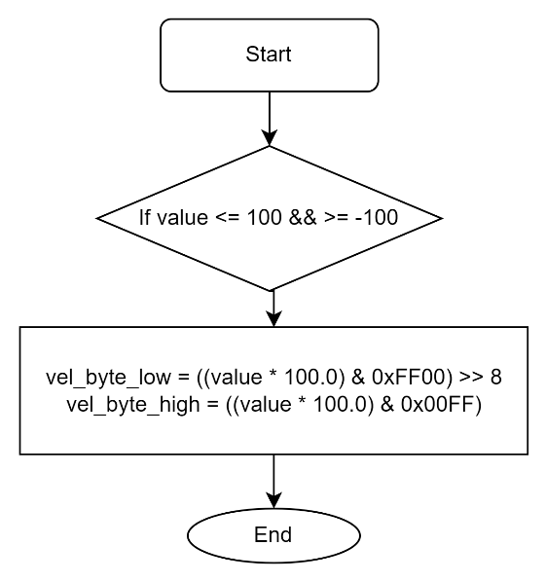

Hình 4.70. Lưu đồ mã hóa giá trị vận tốc

**Tính CRC**

Ta sử dụng thuật toán CRC8-ATM để tính CRC cho byte 0 đến byte 16. Phần code tính CRC được đặt ở phần Phụ Lục …

Sau khi đã xử lí hết toàn bộ dữ liệu, ta có được một mảng data gồm 19 byte theo frame và tiến hành gửi qua UART.

**4.2.3.3. Thiết kế và lập trình các mode hoạt động**

**Mode 1: Test Mode**

Ở mode này, thiết bị sẽ gửi liên tục data qua UART bằng kiểu truyền string thể hiện các giá trị về gia tốc, gygroscope, từ trường, ADC, … nhằm giúp thuận tiện hơn trong việc quan sát các tín hiệu và debug sửa lỗi khi cần thiết.

Sơ đồ các tính năng hoạt động trong test mode:

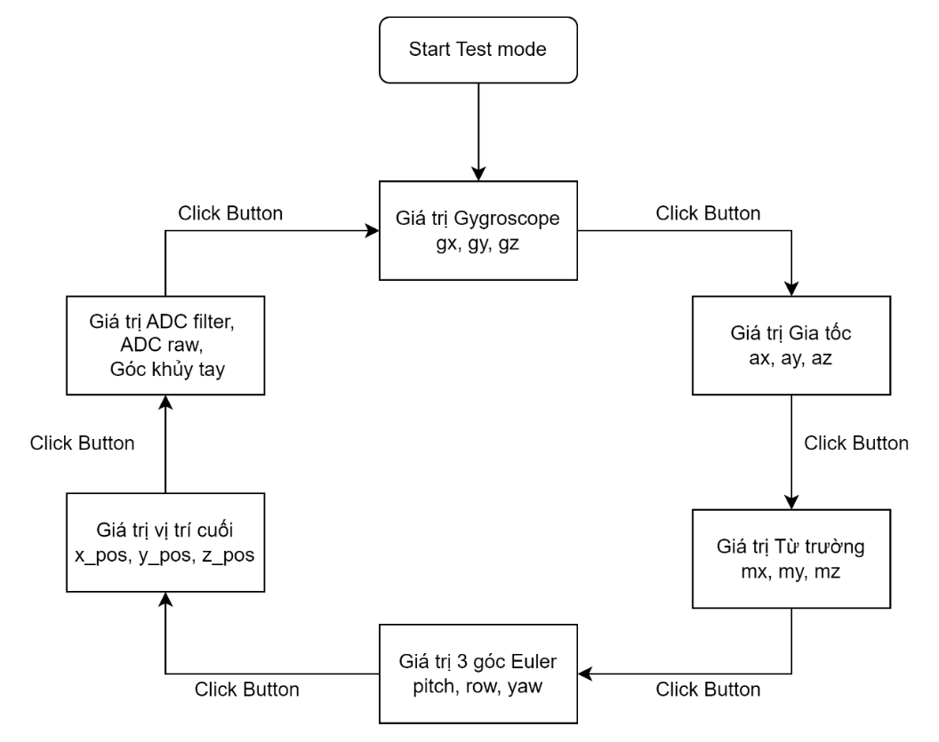

Hình 4.71. Sơ đồ thể hiện các giá trị được gửi qua UART trong test mode

**Mode 2: Calib Mode**

Ở mode này, thiết bị sẽ tính toán dữ liệu góc Yaw liên tục, sau khi người dùng canh chỉnh đúng vào hướng ban đầu mong muốn và nhấn button, thiết bị sẽ lưu lại giá trị Yaw hiện tại và set hướng hiện tại là góc tọa độ ban đầu.

Lưu đồ hoạt động trong test mode:

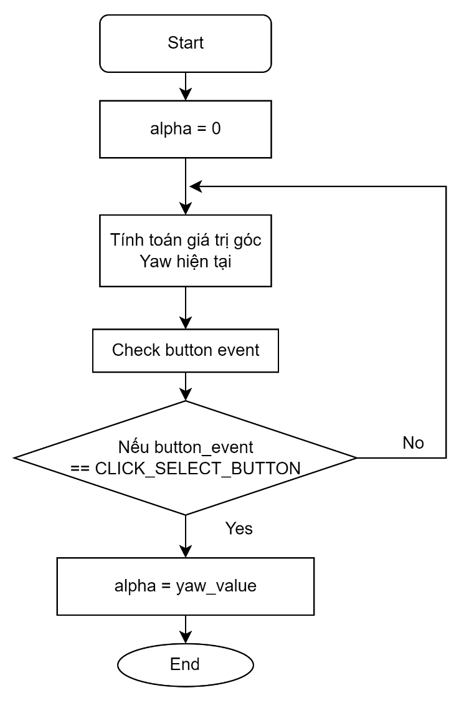

Hình 4.72. Lưu đồ hoạt động trong mode calib

**Mode 3: Run Mode**

Đây là mode chính của thiết bị. Trong mode này, các giá trị về vị trí và vận tốc tại điểm cuối cùng cùng với câu lệnh hiện tại sẽ được truyền liên tục qua UART sau mỗi 200 ms. Giá trị alpha cũng sẽ được cập nhật từ mode calib để tính toán vị trí hiện tại.

Lưu đồ hoạt động trong run mode:

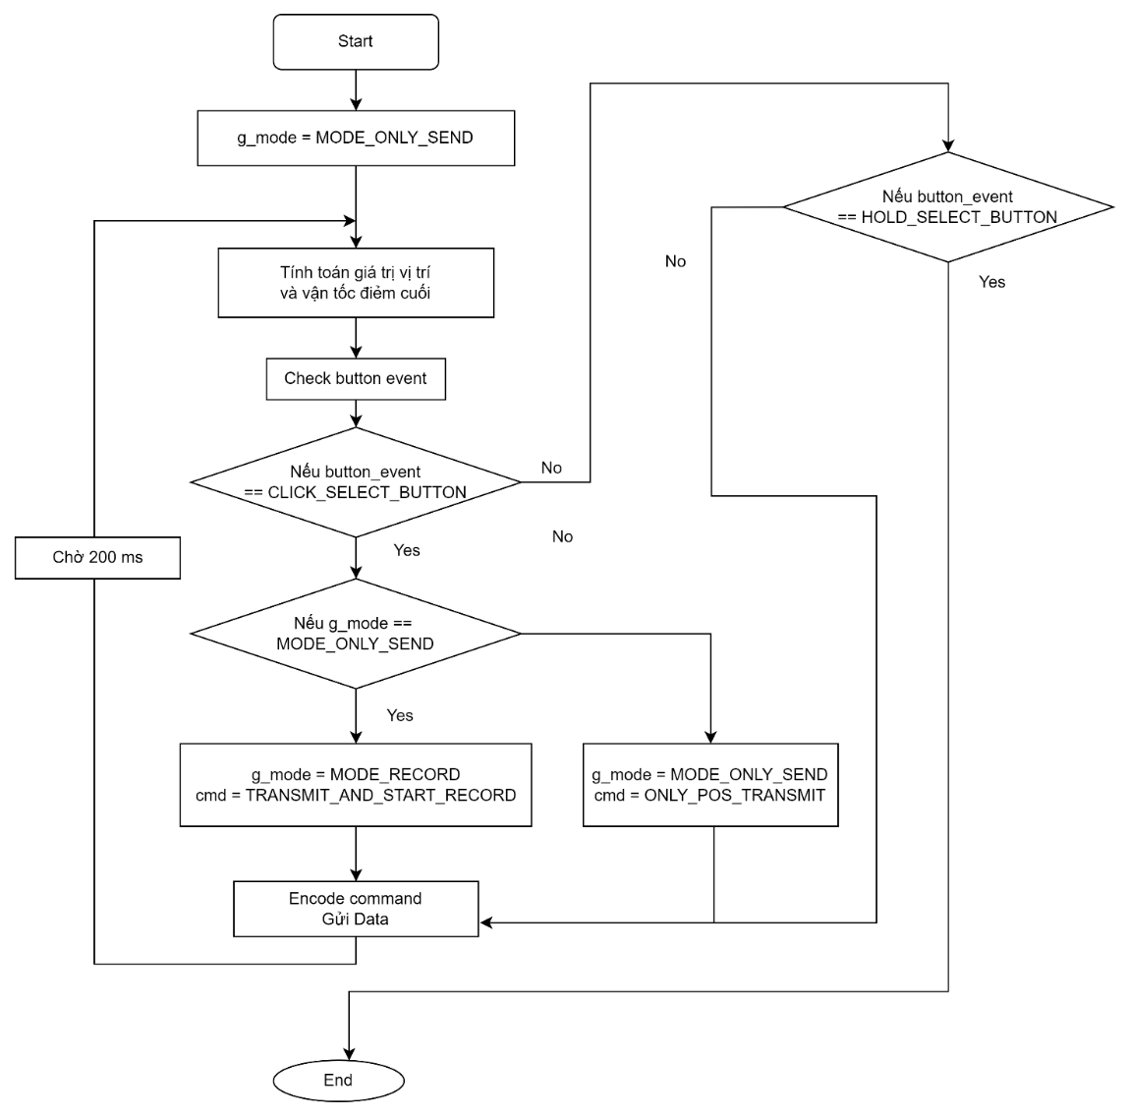

Hình 4.73. Lưu đồ hoạt động trong mode run

**4.2.4 Đánh giá độ chính xác và ổn định của thiết bị**

**Đánh giá độ chính xác:**

Mô tả: Thiết bị sẽ hoạt động ở chế độ Test mode. Với chiều dài l1 và l2 đã biết, ta sẽ tính ra được vị trí điểm cuối của thiết bị. Sử dụng thước để vẽ sẵn các giá trị tọa độ sau đó di chuyển thiết bị để điểm cuối trùng với điểm được vẽ sẵn. So sánh với giá trị đọc về.

Set up:

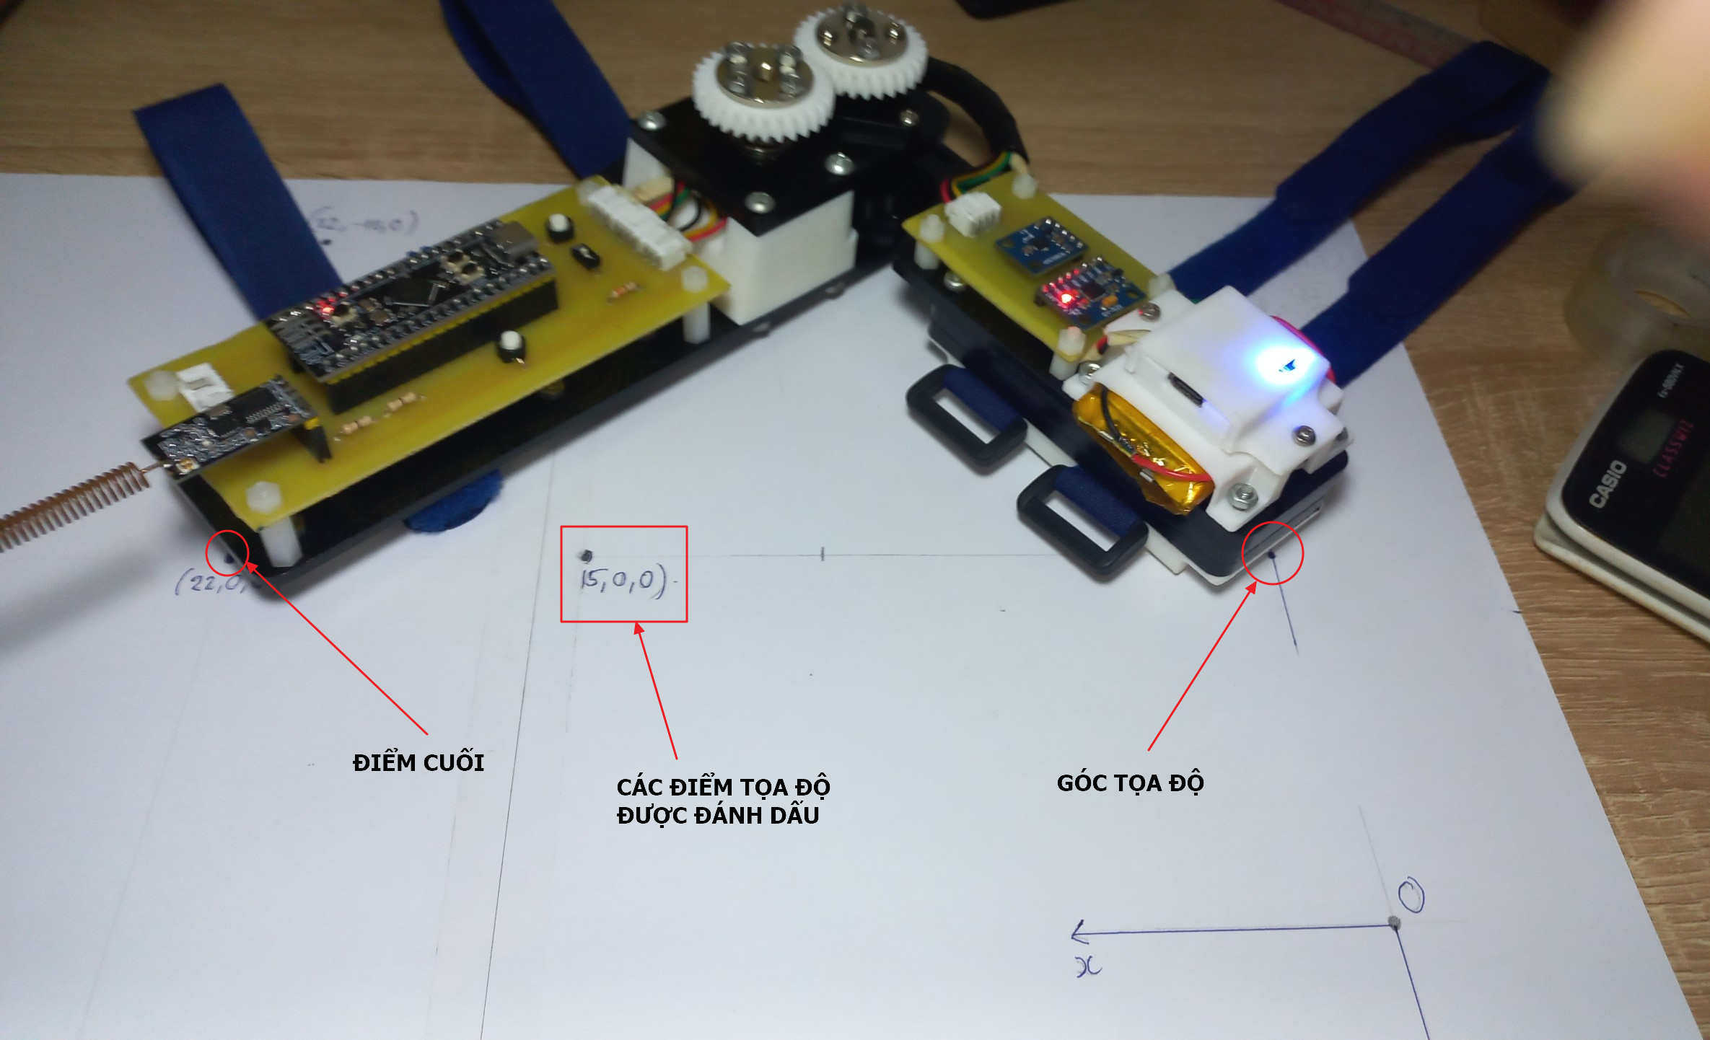

Hình 4.74. Set up đo độ chính xác giữa giá trị vị trí đọc về và thực tế đo được

Tổng hợp kết quả:

Bảng 4.19: Bảng tổng hợp kết quả giữa tọa độ thực tế và tọa độ tính toán được của thiết bị theo dõi chuyển động cánh tay

|  |  |  |  |  |  |  |  |  |  |
| --- | --- | --- | --- | --- | --- | --- | --- | --- | --- |
| **STT** | **Tọa độ thực tế** | | | **Tọa độ trả về** | | | **Sai số** | | |
| X (cm) | Y (cm) | Z (cm) | X (cm) | Y (cm) | Z (cm) | DX (cm) | DY (cm) | DZ (cm) |
| 1 | 32.00 | 0.00 | 0.00 | 31.89 | 0.26 | 0.34 | -0.11 | 0.26 | 0.34 |
| 2 | 15.00 | 17.00 | 0.00 | 13.38 | 17.43 | 0.69 | -1.62 | 0.43 | 0.69 |
| 3 | 22.00 | 0.00 | 0.00 | 21.21 | 1.96 | 0.90 | -0.79 | 1.96 | 0.90 |
| 4 | 15.00 | 0.00 | 17.00 | 13.58 | 0.42 | 16.04 | -1.42 | 0.42 | -0.96 |
| 5 | 22.00 | -10.00 | 0.00 | 22.02 | -8.26 | 1.04 | 0.02 | 1.74 | 1.04 |
| 6 | 22.00 | 10.00 | 0.00 | 20.71 | 11.04 | 0.81 | -1.29 | 1.04 | 0.81 |
| 7 | 0.00 | 0.00 | 32.00 | -0.04 | -1.02 | 31.83 | -0.04 | -1.02 | -0.17 |
| 8 | 0.00 | 32.00 | 0.00 | 0.48 | 31.89 | 0.17 | 0.48 | -0.11 | 0.17 |
| 9 | 15.00 | 0.00 | 0.00 | 15.07 | 1.10 | 0.75 | 0.07 | 1.10 | 0.75 |
| 10 | 29.00 | 0.00 | 0.00 | 28.78 | 2.00 | 0.75 | -0.22 | 2.00 | 0.75 |

Từ kết quả của bảng trên, ta tính được sai số trung bình theo các trục x, y, z lần lượt là -0.49, 0.78 và 0.43 (cm)

Như vậy, ta thấy thuật toán tính giá trị vị trí cuối là khá chính xác với sai số đo được so với thực tế chỉ dưới 1 cm.

**Đánh giá độ ổn định của tín hiệu:**

Mô tả: Thiết bị sẽ hoạt động ở chế độ Test mode. Với chiều dài l1 và l2 đã biết, ta sẽ tính ra được vị trí điểm cuối của thiết bị. Ta sẽ thực hiện 3 bài test:

Test 1: Giữ nguyên cánh tay trên mặt bàn khi đang đeo thiết bi trong 30 giây và tính chênh lệch tín hiệu theo thời gian. Nhận xét sự dao động của tín hiệu khi thiết bị ở trạng thái không di chuyển.

Test 2: Di chuyển cánh tay theo hướng bất kì sau đó dừng lại đột ngột, lưu các giá trị và nhận xét sự thay đổi của tín hiệu.

Test 3: Thực hiện di chuyển cánh tay để thực hiện một hành động liên tục lặp đi lặp lặp như lấy vật từ vị trí này và đặt lại vào vị trí kia. Nhận xét hình dạng của tín hiệu thu được có được đồng nhất giữa các lần đo hay không

Set up:

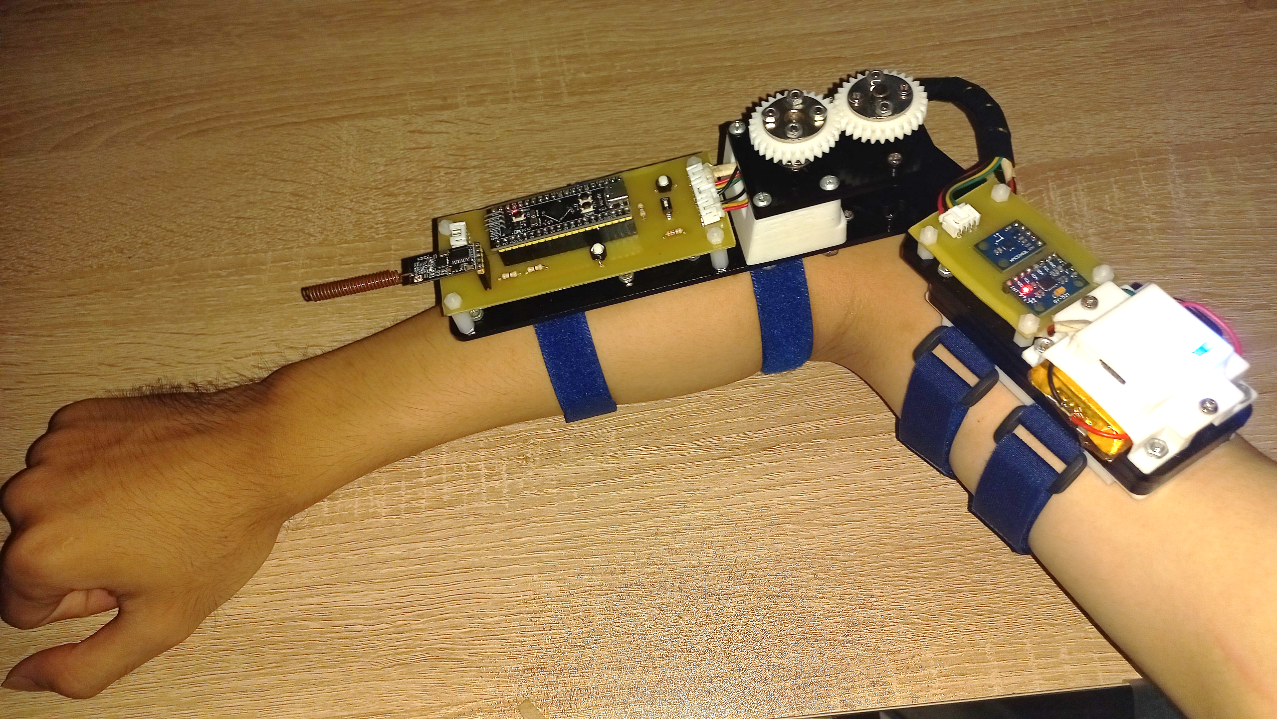

Hình 4.75. Cách đeo thiết bị theo dõi chuyển động lên cánh tay

Tổng hợp kết quả:

Test 1:

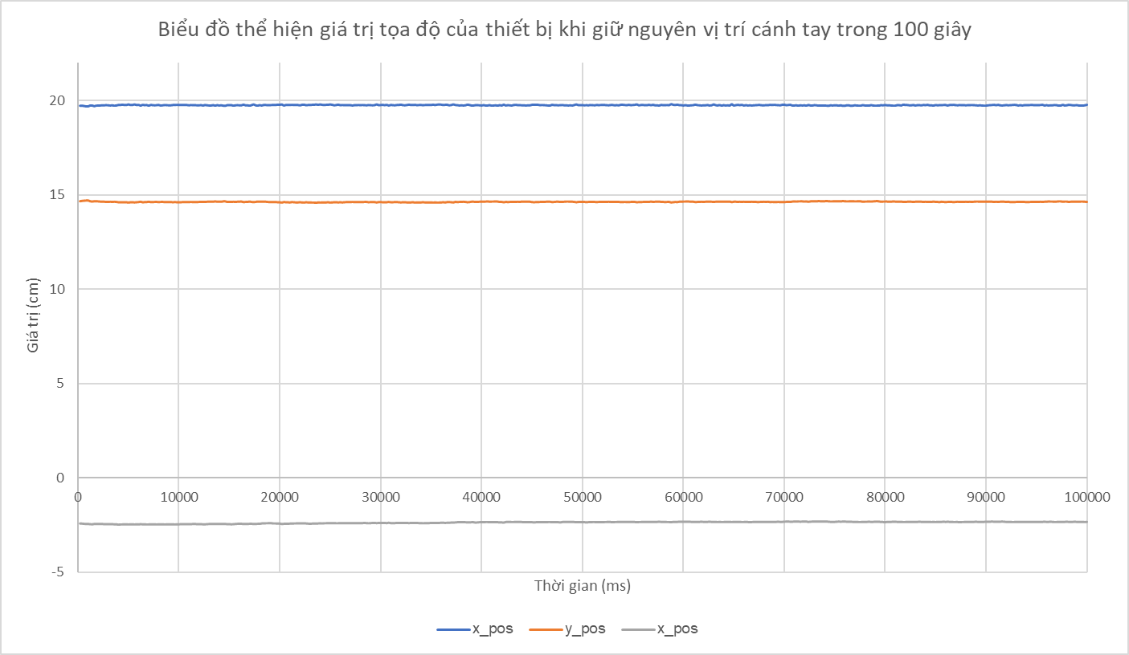

Hình 4.76. Biểu đồ thể hiện giá trị tọa độ điểm cuối của thiết bị khi giữ nguyên vị trí cánh tay trong 100 giây

Nhận xét: Ta thấy rằng khi giữ nguyên tư thế trong 100 giây, các giá trị x_pos, y_pos, z_pos giữ ổn định và dao động rất nhỏ. Theo số liệu tính toán, sự dao động của các giá trị luôn nhỏ hơn 0,1 cm.

Test 2:

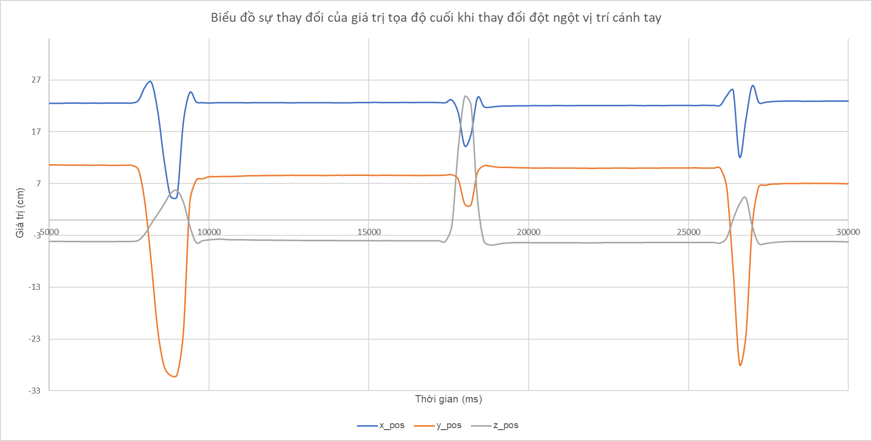

Hình 4.77. Biểu đồ thể hiện tọa độ điểm cuối khi thay đổi đột ngột vị trí cánh

Nhận xét: Ta thấy rằng khi đột ngột thay đổi vị trí và đặt tay gần với vị trí ban đầu, các giá trị tọa độ có hiện tượng vọt lố nhẹ trước khi trở về giá trị ổn định. Sự vọt lố diễn ra trong khoảng 300 ms có thể do quán tính khi di chuyển tay và kết quả của thuật toán lọc nhiễu Mahony.

Test 3:

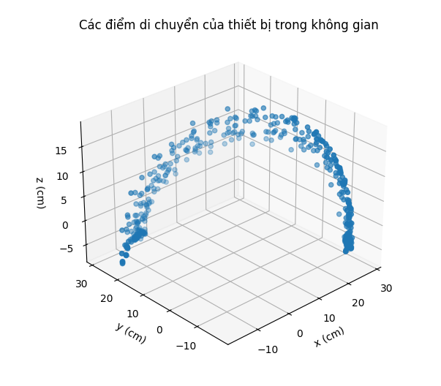

Hình 4.78. Các điểm di chuyển của thiết bị trong không gian

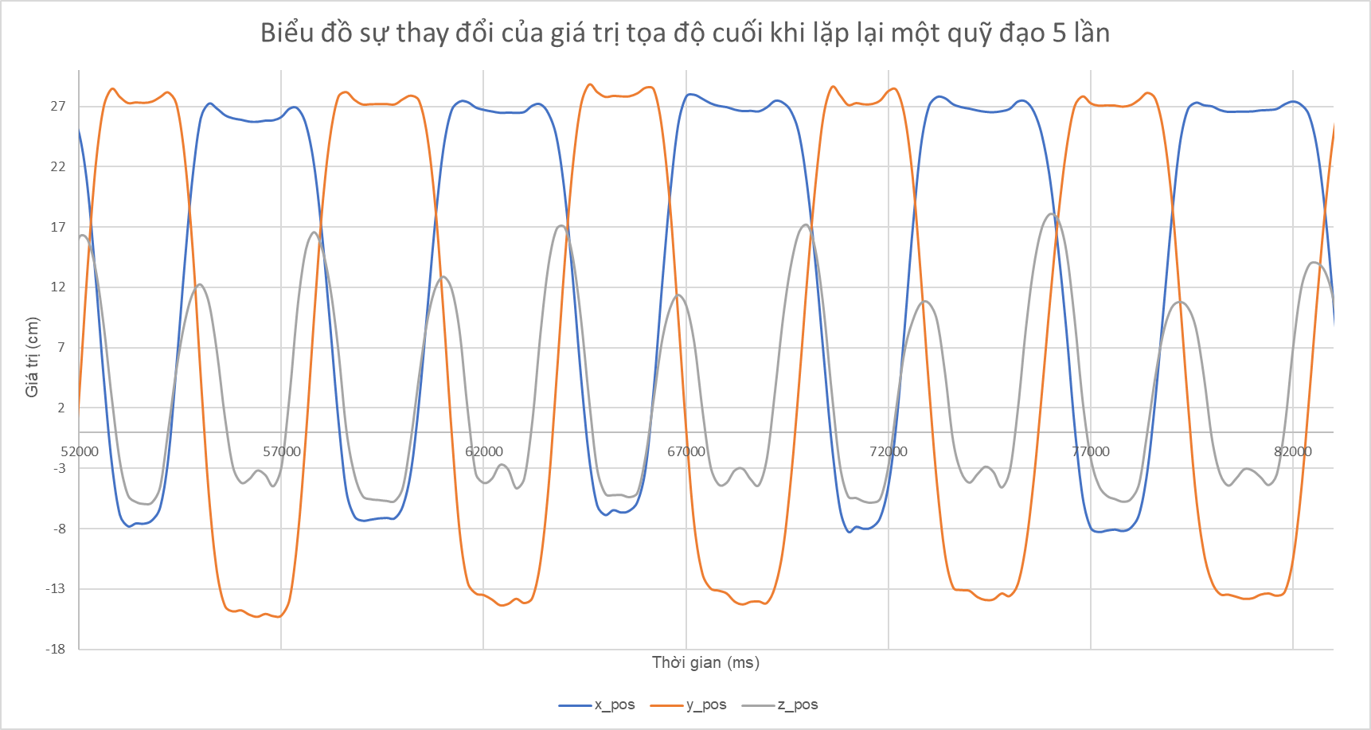

Hình 4.79. Biểu đồ thể hiện giá trị tọa độ điểm cuối khi lặp lại một quỹ đạo 5 lần

Nhận xét: Ta thấy rằng khi lặp đi lặp lại một quỹ đạo nhiều lần, giá trị và hình dạng của đồ thị được lặp lại khá rõ ràng. Điều đó cho thấy các giá trị vị trí từ thiết bị có tín tin cậy cao và có thể dùng cho việc điều khiển cánh tay robot.

## **4.3. Nghiên cứu thiết kế hệ thống phân loại sản phẩm ứng dụng xử lí ảnh**

### **4.3.1. Thiết kế lưu đồ hệ thống xử lí ảnh.**

Lưu đồ hệ thống xử lí ảnh được thiết kế, xây dựng dựa trên cơ sở lý thuyết đã đề ra ở phần cơ sở lý thuyết. Các thuật toán được sắp xếp phù hợp theo lưu đồ bên dưới nhằm đáp ứng yêu cầu đề ra.

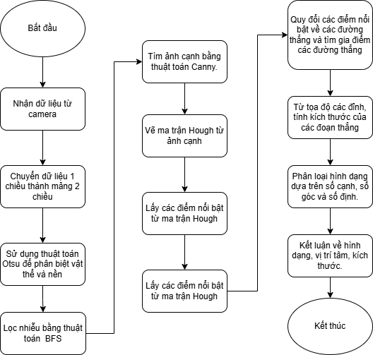

Hình 4.80. Lưu đồ giải thuật xử lí ảnh tìm các đặc trưng của vật thể

Kết quả thực hiện xử lí ảnh theo quy trình ở phần trên:

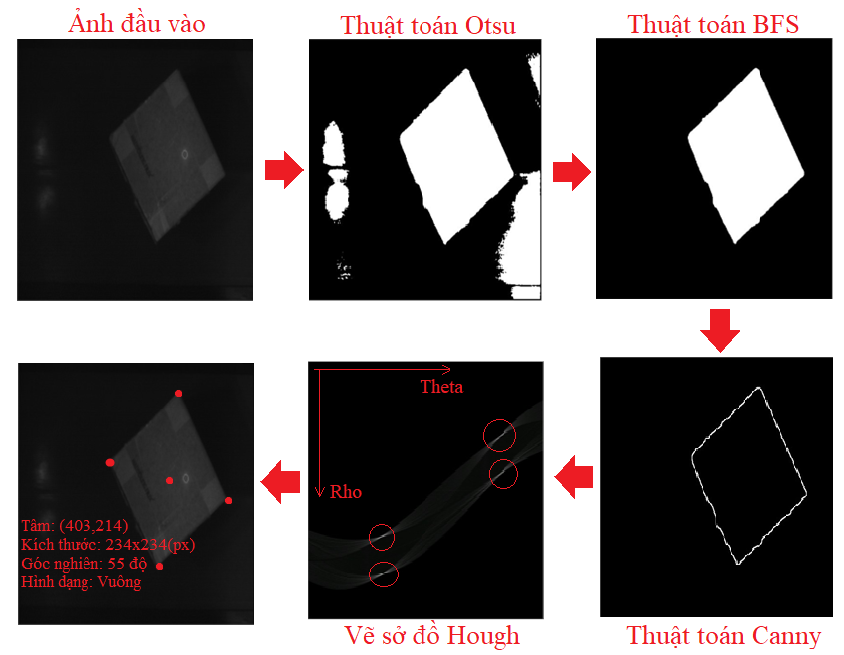

Hình 4.81. Kết quả của quy trình từ 1 bước ảnh đầu vào có thể vẽ lại được biên dạng.

* + 1. **Mô tả cụ thể các bước**

Bước 1: Nhận dữ liệu từ camera:

* Mô tả: Camera chụp ảnh và truyền dữ liệu dưới dạng mảng một chiều chứa các giá trị điểm ảnh.
* Mục tiêu: Đảm bảo dữ liệu ảnh được nhận đầy đủ và chính xác để chuẩn bị cho các bước xử lý tiếp theo.

Bước 2: Chuyển đổi dữ liệu từ mảng 1 chiều thành mảng 2 chiều:

* Mô tả: Chuyển dữ liệu từ mảng một chiều thành mảng hai chiều với kích thước 640x480, đại diện cho bức ảnh xám.
* Mục tiêu: Tạo cấu trúc dữ liệu thích hợp để dễ dàng thực hiện các bước xử lý ảnh.

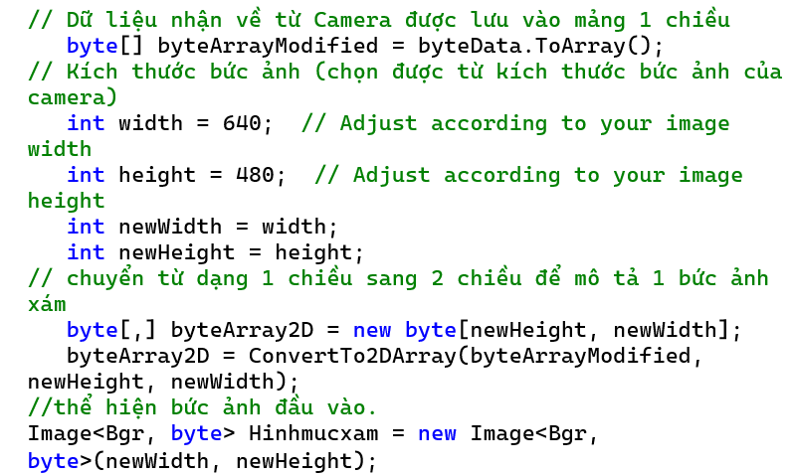

Hình 4.82. Xây dựng đoạn chương trình chuyển đổi từ mảng 1 chiều sang 2 chiều

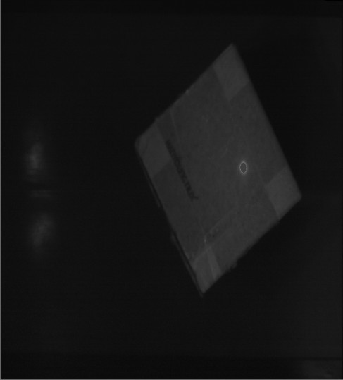

Hình 4.83. Ảnh vật thể đầu vào

Bước 3: Áp dụng thuật toán Otsu để phân biệt vật thể và nền:

* Mô tả: Thuật toán Otsu được sử dụng để tìm ngưỡng phân loại giữa vật thể và nền. Các điểm ảnh của vật thể được gán giá trị 255 (trắng), và nền được gán giá trị 0 (đen).
* Mục tiêu: Phân biệt rõ ràng giữa vật thể và nền trong ảnh.

Chương trình thuật toán Otsu được ghi rõ các bước thực hiện và công thức ở phần lý thuyết từ (3.39) đến (3.47), sau đây là phần triển khai thuật toán bằng ngôn ngữ C# một cách tổng quan, để thêm phần chi tiết, ta có thể tham khảo phụ lục:

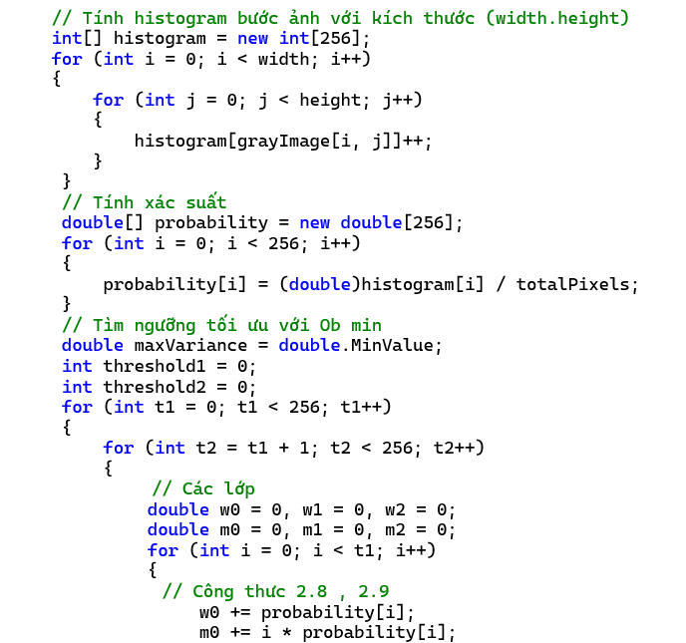

…

Hình 4.84. Xây dựng đoạn chương trình ứng dụng thuật toán Otsu

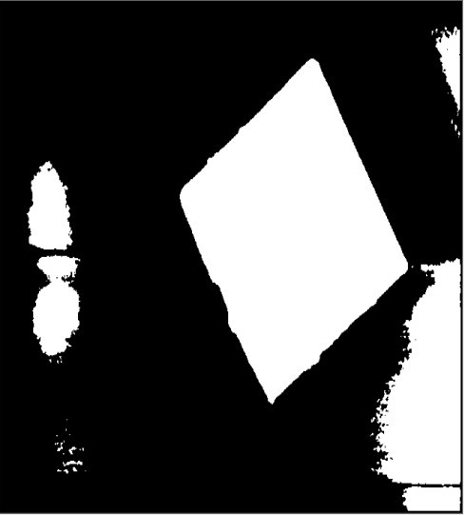

Hình 4.85. Kết quả phân đoạn ảnh bằng ngưỡng Otsu.

Bước 4: Lọc các vùng vật thể nhỏ bằng thuật toán BFS:

* Mô tả: Loại bỏ các phần vật thể có diện tích nhỏ và chỉ giữ lại phần có diện tích lớn nhất.
* Mục tiêu: Đảm bảo chỉ các vật thể lớn nhất (có thể là mục tiêu chính) được giữ lại.

Cũng từ phần cơ sở lý thuyết của thuật toán BFS, ta triển khai trên chương trình máy tính như sau:

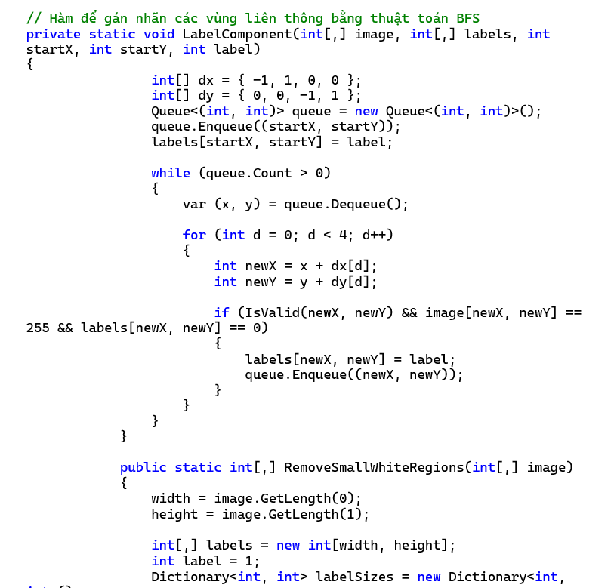

…

Hình 4.86. Xây dựng chương trình sử dụng thuật toán BFS

Sau cùng, ta có được kết quảấu khi áp dụng thuật toán như sau:

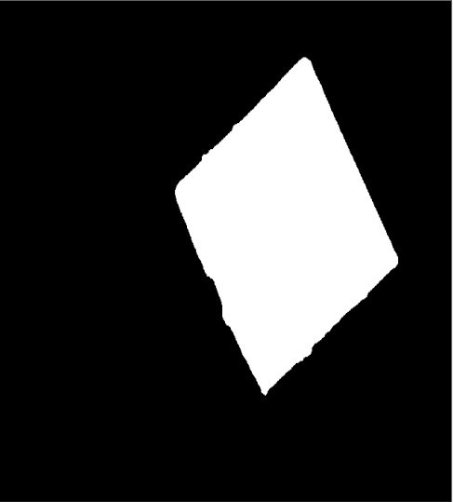

Hình 4.87. Sau khi lọc nhiễu bằng thuật toán BFS.

Bước 5: Phát hiện cạnh bằng thuật toán Canny:

* Mô tả: Áp dụng thuật toán Canny để phát hiện các cạnh của vật thể trong ảnh.
* Mục tiêu: Xác định các biên rõ ràng của vật thể trong ảnh.

Chương trình mô tả các bước thực hiện của thuật toán Canny được bỏ qua bước làm mờ vì đã được làm mờ từ camera:

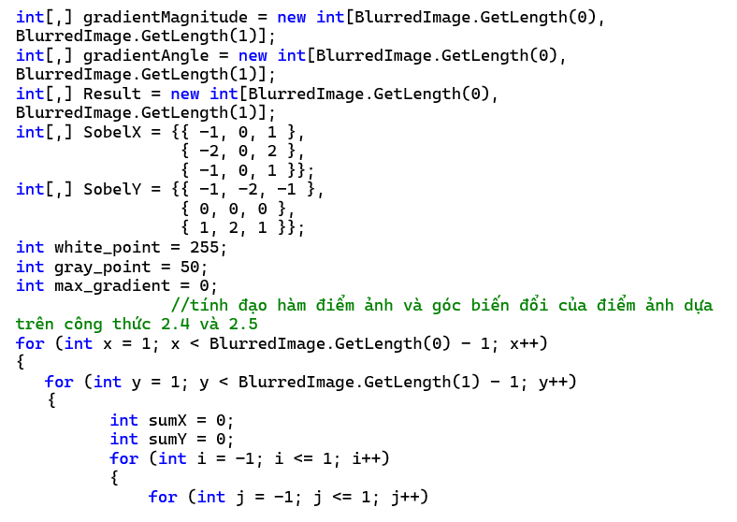

…

Hình 4.88. Xây dựng chương trình sử dụng thuật toán Canny

Từ đó, ta có được kết quả từ việc áp dựng chương trình trên

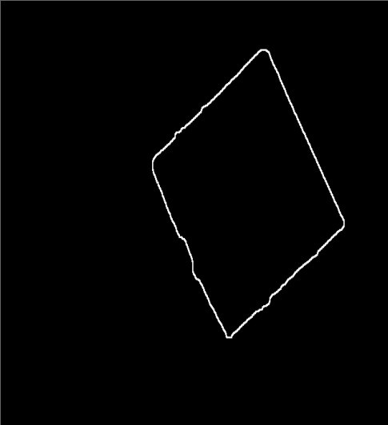

Hình 4.89. Nhận diện cạnh bằng phương pháp Canny.

Bước 6: Vẽ ma trận Hough từ ảnh cạnh:

* Mô tả: Sử dụng phương pháp Hough Transform để vẽ ma trận Hough từ ảnh cạnh.
* Mục tiêu: Xác định các đường thẳng có trong ảnh.

Chương trình vẽ sơ đồ Hough:

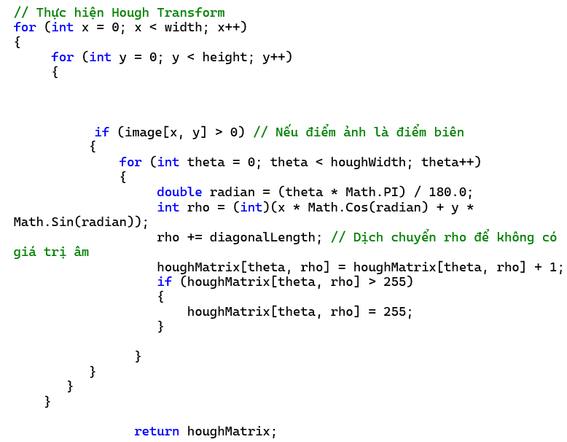

…

Hình 4.90. Xây dựng chương trình sử dụng thuật toán Hough

Từ đó, ta có được kết quả sau việc áp dụng thuật toán Hough:

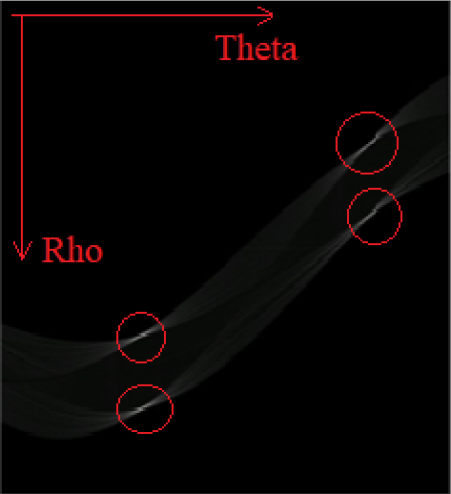

Hình 4.91. Ma trận Hough để chọn ra các cặp (r,θ)

Bước 7: Lấy các điểm đặc trưng từ ma trận Hough:

* Mô tả: Trích xuất các điểm đặc trưng từ ma trận Hough.
* Mục tiêu: Xác định các điểm quan trọng đại diện cho các đường thẳng trong ảnh.

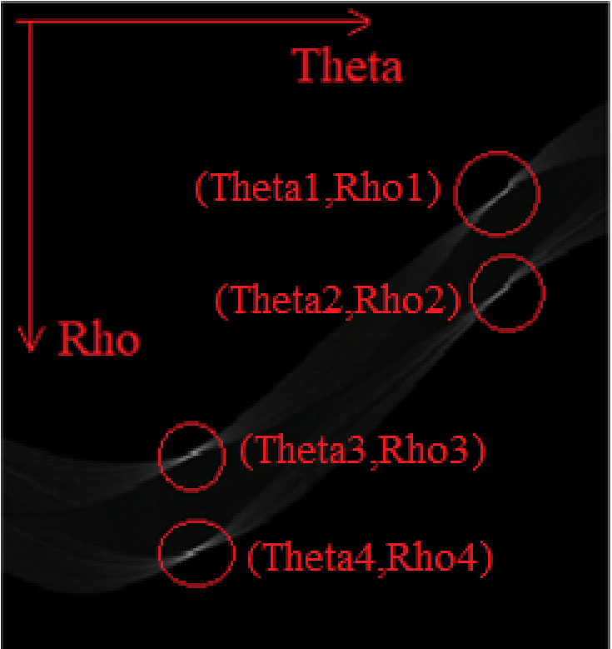

Hình 4.92. Trích xuất các điểm đặc trưng từ ma trận Hough

Bước 8: Quy đổi các điểm đặc trưng về phương trình đường thẳng và tìm giao điểm:

* Mô tả: Chuyển đổi các điểm đặc trưng về phương trình đường thẳng và tìm các giao điểm giữa các đường này.
* Mục tiêu: Xác định các giao điểm để nhận dạng hình dạng vật thể.

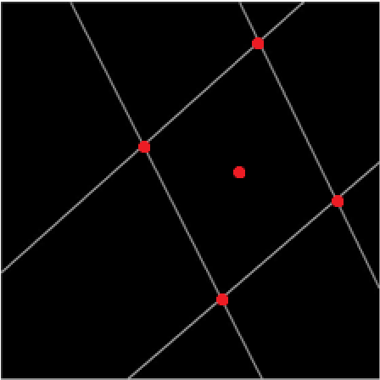

Hình 4.93. Đưa các điểm đặc trưng về phương trình đường thẳng

Bước 9: Phân loại hình dạng của ảnh:

* Mô tả: Dựa trên số lượng phương trình và giao điểm, tiến hành phân loại hình dạng của vật thể:
* 3 phương trình và 3 giao điểm: Hình tam giác.
* 4 phương trình, 4 giao điểm và 4 góc vuông: Hình chữ nhật hoặc hình vuông.
* Nếu không thỏa điều kiện trên, kiểm tra xem có phải hình tròn hay không dựa trên khoảng cách từ tâm tới các điểm biên.
* Mục tiêu: Nhận dạng và phân loại hình dạng của vật thể trong ảnh.

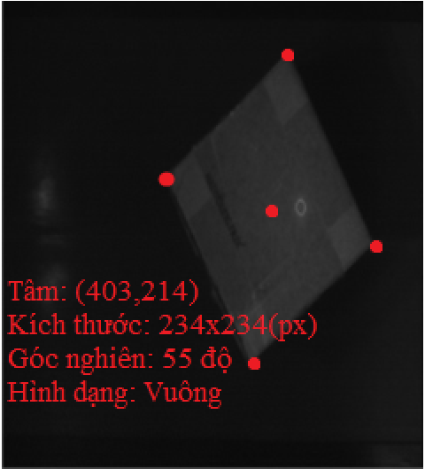

Hình 4.94. Xác định các điểm mang nét đặc trưng cho loại vật thể

4.3.3 Ứng dụng trong hệ thống xử lí ảnh và đưa ra đánh giá.

Vận hành hệ thống xử lí ảnh từ những hình ảnh được chụp trước từ camera O2D222 thu được kết quả như sau.

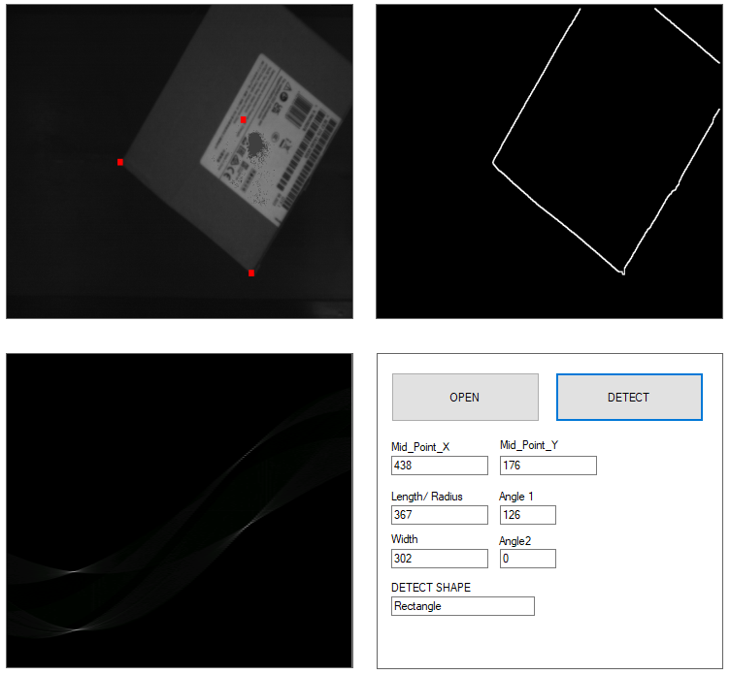

Hình 4.95. Nhận dạng hình hộp chữ nhật.

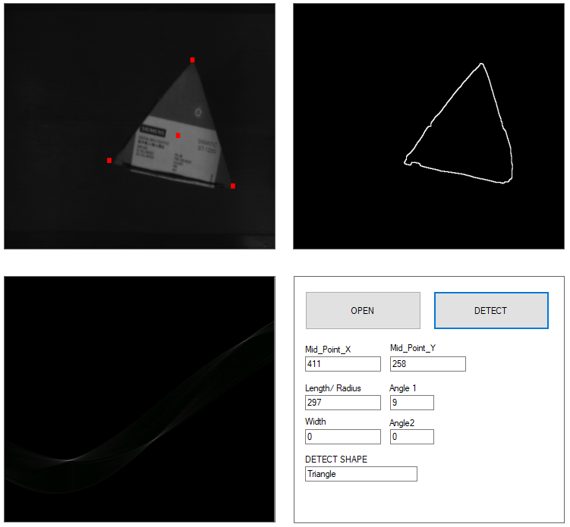

Hình 4.96. Nhận dạng hình hộp tam giác.

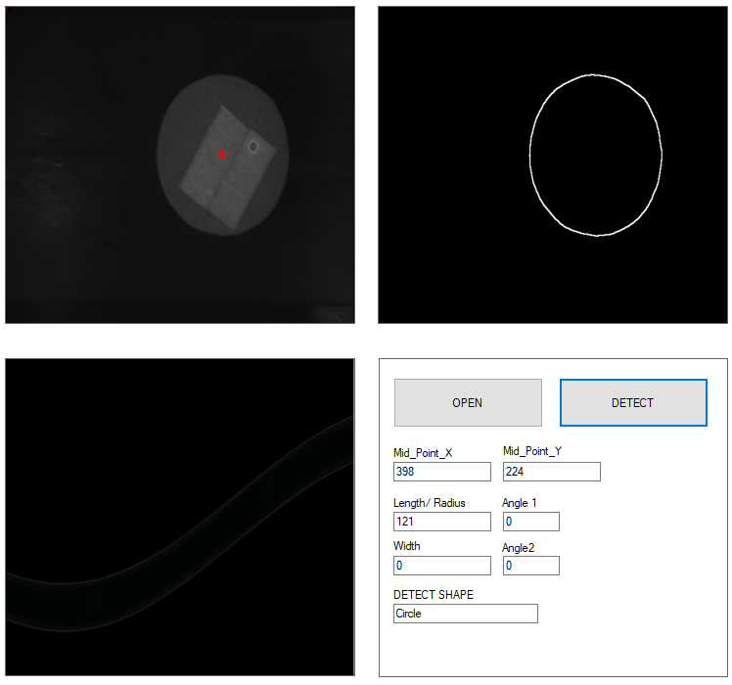

Hình 4.97. Nhận dạng hình tròn.

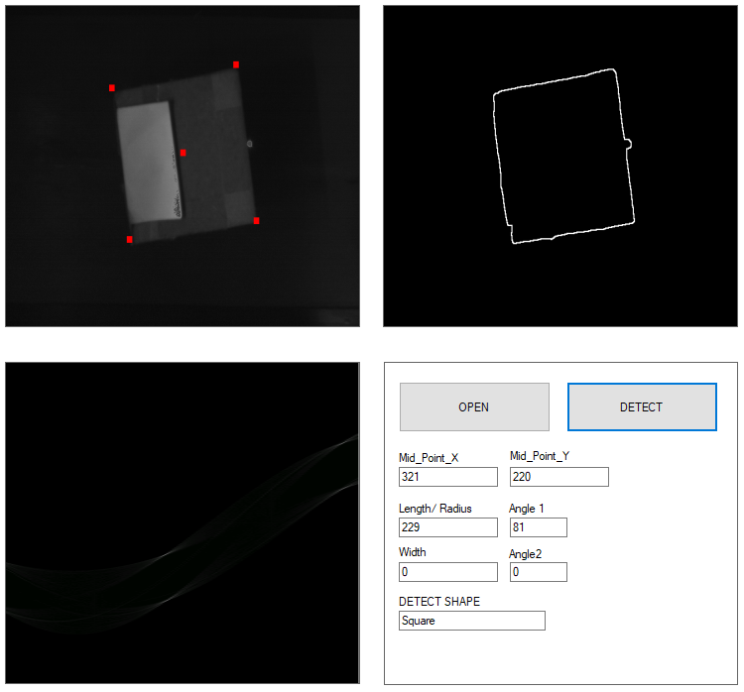

Hình 4.98. Nhận dạng hình vuông.

Tiến hành lập bảng kết quả trên 20 bức ảnh với đầy đủ kích thước, hình dạng và điều kiện độ sáng cho ra kết quả là bảng bên dưới:

Bảng 4.20: Bảng cấu hình chính cho các ngoại vi trên vi điều khiển

|  |  |  |  |  |  |  |  |
| --- | --- | --- | --- | --- | --- | --- | --- |
| STT | Hình dạng | Chiều dài / bán kính (px) | Chiều rộng (px) | Góc hợp với Ox (độ) | Vị trí tâm (x,y) | Thời gian thực thi (s) | Đúng / Sai |
| 1 | Hình chữ nhật | 311 | 270 | 121 | (321,220) | 1.175 | Đúng |
| 2 | Hình chữ nhật | 313 | 272 | 114 | (432,250) | 1.1732 | Đúng |
| 3 | Hình tam giác | - | - | - | - | - | Sai |
| 4 | Hình chữ nhật | 433 | 377 | 91 | (305,291) | 1.1599 | Đúng |
| 5 | Hình chữ nhật | 432 | 376 | 126 | (325,323) | 1.099 | Đúng |
| 6 | Hình chữ nhật | 432 | 376 | 157 | (351,153) | 1.0203 | Đúng |
| 7 | Hình vuông | 229 | - | 45 | (390,196) | 1.233 | Đúng |
| 8 | Hình vuông | 227 | - | 81 | (321,227) | 1.242 | Đúng |
| 9 | Hình vuông | 300 | - | 72 | (300,229) | 1.137 | Đúng |
| 10 | Hình vuông | 301 | - | 44 | (321,300) | 1.328 | Đúng |
| 11 | Hình tam giác | 297 | - | 91 | (290,421) | 1.226 | Đúng |
| 12 | Hình tam giác | 355 | - | 126 | (321,222) | 1.337 | Đúng |
| 13 | Hình tam giác | 229 | - | 157 | (403,223) | 1.141 | Đúng |
| 14 | Hình tam giác | 227 | - | 45 | (425,220) | 1.245 | Đúng |
| 15 | Hình tam giác | 300 | - | 81 | (321,225) | 1.323 | Đúng |
| 16 | Hình tròn | 301 | - | - | (274,226) | 1.232 | Đúng |
| 17 | Hình tròn | 229 | - | - | (226,224) | 1.055 | Đúng |
| 18 | Hình tròn | 227 | - | - | (428,223) | 1.023 | Đúng |
| 19 | Hình tròn | 300 | - | - | (329,225) | 1.112 | Đúng |
| 20 | Hình tròn | 301 | - | - | (341,275) | 1.221 | Đúng |

Trường hợp sai kết quả.

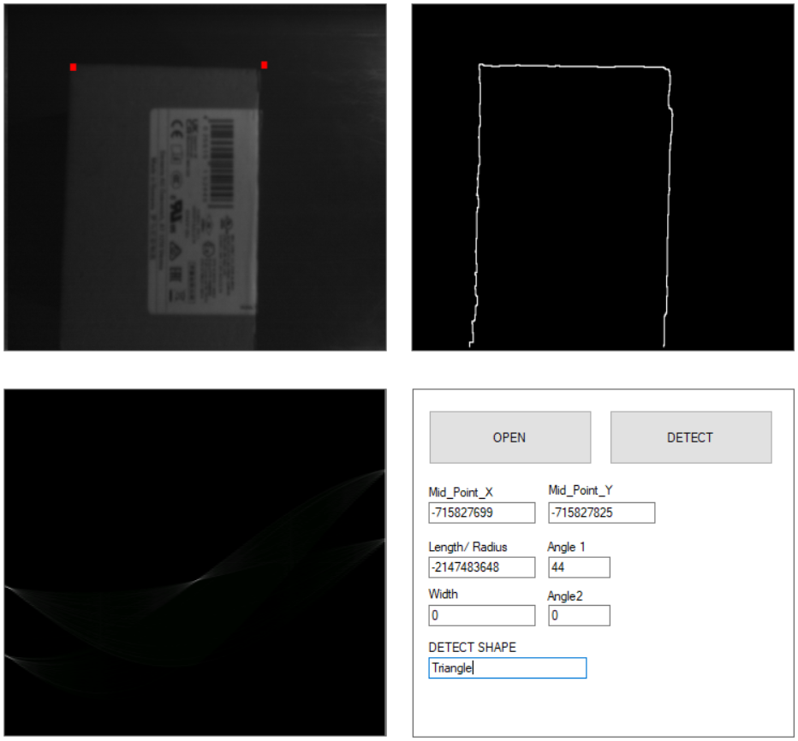

Hình 4.99. Nhận dạng vật thể sai kết quả

* Nguyên nhân: sai kết quả là do ảnh chụp bị khuất hoàn toàn một cạnh, dẫn đến kết quả nhận diện bị sai.

Tổng kết đánh giá thuật toán nhận dạng vật thể:

Ưu điểm:

* Hệ thống nhận diện có thể dự đoán được hình dạng vật thể, trọng tâm và kích thước (px) của vật thể.
* Có thể nhận dạng được nếu vật thể bị khuất 1 phần của cạnh.
* Độ sai lệch thấp.

Nhược điểm:

* Phụ thuộc vào độ sáng môi trường.
* Hạn chế về phần nhận diện đường tròn.

# THỰC NGHIỆM VÀ ĐÁNH GIÁ

5.1 Thực nghiệm hệ thống

Mô tả: Ta sẽ thực hiện tạo các quỹ đạo từ găng tay điều khiển cho từng loại vật thể cần gắp. Có 4 loại vật thể cần gắp là: Hình hộp chữ nhật, hình lập phương, hình lăng trụ tam giác và hình trụ tròn. Sau khi tạo quỹ đạo, ta tiến hành cho hệ thống tự động chạy phân loại các loại vật thể về 4 vị trí tương ứng.

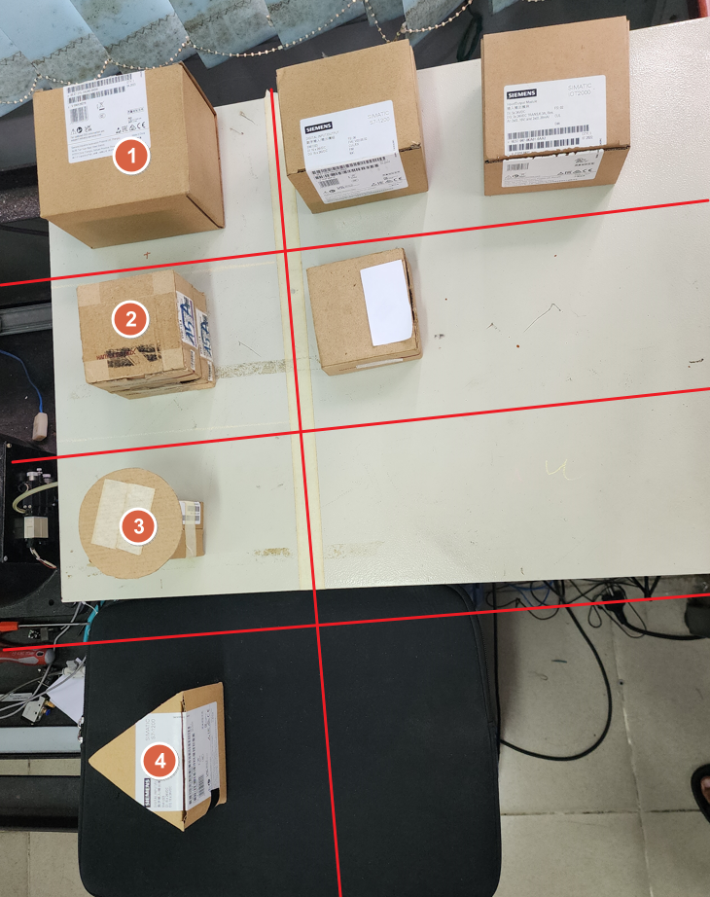

Hình 5.1. Thiết lập các vị trí sẽ thả tương ứng với từng loại vật thể

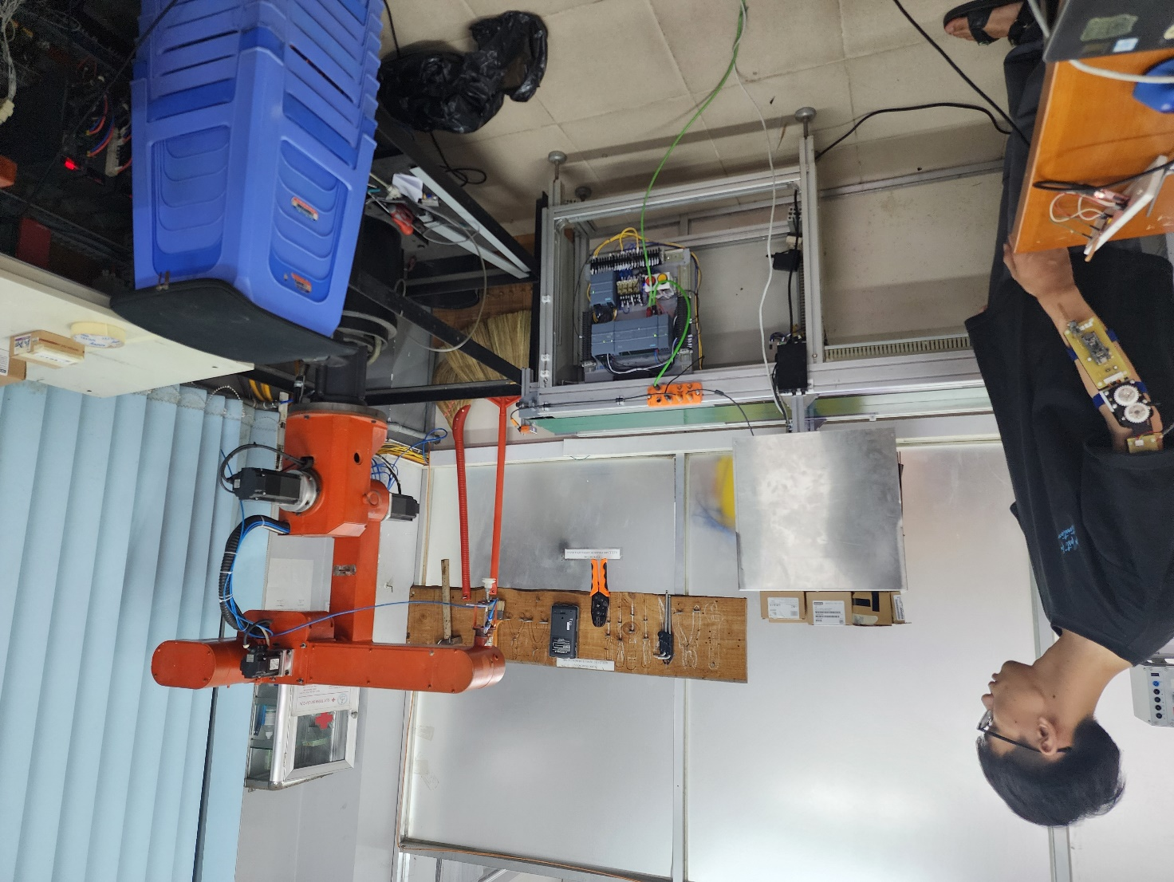

Hình .. Thực hiện tạo quỹ đạo từ thiết bị theo dõi chuyển động cánh tay

Tổng hợp kết quả:

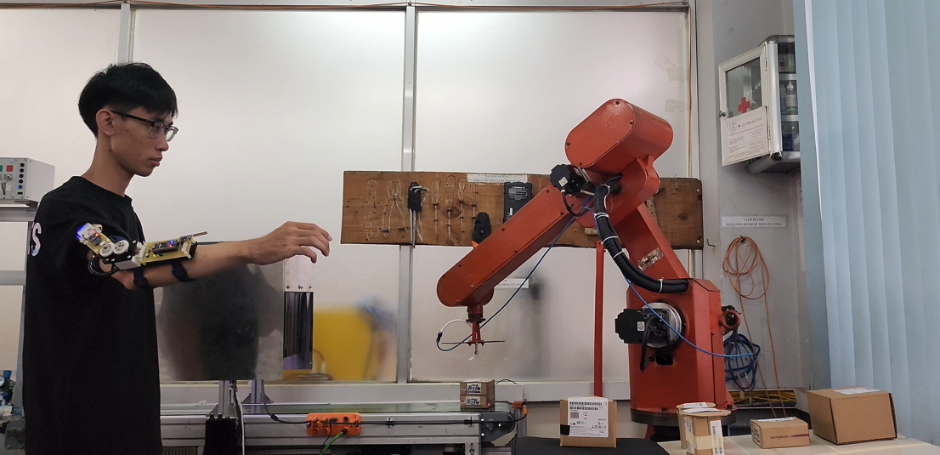

Hình 5.3. Thực hiện tạo quỹ đạo từ thiết bị theo dõi chuyển động cánh tay

Từ đó, ta có thể chủ động thiết lập 4 quỹ đạo cho 4 loại vật thể:

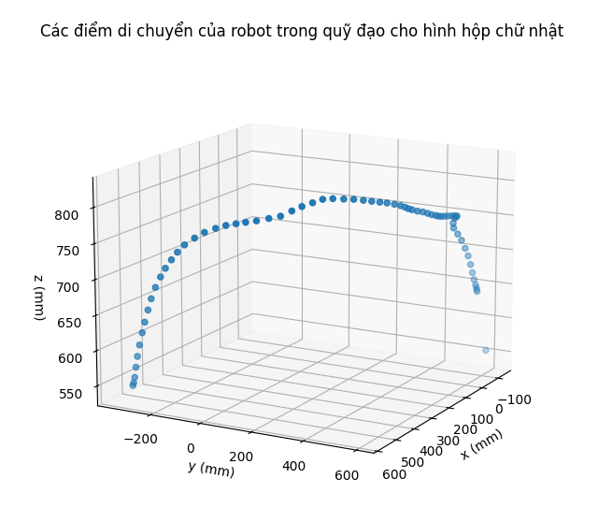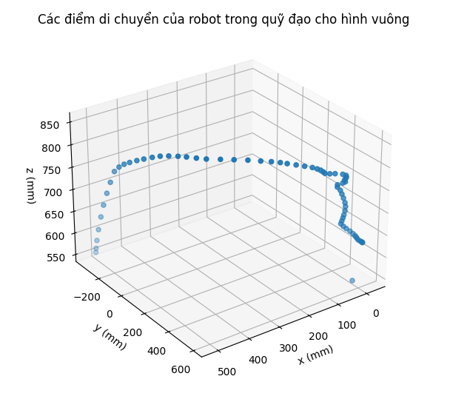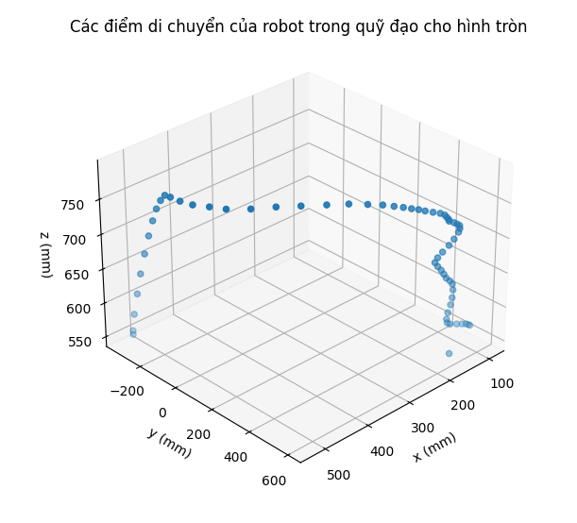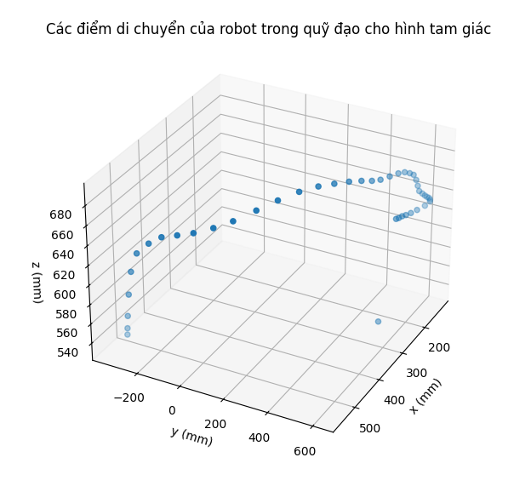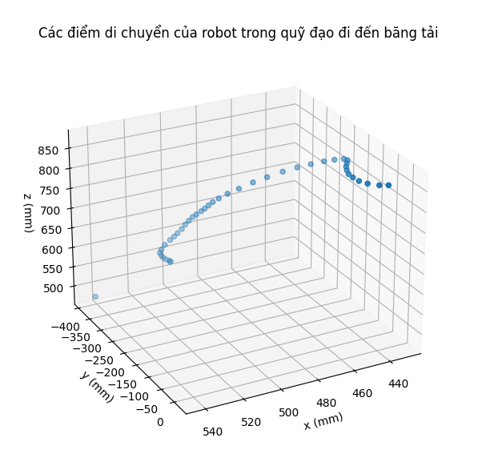

Hình 5.4. Quỹ đạo di chuyển đến băng tải chính và 4 quỹ đạo cho từng loại sản phẩm

Các hình ảnh hoạt động:

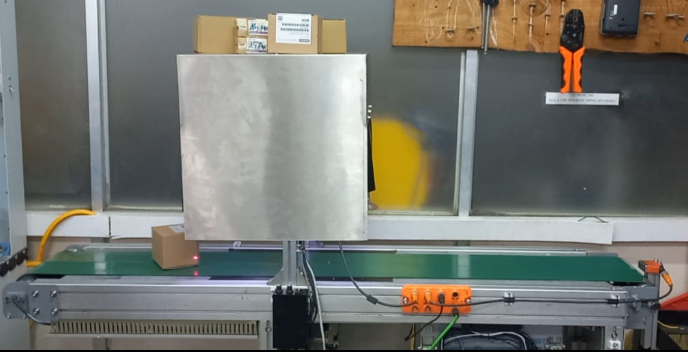

Hình 5.5. Hệ thống băng tải và Camera

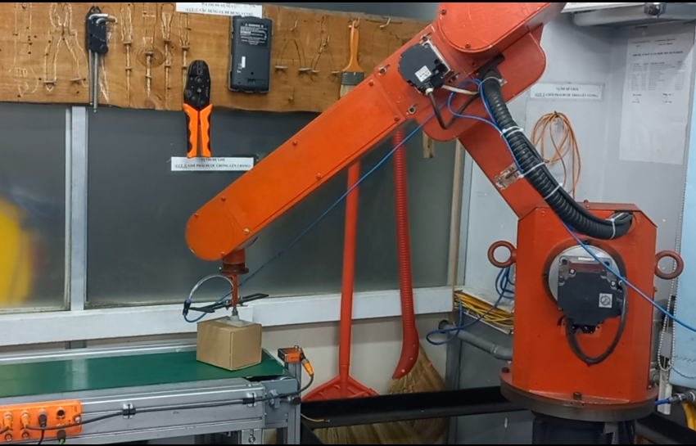

Hình 5.6. Cánh tay robot đang ở vị trí băng tải chính

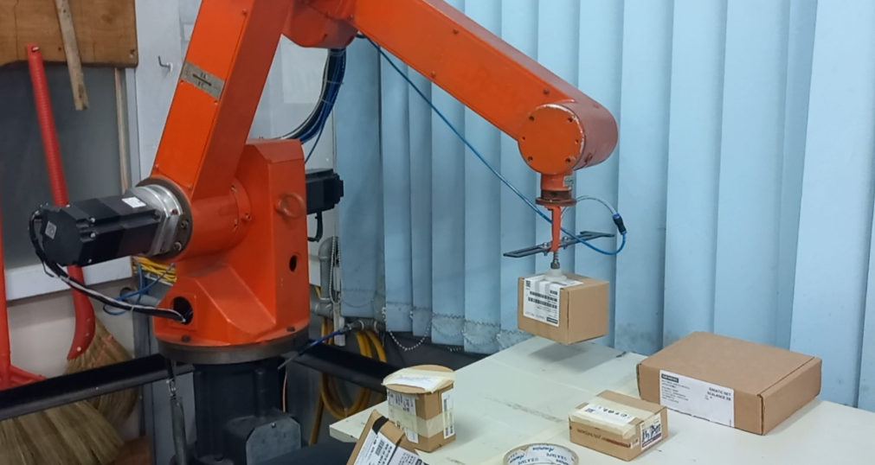

Hình 5.7. Cánh tay robot đang nằm ở vị trí phân loại sản phẩm

5.2. Đánh giá kết quả

Thời gian gắp trung bình từ lúc đặt vật cho đến lúc hoàn thành việc xếp vật vào đúng vị trí và quay về là 50 giây, nguyên nhân chính là do để đảm bảo an toàn, nhóm đã cài đặt giá trị vận tốc vận hành ở mức thấp.

Về quỹ đạo hoạt động, các quỹ đạo được tạo ra bám sát đường đi của thiết bị thực tế. Tuy nhiên phần cuối của quỹ đạo chưa được mượt mà do lúc tạo quỹ đạo, người sử dụng không kiểm soát được chính xác vị trí cánh tay.

Về độ chính xác khi nhận diện, trong 8 hộp được chuẩn bị để nhận diện, cả 8 hộp đều được phân loại chính xác vào vị trí của mình.

# KẾT LUẬN VÀ HƯỚNG PHÁT TRIỂN

6.1 Kết luận

6.1.1. Các vấn đề đạt được

Nghiên cứu và phát triển thành công thiết bị theo dõi chuyển động cánh tay để tối ưu việc tạo quỹ đạo cho robot với sai số vị trí đo được khoảng ±1 cm và đáp ứng tốt ở mọi quỹ đạo di chuyển.

Thuật toán xử lý ảnh có khả năng nhận diện chính xác 4 loại vật thể 2D khác nhau là hình chữ nhật, hình vuông, hình tròn và hình tam giác với độ chính xác khoảng 95%.

Xây dựng hoàn thiện hệ thống điều khiển với giao diện đầy đủ các chức năng giám sát và điều khiển robot.

6.1.2. Các điểm hạn chế

Sự tương tác giữa người dùng và robot khi thực hiện di chuyển cánh tay robot bằng thiết bị theo dõi chuyển động chưa được tối ưu do khối lượng tính toán khá lớn ở chương trình điều khiển chính và thuật toán điều khiển chưa thực sự hợp lí dẫn đến độ trễ khi điều khiển.

Phần tạo quỹ đạo điều khiển chưa xử lí được vấn đề cánh tay người dùng di chuyển tạo ra sự rung lắc quanh điểm cuối của quỹ đạo dẫn đến hành trình di chuyển chưa được mượt mà.

6.2. Hướng phát triển

Cải thiện tốc độ xử lí và phát triển phần thuật toán dự đoán quỹ đạo đường đi của cánh tay người để từ đó tối ưu quá trình điều khiển robot

# TÀI LIỆU THAM KHẢO

Tiếng anh:

[1] Rafael C. Gonzalez and Richard E. Woods,"Digital Image Processing" (2017, 4th Edition)

[2] Richard Szeliski, "Computer Vision: Algorithms and Applications" (2010)

[3] Robert Sedgewick và Kevin Wayne,"Algorithms" (2011, 4th Edition)

Tiếng việt:

[1]<https://perryvidex.eu/en/product/fuji-palletizing-robots-for-50-and-100-kg-bags-US60334>

[2] <https://www.boschrexroth.com/en/us/products/product-groups/linear-motion-technology/topics/cartesian-multi-axis-systems/>

[3] <https://www.fanucamerica.com/products/robots/series/m-1ia-delta-robots/m-1ia-0.5a>

[4] [https://wesmart.vn/tin-tuc/cong-nghe-“ai”-nhan-dien-khuon-mat-va-nhung-tinh-nang-tuyet-voi-co-le-ban-chua-biet.html](https://wesmart.vn/tin-tuc/cong-nghe-)

[5] <https://www.ept.ca/2020/07/clearview-ai-to-end-facial-recognition-services-in-canada/>

[6] <https://www.scienceabc.com/innovation/whats-qr-code-how-its-different-from-barcode.html>

[7] <https://baigiuxethongminh.vn/chi-tiet/came-ra-chup-anh-nhan-dang-bien-so-xe/>

[8] <https://www.keyence.com.vn/products/vision/vision-sys/>

[9] <https://www.ifm.com/de/en/product/O2D552>

[10] <https://www.alaris.kz/research/intelligent_assist_system/>

[11] <https://doanhtri.net/tin-robot-5-bac-tu-do-cua-viet-nam-phuc-vu-dao-tao-d60023.html>

[12] <https://sieuthidientudong.com/san-pham/servo-motor-mitsubishi-hg-rr203-ad34318.html>

[13] <https://codienhaiau.com/product/cam-bien-laser-ifm-o2d222/>

[14] <https://khuenguyencreator.com/tong-quan-ve-vi-dieu-khien/>

[15] <https://www.electronicwings.com/sensors-modules/hmc5883l-magnetometer-module>

[16] <https://arduinokit.vn/huong-dan-su-dung-cam-bien-gia-toc-mpu6050-voi-arduino/>

[18, 19] <https://hctechco.com/tai-lieu-ky-thuat/cong-thuc-tinh-luc-hut-chan-khong.html>

[20] <https://vci-industrial.com/cua-hang/fvus011-na/>

[21] <https://dukhang.com/san-pham/giac-hut-chan-khong-smc-hb/>

[22] <https://www.alldatasheet.com/datasheet-pdf/pdf/1025970/TOCOS/RV24.html>

[23] [https://www.matweb.com/search/DataSheet.aspx?MatGUID=ab96a4c0655c4018 a8785ac4031b9278&ckck=1](https://www.matweb.com/search/DataSheet.aspx?MatGUID=ab96a4c0655c4018%20a8785ac4031b9278&ckck=1)

[24] <https://invensense.tdk.com/wp-content/uploads/2015/02/MPU-6000-Datasheet1.pdf>

[25] <https://www.magnetic-declination.com/#google_vignette>

PHỤ LỤC 1

Cài đặt thư viện cho C# với Q02HCPU

PLC Mitsubishi hỗ trợ thư viện **ActUtlTypeLib** thông qua phần mềm Communication Setup Utility để có thể kết nối được giữa PLC và C# thông qua serial port RS232.



Giao diện Communication Setup Utility

Lưu ý: Khi mở phần mềm Communication Setupt Utility, phải mở bằng quyền Admin thì mới điều chỉnh được thông số trong phần mềm.

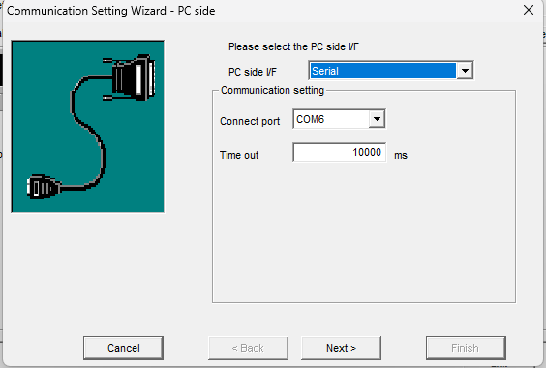

Chọn cổng connect port

**Connect port** sẽ phụ thuộc vào cổng COM khi cắm dây RS232 vào máy tính. Ta có thể dễ dàng kiểm tra bằng Device Manager.

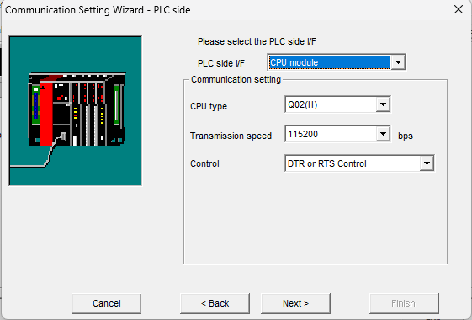

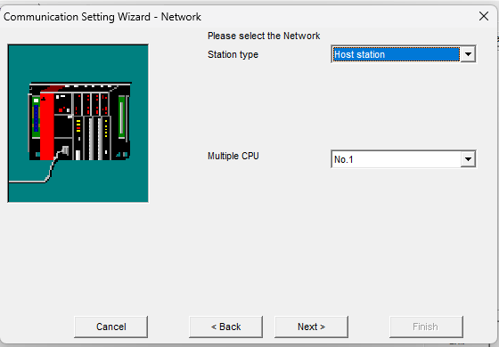

Các thông số thiết đặt cho việc kết nối

**Multiple CPU:** sẽ phụ thuộc vào vị trí lắp đặt module Q02HCPU 🡪 Hiện tại đang được đặt ở slot 1 🡪 **No.1**

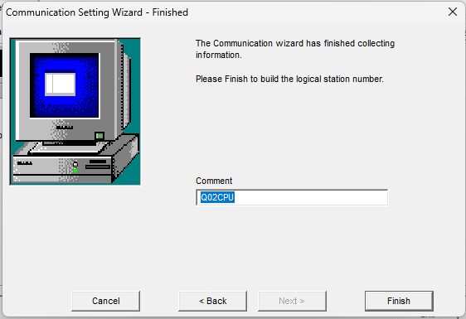

Điền comment

Sau khi setup trên phần mềm, ta tiến hành cài đặt thư viện sử dụng trong WPF:

**B1: Add referrence vào trong chương trình:** Tại cửa sổ lập trình ở ô Solution Explorer góc bên phải 🡪 Chuột phải vào References 🡪 Add reference… 🡪 Tại cửa sổ Reference Manager 🡪 Chọn Browse 🡪 Ta chọn đường dẫn đến thư viện ActUtlTypeLib.dll 🡪 Nhấn OK và hoàn tất.

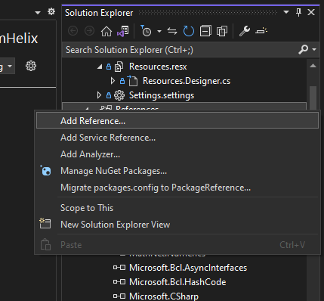

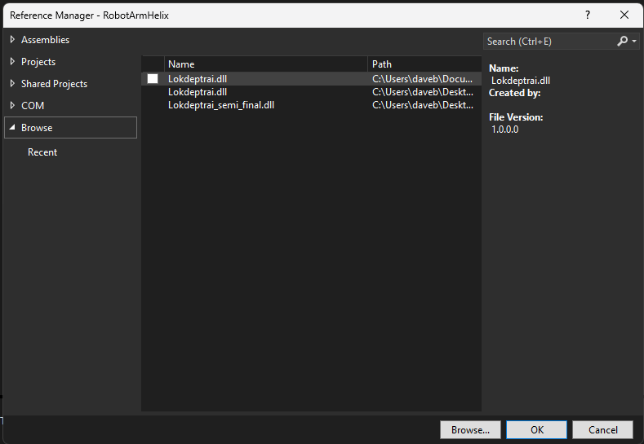

Cách cài đặt thư viện vào C#

**B2:** ta khai báo cách kết nối trên C# bằng một số câu lệnh trong WPF ở tệp code-behind (.xaml.cs):

using ActUtlTypeLib;

Sau khi thiết đặt xong tất cả các cấu hình, ta đã hoàn tất việc kết nối giữa module Q02HCPU và có thể điều khiển relay ảo cũng như thay đổi các vùng nhớ thông qua phần mềm WPF.

PHỤ LỤC 2

**Thiết lập kết nối giữa PLC Q02HCPU và máy tính**

Để kiểm tra kết nối, ta tiến hành thực hiện những bước sau:

**B1: Mở device manager trên máy tính**

Nhấn vào biểu tượng Window trên bàn phím 🡪 Nhập Device manager.

Sau khi mở Device manager 🡪 Đi đến tab Ports 🡪 Hãy thử rút dây kết nối ra và cắm lại. ta sẽ thấy được port sử dụng để kết nối giữa PLC và máy tính sẽ bật/tắt ở trong thư mục port.

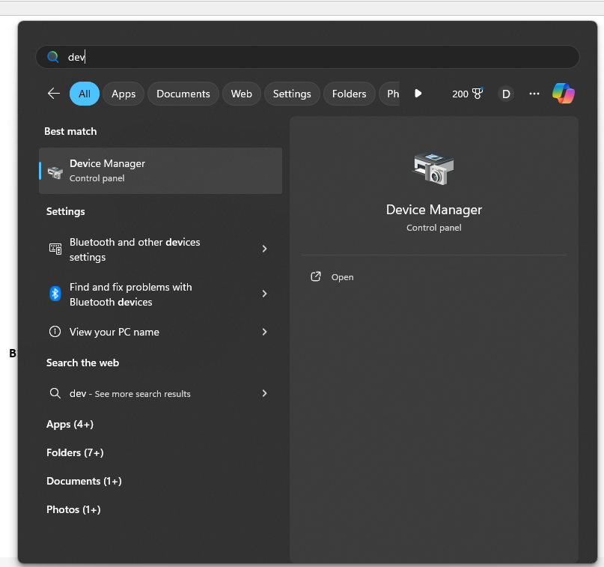

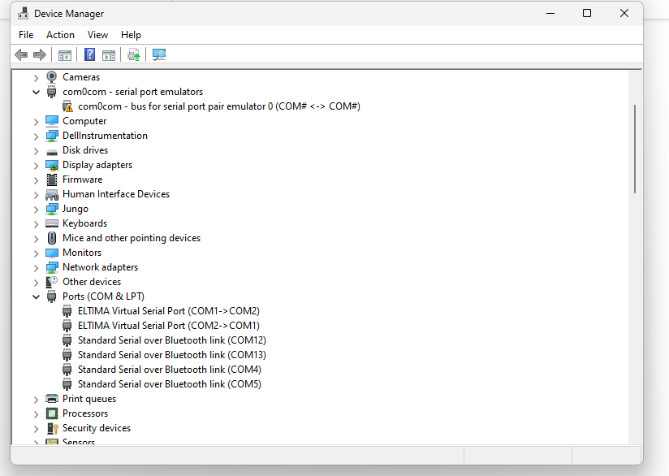

**B2: Kết nối với phần mềm GX Works2**

Sau khi cài đặt xong phần mềm GX Works2 trên máy tính 🡪 Ta có thể sử dụng chương trình có sẵn hoặc tạo mới một project 🡪 Ở trên tab Project trên thanh công cụ 🡪 Chọn New hoặc dùng tổ hợp phím Ctrl + N.

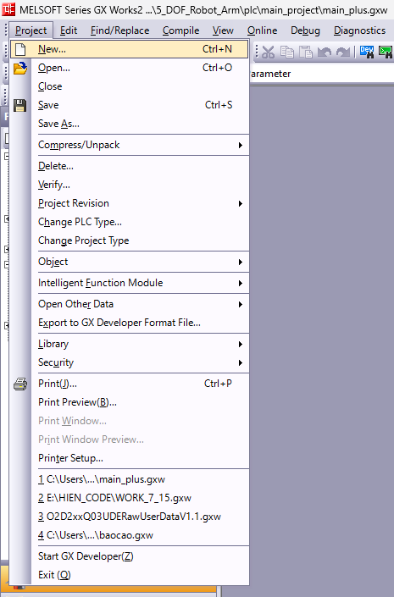

**B3:** **Thiết đặt cho new project:**

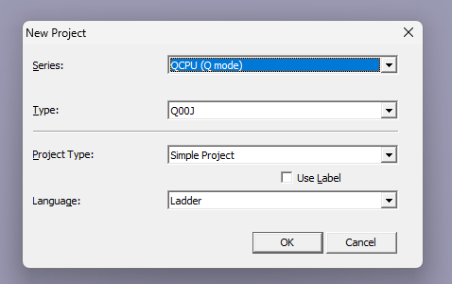

Sau khi có được một new project 🡪 Ta sẽ thử kết nối với Q02HCPU

**B4: Kiểm tra kết nối**

Ở bên tab Navigation 🡪 Ở mục All Connections 🡪 Chọn Connection hiện có.

Click vào icon 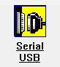 🡪 Chọn RS-232C 🡪 Chọn COM Port đang sử dụng theo Device Manager 🡪 Chọn Transmission Baud: 115.2Kbps 🡪 Nhấn OK 🡪 Nhấn Connection Test 🡪 Sẽ có cửa sổ thông báo install successfully nếu kết nối giữa PLC và máy tính được tạo.

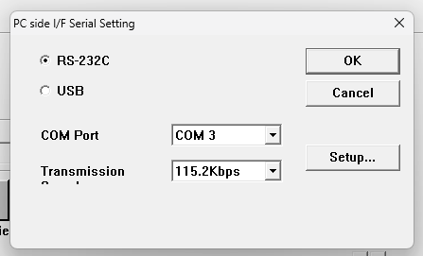

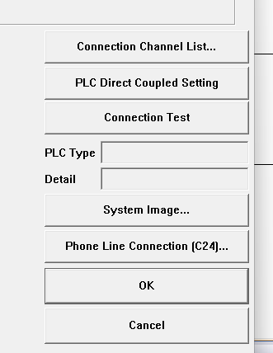

Lưu ý: Sau khi kết nối thành công, phải nhấn nút OK thì chương trình mới lưu lại kết nối. không thì khi write chương trình xuống PLC sẽ thông báo là không kết nối được.

**Thiết đặt thông số cho các module trong hệ thống điều khiển trên GX Works2**

Để thiết đặt các thông số cho những module được lắp đặt trong hệ thống điều khiển, ta có thể tham khảo qua những datasheet do nhà sản xuất cung cấp. Đối với hệ thống điều khiển hiện tại, ta sẽ có những thông số cần setup như sau:

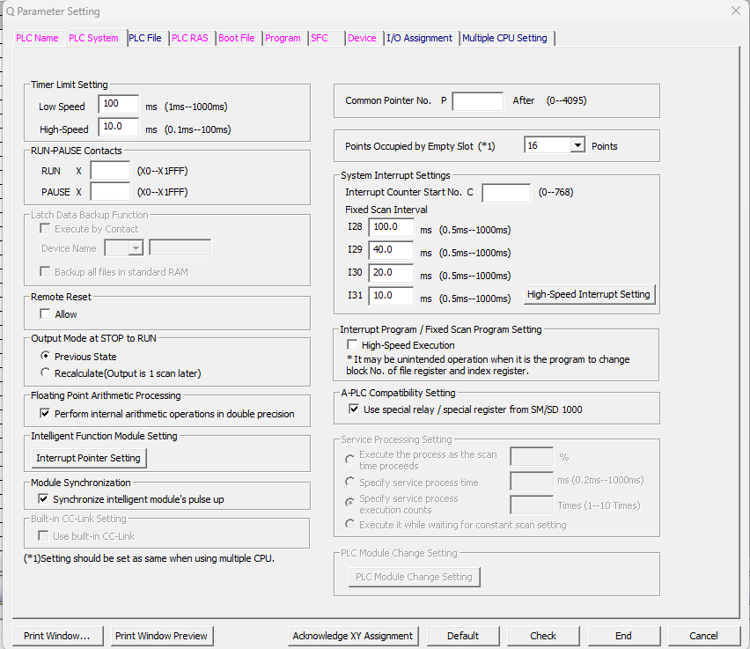

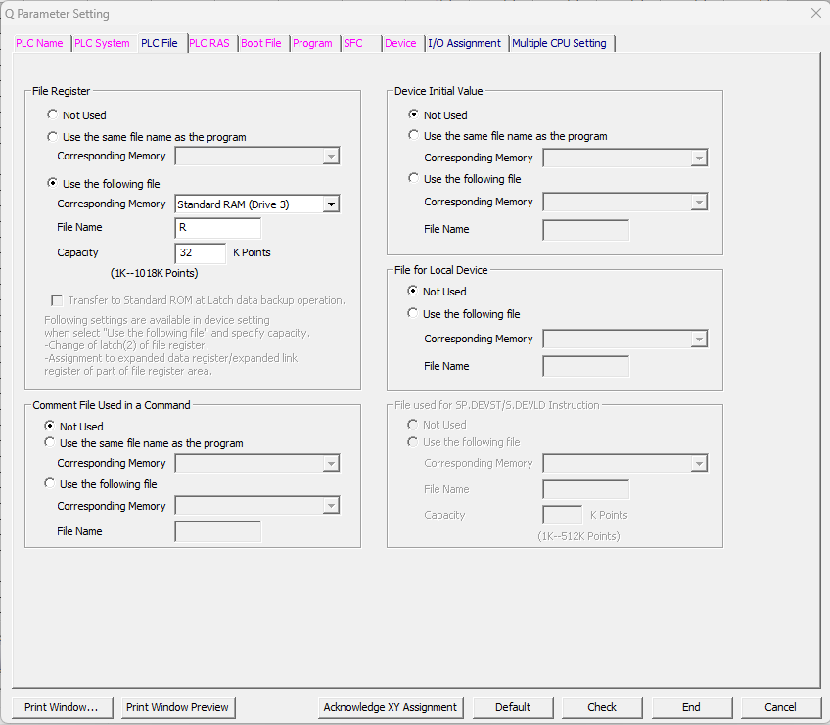

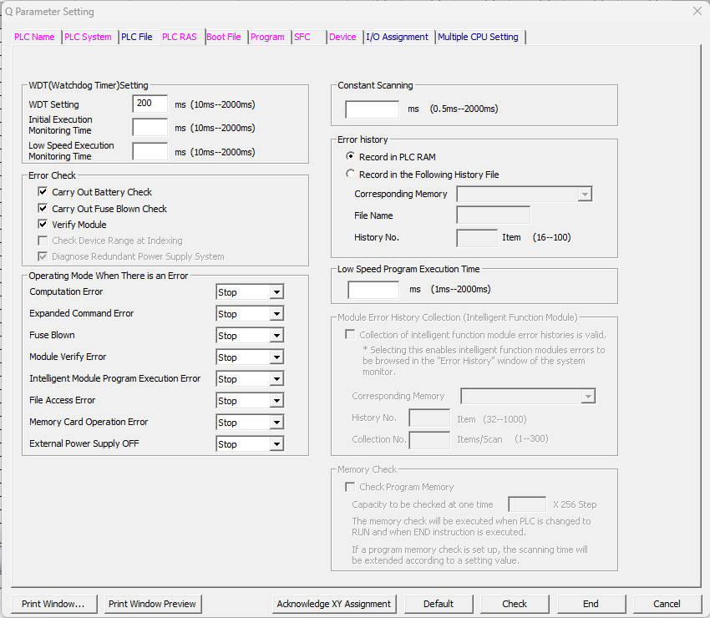

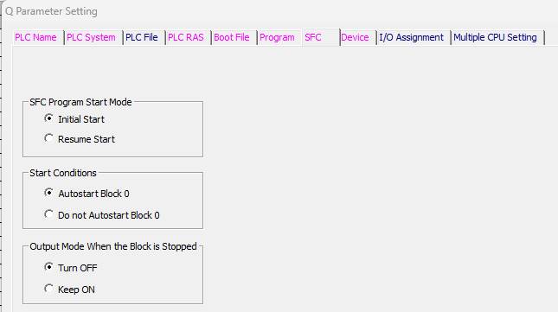



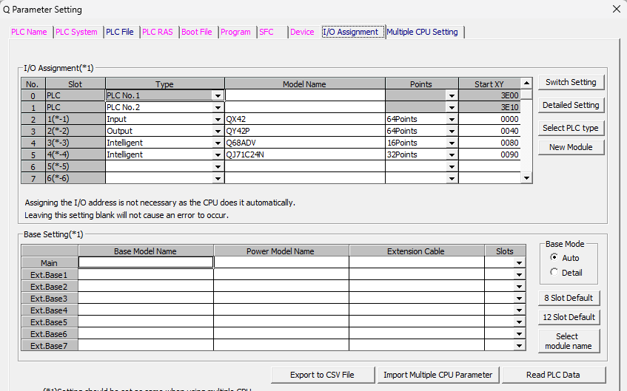

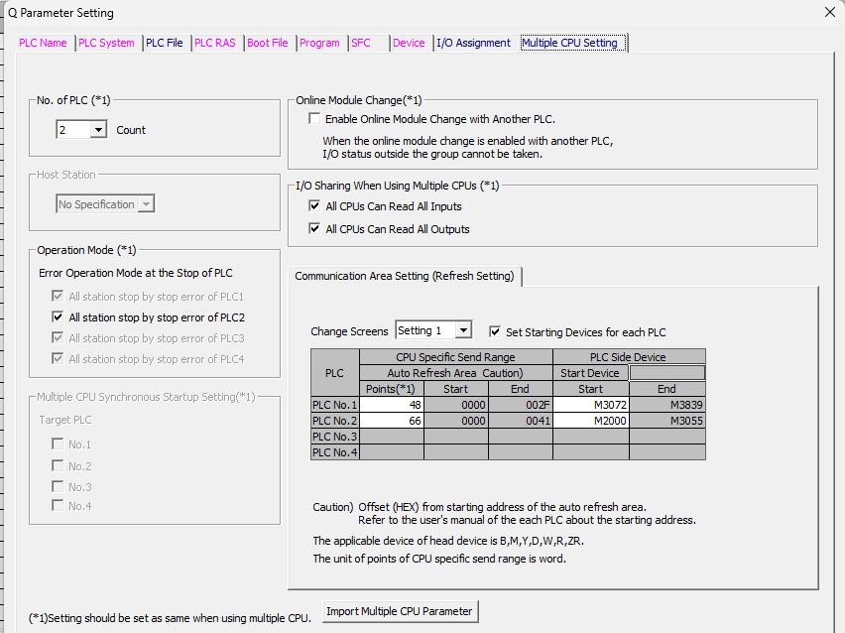

Thiết lập kết nối với PLC Q172HCPU

Giao thức truyền dữ liệu giữa Q172HCPU và máy tính sẽ thông qua USB, nên cơ bản về việc cài đặt phần mềm MT Developer2 sẽ có sẵn driver đã được thiết lập sẵn.

**Cài đặt thông số thông qua phần mềm MT Developer2**

Để thiết đặt các thông số cho những module được lắp đặt trong hệ thống điều khiển, ta có thể tham khảo qua những datasheet do nhà sản xuất cung cấp. Đối với hệ thống điều khiển hiện tại, ta sẽ có những thông số cần setup như sau:

Tạo mới một project:

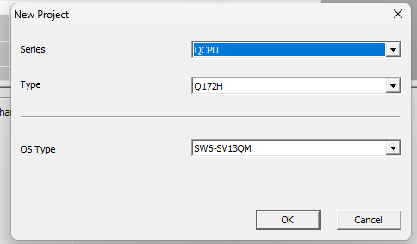

Khi tạo xong project, ta sẽ thấy bên cột **Project** bên trái ngoài cùng, tiến hành thiết đặt lần lượt các thông số sau:

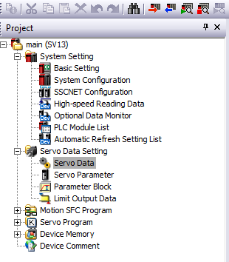

**Basic setting:**

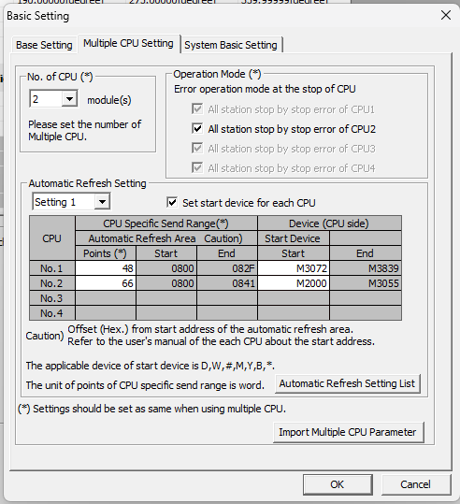

**System configuration:**

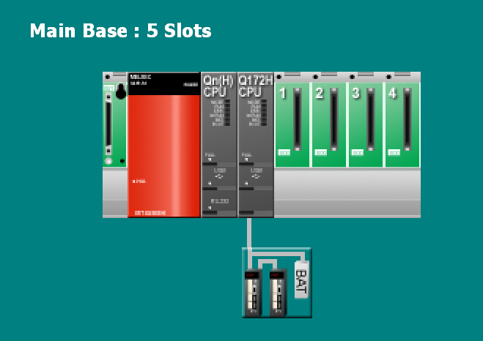

**SSCNET Configuration:**

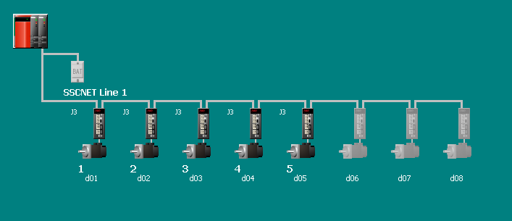

Nháy đúp chuột vào icon động cơ, cửa sổ Amplifier Setting sẽ hiện lên, tiến hành cài đặt thông số như hình:

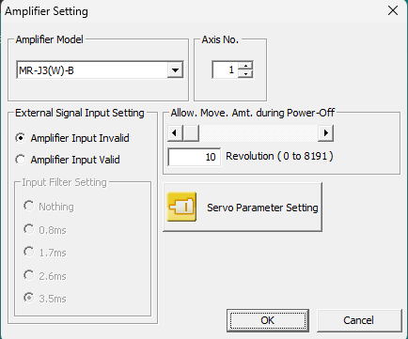

Tiếp tục nhấn vào Servo Paramenter Setting, 1 tab Servo parameter sẽ xuất hiện, tiến hành cài đặt với các thông số sau:

**Function display\Common\Basic:**

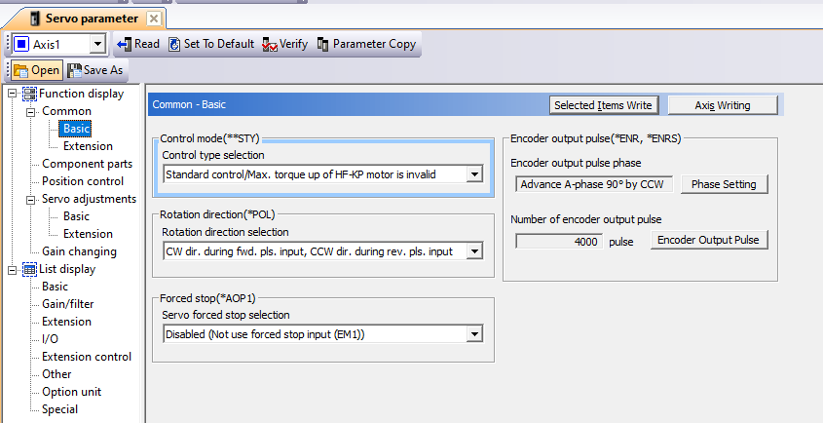

**Function display\Common\Extension:**

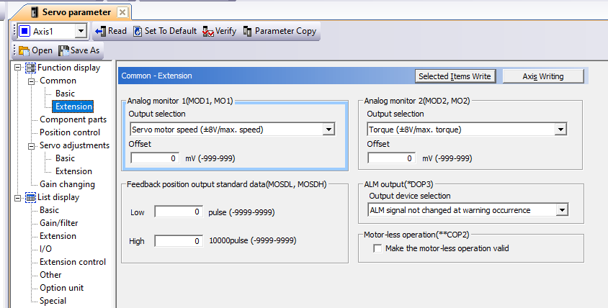

**Function display\Component parts:**

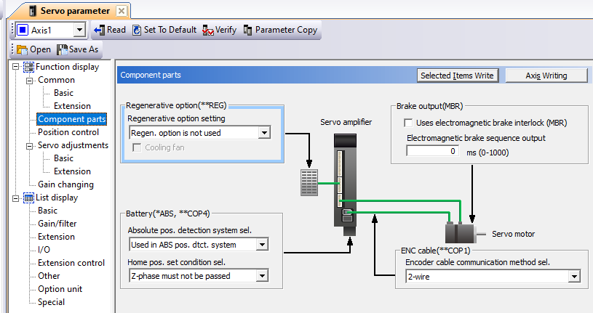

**Function display\Position control:**Đây là phần thiết lập cho Axis 1, tương tự với 4 Axis còn lại, ta có thể dựa vào file tham khảo để thiết đặt theo cho đúng.

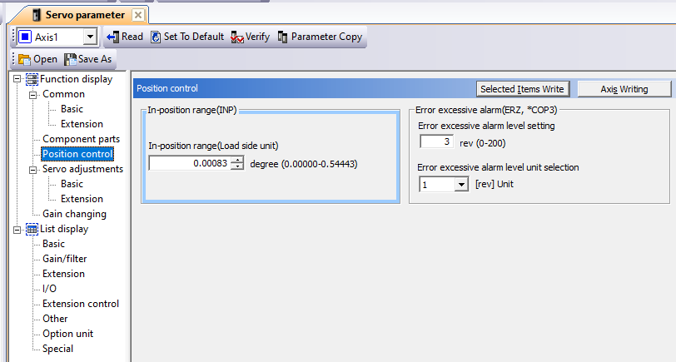

**Function display\Servo adjustments\Basic:**

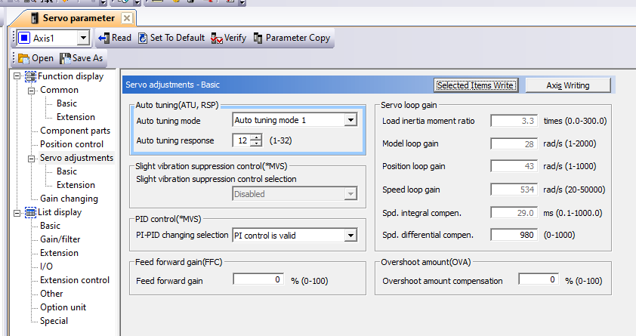

**Function display\Servo adjustments\Basic:**

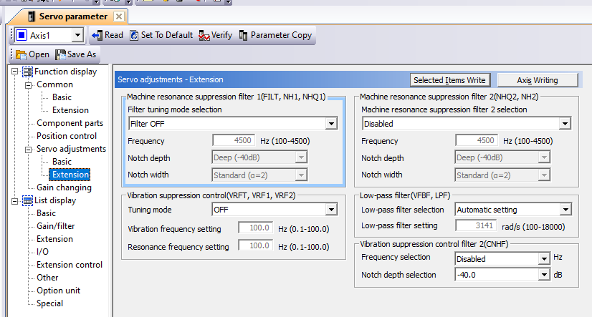

**Function display\Servo adjustments\Extension:**

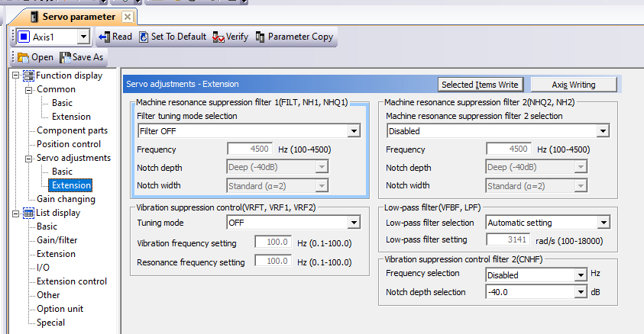

**Function display\Gain changing:**

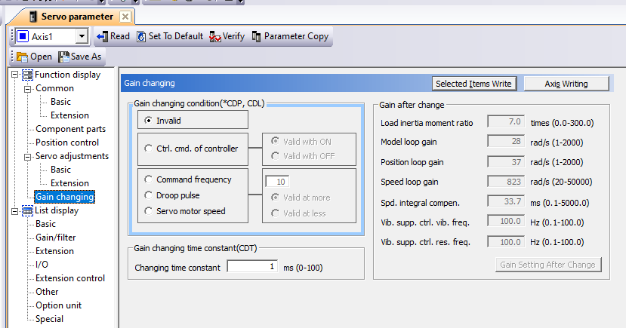

Sau khi cài đặt hết thông số, ta vô tab Automatic Refresh Setting List bên cây thư mục Project, thiết đặt vùng nhớ được chia sẻ với Q02HCPU như cấu hình sau:

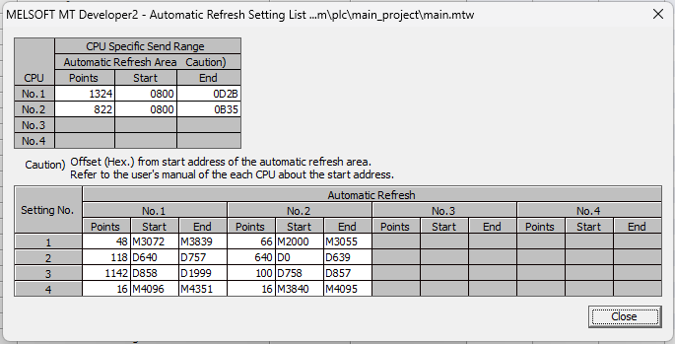

Tất cả những bước nêu trên đã hoàn thành cho việt thiết đặt cấu hình cho System Setting, tiến hành cài đặt cấu hình cho phần Servo Data Setting

**Servo Data:**

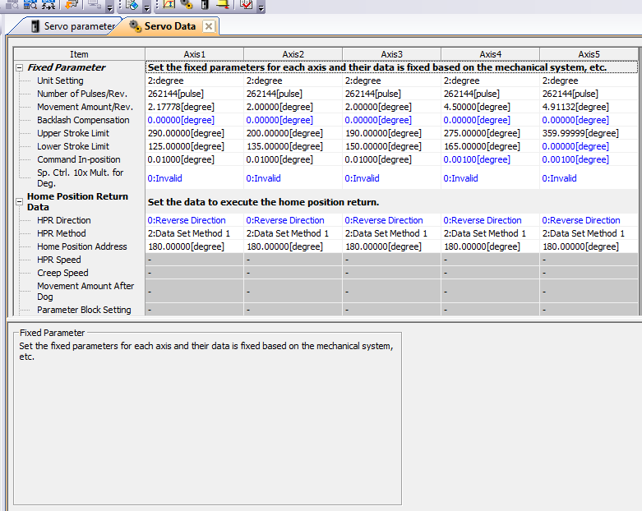

Lưu ý:

Home Position Address đang được để là 180.00000 [degree] sẽ là vị trí ban đầu cho các khớp.

Unit Setting đang được thiết đặt là degree quyết định đơn vị mà ta sẽ điều khiển cho robot.

**Parameter Block:**

Thiết đặt các thông số liên quan đến tốc độ giới hạn và thời gian tăng tốc giảm tốc cho từng block, tiến hành cài đặt các thông số như hình bên dưới.

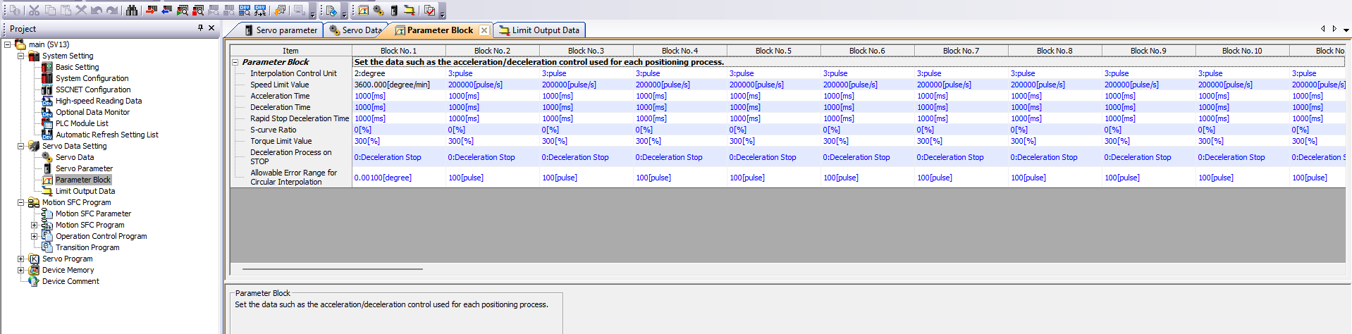

PHỤ LỤC 3

Lắp đặt hệ thống điều khiển

Lắp các module lên Base Q35B

Ta sẽ tiến hành lắp nguồn vào trước trên Base Q35B, tiếp theo sẽ là Q02HCPU. Đối với những module còn lại, sẽ không có quy tắc nào quyết định về thứ tự. Phần mềm sẽ đọc được những parameters từ Base Q35B và nhận diện được những module thành phần tại từng vị trí với khai báo trước đó.

Nguồn sẽ nhận điện áp từ 100 – 240VAC, nên ta có thể cấp trực tiếp điện 220V vào cục nguồn.

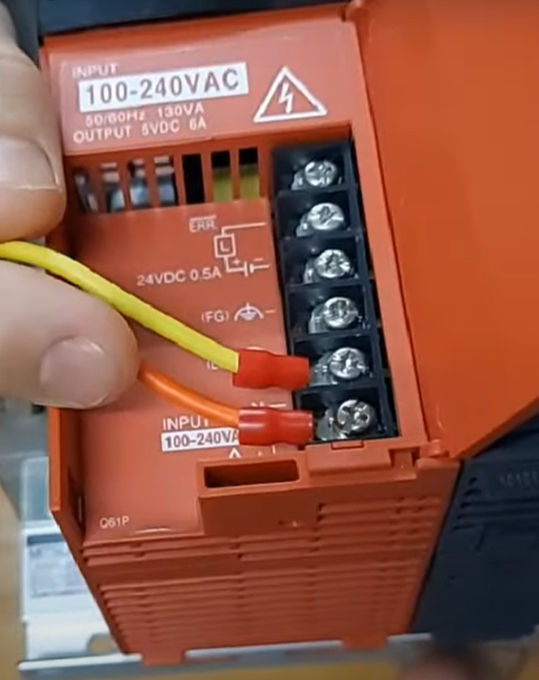

Khi Q02HCPU đã được cấp nguồn, module này sẽ hiện error. Sẽ có 2 trường hợp mà CPU báo lỗi: CPU chưa có chương trình hoặc thứ tự cắm của các module khác với những gì đã khai báo trước đó trong CPU.

Q02HCPU và QY42P

Thông qua module nguồn Base Q35B cũng như setting trên GX Works2, ta dễ dàng kết nối giữa 2 module lại với nhau từ đó có thể điều khiển được bật/tắt relays để kích hoạt thắng điện từ giúp đảm bảo tính an toàn cho robot.

Q172HCPU và những thành phần liên quan

Q172HCPU và Q02HCPU

Thông qua module nguồn Base Q35B cũng như setting trên GX Works2, ta dễ dàng kết nối giữa 2 module lại với nhau từ đó Q02HCPU có thể thông qua phần mềm GX Works2 để đưa ra được những tín hiệu điều khiển thông qua việc chia sẻ vùng nhớ cũng như những hàm đặc biệt như SFC SFCS… cho việc điều khiển robot.

Q172HCPU và Servo motor

Lắp đặt Servo Amplifier

x: Rated input tương ứng với động cơ đang sử dụng

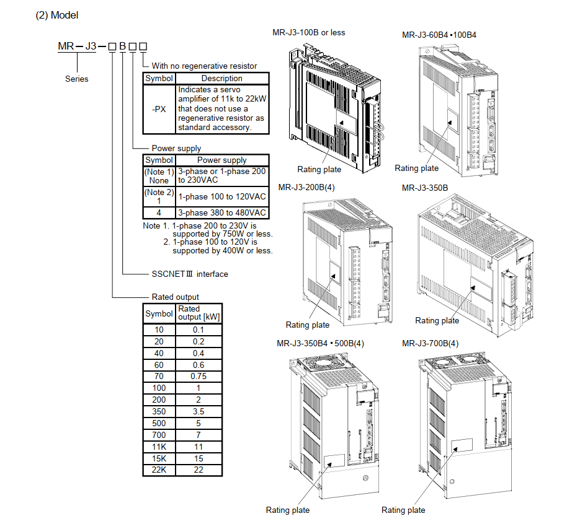

Đối với loại Servo chúng ta đang sử dụng là MR-J[]-[]B, ta có những thông số sau:

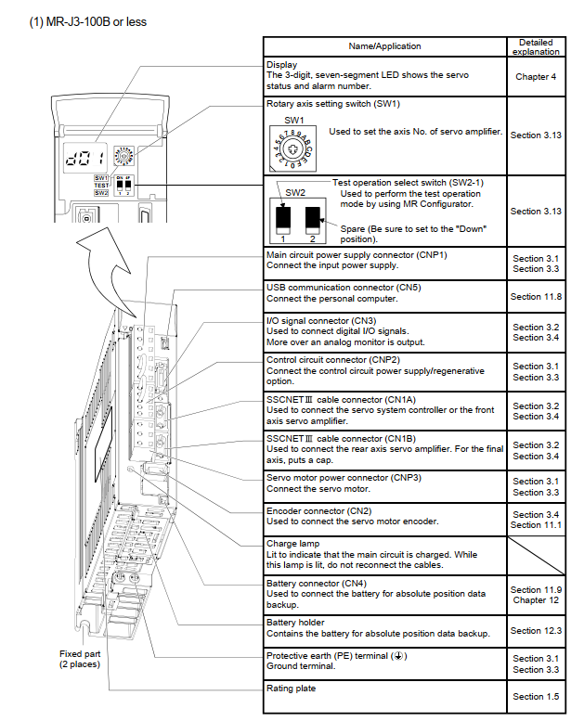

Lưu ý: cần có nguồn điện 3 pha hoặc 1 pha từ 200VAC đến 230 VAC.

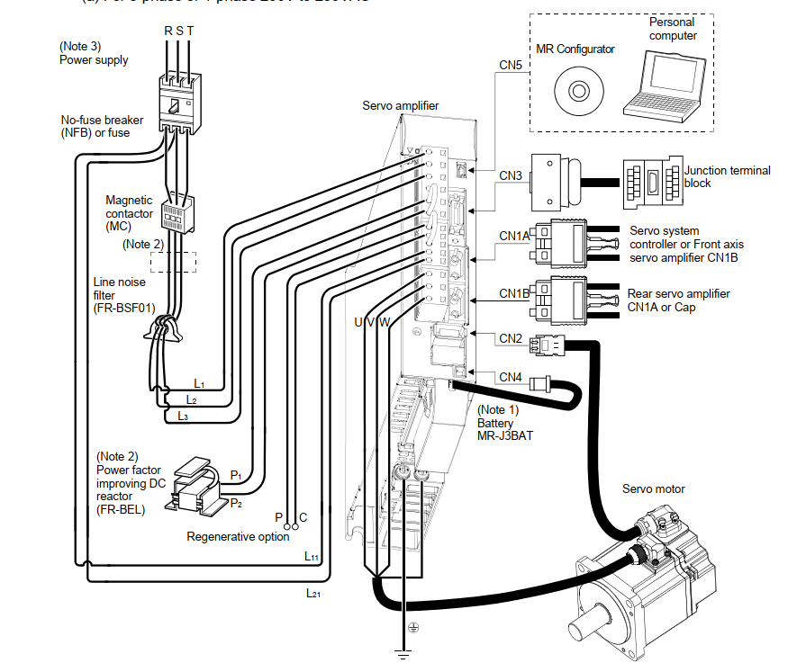

Nguồn điện từ pin được sử dụng cho hệ thống phát hiện vị trí tuyệt đối ở chế độ điều khiển vị trí

Reactor AC đang được được sử dụng. Trong trường hợp này, không thể sử dụng reactor DC. Khi không sử dụng cuộn kháng DC, ngắn mạch P1 và P2.

Có thể sử dụng nguồn điện 1 pha 200V đến 230VAC với bộ khuếch đại servo MR-J3-70B trở xuống

Đối với 1 pha 200V đến 230VAC, kết nối nguồn điện với L1 L2 và để L3 mở.

**Lắp đặt 2 hoặc nhiều servo amplifier**

Chừa một khoảng trống lớn giữa mặt trên của bộ khuếch đại servo và bề mặt bên trong của hộp điều khiển, đồng thời lắp quạt làm mát để ngăn nhiệt độ bên trong hộp điều khiển vượt quá điều kiện môi trường.

Khi lắp đặt các bộ khuếch đại servo gần nhau, hãy chừa khoảng cách 1mm giữa các bộ khuếch đại servo liền kề để cân nhắc dung sai lắp đặt.

Trong trường hợp này, hãy điều chỉnh nhiệt độ môi trường trong khoảng từ 0o đến 45o (32o đến 113o) hoặc sử dụng ở tỷ lệ tải hiệu quả 75% hoặc nhỏ hơn.

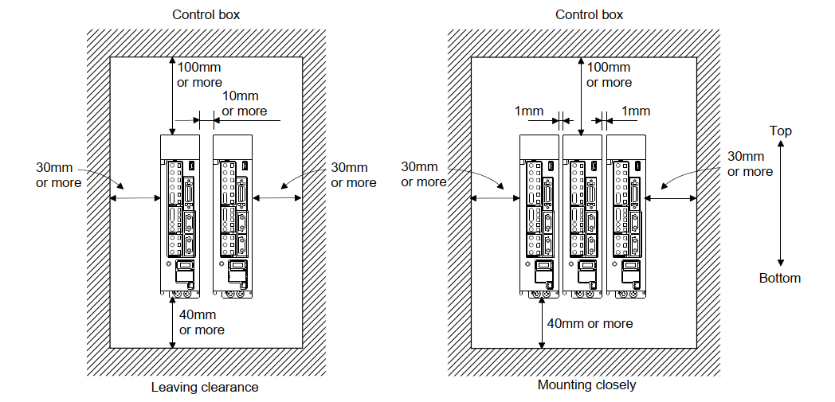

**Cách kết nối tín hiệu I/O giữa 2 hoặc nhiều servo amplifier**

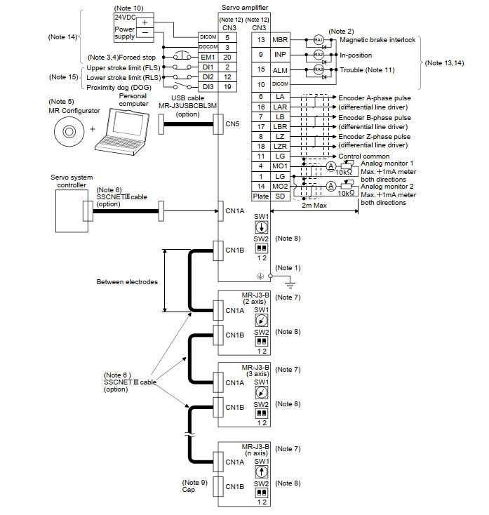

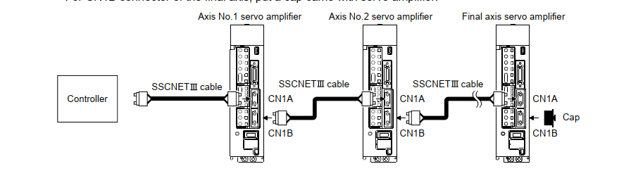

Lưu ý:

* Để tránh bị điện giật, luôn kết nối đầu nối đất bảo vệ (PE) (đầu nối được đánh dấu ) của bộ khuếch đại servo với nối đất bảo vệ (PE) của hộp điều khiển
* Kết nối diode theo đúng hướng. Nếu được kết nối ngược lại, bộ khuếch đại servo sẽ bị lỗi và không phát ra tín hiệu, làm mất khả năng dừng cưỡng bức (EM1) và các mạch bảo vệ khác.

**Servo motor với thắng điện từ**

Không dùng chung nguồn điện giao diện 24VDC giữa giao diện và phanh điện từ. Luôn sử dụng nguồn điện được thiết kế dành riêng cho phanh điện từ. Phanh sẽ hoạt động khi nguồn điện (24VDC) tắt. Tắt lệnh bật servo sau khi motor servo đã dừng.

**Sơ đồ kết nối:**

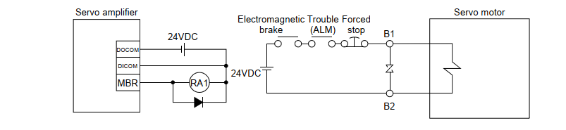

PHỤ LỤC 4

[Matlab] Chương trình mô phỏng động học thuận:

t1_values = 0;

t2_values = 45:1:110;

t3_values = -120:1:-80;

t4_values = -105:1:5;

l1 = 690.0;

l2 = 440.0;

l3 = 500.0;

l4 = 0.0;

l5 = 230.0;

x = [];

y = [];

z = [];

for t1 = t1_values * pi / 180

for t2 = t2_values * pi / 180

for t3 = t3_values * pi / 180

t4 = (- pi / 2) - t3 - t2;

if (t4 >= (-7 * pi / 12)) && (t4 <= (pi / 36))

x_value = cos(t1)*(l3*cos(t2 + t3) + l2*cos(t2) + l5*cos(t2 + t3 + t4));

y_value = sin(t1)*(l3*cos(t2 + t3) + l2*cos(t2) + l5*cos(t2 + t3 + t4));

z_value = l1 + l3*sin(t2 + t3) + l2*sin(t2) + l5*sin(t2 + t3 + t4);

if (z_value >= 300 && z_value <= 1000)

x = [x, x_value];

y = [y, y_value];

z = [z, z_value];

end

end

end

end

end

scatter3(x,y,z);

xlabel('X');

ylabel('Y');

zlabel('Z');

grid on;

axis equal;

**[Matlab] Chương trình mô phỏng phương trình động học nghịch robot:**

clc % clear CW

syms th1 th2 th3 th4 th5 roll pitch m n px py pz c3 s3 c2 s2 A

syms l1 l2 l3 l4 l5 l6 l7 l8

l1 = 690.0;

l2 = 440.0;

l3 = 500.0;

l4 = 0.0;

l5 = 230.0;

px = 500;

py = 0;

pz = 900;

roll = 0;

pitch = -pi/2;

th1 = atan2(py,px);

th5 = roll - th1;

m = sqrt(px^2 + py^2);

n = pz - l1 + l5;

c3 = (m^2 + n^2 - l3^2 - l2^2)/(2*l3*l2);

s3 = sqrt(1 - c3^2);

th3 = atan2(s3, c3);

c2 = m*(l3*c3 + l2) + n*(l3*s3);

s2 = n*(l3*c3 + l2) - m*(l3*s3);

%

th2 = atan2(s2, c2);

%

th4 = pitch - th3 - th2;

% Show the result

th1 = th1 * 180 / pi

th2 = th2 * 180 / pi

th3 = th3 * 180 / pi

th4 = th4 * 180 / pi

th5 = th5 * 180 / pi

**[Matlab] Chương trình xây dựng phương trình động lực học cho robot**

%% TAO TAP HOP CAC DIEM QUY DAO MO PHONG

% syms l1 l2 l3 l4 l5 lc1 lc2 lc3 lc4 lc5

% syms t1 t2 t3 t4 t5

% syms Ixx1 Iyy1 Iyy2 Iyy3 Iyy4 Iyy5 Izz5

% syms m1 m2 m3 m4 m5

Ixx1 = 4.61147

Iyy1 = 29.9920

Iyy2 = 8.03322

Iyy3 = 16.04504

Iyy4 = 0.06328

Iyy5 = 0.24861

Izz5 = 0.14388

m1 = 27.5 %kg

m2 = 24.0

m3 = 25.0

m4 = 3.0

m5 = 15.0

l1 = 0.690 %m

l2 = 0.440

l3 = 0.500

l4 = 0.0

l5 = 0.230

lc1 = 0.660 %m

lc2 = 0.255

lc3 = 0.143

lc4 = 0.6

lc5 = 0.143

data = csvread('outputPath.csv', 0, 1); % 'file.csv' lÃ  tÃªn tá»‡p CSV, 0 lÃ  sá»‘ dÃ²ng báº¯t Ä‘áº§u (0 náº¿u khÃ´ng cÃ³ dÃ²ng tiÃªu Ä‘ï¿½?), 1 lÃ  sá»‘ cá»™t (cá»™t thá»© 2)

time = data(:, 1)

t1_array = data(:, 2)

t2_array = data(:, 3)

t3_array = data(:, 4)

t4_array = data(:, 5)

t5_array = data(:, 6)

t1_d_array = data(:, 8)

t2_d_array = data(:, 9)

t3_d_array = data(:, 10)

t4_d_array = data(:, 11)

t1_dd_array = data(:, 12)

t2_dd_array = data(:, 13)

t3_dd_array = data(:, 14)

t4_dd_array = data(:, 15)

t1 = 0 %rad

t2 = 0

t3 = 0

t4 = - pi / 2

t5 = 0

filename = 'outputPath_result.csv';

fileID = fopen(filename, 'a');

for i = 1:1:773

t1 = t1_array(i) * pi / 180 %rad

t2 = t2_array(i) * pi / 180

t3 = t3_array(i) * pi / 180

t4 = t4_array(i) * pi / 180

t5 = t5_array(i) * pi / 180

t1_d = t1_d_array(i) * pi / 180;

t2_d = t2_d_array(i) * pi / 180;

t3_d = t3_d_array(i) * pi / 180;

t4_d = t4_d_array(i) * pi / 180;

t5_d = 0;

% TAO MA TRAN GIA TOC

t1_dd = t1_dd_array(i) * pi / 180;

t2_dd = t2_dd_array(i) * pi / 180;

t3_dd = t3_dd_array(i) * pi / 180;

t4_dd = t4_dd_array(i) * pi / 180;

t5_dd = 0;

q_dd = [t1_dd ; t2_dd ; t3_dd ; t4_dd ; t5_dd];

%% RUT GON KET QUA BIEU THUC G

G1 = 0

G2 = (49*m4*(l3*cos(t2 + t3) + l2*cos(t2)))/5 + (49*m5*(l3*cos(t2 + t3) + l2*cos(t2)))/5 + (49*m3*(lc3*cos(t2 + t3) + l2*cos(t2)))/5 + (49*lc2*m2*cos(t2))/5

G3 = (49*l3*m4*cos(t2 + t3))/5 + (49*l3*m5*cos(t2 + t3))/5 + (49*lc3*m3*cos(t2 + t3))/5

G4 = 0

G5 = 0

G = [G1; G2; G3; G4; G5;]

%% RUT GON KET QUA BIEU THUC D

D11 = Iyy1 + Izz5 + Iyy2*cos(t2)*cos(t2) + Iyy3*cos(t2 + t3)*cos(t2 + t3) ...

+ m4*cos(t1)*cos(t1)*(cos(t2)*l2 + cos(t2 + t3)*...

(l3))*(l3*cos(t2 + t3) + l2*cos(t2)) + m5*cos(t1)*cos(t1)*(cos(t2)*...

(l2) + cos(t2 + t3)*l3)*(l3*cos(t2 + t3) + l2*cos(t2)) + m3*cos...

(t1)*cos(t1)*(cos(t2)*l2 + cos(t2 + t3)*lc2)*...

(lc3*cos(t2 + t3) + l2*cos(t2)) + m4*sin(t1)*sin(t1)*(cos(t2)*l2 + ...

cos(t2 + t3)*l3)*(l3*cos(t2 + t3) + l2*cos(t2)) + m5*sin(t1)...

*sin(t1)*(cos(t2)*l2 + cos(t2 + t3)*l3)*(l3*cos(t2 + ...

t3) + l2*cos(t2)) + m3*sin(t1)*sin(t1)*(cos(t2)*l2 + cos(t2 + ...

t3)*lc2)*(lc3*cos(t2 + t3) + l2*cos(t2)) + lc2*m2*cos(t1)*cos(...

(t2))*lc2*cos(t1)*cos(t2) + lc2*m2*cos(t2)*sin(t1)*lc2*cos...

(t2)*sin(t1)

D12 = Iyy2*sin(t1)*sin(t2)*cos(t1)*cos(t2) - Iyy2*cos(t1)*sin(t2)...

*cos(t2)*sin(t1) - m4*cos(t1)*sin(t1)*(cos(t2)*l2 + cos(t2 + ...

t3)*l3)*(l3*sin(t2 + t3) + l2*sin(t2)) + m4*sin(t1)*cos(t1)*(cos...

(t2)*l2 + cos(t2 + t3)*l3)*(l3*sin(t2 + t3) + l2*sin...

(t2)) - m5*cos(t1)*sin(t1)*(cos(t2)*l2 + cos(t2 + t3)...

*l3)*(l3*sin(t2 + t3) + l2*sin(t2)) + m5*sin(t1)*cos(t1)*(cos(t2)...

*l2 + cos(t2 + t3)*l3)*(l3*sin(t2 + t3) + l2*sin(t2)) - ...

m3*cos(t1)*sin(t1)*(cos(t2)*l2 + cos(t2 + t3)*...

(lc3))*(lc3*sin(t2 + t3) + l2*sin(t2)) + m3*sin(t1)*cos(t1)*(cos(t2)*...

(l2) + cos(t2 + t3)*lc2)*(lc3*sin(t2 + t3) + l2*sin(t2)) - Iyy3*cos...

(t1)*sin(t2 + t3)*cos(t2 + t3)*sin(t1) + Iyy3*sin(t1)*sin...

(t2 + t3)*cos(t2 + t3)*cos(t1) - lc2*m2*cos(t1)*cos(t2)*...

(lc2)*sin(t1)*sin(t2) + lc2*m2*cos(t2)*sin(t1)*lc2*cos(t1)*sin(t2)

D13 = Iyy3*sin(t1)*sin(t2 + t3)*cos(t2 + t3)*cos(t1) - Iyy3*cos(t1)...

*sin(t2 + t3)*cos(t2 + t3)*sin(t1) - l3*m4*cos(t1)*sin(t2 + t3)*sin...

(t1)*(cos(t2)*l2 + cos(t2 + t3)*l3) + l3*m4*sin(...

(t1))*sin(t2 + t3)*cos(t1)*(cos(t2)*l2 + cos(t2 + t3)*...

(l3)) - l3*m5*cos(t1)*sin(t2 + t3)*sin(t1)*(cos(t2)*l2 + cos(...

(t2) + t3)*l3) + l3*m5*sin(t1)*sin(t2 + t3)*cos(t1)*(cos(t2)...

*l2 + cos(t2 + t3)*l3) - lc3*m3*cos(t1)*sin(t2 + t3)...

*sin(t1)*(cos(t2)*l2 + cos(t2 + t3)*lc2) + lc3*m3*sin...

(t1)*sin(t2 + t3)*cos(t1)*(cos(t2)*l2 + cos(t2 + t3)...

*lc2)

D14 = 0

D15 = -Izz5

D21 = Iyy2*cos(t2)*(cos(t1)*sin(t1)*sin(t2) - sin(t1)*cos(t1)*sin(t2)) + ...

Iyy3*cos(t2 + t3)*(cos(t1)*sin(t2 + t3)*sin(t1) - sin(t1)*sin...

(t2 + t3)*cos(t1)) + m4*cos(t1)*sin(t1)*(l3*cos(t2 + t3) + l2*cos(t2))*(sin...

(t2)*l2 + sin(t2 + t3)*l3) - m4*sin(t1)*cos(t1)*...

(l3*cos(t2 + t3) + l2*cos(t2))*(sin(t2)*l2 + sin(t2 + t3)...

*l3) + m5*cos(t1)*sin(t1)*(l3*cos(t2 + t3) + l2*cos(t2))*(sin(t2)...

*l2 + sin(t2 + t3)*l3) - m5*sin(t1)*cos(t1)*(l3*cos(t2 ...

+ t3) + l2*cos(t2))*(sin(t2)*l2 + sin(t2 + t3)*l3) + ...

m3*cos(t1)*sin(t1)*(lc3*cos(t2 + t3) + l2*cos(t2))*(sin(t2)*l2 + ...

sin(t2 + t3)*lc2) - m3*sin(t1)*cos(t1)*(lc3*cos(t2 + t3) + ...

l2*cos(t2))*(sin(t2)*l2 + sin(t2 + t3)*lc2) + ...

lc2*m2*cos(t1)*sin(t2)*lc2*cos(t2)*sin(t1) - lc2*m2*sin(t1)...

*sin(t2)*lc2*cos(t1)*cos(t2)

D22 = sin(t1)*(Iyy5*(cos(t1)*cos(t5) + sin(t1)*sin(t5))*(cos(...

(t1))*(cos(t1)*sin(t5) - cos(t5)*sin(t1)) + sin(t1)*(cos(t1)*cos(t5) + sin(t1)...

*sin(t5))) - Iyy5*(cos(t1)*sin(t5) - cos(t5)*sin(t1))*(cos...

(t1)*(cos(t1)*cos(t5) + sin(t1)*sin(t5)) - sin(t1)*(cos(t1)*sin(t5) - cos...

(t5)*sin(t1)))) + cos(t1)*(Iyy3*cos(t1)*(cos(t1)*cos(t1) + sin(t1)...

*sin(t1)) + Iyy3*sin(t1)*sin(t2 + t3)*(cos(t1)*sin(t2 + t3)...

*sin(t1) - sin(t1)*sin(t2 + t3)*cos(t1))) + cos(t1)*(Iyy4*cos(t1)*(cos...

(t1)*cos(t1) + sin(t1)*sin(t1)) + Iyy4*sin(t1)*(cos(t1)*sin...

(t1) - sin(t1)*cos(t1))) + sin(t1)*(Iyy3*sin(t1)*(cos(t1)*cos(t1) + ...

sin(t1)*sin(t1)) - Iyy3*cos(t1)*sin(t2 + t3)*(cos(t1)...

*sin(t2 + t3)*sin(t1) - sin(t1)*sin(t2 + t3)*cos(t1))) - sin(t1)*(Iyy4*cos(...

(t1))*(cos(t1)*sin(t1) - sin(t1)*cos(t1)) - Iyy4*sin(t1)*(cos(...

(t1))*cos(t1) + sin(t1)*sin(t1))) + cos(t1)*(Iyy2*cos(t1)*(cos(t1)...

*cos(t1) + sin(t1)*sin(t1)) + Iyy2*sin(t1)*sin(t2)*(cos(t1)...

*sin(t1)*sin(t2) - sin(t1)*cos(t1)*sin(t2))) + sin(t1)*(Iyy2*sin(t1)*(cos...

(t1)*cos(t1) + sin(t1)*sin(t1)) - Iyy2*cos(t1)*sin(t2)*(cos...

(t1)*sin(t1)*sin(t2) - sin(t1)*cos(t1)*sin(t2))) + cos(t1)*(Iyy5*(cos...

(t1)*cos(t5) + sin(t1)*sin(t5))*(cos(t1)*(cos(t1)*cos...

(t5) + sin(t1)*sin(t5)) - sin(t1)*(cos(t1)*sin(t5) - cos(t5)*sin(t1))) + Iyy5*...

(cos(t1)*sin(t5) - cos(t5)*sin(t1))*(cos(t1)*(cos(t1)...

*sin(t5) - cos(t5)*sin(t1)) + sin(t1)*(cos(t1)*cos(t5) + sin(t1)*sin(t5)))) + ...

m4*(cos(t2)*l2 + cos(t2 + t3)*l3)*(l3*cos(t2 + t3) + ...

l2*cos(t2)) + m5*(cos(t2)*l2 + cos(t2 + t3)*l3)*(l3*cos...

(t2 + t3) + l2*cos(t2)) + m3*(cos(t2)*l2 + cos(t2 + t3)*...

(lc3))*(lc3*cos(t2 + t3) + l2*cos(t2)) + m4*cos(t1)*cos(t1)*(sin(t2)*...

(l2) + sin(t2 + t3)*l3)*(l3*sin(t2 + t3) + l2*sin(t2)) + m5*cos...

(t1)*cos(t1)*(sin(t2)*l2 + sin(t2 + t3)*l3)*...

(l3*sin(t2 + t3) + l2*sin(t2)) + m3*cos(t1)*cos(t1)*(sin(t2)*l2 + ...

sin(t2 + t3)*lc2)*(lc3*sin(t2 + t3) + l2*sin(t2)) + lc2*m2*cos(...

(t2))*lc2*cos(t2) + m4*sin(t1)*sin(t1)*(sin(t2)*l2 + sin(...

(t2) + t3)*l3)*(l3*sin(t2 + t3) + l2*sin(t2)) + m5*sin(t1)*sin(t1)*...

(sin(t2)*l2 + sin(t2 + t3)*l3)*(l3*sin(t2 + t3) + ...

l2*sin(t2)) + m3*sin(t1)*sin(t1)*(sin(t2)*l2 + sin(t2 + ...

(t3))*lc2)*(lc3*sin(t2 + t3) + l2*sin(t2)) + lc2*m2*cos(t1)*sin(t2)...

*lc2*cos(t1)*sin(t2) + lc2*m2*sin(t1)*sin(t2)*lc2*sin(t1)*sin...

(t2)

D23 = sin(t1)*(Iyy5*(cos(t1)*cos(t5) + sin(t1)*sin(t5))*(cos(...

(t1))*(cos(t1)*sin(t5) - cos(t5)*sin(t1)) + sin(t1)*(cos(t1)*cos(t5) + sin(t1)...

*sin(t5))) - Iyy5*(cos(t1)*sin(t5) - cos(t5)*sin(t1))*(cos...

(t1)*(cos(t1)*cos(t5) + sin(t1)*sin(t5)) - sin(t1)*(cos(t1)*sin(t5) - cos...

(t5)*sin(t1)))) + cos(t1)*(Iyy3*cos(t1)*(cos(t1)*cos(t1) + sin(t1)...

*sin(t1)) + Iyy3*sin(t1)*sin(t2 + t3)*(cos(t1)*sin(t2 + t3)...

*sin(t1) - sin(t1)*sin(t2 + t3)*cos(t1))) + cos(t1)*(Iyy4*cos(t1)*(cos...

(t1)*cos(t1) + sin(t1)*sin(t1)) + Iyy4*sin(t1)*(cos(t1)*sin...

(t1) - sin(t1)*cos(t1))) + sin(t1)*(Iyy3*sin(t1)*(cos(t1)*cos(t1) + ...

sin(t1)*sin(t1)) - Iyy3*cos(t1)*sin(t2 + t3)*(cos(t1)...

*sin(t2 + t3)*sin(t1) - sin(t1)*sin(t2 + t3)*cos(t1))) - sin(t1)*(Iyy4*cos(...

(t1))*(cos(t1)*sin(t1) - sin(t1)*cos(t1)) - Iyy4*sin(t1)*(cos(...

(t1))*cos(t1) + sin(t1)*sin(t1))) + cos(t1)*(Iyy5*(cos(t1)*cos(t5) ...

+ sin(t1)*sin(t5))*(cos(t1)*(cos(t1)*cos(t5) + sin(t1)*sin(t5)) - ...

sin(t1)*(cos(t1)*sin(t5) - cos(t5)*sin(t1))) + Iyy5*(cos(t1)*sin(...

(t5)) - cos(t5)*sin(t1))*(cos(t1)*(cos(t1)*sin(t5) - cos(t5)*sin...

(t1)) + sin(t1)*(cos(t1)*cos(t5) + sin(t1)*sin(t5)))) + l3*m4*cos(t2 + t3)*(cos...

(t2)*l2 + cos(t2 + t3)*l3) + l3*m5*cos(t2 + t3)*(cos...

(t2)*l2 + cos(t2 + t3)*l3) + lc3*m3*cos(t2 + t3)*(cos...

(t2)*l2 + cos(t2 + t3)*lc2) + l3*m4*cos(t1)*sin...

(t2 + t3)*cos(t1)*(sin(t2)*l2 + sin(t2 + t3)*l3) + ...

l3*m5*cos(t1)*sin(t2 + t3)*cos(t1)*(sin(t2)*l2 + sin(t2 + ...

t3)*l3) + lc3*m3*cos(t1)*sin(t2 + t3)*cos(t1)*(sin(t2)*...

(l2) + sin(t2 + t3)*lc2) + l3*m4*sin(t1)*sin(t2 + t3)*sin(t1)...

*(sin(t2)*l2 + sin(t2 + t3)*l3) + l3*m5*sin(t1)...

*sin(t2 + t3)*sin(t1)*(sin(t2)*l2 + sin(t2 + t3)*l3) + ...

lc3*m3*sin(t1)*sin(t2 + t3)*sin(t1)*(sin(t2)*l2 + sin(t2 + ...

t3)*lc2)

D24 = sin(t1)*(Iyy5*(cos(t1)*cos(t5) + sin(t1)*sin(t5))*(cos(...

(t1))*(cos(t1)*sin(t5) - cos(t5)*sin(t1)) + sin(t1)*(cos(t1)*cos(t5) + sin(t1)...

*sin(t5))) - Iyy5*(cos(t1)*sin(t5) - cos(t5)*sin(t1))*(cos...

(t1)*(cos(t1)*cos(t5) + sin(t1)*sin(t5)) - sin(t1)*(cos(t1)*sin(t5) - cos...

(t5)*sin(t1)))) + cos(t1)*(Iyy4*cos(t1)*(cos(t1)*cos(t1) + sin(t1)...

*sin(t1)) + Iyy4*sin(t1)*(cos(t1)*sin(t1) - sin(t1)*cos(t1))) - sin...

(t1)*(Iyy4*cos(t1)*(cos(t1)*sin(t1) - sin(t1)*cos(t1)) - Iyy4*sin...

(t1)*(cos(t1)*cos(t1) + sin(t1)*sin(t1))) + cos(t1)*(Iyy5*(cos(...

(t1))*cos(t5) + sin(t1)*sin(t5))*(cos(t1)*(cos(t1)*cos(t5) + ...

sin(t1)*sin(t5)) - sin(t1)*(cos(t1)*sin(t5) - cos(t5)*sin(t1))) + Iyy5*(cos...

(t1)*sin(t5) - cos(t5)*sin(t1))*(cos(t1)*(cos(t1)*sin...

(t5) - cos(t5)*sin(t1)) + sin(t1)*(cos(t1)*cos(t5) + sin(t1)*sin(t5))))

D25 = 0

D31 = Iyy3*cos(t2 + t3)*(cos(t1)*sin(t2 + t3)*sin(t1) - sin(t1)*sin...

(t2 + t3)*cos(t1)) + m4*cos(t1)*sin(t2 + t3)*l3*sin(t1)*...

(l3*cos(t2 + t3) + l2*cos(t2)) - m4*sin(t1)*sin(t2 + t3)*l3...

*cos(t1)*(l3*cos(t2 + t3) + l2*cos(t2)) + m5*cos(t1)*sin(t2 + t3)...

*l3*sin(t1)*(l3*cos(t2 + t3) + l2*cos(t2)) - m5*sin(t1)*sin(t2 + ...

t3)*l3*cos(t1)*(l3*cos(t2 + t3) + l2*cos(t2)) + m3*cos(t1)*sin(...

(t2) + t3)*lc2*sin(t1)*(lc3*cos(t2 + t3) + l2*cos(t2)) - m3*sin(t1)...

*sin(t2 + t3)*lc2*cos(t1)*(lc3*cos(t2 + t3) + l2*cos(t2))

D32 = sin(t1)*(Iyy5*(cos(t1)*cos(t5) + sin(t1)*sin(t5))*(cos(...

(t1))*(cos(t1)*sin(t5) - cos(t5)*sin(t1)) + sin(t1)*(cos(t1)*cos(t5) + sin(t1)...

*sin(t5))) - Iyy5*(cos(t1)*sin(t5) - cos(t5)*sin(t1))*(cos...

(t1)*(cos(t1)*cos(t5) + sin(t1)*sin(t5)) - sin(t1)*(cos(t1)*sin(t5) - cos...

(t5)*sin(t1)))) + cos(t1)*(Iyy3*cos(t1)*(cos(t1)*cos(t1) + sin(t1)...

*sin(t1)) + Iyy3*sin(t1)*sin(t2 + t3)*(cos(t1)*sin(t2 + t3)...

*sin(t1) - sin(t1)*sin(t2 + t3)*cos(t1))) + cos(t1)*(Iyy4*cos(t1)*(cos...

(t1)*cos(t1) + sin(t1)*sin(t1)) + Iyy4*sin(t1)*(cos(t1)*sin...

(t1) - sin(t1)*cos(t1))) + sin(t1)*(Iyy3*sin(t1)*(cos(t1)*cos(t1) + ...

sin(t1)*sin(t1)) - Iyy3*cos(t1)*sin(t2 + t3)*(cos(t1)...

*sin(t2 + t3)*sin(t1) - sin(t1)*sin(t2 + t3)*cos(t1))) - sin(t1)*(Iyy4*cos(...

(t1))*(cos(t1)*sin(t1) - sin(t1)*cos(t1)) - Iyy4*sin(t1)*(cos(...

(t1))*cos(t1) + sin(t1)*sin(t1))) + cos(t1)*(Iyy5*(cos(t1)*cos(t5) ...

+ sin(t1)*sin(t5))*(cos(t1)*(cos(t1)*cos(t5) + sin(t1)*sin(t5)) - ...

sin(t1)*(cos(t1)*sin(t5) - cos(t5)*sin(t1))) + Iyy5*(cos(t1)*sin(...

(t5)) - cos(t5)*sin(t1))*(cos(t1)*(cos(t1)*sin(t5) - cos(t5)*sin...

(t1)) + sin(t1)*(cos(t1)*cos(t5) + sin(t1)*sin(t5)))) + m4*cos(t2 + ...

(t3))*l3*(l3*cos(t2 + t3) + l2*cos(t2)) + m5*cos(t2 + t3)*l3*...

(l3*cos(t2 + t3) + l2*cos(t2)) + m3*cos(t2 + t3)*lc2*(lc3*cos(t2 + ...

t3) + l2*cos(t2)) + m4*cos(t1)*sin(t2 + t3)*l3*cos(t1)*...

(l3*sin(t2 + t3) + l2*sin(t2)) + m5*cos(t1)*sin(t2 + t3)*l3...

*cos(t1)*(l3*sin(t2 + t3) + l2*sin(t2)) + m3*cos(t1)*sin(t2 + t3)...

*lc2*cos(t1)*(lc3*sin(t2 + t3) + l2*sin(t2)) + m4*sin(t1)*sin(t2 + ...

t3)*l3*sin(t1)*(l3*sin(t2 + t3) + l2*sin(t2)) + m5*sin(t1)*sin(...

(t2) + t3)*l3*sin(t1)*(l3*sin(t2 + t3) + l2*sin(t2)) + m3*sin(t1)...

*sin(t2 + t3)*lc2*sin(t1)*(lc3*sin(t2 + t3) + l2*sin(t2))

D33 = sin(t1)*(Iyy5*(cos(t1)*cos(t5) + sin(t1)*sin(t5))*(cos(...

(t1))*(cos(t1)*sin(t5) - cos(t5)*sin(t1)) + sin(t1)*(cos(t1)*cos(t5) + sin(t1)...

*sin(t5))) - Iyy5*(cos(t1)*sin(t5) - cos(t5)*sin(t1))*(cos...

(t1)*(cos(t1)*cos(t5) + sin(t1)*sin(t5)) - sin(t1)*(cos(t1)*sin(t5) - cos...

(t5)*sin(t1)))) + cos(t1)*(Iyy3*cos(t1)*(cos(t1)*cos(t1) + sin(t1)...

*sin(t1)) + Iyy3*sin(t1)*sin(t2 + t3)*(cos(t1)*sin(t2 + t3)...

*sin(t1) - sin(t1)*sin(t2 + t3)*cos(t1))) + cos(t1)*(Iyy4*cos(t1)*(cos...

(t1)*cos(t1) + sin(t1)*sin(t1)) + Iyy4*sin(t1)*(cos(t1)*sin...

(t1) - sin(t1)*cos(t1))) + sin(t1)*(Iyy3*sin(t1)*(cos(t1)*cos(t1) + ...

sin(t1)*sin(t1)) - Iyy3*cos(t1)*sin(t2 + t3)*(cos(t1)...

*sin(t2 + t3)*sin(t1) - sin(t1)*sin(t2 + t3)*cos(t1))) - sin(t1)*(Iyy4*cos(...

(t1))*(cos(t1)*sin(t1) - sin(t1)*cos(t1)) - Iyy4*sin(t1)*(cos(...

(t1))*cos(t1) + sin(t1)*sin(t1))) + cos(t1)*(Iyy5*(cos(t1)*cos(t5) ...

+ sin(t1)*sin(t5))*(cos(t1)*(cos(t1)*cos(t5) + sin(t1)*sin(t5)) - ...

sin(t1)*(cos(t1)*sin(t5) - cos(t5)*sin(t1))) + Iyy5*(cos(t1)*sin(...

(t5)) - cos(t5)*sin(t1))*(cos(t1)*(cos(t1)*sin(t5) - cos(t5)*sin...

(t1)) + sin(t1)*(cos(t1)*cos(t5) + sin(t1)*sin(t5)))) + l3*m4*cos(t2 + ...

t3)*cos(t2 + t3)*l3 + l3*m5*cos(t2 + t3)*cos(t2 + t3)*...

(l3) + lc3*m3*cos(t2 + t3)*cos(t2 + t3)*lc2 + l3*m4*cos(t1)...

*sin(t2 + t3)*sin(t2 + t3)*l3*cos(t1) + l3*m5*cos(t1)*sin...

(t2 + t3)*sin(t2 + t3)*l3*cos(t1) + lc3*m3*cos(t1)*sin(...

(t2) + t3)*sin(t2 + t3)*lc2*cos(t1) + l3*m4*sin(t1)*sin(t2 + ...

t3)*sin(t2 + t3)*l3*sin(t1) + l3*m5*sin(t1)*sin(t2 + ...

(t3))*sin(t2 + t3)*l3*sin(t1) + lc3*m3*sin(t1)*sin(t2 + t3)...

*sin(t2 + t3)*lc2*sin(t1)

D34 = sin(t1)*(Iyy5*(cos(t1)*cos(t5) + sin(t1)*sin(t5))*(cos(...

(t1))*(cos(t1)*sin(t5) - cos(t5)*sin(t1)) + sin(t1)*(cos(t1)*cos(t5) + sin(t1)...

*sin(t5))) - Iyy5*(cos(t1)*sin(t5) - cos(t5)*sin(t1))*(cos...

(t1)*(cos(t1)*cos(t5) + sin(t1)*sin(t5)) - sin(t1)*(cos(t1)*sin(t5) - cos...

(t5)*sin(t1)))) + cos(t1)*(Iyy4*cos(t1)*(cos(t1)*cos(t1) + sin(t1)...

*sin(t1)) + Iyy4*sin(t1)*(cos(t1)*sin(t1) - sin(t1)*cos(t1))) - sin...

(t1)*(Iyy4*cos(t1)*(cos(t1)*sin(t1) - sin(t1)*cos(t1)) - Iyy4*sin...

(t1)*(cos(t1)*cos(t1) + sin(t1)*sin(t1))) + cos(t1)*(Iyy5*(cos(...

(t1))*cos(t5) + sin(t1)*sin(t5))*(cos(t1)*(cos(t1)*cos(t5) + ...

sin(t1)*sin(t5)) - sin(t1)*(cos(t1)*sin(t5) - cos(t5)*sin(t1))) + Iyy5*(cos...

(t1)*sin(t5) - cos(t5)*sin(t1))*(cos(t1)*(cos(t1)*sin...

(t5) - cos(t5)*sin(t1)) + sin(t1)*(cos(t1)*cos(t5) + sin(t1)*sin(t5))))

D35 = 0

D41 = 0

D42 = sin(t1)*(Iyy5*(cos(t1)*cos(t5) + sin(t1)*sin(t5))*(cos(...

(t1))*(cos(t1)*sin(t5) - cos(t5)*sin(t1)) + sin(t1)*(cos(t1)*cos(t5) + sin(t1)...

*sin(t5))) - Iyy5*(cos(t1)*sin(t5) - cos(t5)*sin(t1))*(cos...

(t1)*(cos(t1)*cos(t5) + sin(t1)*sin(t5)) - sin(t1)*(cos(t1)*sin(t5) - cos...

(t5)*sin(t1)))) + cos(t1)*(Iyy4*cos(t1)*(cos(t1)*cos(t1) + sin(t1)...

*sin(t1)) + Iyy4*sin(t1)*(cos(t1)*sin(t1) - sin(t1)*cos(t1))) - sin...

(t1)*(Iyy4*cos(t1)*(cos(t1)*sin(t1) - sin(t1)*cos(t1)) - Iyy4*sin...

(t1)*(cos(t1)*cos(t1) + sin(t1)*sin(t1))) + cos(t1)*(Iyy5*(cos(...

(t1))*cos(t5) + sin(t1)*sin(t5))*(cos(t1)*(cos(t1)*cos(t5) + ...

sin(t1)*sin(t5)) - sin(t1)*(cos(t1)*sin(t5) - cos(t5)*sin(t1))) + Iyy5*(cos...

(t1)*sin(t5) - cos(t5)*sin(t1))*(cos(t1)*(cos(t1)*sin...

(t5) - cos(t5)*sin(t1)) + sin(t1)*(cos(t1)*cos(t5) + sin(t1)*sin(t5))))

D43 = sin(t1)*(Iyy5*(cos(t1)*cos(t5) + sin(t1)*sin(t5))*(cos(...

(t1))*(cos(t1)*sin(t5) - cos(t5)*sin(t1)) + sin(t1)*(cos(t1)*cos(t5) + sin(t1)...

*sin(t5))) - Iyy5*(cos(t1)*sin(t5) - cos(t5)*sin(t1))*(cos...

(t1)*(cos(t1)*cos(t5) + sin(t1)*sin(t5)) - sin(t1)*(cos(t1)*sin(t5) - cos...

(t5)*sin(t1)))) + cos(t1)*(Iyy4*cos(t1)*(cos(t1)*cos(t1) + sin(t1)...

*sin(t1)) + Iyy4*sin(t1)*(cos(t1)*sin(t1) - sin(t1)*cos(t1))) - sin...

(t1)*(Iyy4*cos(t1)*(cos(t1)*sin(t1) - sin(t1)*cos(t1)) - Iyy4*sin...

(t1)*(cos(t1)*cos(t1) + sin(t1)*sin(t1))) + cos(t1)*(Iyy5*(cos(...

(t1))*cos(t5) + sin(t1)*sin(t5))*(cos(t1)*(cos(t1)*cos(t5) + ...

sin(t1)*sin(t5)) - sin(t1)*(cos(t1)*sin(t5) - cos(t5)*sin(t1))) + Iyy5*(cos...

(t1)*sin(t5) - cos(t5)*sin(t1))*(cos(t1)*(cos(t1)*sin...

(t5) - cos(t5)*sin(t1)) + sin(t1)*(cos(t1)*cos(t5) + sin(t1)*sin(t5))))

D44 = sin(t1)*(Iyy5*(cos(t1)*cos(t5) + sin(t1)*sin(t5))*(cos(...

(t1))*(cos(t1)*sin(t5) - cos(t5)*sin(t1)) + sin(t1)*(cos(t1)*cos(t5) + sin(t1)...

*sin(t5))) - Iyy5*(cos(t1)*sin(t5) - cos(t5)*sin(t1))*(cos...

(t1)*(cos(t1)*cos(t5) + sin(t1)*sin(t5)) - sin(t1)*(cos(t1)*sin(t5) - cos...

(t5)*sin(t1)))) + cos(t1)*(Iyy4*cos(t1)*(cos(t1)*cos(t1) + sin(t1)...

*sin(t1)) + Iyy4*sin(t1)*(cos(t1)*sin(t1) - sin(t1)*cos(t1))) - sin...

(t1)*(Iyy4*cos(t1)*(cos(t1)*sin(t1) - sin(t1)*cos(t1)) - Iyy4*sin...

(t1)*(cos(t1)*cos(t1) + sin(t1)*sin(t1))) + cos(t1)*(Iyy5*(cos(...

(t1))*cos(t5) + sin(t1)*sin(t5))*(cos(t1)*(cos(t1)*cos(t5) + ...

sin(t1)*sin(t5)) - sin(t1)*(cos(t1)*sin(t5) - cos(t5)*sin(t1))) + Iyy5*(cos...

(t1)*sin(t5) - cos(t5)*sin(t1))*(cos(t1)*(cos(t1)*sin...

(t5) - cos(t5)*sin(t1)) + sin(t1)*(cos(t1)*cos(t5) + sin(t1)*sin(t5))))

D45 = 0

D51 = -Izz5

D52 = 0

D53 = 0

D54 = 0

D55 = Izz5

%% RUT GON KET QUA BIEU THUC V

V1 = t3_d^2*(Iyy3*cos(t1)*sin(t2 + t3)*sin(t2 + t3)*sin(t1) - Iyy3*sin...

(t1)*sin(t2 + t3)*sin(t2 + t3)*cos(t1) - Iyy3*cos(t1)*cos...

(t2 + t3)*cos(t2 + t3)*sin(t1) + Iyy3*sin(t1)*cos(t2 + ...

(t3))*cos(t2 + t3)*cos(t1) - l3*m4*cos(t1)*cos(t2 + t3)*sin(t1)*(cos(t2)...

*l2 + cos(t2 + t3)*l3) + l3*m4*sin(t1)*cos(t2 + t3)*cos...

(t1)*(cos(t2)*l2 + cos(t2 + t3)*l3) - l3*m5*cos(...

(t1))*cos(t2 + t3)*sin(t1)*(cos(t2)*l2 + cos(t2 + t3)*...

(l3)) + l3*m5*sin(t1)*cos(t2 + t3)*cos(t1)*(cos(t2)*l2 + cos(...

(t2) + t3)*l3) - lc3*m3*cos(t1)*cos(t2 + t3)*sin(t1)*(cos(t2)...

*l2 + cos(t2 + t3)*lc2) + lc3*m3*sin(t1)*cos(t2 + t3)...

*cos(t1)*(cos(t2)*l2 + cos(t2 + t3)*lc2) + l3*m4*cos...

(t1)*sin(t2 + t3)*sin(t2 + t3)*l3*sin(t1) - l3*m4*sin(...

(t1))*sin(t2 + t3)*sin(t2 + t3)*l3*cos(t1) + l3*m5*cos(t1)...

*sin(t2 + t3)*sin(t2 + t3)*l3*sin(t1) - l3*m5*sin(t1)*sin...

(t2 + t3)*sin(t2 + t3)*l3*cos(t1) + lc3*m3*cos(t1)*sin(...

(t2) + t3)*sin(t2 + t3)*lc2*sin(t1) - lc3*m3*sin(t1)*sin(t2 + ...

t3)*sin(t2 + t3)*lc2*cos(t1)) + t2_d^2*(Iyy3*cos(t1)*sin(t2 + ...

t3)*sin(t2 + t3)*sin(t1) - Iyy3*sin(t1)*sin(t2 + t3)*sin(t2 + ...

t3)*cos(t1) + m4*cos(t1)*sin(t1)*(sin(t2)*l2 + sin(t2 + ...

(t3))*l3)*(l3*sin(t2 + t3) + l2*sin(t2)) - m4*sin(t1)*cos(t1)*(sin(...

(t2))*l2 + sin(t2 + t3)*l3)*(l3*sin(t2 + t3) + l2*sin(t2)) + ...

m5*cos(t1)*sin(t1)*(sin(t2)*l2 + sin(t2 + t3)*l3)...

*(l3*sin(t2 + t3) + l2*sin(t2)) - m5*sin(t1)*cos(t1)*(sin(t2)*l2 + ...

sin(t2 + t3)*l3)*(l3*sin(t2 + t3) + l2*sin(t2)) + m3*cos(t1)...

*sin(t1)*(sin(t2)*l2 + sin(t2 + t3)*lc2)*(lc3*sin(t2 + ...

t3) + l2*sin(t2)) - m3*sin(t1)*cos(t1)*(sin(t2)*l2 + sin(t2 + ...

t3)*lc2)*(lc3*sin(t2 + t3) + l2*sin(t2)) - m4*cos(t1)*sin(t1)*(cos...

(t2)*l2 + cos(t2 + t3)*l3)*(l3*cos(t2 + t3) + l2*cos...

(t2)) + m4*sin(t1)*cos(t1)*(cos(t2)*l2 + cos(t2 + t3)...

*l3)*(l3*cos(t2 + t3) + l2*cos(t2)) - m5*cos(t1)*sin(t1)*(cos(t2)...

*l2 + cos(t2 + t3)*l3)*(l3*cos(t2 + t3) + l2*cos(t2)) + ...

m5*sin(t1)*cos(t1)*(cos(t2)*l2 + cos(t2 + t3)*l3)...

*(l3*cos(t2 + t3) + l2*cos(t2)) - m3*cos(t1)*sin(t1)*(cos(t2)*l2 + ...

cos(t2 + t3)*lc2)*(lc3*cos(t2 + t3) + l2*cos(t2)) + m3*sin(...

(t1))*cos(t1)*(cos(t2)*l2 + cos(t2 + t3)*lc2)*(lc3*cos...

(t2 + t3) + l2*cos(t2)) - Iyy2*cos(t1)*cos(t2)*cos(t2)*sin(t1) + Iyy2*cos...

(t2)*sin(t1)*cos(t1)*cos(t2) - Iyy3*cos(t1)*cos(t2 + ...

(t3))*cos(t2 + t3)*sin(t1) + Iyy3*sin(t1)*cos(t2 + t3)*cos(t2 + t3)...

*cos(t1) + Iyy2*cos(t1)*sin(t2)*sin(t1)*sin(t2) - Iyy2*sin(t1)*sin...

(t2)*cos(t1)*sin(t2) - lc2*m2*cos(t1)*cos(t2)*lc2*cos(t2)*sin...

(t1) + lc2*m2*cos(t2)*sin(t1)*lc2*cos(t1)*cos(t2) + lc2*m2*cos(...

(t1))*sin(t2)*lc2*sin(t1)*sin(t2) - lc2*m2*sin(t1)*sin(t2)...

*lc2*cos(t1)*sin(t2)) + t2_d*t3_d*(Iyy3*cos(t1)*sin(t2 + t3)...

*sin(t2 + t3)*sin(t1) - Iyy3*sin(t1)*sin(t2 + t3)*sin(t2 + t3)*cos...

(t1) - Iyy3*cos(t1)*cos(t2 + t3)*cos(t2 + t3)*sin(t1) + Iyy3*sin...

(t1)*cos(t2 + t3)*cos(t2 + t3)*cos(t1) - l3*m4*cos(t1)*cos(t2 ...

+ t3)*sin(t1)*(cos(t2)*l2 + cos(t2 + t3)*l3) + ...

l3*m4*sin(t1)*cos(t2 + t3)*cos(t1)*(cos(t2)*l2 + cos(t2 + ...

t3)*l3) - l3*m5*cos(t1)*cos(t2 + t3)*sin(t1)*(cos(t2)*...

(l2) + cos(t2 + t3)*l3) + l3*m5*sin(t1)*cos(t2 + t3)*cos(t1)*...

(cos(t2)*l2 + cos(t2 + t3)*l3) - lc3*m3*cos(t1)...

*cos(t2 + t3)*sin(t1)*(cos(t2)*l2 + cos(t2 + t3)*lc2) + ...

lc3*m3*sin(t1)*cos(t2 + t3)*cos(t1)*(cos(t2)*l2 + cos(t2 + ...

t3)*lc2) + m4*cos(t1)*sin(t2 + t3)*l3*sin(t1)*...

(l3*sin(t2 + t3) + l2*sin(t2)) - m4*sin(t1)*sin(t2 + t3)*l3...

*cos(t1)*(l3*sin(t2 + t3) + l2*sin(t2)) + m5*cos(t1)*sin(t2 + t3)...

*l3*sin(t1)*(l3*sin(t2 + t3) + l2*sin(t2)) - m5*sin(t1)*sin(t2 + ...

t3)*l3*cos(t1)*(l3*sin(t2 + t3) + l2*sin(t2)) + m3*cos(t1)*sin(...

(t2) + t3)*lc2*sin(t1)*(lc3*sin(t2 + t3) + l2*sin(t2)) - m3*sin(t1)...

*sin(t2 + t3)*lc2*cos(t1)*(lc3*sin(t2 + t3) + l2*sin(t2))) - ...

t1_d*t2_d*(Iyy2*cos(t2)*sin(t2) + Iyy2*sin(t2)*cos(t2) + Iyy3*cos(...

(t2) + t3)*sin(t2 + t3) + Iyy3*sin(t2 + t3)*cos(t2 + t3) + m4*sin...

(t1)*sin(t1)*(cos(t2)*l2 + cos(t2 + t3)*l3)*...

(l3*sin(t2 + t3) + l2*sin(t2)) + m4*sin(t1)*sin(t1)*(l3*cos(t2 + t3) + l2*cos...

(t2))*(sin(t2)*l2 + sin(t2 + t3)*l3) + m5*sin(t1)...

*sin(t1)*(cos(t2)*l2 + cos(t2 + t3)*l3)*(l3*sin(t2 + ...

t3) + l2*sin(t2)) + m5*sin(t1)*sin(t1)*(l3*cos(t2 + t3) + l2*cos(t2))*(sin(...

(t2))*l2 + sin(t2 + t3)*l3) + m3*sin(t1)*sin(t1)*(cos...

(t2)*l2 + cos(t2 + t3)*lc2)*(lc3*sin(t2 + t3) + l2*sin...

(t2)) + m3*sin(t1)*sin(t1)*(lc3*cos(t2 + t3) + l2*cos(t2))*(sin(t2)*...

(l2) + sin(t2 + t3)*lc2) + m4*cos(t1)*cos(t1)*(cos(t2)...

*l2 + cos(t2 + t3)*l3)*(l3*sin(t2 + t3) + l2*sin(t2)) + ...

m4*cos(t1)*cos(t1)*(l3*cos(t2 + t3) + l2*cos(t2))*(sin(t2)*l2 + sin...

(t2 + t3)*l3) + m5*cos(t1)*cos(t1)*(cos(t2)*l2 + ...

cos(t2 + t3)*l3)*(l3*sin(t2 + t3) + l2*sin(t2)) + m5*cos(t1)...

*cos(t1)*(l3*cos(t2 + t3) + l2*cos(t2))*(sin(t2)*l2 + sin(t2 + ...

(t3))*l3) + m3*cos(t1)*cos(t1)*(cos(t2)*l2 + cos(t2 + ...

t3)*lc2)*(lc3*sin(t2 + t3) + l2*sin(t2)) + m3*cos(t1)*cos(t1)*...

(lc3*cos(t2 + t3) + l2*cos(t2))*(sin(t2)*l2 + sin(t2 + t3)...

*lc2) + lc2*m2*cos(t1)*cos(t2)*lc2*cos(t1)*sin(t2) + ...

lc2*m2*cos(t1)*sin(t2)*lc2*cos(t1)*cos(t2) + lc2*m2*cos(t2)...

*sin(t1)*lc2*sin(t1)*sin(t2) + lc2*m2*sin(t1)*sin(t2)*...

(lc2)*cos(t2)*sin(t1)) - t1_d*t3_d*(Iyy3*cos(t2 + t3)*sin(t2 + t3) + ...

Iyy3*sin(t2 + t3)*cos(t2 + t3) + l3*m4*cos(t1)*sin(t2 + t3)*cos(t1)...

*(cos(t2)*l2 + cos(t2 + t3)*l3) + l3*m5*cos(t1)...

*sin(t2 + t3)*cos(t1)*(cos(t2)*l2 + cos(t2 + t3)*l3) + ...

lc3*m3*cos(t1)*sin(t2 + t3)*cos(t1)*(cos(t2)*l2 + cos(t2 + ...

t3)*lc2) + l3*m4*sin(t1)*sin(t2 + t3)*sin(t1)*(cos(t2)*...

(l2) + cos(t2 + t3)*l3) + l3*m5*sin(t1)*sin(t2 + t3)*sin(t1)*...

(cos(t2)*l2 + cos(t2 + t3)*l3) + lc3*m3*sin(t1)...

*sin(t2 + t3)*sin(t1)*(cos(t2)*l2 + cos(t2 + t3)*lc2) + ...

m4*cos(t1)*sin(t2 + t3)*l3*cos(t1)*(l3*cos(t2 + t3) + l2*cos...

(t2)) + m5*cos(t1)*sin(t2 + t3)*l3*cos(t1)*(l3*cos(t2 + t3) + ...

l2*cos(t2)) + m3*cos(t1)*sin(t2 + t3)*lc2*cos(t1)*(lc3*cos(t2 ...

+ t3) + l2*cos(t2)) + m4*sin(t1)*sin(t2 + t3)*l3*sin(t1)*...

(l3*cos(t2 + t3) + l2*cos(t2)) + m5*sin(t1)*sin(t2 + t3)*l3...

*sin(t1)*(l3*cos(t2 + t3) + l2*cos(t2)) + m3*sin(t1)*sin(t2 + t3)...

*lc2*sin(t1)*(lc3*cos(t2 + t3) + l2*cos(t2))) + t2_d*t3_d*(Iyy3*cos(t1)...

*sin(t2 + t3)*sin(t2 + t3)*sin(t1) - Iyy3*sin(t1)*sin(t2 + ...

t3)*sin(t2 + t3)*cos(t1) - Iyy3*cos(t1)*cos(t2 + t3)*cos(t2 + ...

t3)*sin(t1) + Iyy3*sin(t1)*cos(t2 + t3)*cos(t2 + t3)*cos(t1) - ...

l3*m4*cos(t1)*cos(t2 + t3)*sin(t1)*(cos(t2)*l2 + cos(t2 + ...

t3)*l3) + l3*m4*sin(t1)*cos(t2 + t3)*cos(t1)*(cos(t2)*...

(l2) + cos(t2 + t3)*l3) - l3*m5*cos(t1)*cos(t2 + t3)*sin(t1)*...

(cos(t2)*l2 + cos(t2 + t3)*l3) + l3*m5*sin(t1)...

*cos(t2 + t3)*cos(t1)*(cos(t2)*l2 + cos(t2 + t3)*l3) - ...

lc3*m3*cos(t1)*cos(t2 + t3)*sin(t1)*(cos(t2)*l2 + cos(t2 + ...

t3)*lc2) + lc3*m3*sin(t1)*cos(t2 + t3)*cos(t1)*(cos(t2)*...

(l2) + cos(t2 + t3)*lc2) + l3*m4*cos(t1)*sin(t2 + t3)*sin(t1)...

*(sin(t2)*l2 + sin(t2 + t3)*l3) - l3*m4*sin(t1)...

*sin(t2 + t3)*cos(t1)*(sin(t2)*l2 + sin(t2 + t3)*l3) + ...

l3*m5*cos(t1)*sin(t2 + t3)*sin(t1)*(sin(t2)*l2 + sin(t2 + ...

t3)*l3) - l3*m5*sin(t1)*sin(t2 + t3)*cos(t1)*(sin(t2)*...

(l2) + sin(t2 + t3)*l3) + lc3*m3*cos(t1)*sin(t2 + t3)*sin(t1)...

*(sin(t2)*l2 + sin(t2 + t3)*lc2) - lc3*m3*sin(t1)...

*sin(t2 + t3)*cos(t1)*(sin(t2)*l2 + sin(t2 + t3)*lc2))

V2 = t3_d^2*((cos(t1)*(Iyy3*sin(t1)*sin(t2 + t3)*(cos(t1)*cos(t2 + ...

t3)*sin(t1) - sin(t1)*cos(t2 + t3)*cos(t1)) + Iyy3*sin(t1)*cos(t2 + ...

t3)*(cos(t1)*sin(t2 + t3)*sin(t1) - sin(t1)*sin(t2 + t3)*cos(t1))))...

/2 - (sin(t1)*(Iyy3*cos(t1)*sin(t2 + t3)*(cos(t1)*cos(t2 + ...

t3)*sin(t1) - sin(t1)*cos(t2 + t3)*cos(t1)) + Iyy3*cos(t1)*cos(t2 + ...

t3)*(cos(t1)*sin(t2 + t3)*sin(t1) - sin(t1)*sin(t2 + t3)*cos(t1))))...

/2 - l3*m4*sin(t2 + t3)*(cos(t2)*l2 + cos(t2 + t3)*l3) ...

- l3*m5*sin(t2 + t3)*(cos(t2)*l2 + cos(t2 + t3)*l3) - ...

lc3*m3*sin(t2 + t3)*(cos(t2)*l2 + cos(t2 + t3)*lc2) + ...

(l3*m4*cos(t2 + t3)*sin(t2 + t3)*l3)/2 - (l3*m4*sin(t2 + ...

(t3))*cos(t2 + t3)*l3)/2 + (l3*m5*cos(t2 + t3)*sin(t2 + t3)*...

(l3))/2 - (l3*m5*sin(t2 + t3)*cos(t2 + t3)*l3)/2 + (lc3*m3*cos(...

(t2) + t3)*sin(t2 + t3)*lc2)/2 - (lc3*m3*sin(t2 + t3)*cos(t2 ...

+ t3)*lc2)/2 + l3*m4*cos(t1)*cos(t2 + t3)*cos(t1)*(sin(t2)*l2 ...

+ sin(t2 + t3)*l3) + l3*m5*cos(t1)*cos(t2 + t3)*cos(t1)*(sin...

(t2)*l2 + sin(t2 + t3)*l3) + lc3*m3*cos(t1)*cos...

(t2 + t3)*cos(t1)*(sin(t2)*l2 + sin(t2 + t3)*lc2) + ...

l3*m4*sin(t1)*cos(t2 + t3)*sin(t1)*(sin(t2)*l2 + sin(t2 + ...

t3)*l3) + l3*m5*sin(t1)*cos(t2 + t3)*sin(t1)*(sin(t2)*...

(l2) + sin(t2 + t3)*l3) + lc3*m3*sin(t1)*cos(t2 + t3)*sin(t1)...

*(sin(t2)*l2 + sin(t2 + t3)*lc2) + (l3*m4*cos(t1)...

*cos(t2 + t3)*sin(t2 + t3)*l3*cos(t1))/2 - (l3*m4*cos(t1)*sin...

(t2 + t3)*cos(t2 + t3)*l3*cos(t1))/2 + (l3*m5*cos(t1)*cos...

(t2 + t3)*sin(t2 + t3)*l3*cos(t1))/2 - (l3*m5*cos(t1)*sin...

(t2 + t3)*cos(t2 + t3)*l3*cos(t1))/2 + (lc3*m3*cos(t1)*cos...

(t2 + t3)*sin(t2 + t3)*lc2*cos(t1))/2 - (lc3*m3*cos(t1)*sin...

(t2 + t3)*cos(t2 + t3)*lc2*cos(t1))/2 + (l3*m4*sin(t1)*cos...

(t2 + t3)*sin(t2 + t3)*l3*sin(t1))/2 - (l3*m4*sin(t1)*sin...

(t2 + t3)*cos(t2 + t3)*l3*sin(t1))/2 + (l3*m5*sin(t1)*cos...

(t2 + t3)*sin(t2 + t3)*l3*sin(t1))/2 - (l3*m5*sin(t1)*sin...

(t2 + t3)*cos(t2 + t3)*l3*sin(t1))/2 + (lc3*m3*sin(t1)*cos...

(t2 + t3)*sin(t2 + t3)*lc2*sin(t1))/2 - (lc3*m3*sin(t1)*sin...

(t2 + t3)*cos(t2 + t3)*lc2*sin(t1))/2) + t1_d^2*((Iyy2*cos(...

(t2))*sin(t2))/2 + (Iyy2*sin(t2)*cos(t2))/2 + (Iyy3*cos(t2 + t3)...

*sin(t2 + t3))/2 + (Iyy3*sin(t2 + t3)*cos(t2 + t3))/2 + (m4*sin(t1)...

*sin(t1)*(cos(t2)*l2 + cos(t2 + t3)*l3)*(l3*sin(t2 + ...

t3) + l2*sin(t2)))/2 + (m4*sin(t1)*sin(t1)*(l3*cos(t2 + t3) + l2*cos(t2))*(sin...

(t2)*l2 + sin(t2 + t3)*l3))/2 + (m5*sin(t1)*sin...

(t1)*(cos(t2)*l2 + cos(t2 + t3)*l3)*(l3*sin(t2 + t3) + ...

l2*sin(t2)))/2 + (m5*sin(t1)*sin(t1)*(l3*cos(t2 + t3) + l2*cos(t2))*(sin(...

(t2))*l2 + sin(t2 + t3)*l3))/2 + (m3*sin(t1)*sin(t1)*...

(cos(t2)*l2 + cos(t2 + t3)*lc2)*(lc3*sin(t2 + t3) + ...

l2*sin(t2)))/2 + (m3*sin(t1)*sin(t1)*(lc3*cos(t2 + t3) + l2*cos(t2))*(sin(...

(t2))*l2 + sin(t2 + t3)*lc2))/2 + (m4*cos(t1)*cos(t1)*...

(cos(t2)*l2 + cos(t2 + t3)*l3)*(l3*sin(t2 + t3) + ...

l2*sin(t2)))/2 + (m4*cos(t1)*cos(t1)*(l3*cos(t2 + t3) + l2*cos(t2))*(sin(...

(t2))*l2 + sin(t2 + t3)*l3))/2 + (m5*cos(t1)*cos(t1)*...

(cos(t2)*l2 + cos(t2 + t3)*l3)*(l3*sin(t2 + t3) + ...

l2*sin(t2)))/2 + (m5*cos(t1)*cos(t1)*(l3*cos(t2 + t3) + l2*cos(t2))*(sin(...

(t2))*l2 + sin(t2 + t3)*l3))/2 + (m3*cos(t1)*cos(t1)*...

(cos(t2)*l2 + cos(t2 + t3)*lc2)*(lc3*sin(t2 + t3) + ...

l2*sin(t2)))/2 + (m3*cos(t1)*cos(t1)*(lc3*cos(t2 + t3) + l2*cos(t2))*(sin(...

(t2))*l2 + sin(t2 + t3)*lc2))/2 + (lc2*m2*cos(t1)*cos...

(t2)*lc2*cos(t1)*sin(t2))/2 + (lc2*m2*cos(t1)*sin(t2)*...

(lc2)*cos(t1)*cos(t2))/2 + (lc2*m2*cos(t2)*sin(t1)*lc2*sin(t1)*sin...

(t2))/2 + (lc2*m2*sin(t1)*sin(t2)*lc2*cos(t2)*sin(t1))/2) + t2_d^2*...

((cos(t1)*(Iyy3*sin(t1)*sin(t2 + t3)*(cos(t1)*cos(t2 + t3)...

*sin(t1) - sin(t1)*cos(t2 + t3)*cos(t1)) + Iyy3*sin(t1)*cos(t2 + ...

t3)*(cos(t1)*sin(t2 + t3)*sin(t1) - sin(t1)*sin(t2 + t3)*cos(t1))))...

/2 - (sin(t1)*(Iyy2*cos(t1)*sin(t2)*(cos(t1)*cos(t2)*sin(t1) - sin...

(t1)*cos(t1)*cos(t2)) + Iyy2*cos(t1)*cos(t2)*(cos(t1)*sin(t1)...

*sin(t2) - sin(t1)*cos(t1)*sin(t2))))/2 + (cos(t1)*(Iyy2*sin(t1)*sin(...

(t2))*(cos(t1)*cos(t2)*sin(t1) - sin(t1)*cos(t1)*cos(t2)) + Iyy2*cos(...

(t2))*sin(t1)*(cos(t1)*sin(t1)*sin(t2) - sin(t1)*cos(t1)*sin(t2))))...

/2 - (sin(t1)*(Iyy3*cos(t1)*sin(t2 + t3)*(cos(t1)*cos(t2 + ...

t3)*sin(t1) - sin(t1)*cos(t2 + t3)*cos(t1)) + Iyy3*cos(t1)*cos(t2 + ...

t3)*(cos(t1)*sin(t2 + t3)*sin(t1) - sin(t1)*sin(t2 + t3)*cos(t1))))...

/2 - (m4*(cos(t2)*l2 + cos(t2 + t3)*l3)*(l3*sin(t2 + ...

t3) + l2*sin(t2)))/2 - (m4*(l3*cos(t2 + t3) + l2*cos(t2))*(sin(t2)*l2 + ...

sin(t2 + t3)*l3))/2 - (m5*(cos(t2)*l2 + cos(t2 + ...

t3)*l3)*(l3*sin(t2 + t3) + l2*sin(t2)))/2 - (m5*(l3*cos(t2 + t3) + l2*cos...

(t2))*(sin(t2)*l2 + sin(t2 + t3)*l3))/2 - (m3*(cos(...

(t2))*l2 + cos(t2 + t3)*lc2)*(lc3*sin(t2 + t3) + l2*sin(t2)))...

/2 - (m3*(lc3*cos(t2 + t3) + l2*cos(t2))*(sin(t2)*l2 + sin(t2 + ...

t3)*lc2))/2 + (m4*sin(t1)*sin(t1)*(cos(t2)*l2 + cos...

(t2 + t3)*l3)*(l3*sin(t2 + t3) + l2*sin(t2)))/2 + (m4*sin(t1)...

*sin(t1)*(l3*cos(t2 + t3) + l2*cos(t2))*(sin(t2)*l2 + sin(t2 + ...

(t3))*l3))/2 + (m5*sin(t1)*sin(t1)*(cos(t2)*l2 + cos(t2 ...

+ t3)*l3)*(l3*sin(t2 + t3) + l2*sin(t2)))/2 + (m5*sin(t1)*sin(t1)*...

(l3*cos(t2 + t3) + l2*cos(t2))*(sin(t2)*l2 + sin(t2 + t3)...

*l3))/2 + (m3*sin(t1)*sin(t1)*(cos(t2)*l2 + cos(t2 + ...

t3)*lc2)*(lc3*sin(t2 + t3) + l2*sin(t2)))/2 + (m3*sin(t1)*sin(t1)*...

(lc3*cos(t2 + t3) + l2*cos(t2))*(sin(t2)*l2 + sin(t2 + t3)...

*lc2))/2 - (lc2*m2*cos(t2)*lc2*sin(t2))/2 - (lc2*m2*sin(t2)...

*lc2*cos(t2))/2 + (m4*cos(t1)*cos(t1)*(cos(t2)*l2 + cos(...

(t2) + t3)*l3)*(l3*sin(t2 + t3) + l2*sin(t2)))/2 + (m4*cos(t1)*cos...

(t1)*(l3*cos(t2 + t3) + l2*cos(t2))*(sin(t2)*l2 + sin(t2 + ...

(t3))*l3))/2 + (m5*cos(t1)*cos(t1)*(cos(t2)*l2 + cos(t2 ...

+ t3)*l3)*(l3*sin(t2 + t3) + l2*sin(t2)))/2 + (m5*cos(t1)*cos(t1)*...

(l3*cos(t2 + t3) + l2*cos(t2))*(sin(t2)*l2 + sin(t2 + t3)...

*l3))/2 + (m3*cos(t1)*cos(t1)*(cos(t2)*l2 + cos(t2 + ...

t3)*lc2)*(lc3*sin(t2 + t3) + l2*sin(t2)))/2 + (m3*cos(t1)*cos(t1)*...

(lc3*cos(t2 + t3) + l2*cos(t2))*(sin(t2)*l2 + sin(t2 + t3)...

*lc2))/2 + (lc2*m2*cos(t1)*cos(t2)*lc2*cos(t1)*sin(t2))/2 + ...

(lc2*m2*cos(t1)*sin(t2)*lc2*cos(t1)*cos(t2))/2 + (lc2*m2*cos(...

(t2))*sin(t1)*lc2*sin(t1)*sin(t2))/2 + (lc2*m2*sin(t1)*sin(...

(t2))*lc2*cos(t2)*sin(t1))/2) - t1_d*t2_d*((Iyy3*sin(t2 + t3)*(cos...

(t1)*sin(t2 + t3)*sin(t1) - sin(t1)*sin(t2 + t3)*cos(t1)))/2 + (Iyy2*sin...

(t2)*(cos(t1)*sin(t1)*sin(t2) - sin(t1)*cos(t1)*sin(t2)))/2 - ...

(Iyy3*cos(t2 + t3)*(cos(t1)*cos(t2 + t3)*sin(t1) - sin(t1)...

*cos(t2 + t3)*cos(t1)))/2 - (Iyy2*cos(t2)*(cos(t1)*cos(t2)*sin(t1) - sin...

(t1)*cos(t1)*cos(t2)))/2 + (m4*cos(t1)*sin(t1)*(sin(t2)*l2 + ...

sin(t2 + t3)*l3)*(l3*sin(t2 + t3) + l2*sin(t2)))/2 - (m4*sin(...

(t1))*cos(t1)*(sin(t2)*l2 + sin(t2 + t3)*l3)*(l3*sin(t2 ...

+ t3) + l2*sin(t2)))/2 + (m5*cos(t1)*sin(t1)*(sin(t2)*l2 + sin(...

(t2) + t3)*l3)*(l3*sin(t2 + t3) + l2*sin(t2)))/2 - (m5*sin(t1)*cos...

(t1)*(sin(t2)*l2 + sin(t2 + t3)*l3)*(l3*sin(t2 + t3) + ...

l2*sin(t2)))/2 + (m3*cos(t1)*sin(t1)*(sin(t2)*l2 + sin(t2 + ...

t3)*lc2)*(lc3*sin(t2 + t3) + l2*sin(t2)))/2 - (m3*sin(t1)*cos(t1)*...

(sin(t2)*l2 + sin(t2 + t3)*lc2)*(lc3*sin(t2 + t3) + ...

l2*sin(t2)))/2 - (m4*cos(t1)*sin(t1)*(cos(t2)*l2 + cos(t2 + ...

t3)*l3)*(l3*cos(t2 + t3) + l2*cos(t2)))/2 + (m4*sin(t1)*cos(t1)*...

(cos(t2)*l2 + cos(t2 + t3)*l3)*(l3*cos(t2 + t3) + ...

l2*cos(t2)))/2 - (m5*cos(t1)*sin(t1)*(cos(t2)*l2 + cos(t2 + ...

t3)*l3)*(l3*cos(t2 + t3) + l2*cos(t2)))/2 + (m5*sin(t1)*cos(t1)*...

(cos(t2)*l2 + cos(t2 + t3)*l3)*(l3*cos(t2 + t3) + ...

l2*cos(t2)))/2 - (m3*cos(t1)*sin(t1)*(cos(t2)*l2 + cos(t2 + ...

t3)*lc2)*(lc3*cos(t2 + t3) + l2*cos(t2)))/2 + (m3*sin(t1)*cos(t1)*...

(cos(t2)*l2 + cos(t2 + t3)*lc2)*(lc3*cos(t2 + t3) + ...

l2*cos(t2)))/2 - (lc2*m2*cos(t1)*cos(t2)*lc2*cos(t2)*sin(t1))/2 + ...

(lc2*m2*cos(t2)*sin(t1)*lc2*cos(t1)*cos(t2))/2 + (lc2*m2*cos(...

(t1))*sin(t2)*lc2*sin(t1)*sin(t2))/2 - (lc2*m2*sin(t1)*sin(...

(t2))*lc2*cos(t1)*sin(t2))/2) - t1_d*t3_d*((Iyy3*sin(t2 + t3)*(cos...

(t1)*sin(t2 + t3)*sin(t1) - sin(t1)*sin(t2 + t3)*cos(t1)))/2 - (Iyy3*cos...

(t2 + t3)*(cos(t1)*cos(t2 + t3)*sin(t1) - sin(t1)*cos(t2 + ...

t3)*cos(t1)))/2 + l3*m4*cos(t1)*sin(t2 + t3)*sin(t1)*(sin(t2)*l2 + ...

sin(t2 + t3)*l3) - l3*m4*sin(t1)*sin(t2 + t3)*cos(t1)*(sin...

(t2)*l2 + sin(t2 + t3)*l3) + l3*m5*cos(t1)*sin(t2 ...

+ t3)*sin(t1)*(sin(t2)*l2 + sin(t2 + t3)*l3) - ...

l3*m5*sin(t1)*sin(t2 + t3)*cos(t1)*(sin(t2)*l2 + sin(t2 + ...

t3)*l3) + lc3*m3*cos(t1)*sin(t2 + t3)*sin(t1)*(sin(t2)*...

(l2) + sin(t2 + t3)*lc2) - lc3*m3*sin(t1)*sin(t2 + t3)*cos...

(t1)*(sin(t2)*l2 + sin(t2 + t3)*lc2) - (m4*cos(...

(t1))*cos(t2 + t3)*l3*sin(t1)*(l3*cos(t2 + t3) + l2*cos(t2)))/2 + ...

(m4*sin(t1)*cos(t2 + t3)*l3*cos(t1)*(l3*cos(t2 + t3) + l2*cos...

(t2)))/2 - (m5*cos(t1)*cos(t2 + t3)*l3*sin(t1)*(l3*cos(t2 + ...

t3) + l2*cos(t2)))/2 + (m5*sin(t1)*cos(t2 + t3)*l3*cos(t1)*...

(l3*cos(t2 + t3) + l2*cos(t2)))/2 - (m3*cos(t1)*cos(t2 + t3)*...

(lc3)*sin(t1)*(lc3*cos(t2 + t3) + l2*cos(t2)))/2 + (m3*sin(t1)*cos(t2 + ...

t3)*lc2*cos(t1)*(lc3*cos(t2 + t3) + l2*cos(t2)))/2 - (m4*cos(t1)...

*sin(t2 + t3)*l3*sin(t1)*(l3*sin(t2 + t3) + l2*sin(t2)))/2 + ...

(m4*sin(t1)*sin(t2 + t3)*l3*cos(t1)*(l3*sin(t2 + t3) + l2*sin...

(t2)))/2 - (m5*cos(t1)*sin(t2 + t3)*l3*sin(t1)*(l3*sin(t2 + ...

t3) + l2*sin(t2)))/2 + (m5*sin(t1)*sin(t2 + t3)*l3*cos(t1)*...

(l3*sin(t2 + t3) + l2*sin(t2)))/2 - (m3*cos(t1)*sin(t2 + t3)*...

(lc3)*sin(t1)*(lc3*sin(t2 + t3) + l2*sin(t2)))/2 + (m3*sin(t1)*sin(t2 + ...

t3)*lc2*cos(t1)*(lc3*sin(t2 + t3) + l2*sin(t2)))/2) + t2_d*t3_d*((cos(t1)...

*(Iyy3*sin(t1)*sin(t2 + t3)*(cos(t1)*cos(t2 + t3)*sin(t1) - ...

sin(t1)*cos(t2 + t3)*cos(t1)) + Iyy3*sin(t1)*cos(t2 + t3)*...

(cos(t1)*sin(t2 + t3)*sin(t1) - sin(t1)*sin(t2 + t3)*cos(t1))))/2 - (sin...

(t1)*(Iyy3*cos(t1)*sin(t2 + t3)*(cos(t1)*cos(t2 + t3)*sin(t1) ...

- sin(t1)*cos(t2 + t3)*cos(t1)) + Iyy3*cos(t1)*cos(t2 + t3)*...

(cos(t1)*sin(t2 + t3)*sin(t1) - sin(t1)*sin(t2 + t3)*cos(t1))))/2 - ...

(l3*m4*sin(t2 + t3)*(cos(t2)*l2 + cos(t2 + t3)*l3))/2 - ...

(l3*m5*sin(t2 + t3)*(cos(t2)*l2 + cos(t2 + t3)*l3))/2 - ...

(lc3*m3*sin(t2 + t3)*(cos(t2)*l2 + cos(t2 + t3)*lc2))/2 ...

- (l3*m4*cos(t2 + t3)*(sin(t2)*l2 + sin(t2 + t3)*l3))/2 ...

- (l3*m5*cos(t2 + t3)*(sin(t2)*l2 + sin(t2 + t3)*l3))/2 ...

- (lc3*m3*cos(t2 + t3)*(sin(t2)*l2 + sin(t2 + t3)*lc2))...

/2 + (l3*m4*cos(t1)*sin(t2 + t3)*cos(t1)*(cos(t2)*l2 + cos(t2 ...

+ t3)*l3))/2 + (l3*m5*cos(t1)*sin(t2 + t3)*cos(t1)*(cos(t2)...

*l2 + cos(t2 + t3)*l3))/2 + (lc3*m3*cos(t1)*sin(t2 + ...

t3)*cos(t1)*(cos(t2)*l2 + cos(t2 + t3)*lc2))/2 + ...

(l3*m4*cos(t1)*cos(t2 + t3)*cos(t1)*(sin(t2)*l2 + sin(t2 + ...

t3)*l3))/2 + (l3*m5*cos(t1)*cos(t2 + t3)*cos(t1)*(sin(t2)...

*l2 + sin(t2 + t3)*l3))/2 + (lc3*m3*cos(t1)*cos(t2 + ...

t3)*cos(t1)*(sin(t2)*l2 + sin(t2 + t3)*lc2))/2 + ...

(l3*m4*sin(t1)*sin(t2 + t3)*sin(t1)*(cos(t2)*l2 + cos(t2 + ...

t3)*l3))/2 + (l3*m5*sin(t1)*sin(t2 + t3)*sin(t1)*(cos(t2)...

*l2 + cos(t2 + t3)*l3))/2 + (lc3*m3*sin(t1)*sin(t2 + ...

t3)*sin(t1)*(cos(t2)*l2 + cos(t2 + t3)*lc2))/2 + ...

(l3*m4*sin(t1)*cos(t2 + t3)*sin(t1)*(sin(t2)*l2 + sin(t2 + ...

t3)*l3))/2 + (l3*m5*sin(t1)*cos(t2 + t3)*sin(t1)*(sin(t2)...

*l2 + sin(t2 + t3)*l3))/2 + (lc3*m3*sin(t1)*cos(t2 + ...

t3)*sin(t1)*(sin(t2)*l2 + sin(t2 + t3)*lc2))/2) - ...

t1_d*t2_d*((Iyy3*cos(t1)*sin(t2 + t3)*sin(t2 + t3)*sin(t1))/2 - ...

(Iyy3*sin(t1)*sin(t2 + t3)*sin(t2 + t3)*cos(t1))/2 + (m4*cos(...

(t1))*sin(t1)*(sin(t2)*l2 + sin(t2 + t3)*l3)*(l3*sin(t2 ...

+ t3) + l2*sin(t2)))/2 - (m4*sin(t1)*cos(t1)*(sin(t2)*l2 + sin(...

(t2) + t3)*l3)*(l3*sin(t2 + t3) + l2*sin(t2)))/2 + (m5*cos(t1)*sin...

(t1)*(sin(t2)*l2 + sin(t2 + t3)*l3)*(l3*sin(t2 + t3) + ...

l2*sin(t2)))/2 - (m5*sin(t1)*cos(t1)*(sin(t2)*l2 + sin(t2 + ...

t3)*l3)*(l3*sin(t2 + t3) + l2*sin(t2)))/2 + (m3*cos(t1)*sin(t1)*...

(sin(t2)*l2 + sin(t2 + t3)*lc2)*(lc3*sin(t2 + t3) + ...

l2*sin(t2)))/2 - (m3*sin(t1)*cos(t1)*(sin(t2)*l2 + sin(t2 + ...

t3)*lc2)*(lc3*sin(t2 + t3) + l2*sin(t2)))/2 - (m4*cos(t1)*sin(t1)*...

(cos(t2)*l2 + cos(t2 + t3)*l3)*(l3*cos(t2 + t3) + ...

l2*cos(t2)))/2 + (m4*sin(t1)*cos(t1)*(cos(t2)*l2 + cos(t2 + ...

t3)*l3)*(l3*cos(t2 + t3) + l2*cos(t2)))/2 - (m5*cos(t1)*sin(t1)*...

(cos(t2)*l2 + cos(t2 + t3)*l3)*(l3*cos(t2 + t3) + ...

l2*cos(t2)))/2 + (m5*sin(t1)*cos(t1)*(cos(t2)*l2 + cos(t2 + ...

t3)*l3)*(l3*cos(t2 + t3) + l2*cos(t2)))/2 - (m3*cos(t1)*sin(t1)*...

(cos(t2)*l2 + cos(t2 + t3)*lc2)*(lc3*cos(t2 + t3) + ...

l2*cos(t2)))/2 + (m3*sin(t1)*cos(t1)*(cos(t2)*l2 + cos(t2 + ...

t3)*lc2)*(lc3*cos(t2 + t3) + l2*cos(t2)))/2 - (Iyy2*cos(t1)*cos...

(t2)*cos(t2)*sin(t1))/2 + (Iyy2*cos(t2)*sin(t1)*cos(t1)*cos(t2))/2 ...

- (Iyy3*cos(t1)*cos(t2 + t3)*cos(t2 + t3)*sin(t1))/2 + (Iyy3*sin...

(t1)*cos(t2 + t3)*cos(t2 + t3)*cos(t1))/2 + (Iyy2*cos(t1)*sin...

(t2)*sin(t1)*sin(t2))/2 - (Iyy2*sin(t1)*sin(t2)*cos(t1)*sin(t2))/2 ...

- (lc2*m2*cos(t1)*cos(t2)*lc2*cos(t2)*sin(t1))/2 + (lc2*m2*cos(...

(t2))*sin(t1)*lc2*cos(t1)*cos(t2))/2 + (lc2*m2*cos(t1)*sin(...

(t2))*lc2*sin(t1)*sin(t2))/2 - (lc2*m2*sin(t1)*sin(t2)*lc2...

*cos(t1)*sin(t2))/2) + t2_d*t3_d*((cos(t1)*(Iyy3*sin(t1)*sin(t2 + ...

(t3))*(cos(t1)*cos(t2 + t3)*sin(t1) - sin(t1)*cos(t2 + t3)*cos(t1)) + ...

Iyy3*sin(t1)*cos(t2 + t3)*(cos(t1)*sin(t2 + t3)*sin(t1) - sin...

(t1)*sin(t2 + t3)*cos(t1))))/2 - (sin(t1)*(Iyy3*cos(t1)*sin(t2 + ...

t3)*(cos(t1)*cos(t2 + t3)*sin(t1) - sin(t1)*cos(t2 + t3)*cos(t1)) + ...

Iyy3*cos(t1)*cos(t2 + t3)*(cos(t1)*sin(t2 + t3)*sin(t1) - sin...

(t1)*sin(t2 + t3)*cos(t1))))/2 - l3*m4*sin(t2 + t3)*(cos(t2)*l2 + ...

cos(t2 + t3)*l3) - l3*m5*sin(t2 + t3)*(cos(t2)*l2 + cos...

(t2 + t3)*l3) - lc3*m3*sin(t2 + t3)*(cos(t2)*l2 + cos...

(t2 + t3)*lc2) - (m4*sin(t2 + t3)*l3*(l3*cos(t2 + ...

t3) + l2*cos(t2)))/2 - (m5*sin(t2 + t3)*l3*(l3*cos(t2 + t3) + ...

l2*cos(t2)))/2 - (m3*sin(t2 + t3)*lc2*(lc3*cos(t2 + t3) + l2*cos...

(t2)))/2 + (m4*cos(t2 + t3)*l3*(l3*sin(t2 + t3) + l2*sin(t2)))/2 + ...

(m5*cos(t2 + t3)*l3*(l3*sin(t2 + t3) + l2*sin(t2)))/2 + (m3*cos...

(t2 + t3)*lc2*(lc3*sin(t2 + t3) + l2*sin(t2)))/2 + l3*m4*cos(...

(t1))*cos(t2 + t3)*cos(t1)*(sin(t2)*l2 + sin(t2 + t3)*...

(l3)) + l3*m5*cos(t1)*cos(t2 + t3)*cos(t1)*(sin(t2)*l2 + sin(...

(t2) + t3)*l3) + lc3*m3*cos(t1)*cos(t2 + t3)*cos(t1)*(sin(t2)...

*l2 + sin(t2 + t3)*lc2) + l3*m4*sin(t1)*cos(t2 + t3)...

*sin(t1)*(sin(t2)*l2 + sin(t2 + t3)*l3) + l3*m5*sin...

(t1)*cos(t2 + t3)*sin(t1)*(sin(t2)*l2 + sin(t2 + t3)...

*l3) + lc3*m3*sin(t1)*cos(t2 + t3)*sin(t1)*(sin(t2)*l2 + sin...

(t2 + t3)*lc2) - (m4*cos(t1)*sin(t2 + t3)*...

(l3)*cos(t1)*(l3*cos(t2 + t3) + l2*cos(t2)))/2 - (m5*cos(t1)*sin(t2 + ...

t3)*l3*cos(t1)*(l3*cos(t2 + t3) + l2*cos(t2)))/2 - (m3*cos(t1)*sin...

(t2 + t3)*lc2*cos(t1)*(lc3*cos(t2 + t3) + l2*cos(t2)))/2 + (m4*cos...

(t1)*cos(t2 + t3)*l3*cos(t1)*(l3*sin(t2 + t3) + l2*sin(t2)))...

/2 + (m5*cos(t1)*cos(t2 + t3)*l3*cos(t1)*(l3*sin(t2 + t3) + ...

l2*sin(t2)))/2 + (m3*cos(t1)*cos(t2 + t3)*lc2*cos(t1)*...

(lc3*sin(t2 + t3) + l2*sin(t2)))/2 - (m4*sin(t1)*sin(t2 + t3)*...

(l3)*sin(t1)*(l3*cos(t2 + t3) + l2*cos(t2)))/2 - (m5*sin(t1)*sin(t2 + ...

t3)*l3*sin(t1)*(l3*cos(t2 + t3) + l2*cos(t2)))/2 - (m3*sin(t1)*sin...

(t2 + t3)*lc2*sin(t1)*(lc3*cos(t2 + t3) + l2*cos(t2)))/2 + (m4*sin...

(t1)*cos(t2 + t3)*l3*sin(t1)*(l3*sin(t2 + t3) + l2*sin(t2)))...

/2 + (m5*sin(t1)*cos(t2 + t3)*l3*sin(t1)*(l3*sin(t2 + t3) + ...

l2*sin(t2)))/2 + (m3*sin(t1)*cos(t2 + t3)*lc2*sin(t1)*...

(lc3*sin(t2 + t3) + l2*sin(t2)))/2) - t1_d*t3_d*((Iyy3*cos(t1)*sin(t2 + ...

t3)*sin(t2 + t3)*sin(t1))/2 - (Iyy3*sin(t1)*sin(t2 + t3)*sin...

(t2 + t3)*cos(t1))/2 - (Iyy3*cos(t1)*cos(t2 + t3)*cos(t2 + t3)*sin...

(t1))/2 + (Iyy3*sin(t1)*cos(t2 + t3)*cos(t2 + t3)*cos(t1))/2 - ...

(l3*m4*cos(t1)*cos(t2 + t3)*sin(t1)*(cos(t2)*l2 + cos(t2 + ...

t3)*l3))/2 + (l3*m4*sin(t1)*cos(t2 + t3)*cos(t1)*(cos(t2)...

*l2 + cos(t2 + t3)*l3))/2 - (l3*m5*cos(t1)*cos(t2 + t3)...

*sin(t1)*(cos(t2)*l2 + cos(t2 + t3)*l3))/2 + (l3*m5*sin...

(t1)*cos(t2 + t3)*cos(t1)*(cos(t2)*l2 + cos(t2 + t3)...

*l3))/2 - (lc3*m3*cos(t1)*cos(t2 + t3)*sin(t1)*(cos(t2)*l2 + ...

cos(t2 + t3)*lc2))/2 + (lc3*m3*sin(t1)*cos(t2 + t3)*cos(t1)*...

(cos(t2)*l2 + cos(t2 + t3)*lc2))/2 + (l3*m4*cos(...

(t1))*sin(t2 + t3)*sin(t1)*(sin(t2)*l2 + sin(t2 + t3)*...

(l3)))/2 - (l3*m4*sin(t1)*sin(t2 + t3)*cos(t1)*(sin(t2)*l2 + sin...

(t2 + t3)*l3))/2 + (l3*m5*cos(t1)*sin(t2 + t3)*sin(t1)*(sin...

(t2)*l2 + sin(t2 + t3)*l3))/2 - (l3*m5*sin(t1)...

*sin(t2 + t3)*cos(t1)*(sin(t2)*l2 + sin(t2 + t3)*l3))/2 ...

+ (lc3*m3*cos(t1)*sin(t2 + t3)*sin(t1)*(sin(t2)*l2 + sin(t2 + ...

t3)*lc2))/2 - (lc3*m3*sin(t1)*sin(t2 + t3)*cos(t1)*(sin(t2)...

*l2 + sin(t2 + t3)*lc2))/2)

V3 = t1_d^2*((Iyy3*cos(t2 + t3)*sin(t2 + t3))/2 + (Iyy3*sin(t2 + ...

(t3))*cos(t2 + t3))/2 + (l3*m4*cos(t1)*sin(t2 + t3)*cos(t1)*(cos(t2)*...

(l2) + cos(t2 + t3)*l3))/2 + (l3*m5*cos(t1)*sin(t2 + t3)*cos...

(t1)*(cos(t2)*l2 + cos(t2 + t3)*l3))/2 + (lc3*m3*cos...

(t1)*sin(t2 + t3)*cos(t1)*(cos(t2)*l2 + cos(t2 + t3)...

*lc2))/2 + (l3*m4*sin(t1)*sin(t2 + t3)*sin(t1)*(cos(t2)*l2 + ...

cos(t2 + t3)*l3))/2 + (l3*m5*sin(t1)*sin(t2 + t3)*sin(t1)*...

(cos(t2)*l2 + cos(t2 + t3)*l3))/2 + (lc3*m3*sin(...

(t1))*sin(t2 + t3)*sin(t1)*(cos(t2)*l2 + cos(t2 + t3)*...

(lc3)))/2 + (m4*cos(t1)*sin(t2 + t3)*l3*cos(t1)*(l3*cos(t2 + ...

t3) + l2*cos(t2)))/2 + (m5*cos(t1)*sin(t2 + t3)*l3*cos(t1)*...

(l3*cos(t2 + t3) + l2*cos(t2)))/2 + (m3*cos(t1)*sin(t2 + t3)*...

(lc3)*cos(t1)*(lc3*cos(t2 + t3) + l2*cos(t2)))/2 + (m4*sin(t1)*sin(t2 + ...

t3)*l3*sin(t1)*(l3*cos(t2 + t3) + l2*cos(t2)))/2 + (m5*sin(t1)*sin...

(t2 + t3)*l3*sin(t1)*(l3*cos(t2 + t3) + l2*cos(t2)))/2 + (m3*sin...

(t1)*sin(t2 + t3)*lc2*sin(t1)*(lc3*cos(t2 + t3) + l2*cos...

(t2)))/2) + t2_d^2*((cos(t1)*(Iyy3*sin(t1)*sin(t2 + t3)*(cos(...

(t1))*cos(t2 + t3)*sin(t1) - sin(t1)*cos(t2 + t3)*cos(t1)) + Iyy3*sin(t1)...

*cos(t2 + t3)*(cos(t1)*sin(t2 + t3)*sin(t1) - sin(t1)*sin(t2 ...

+ t3)*cos(t1))))/2 - (sin(t1)*(Iyy3*cos(t1)*sin(t2 + t3)*(cos(...

(t1))*cos(t2 + t3)*sin(t1) - sin(t1)*cos(t2 + t3)*cos(t1)) + Iyy3*cos(t1)...

*cos(t2 + t3)*(cos(t1)*sin(t2 + t3)*sin(t1) - sin(t1)*sin(t2 ...

+ t3)*cos(t1))))/2 + (l3*m4*sin(t2 + t3)*(cos(t2)*l2 + cos(t2 + ...

t3)*l3))/2 + (l3*m5*sin(t2 + t3)*(cos(t2)*l2 + cos(t2 + ...

t3)*l3))/2 + (lc3*m3*sin(t2 + t3)*(cos(t2)*l2 + cos(t2 ...

+ t3)*lc2))/2 - (m4*sin(t2 + t3)*l3*(l3*cos(t2 + t3) + ...

l2*cos(t2)))/2 - (m5*sin(t2 + t3)*l3*(l3*cos(t2 + t3) + l2*cos...

(t2)))/2 - (m3*sin(t2 + t3)*lc2*(lc3*cos(t2 + t3) + l2*cos(t2)))/2 ...

- m4*cos(t2 + t3)*l3*(l3*sin(t2 + t3) + l2*sin(t2)) - m5*cos(...

(t2) + t3)*l3*(l3*sin(t2 + t3) + l2*sin(t2)) - m3*cos(t2 + ...

(t3))*lc2*(lc3*sin(t2 + t3) + l2*sin(t2)) - (l3*m4*cos(t1)*cos(t2 + t3)...

*cos(t1)*(sin(t2)*l2 + sin(t2 + t3)*l3))/2 - (l3*m5*cos...

(t1)*cos(t2 + t3)*cos(t1)*(sin(t2)*l2 + sin(t2 + t3)...

*l3))/2 - (lc3*m3*cos(t1)*cos(t2 + t3)*cos(t1)*(sin(t2)*l2 + ...

sin(t2 + t3)*lc2))/2 - (l3*m4*sin(t1)*cos(t2 + t3)*sin(t1)*...

(sin(t2)*l2 + sin(t2 + t3)*l3))/2 - (l3*m5*sin(...

(t1))*cos(t2 + t3)*sin(t1)*(sin(t2)*l2 + sin(t2 + t3)*...

(l3)))/2 - (lc3*m3*sin(t1)*cos(t2 + t3)*sin(t1)*(sin(t2)*l2 + sin...

(t2 + t3)*lc2))/2 + m4*cos(t1)*sin(t2 + t3)*...

(l3)*cos(t1)*(l3*cos(t2 + t3) + l2*cos(t2)) + m5*cos(t1)*sin(t2 + ...

(t3))*l3*cos(t1)*(l3*cos(t2 + t3) + l2*cos(t2)) + m3*cos(t1)*sin(t2 ...

+ t3)*lc2*cos(t1)*(lc3*cos(t2 + t3) + l2*cos(t2)) + (m4*cos(t1)*cos...

(t2 + t3)*l3*cos(t1)*(l3*sin(t2 + t3) + l2*sin(t2)))/2 + (m5*cos...

(t1)*cos(t2 + t3)*l3*cos(t1)*(l3*sin(t2 + t3) + l2*sin(t2)))...

/2 + (m3*cos(t1)*cos(t2 + t3)*lc2*cos(t1)*(lc3*sin(t2 + t3) + ...

l2*sin(t2)))/2 + m4*sin(t1)*sin(t2 + t3)*l3*sin(t1)*(l3*cos...

(t2 + t3) + l2*cos(t2)) + m5*sin(t1)*sin(t2 + t3)*l3*sin(t1)*...

(l3*cos(t2 + t3) + l2*cos(t2)) + m3*sin(t1)*sin(t2 + t3)*lc2...

*sin(t1)*(lc3*cos(t2 + t3) + l2*cos(t2)) + (m4*sin(t1)*cos(t2 + t3)...

*l3*sin(t1)*(l3*sin(t2 + t3) + l2*sin(t2)))/2 + (m5*sin(t1)*cos(t2 ...

+ t3)*l3*sin(t1)*(l3*sin(t2 + t3) + l2*sin(t2)))/2 + (m3*sin(t1)...

*cos(t2 + t3)*lc2*sin(t1)*(lc3*sin(t2 + t3) + l2*sin(t2)))/2) + ...

t3_d^2*((cos(t1)*(Iyy3*sin(t1)*sin(t2 + t3)*(cos(t1)*cos(t2 + ...

t3)*sin(t1) - sin(t1)*cos(t2 + t3)*cos(t1)) + Iyy3*sin(t1)*cos(t2 + ...

t3)*(cos(t1)*sin(t2 + t3)*sin(t1) - sin(t1)*sin(t2 + t3)*cos(t1))))...

/2 - (sin(t1)*(Iyy3*cos(t1)*sin(t2 + t3)*(cos(t1)*cos(t2 + ...

t3)*sin(t1) - sin(t1)*cos(t2 + t3)*cos(t1)) + Iyy3*cos(t1)*cos(t2 + ...

t3)*(cos(t1)*sin(t2 + t3)*sin(t1) - sin(t1)*sin(t2 + t3)*cos(t1))))...

/2 - (l3*m4*cos(t2 + t3)*sin(t2 + t3)*l3)/2 - (l3*m4*sin(t2 + ...

t3)*cos(t2 + t3)*l3)/2 - (l3*m5*cos(t2 + t3)*sin(t2 + t3)...

*l3)/2 - (l3*m5*sin(t2 + t3)*cos(t2 + t3)*l3)/2 - (lc3*m3*cos...

(t2 + t3)*sin(t2 + t3)*lc2)/2 - (lc3*m3*sin(t2 + t3)...

*cos(t2 + t3)*lc2)/2 + (l3*m4*cos(t1)*cos(t2 + t3)*sin(t2 + ...

t3)*l3*cos(t1))/2 + (l3*m4*cos(t1)*sin(t2 + t3)*cos(t2 + t3)...

*l3*cos(t1))/2 + (l3*m5*cos(t1)*cos(t2 + t3)*sin(t2 + t3)...

*l3*cos(t1))/2 + (l3*m5*cos(t1)*sin(t2 + t3)*cos(t2 + t3)...

*l3*cos(t1))/2 + (lc3*m3*cos(t1)*cos(t2 + t3)*sin(t2 + t3)...

*lc2*cos(t1))/2 + (lc3*m3*cos(t1)*sin(t2 + t3)*cos(t2 + t3)...

*lc2*cos(t1))/2 + (l3*m4*sin(t1)*cos(t2 + t3)*sin(t2 + t3)...

*l3*sin(t1))/2 + (l3*m4*sin(t1)*sin(t2 + t3)*cos(t2 + t3)...

*l3*sin(t1))/2 + (l3*m5*sin(t1)*cos(t2 + t3)*sin(t2 + t3)...

*l3*sin(t1))/2 + (l3*m5*sin(t1)*sin(t2 + t3)*cos(t2 + t3)...

*l3*sin(t1))/2 + (lc3*m3*sin(t1)*cos(t2 + t3)*sin(t2 + t3)...

*lc2*sin(t1))/2 + (lc3*m3*sin(t1)*sin(t2 + t3)*cos(t2 + t3)...

*lc2*sin(t1))/2) - t1_d*t2_d*((Iyy3*cos(t1)*sin(t2 + t3)*sin...

(t2 + t3)*sin(t1))/2 - (Iyy3*sin(t1)*sin(t2 + t3)*sin(t2 + t3)*cos...

(t1))/2 - (Iyy3*cos(t1)*cos(t2 + t3)*cos(t2 + t3)*sin(t1))/2 + ...

(Iyy3*sin(t1)*cos(t2 + t3)*cos(t2 + t3)*cos(t1))/2 - (l3*m4*cos...

(t1)*cos(t2 + t3)*sin(t1)*(cos(t2)*l2 + cos(t2 + t3)...

*l3))/2 + (l3*m4*sin(t1)*cos(t2 + t3)*cos(t1)*(cos(t2)*l2 + ...

cos(t2 + t3)*l3))/2 - (l3*m5*cos(t1)*cos(t2 + t3)*sin(t1)*...

(cos(t2)*l2 + cos(t2 + t3)*l3))/2 + (l3*m5*sin(...

(t1))*cos(t2 + t3)*cos(t1)*(cos(t2)*l2 + cos(t2 + t3)*...

(l3)))/2 - (lc3*m3*cos(t1)*cos(t2 + t3)*sin(t1)*(cos(t2)*l2 + cos...

(t2 + t3)*lc2))/2 + (lc3*m3*sin(t1)*cos(t2 + t3)*cos(t1)*(cos...

(t2)*l2 + cos(t2 + t3)*lc2))/2 + (m4*cos(t1)*sin...

(t2 + t3)*l3*sin(t1)*(l3*sin(t2 + t3) + l2*sin(t2)))/2 - (m4*sin...

(t1)*sin(t2 + t3)*l3*cos(t1)*(l3*sin(t2 + t3) + l2*sin(t2)))...

/2 + (m5*cos(t1)*sin(t2 + t3)*l3*sin(t1)*(l3*sin(t2 + t3) + ...

l2*sin(t2)))/2 - (m5*sin(t1)*sin(t2 + t3)*l3*cos(t1)*(l3*sin...

(t2 + t3) + l2*sin(t2)))/2 + (m3*cos(t1)*sin(t2 + t3)*lc2*sin...

(t1)*(lc3*sin(t2 + t3) + l2*sin(t2)))/2 - (m3*sin(t1)*sin(t2 + t3)...

*lc2*cos(t1)*(lc3*sin(t2 + t3) + l2*sin(t2)))/2) - t1_d*t2_d*((Iyy3*sin(...

(t2) + t3)*(cos(t1)*sin(t2 + t3)*sin(t1) - sin(t1)*sin(t2 + t3)*cos...

(t1)))/2 - (Iyy3*cos(t2 + t3)*(cos(t1)*cos(t2 + t3)*sin(t1) - sin...

(t1)*cos(t2 + t3)*cos(t1)))/2 - (l3*m4*cos(t1)*sin(t2 + t3)*sin(t1)*(sin...

(t2)*l2 + sin(t2 + t3)*l3))/2 + (l3*m4*sin(t1)...

*sin(t2 + t3)*cos(t1)*(sin(t2)*l2 + sin(t2 + t3)*l3))/2 ...

- (l3*m5*cos(t1)*sin(t2 + t3)*sin(t1)*(sin(t2)*l2 + sin(t2 + ...

t3)*l3))/2 + (l3*m5*sin(t1)*sin(t2 + t3)*cos(t1)*(sin(t2)...

*l2 + sin(t2 + t3)*l3))/2 - (lc3*m3*cos(t1)*sin(t2 + ...

t3)*sin(t1)*(sin(t2)*l2 + sin(t2 + t3)*lc2))/2 + ...

(lc3*m3*sin(t1)*sin(t2 + t3)*cos(t1)*(sin(t2)*l2 + sin(t2 + ...

t3)*lc2))/2 - (m4*cos(t1)*cos(t2 + t3)*l3*sin(t1)...

*(l3*cos(t2 + t3) + l2*cos(t2)))/2 + (m4*sin(t1)*cos(t2 + t3)*...

(l3)*cos(t1)*(l3*cos(t2 + t3) + l2*cos(t2)))/2 - (m5*cos(t1)*cos(t2 + ...

t3)*l3*sin(t1)*(l3*cos(t2 + t3) + l2*cos(t2)))/2 + (m5*sin(t1)*cos...

(t2 + t3)*l3*cos(t1)*(l3*cos(t2 + t3) + l2*cos(t2)))/2 - (m3*cos...

(t1)*cos(t2 + t3)*lc2*sin(t1)*(lc3*cos(t2 + t3) + l2*cos...

(t2)))/2 + (m3*sin(t1)*cos(t2 + t3)*lc2*cos(t1)*(lc3*cos(t2 + ...

t3) + l2*cos(t2)))/2 + m4*cos(t1)*sin(t2 + t3)*l3*sin(t1)*...

(l3*sin(t2 + t3) + l2*sin(t2)) - m4*sin(t1)*sin(t2 + t3)*l3...

*cos(t1)*(l3*sin(t2 + t3) + l2*sin(t2)) + m5*cos(t1)*sin(t2 + t3)...

*l3*sin(t1)*(l3*sin(t2 + t3) + l2*sin(t2)) - m5*sin(t1)*sin(t2 + ...

t3)*l3*cos(t1)*(l3*sin(t2 + t3) + l2*sin(t2)) + m3*cos(t1)*sin(...

(t2) + t3)*lc2*sin(t1)*(lc3*sin(t2 + t3) + l2*sin(t2)) - m3*sin(t1)...

*sin(t2 + t3)*lc2*cos(t1)*(lc3*sin(t2 + t3) + l2*sin(t2))) + ...

t2_d*t3_d*((cos(t1)*(Iyy3*sin(t1)*sin(t2 + t3)*(cos(t1)*cos...

(t2 + t3)*sin(t1) - sin(t1)*cos(t2 + t3)*cos(t1)) + Iyy3*sin(t1)*cos(...

(t2) + t3)*(cos(t1)*sin(t2 + t3)*sin(t1) - sin(t1)*sin(t2 + t3)*cos...

(t1))))/2 - (sin(t1)*(Iyy3*cos(t1)*sin(t2 + t3)*(cos(t1)*cos...

(t2 + t3)*sin(t1) - sin(t1)*cos(t2 + t3)*cos(t1)) + Iyy3*cos(t1)*cos(...

(t2) + t3)*(cos(t1)*sin(t2 + t3)*sin(t1) - sin(t1)*sin(t2 + t3)*cos...

(t1))))/2 + (l3*m4*sin(t2 + t3)*(cos(t2)*l2 + cos(t2 + t3)...

*l3))/2 + (l3*m5*sin(t2 + t3)*(cos(t2)*l2 + cos(t2 + ...

(t3))*l3))/2 + (lc3*m3*sin(t2 + t3)*(cos(t2)*l2 + cos(t2 + ...

t3)*lc2))/2 - l3*m4*cos(t2 + t3)*sin(t2 + t3)*l3 - ...

(l3*m4*sin(t2 + t3)*cos(t2 + t3)*l3)/2 - l3*m5*cos(t2 + ...

(t3))*sin(t2 + t3)*l3 - (l3*m5*sin(t2 + t3)*cos(t2 + t3)*l3)...

/2 - lc3*m3*cos(t2 + t3)*sin(t2 + t3)*lc2 - (lc3*m3*sin(t2 + ...

t3)*cos(t2 + t3)*lc2)/2 - (l3*m4*cos(t1)*cos(t2 + t3)*cos(t1)*(sin...

(t2)*l2 + sin(t2 + t3)*l3))/2 - (l3*m5*cos(t1)...

*cos(t2 + t3)*cos(t1)*(sin(t2)*l2 + sin(t2 + t3)*l3))/2 ...

- (lc3*m3*cos(t1)*cos(t2 + t3)*cos(t1)*(sin(t2)*l2 + sin(t2 + ...

t3)*lc2))/2 - (l3*m4*sin(t1)*cos(t2 + t3)*sin(t1)*(sin(t2)...

*l2 + sin(t2 + t3)*l3))/2 - (l3*m5*sin(t1)*cos(t2 + t3)...

*sin(t1)*(sin(t2)*l2 + sin(t2 + t3)*l3))/2 - ...

(lc3*m3*sin(t1)*cos(t2 + t3)*sin(t1)*(sin(t2)*l2 + sin(t2 + ...

t3)*lc2))/2 + (l3*m4*cos(t1)*cos(t2 + t3)*sin(t2 + t3)...

*l3*cos(t1))/2 + l3*m4*cos(t1)*sin(t2 + t3)*cos(t2 + t3)*...

(l3)*cos(t1) + (l3*m5*cos(t1)*cos(t2 + t3)*sin(t2 + t3)*l3...

*cos(t1))/2 + l3*m5*cos(t1)*sin(t2 + t3)*cos(t2 + t3)*l3*cos...

(t1) + (lc3*m3*cos(t1)*cos(t2 + t3)*sin(t2 + t3)*lc2*cos(t1))...

/2 + lc3*m3*cos(t1)*sin(t2 + t3)*cos(t2 + t3)*lc2*cos(t1) + ...

(l3*m4*sin(t1)*cos(t2 + t3)*sin(t2 + t3)*l3*sin(t1))/2 + ...

l3*m4*sin(t1)*sin(t2 + t3)*cos(t2 + t3)*l3*sin(t1) + ...

(l3*m5*sin(t1)*cos(t2 + t3)*sin(t2 + t3)*l3*sin(t1))/2 + ...

l3*m5*sin(t1)*sin(t2 + t3)*cos(t2 + t3)*l3*sin(t1) + ...

(lc3*m3*sin(t1)*cos(t2 + t3)*sin(t2 + t3)*lc2*sin(t1))/2 + ...

lc3*m3*sin(t1)*sin(t2 + t3)*cos(t2 + t3)*lc2*sin(t1)) - ...

t1_d*t3_d*((Iyy3*cos(t1)*sin(t2 + t3)*sin(t2 + t3)*sin(t1))/2 - ...

(Iyy3*sin(t1)*sin(t2 + t3)*sin(t2 + t3)*cos(t1))/2 - (Iyy3*cos(...

(t1))*cos(t2 + t3)*cos(t2 + t3)*sin(t1))/2 + (Iyy3*sin(t1)*cos(...

(t2) + t3)*cos(t2 + t3)*cos(t1))/2 - (l3*m4*cos(t1)*cos(t2 + t3)*sin(t1)*...

(cos(t2)*l2 + cos(t2 + t3)*l3))/2 + (l3*m4*sin(...

(t1))*cos(t2 + t3)*cos(t1)*(cos(t2)*l2 + cos(t2 + t3)*...

(l3)))/2 - (l3*m5*cos(t1)*cos(t2 + t3)*sin(t1)*(cos(t2)*l2 + cos...

(t2 + t3)*l3))/2 + (l3*m5*sin(t1)*cos(t2 + t3)*cos(t1)*(cos...

(t2)*l2 + cos(t2 + t3)*l3))/2 - (lc3*m3*cos(t1)...

*cos(t2 + t3)*sin(t1)*(cos(t2)*l2 + cos(t2 + t3)*lc2))...

/2 + (lc3*m3*sin(t1)*cos(t2 + t3)*cos(t1)*(cos(t2)*l2 + cos(...

(t2) + t3)*lc2))/2 + (l3*m4*cos(t1)*sin(t2 + t3)*sin(t2 ...

+ t3)*l3*sin(t1))/2 - (l3*m4*sin(t1)*sin(t2 + t3)*sin(t2 + ...

t3)*l3*cos(t1))/2 + (l3*m5*cos(t1)*sin(t2 + t3)*sin(t2 + t3)...

*l3*sin(t1))/2 - (l3*m5*sin(t1)*sin(t2 + t3)*sin(t2 + t3)...

*l3*cos(t1))/2 + (lc3*m3*cos(t1)*sin(t2 + t3)*sin(t2 + t3)...

*lc2*sin(t1))/2 - (lc3*m3*sin(t1)*sin(t2 + t3)*sin(t2 + t3)...

*lc2*cos(t1))/2) + t2_d*t3_d*((cos(t1)*(Iyy3*sin(t1)*sin(t2 + ...

(t3))*(cos(t1)*cos(t2 + t3)*sin(t1) - sin(t1)*cos(t2 + t3)*cos(t1)) + ...

Iyy3*sin(t1)*cos(t2 + t3)*(cos(t1)*sin(t2 + t3)*sin(t1) - sin...

(t1)*sin(t2 + t3)*cos(t1))))/2 - (sin(t1)*(Iyy3*cos(t1)*sin(t2 + ...

t3)*(cos(t1)*cos(t2 + t3)*sin(t1) - sin(t1)*cos(t2 + t3)*cos(t1)) + ...

Iyy3*cos(t1)*cos(t2 + t3)*(cos(t1)*sin(t2 + t3)*sin(t1) - sin...

(t1)*sin(t2 + t3)*cos(t1))))/2 - (m4*sin(t2 + t3)*l3*(l3*cos...

(t2 + t3) + l2*cos(t2)))/2 - (m5*sin(t2 + t3)*l3*(l3*cos(t2 + t3) + ...

l2*cos(t2)))/2 - (m3*sin(t2 + t3)*lc2*(lc3*cos(t2 + t3) + l2*cos...

(t2)))/2 - (l3*m4*cos(t2 + t3)*sin(t2 + t3)*l3)/2 - (l3*m5*cos(...

(t2) + t3)*sin(t2 + t3)*l3)/2 - (lc3*m3*cos(t2 + t3)*sin(t2 + ...

t3)*lc2)/2 + (m4*cos(t1)*cos(t2 + t3)*l3*cos(t1)*...

(l3*sin(t2 + t3) + l2*sin(t2)))/2 + (m5*cos(t1)*cos(t2 + t3)*...

(l3)*cos(t1)*(l3*sin(t2 + t3) + l2*sin(t2)))/2 + (m3*cos(t1)*cos(t2 + ...

t3)*lc2*cos(t1)*(lc3*sin(t2 + t3) + l2*sin(t2)))/2 + (m4*sin(t1)...

*cos(t2 + t3)*l3*sin(t1)*(l3*sin(t2 + t3) + l2*sin(t2)))/2 + ...

(m5*sin(t1)*cos(t2 + t3)*l3*sin(t1)*(l3*sin(t2 + t3) + l2*sin...

(t2)))/2 + (m3*sin(t1)*cos(t2 + t3)*lc2*sin(t1)*(lc3*sin(t2 + ...

t3) + l2*sin(t2)))/2 + (l3*m4*cos(t1)*sin(t2 + t3)*cos(t2 + t3)...

*l3*cos(t1))/2 + (l3*m5*cos(t1)*sin(t2 + t3)*cos(t2 + t3)...

*l3*cos(t1))/2 + (lc3*m3*cos(t1)*sin(t2 + t3)*cos(t2 + t3)...

*lc2*cos(t1))/2 + (l3*m4*sin(t1)*sin(t2 + t3)*cos(t2 + t3)...

*l3*sin(t1))/2 + (l3*m5*sin(t1)*sin(t2 + t3)*cos(t2 + t3)...

*l3*sin(t1))/2 + (lc3*m3*sin(t1)*sin(t2 + t3)*cos(t2 + t3)...

*lc2*sin(t1))/2) - t1_d*t3_d*((Iyy3*sin(t2 + t3)*(cos(t1)*sin...

(t2 + t3)*sin(t1) - sin(t1)*sin(t2 + t3)*cos(t1)))/2 - (Iyy3*cos(t2 + ...

t3)*(cos(t1)*cos(t2 + t3)*sin(t1) - sin(t1)*cos(t2 + t3)*cos(t1)))...

/2 - (m4*cos(t1)*cos(t2 + t3)*l3*sin(t1)*(l3*cos(t2 + t3) + ...

l2*cos(t2)))/2 + (m4*sin(t1)*cos(t2 + t3)*l3*cos(t1)*(l3*cos...

(t2 + t3) + l2*cos(t2)))/2 - (m5*cos(t1)*cos(t2 + t3)*l3*sin...

(t1)*(l3*cos(t2 + t3) + l2*cos(t2)))/2 + (m5*sin(t1)*cos(t2 + t3)...

*l3*cos(t1)*(l3*cos(t2 + t3) + l2*cos(t2)))/2 - (m3*cos(t1)*cos(t2 ...

+ t3)*lc2*sin(t1)*(lc3*cos(t2 + t3) + l2*cos(t2)))/2 + (m3*sin(t1)...

*cos(t2 + t3)*lc2*cos(t1)*(lc3*cos(t2 + t3) + l2*cos(t2)))/2 + ...

(l3*m4*cos(t1)*sin(t2 + t3)*sin(t2 + t3)*l3*sin(t1))/2 - ...

(l3*m4*sin(t1)*sin(t2 + t3)*sin(t2 + t3)*l3*cos(t1))/2 + ...

(l3*m5*cos(t1)*sin(t2 + t3)*sin(t2 + t3)*l3*sin(t1))/2 - ...

(l3*m5*sin(t1)*sin(t2 + t3)*sin(t2 + t3)*l3*cos(t1))/2 + ...

(lc3*m3*cos(t1)*sin(t2 + t3)*sin(t2 + t3)*lc2*sin(t1))/2 - ...

(lc3*m3*sin(t1)*sin(t2 + t3)*sin(t2 + t3)*lc2*cos(t1))/2)

V4 = 0;

V5 = 0;

% TINH D

D = [D11 D12 D13 D14 D15;...

D21 D22 D23 D24 D25;...

D31 D32 D33 D34 D35;...

D41 D42 D43 D44 D45;...

D51 D52 D53 D54 D55;];

% TINH V

V = [V1; V2; V3; V4; V5;]

% TINH tau

%tau = D*q_dd + V + G

tau = D*q_dd + V + G

fprintf(fileID, '%f,%f,%f,%f,%f,%f\n', i, tau(1), tau(2), tau(3), tau(4), tau(5));

% MOMENT PLOT

plot(i,tau(1),'.r'); xlabel('Time (s)'); ylabel('Tau1 (Nm)');

plot(i,tau(2),'.g'); xlabel('Time (s)'); ylabel('Tau2 (Nm)');

plot(i,tau(3),'.b'); xlabel('Time (s)'); ylabel('Tau3 (Nm)');

plot(i,tau(4),'*r'); xlabel('Time (s)'); ylabel('Tau4 (Nm)');

plot(i,tau(5),'.m'); xlabel('Time (s)'); ylabel('Tau5 (Nm)');

hold on

grid on

end

**[Matlab] Xây dựng mô hình điều khiển cho cánh tay robot**

Matlab cũng hỗ trợ chúng ta trong việc xây dựng GUI để điều khiển bằng chức năng GUIDE trong Matlab:

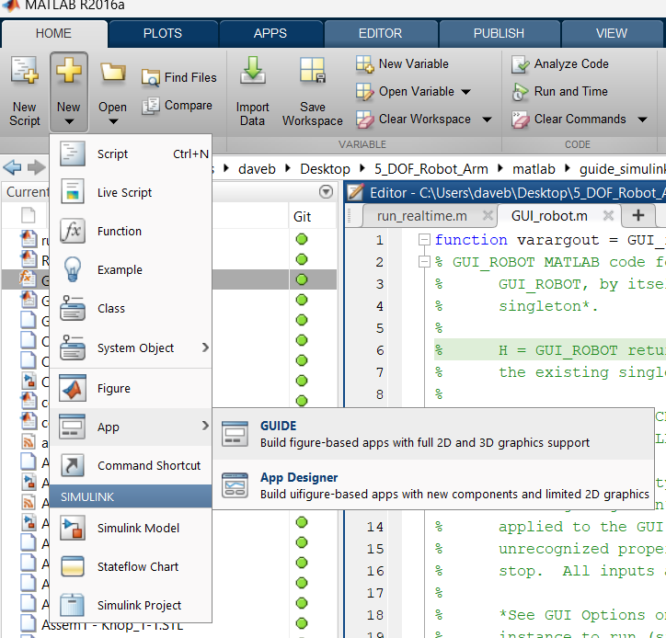

Tạo GUI điều khiển robot

Từ đó, ta sẽ có được một giao diện cho phép chúng ta thiết kế bộ điều khiển.

* Slider: Điều chỉnh góc quay của các khớp từ 1 đến 5.
* Px, Py, Pz: Hiển thị vị trí hiện tại/mong muốn của đầu tay gắp.
* Nút nhấn MoveL, MoveC: thực hiện những chức năng mong muốn.



Matlab sẽ tạo ra một file.m để ta có thể thao tác trực tiếp lên code (Timer, cập nhật giá trị Real-time, thực thi chức năng của nút nhấn…)

